Ш. Уәлиханов атындағы Көкшетау университеті

ӘОЖ 633.31:631.527(574.2)(043.3) Қолжазба құқығында

УАЛИЕВА ГУЛЬМИРА ТОКТАРОВНА

Солтүстік Қазақстан жағдайында тұқым өнімділігі жоғары жоңышқаның бастапқы материалын жасау және бағалау

6D080100 – Агрономия

Философия докторы (PhD)

дәрежесін алу үшін дайындалған диссертация

Отандық ғылыми кеңесші
ауыл шаруашылығы ғылымдарының докторы, профессор, ҚР АШҒА академигі
Сагалбеков Уалихан Малгаждарович

Шетелдік ғылыми кеңесші
PhD, профессор
Янчева Христина Георгиева
(Болгария)

Қазақстан Республикасы
Көкшетау, 2024
МАЗМҰНЫ

 | НОРМАТИВТІК СІЛТЕМЕЛЕР | 4
 | АНЫҚТАМАЛАР | 5
 | БЕЛГІЛЕУЛЕР МЕН ҚЫСҚАРТУЛАР | 7
 | КІРІСПЕ | 8
1 | ЗЕРТТЕУ БАҒЫТЫН ТАҢДАУ | 13
1.1 | Жоңышқаның ботаникалық сипаттамасы және биологиялық ерекшеліктері | 13
1.2 | Жоңышқаның шығу тегі және таралу тарихы | 21
1.3 | Қазақстанның солтүстігінде жоңышқа селекциясының даму тарихы | 23
1.4 | Селекциялық зерттеудің негізгі бағыттары және тұқым өнімділігін арттыру мәселелері | 26
1.5 | Жоңышқа тұқымдықтарының гүлдену және тозаңдану биологиясы | 30
1.6 | Тұқым өнімділігін анықтайтын био-морфологиялық қасиеттер мен шаруашылық-құнды белгілер | 34
2 | ЗЕРТТЕУ ЖҮРГІЗУ ЖАҒДАЙЛАРЫ, МАТЕРИАЛДАРЫ ЖӘНЕ ӘДІСТЕМЕСІ | 41
2.1 | Зерттеу жүргізілген жердің топырақтық-климаттық жағдайлары | 41
2.2 | Зерттеу жүргізілген жылдардағы метеорологиялық жағдайлар | 43
2.3 | Зерттеу материалдары мен әдістері | 51
3 | ТҰҚЫМ ӨНІМДІЛІГІ ЖОҒАРЫ ЖОҢЫШҚА ПОПУЛЯЦИЯСЫ МОДЕЛІНІҢ ПАРАМЕТРЛЕРІН ӘЗІРЛЕУ | 57
3.1 | Сорттарды шығарудың ғылыми-практикалық негіздері | 57
3.2 | Түп түрі | 59
3.3 | Гүлдену кезеңінің ұзақтығы | 60
3.4 | Зиянкестер мен ауруларға төзімділігі | 62
3.5 | Түптенуі | 66
3.6 | Бұршақ түйінделуі | 67
3.7 | Өздігінен тозаңдану | 68
3.8 | Вегетативті массаның құрылымы мен сапасы | 70
3.9 | Тұқымның өнімділігі және тұқымның қалыптасу құрылымы | 72
4 | ТҰҚЫМ ӨНІМДІЛІГІ ЖОҒАРЫ СОРТТАР ШЫҒАРУ ҮШІН ЖОҢЫШҚАНЫҢ ЖАҢА БАСТАПҚЫ МАТЕРИАЛЫН ІРІКТЕУ ЖӘНЕ БАҒАЛАУ | 82
4.1 | Жаңа бастапқы материал қалыптастыру және жалпы комбинациялық қабілеттілігін бағалау | 82
4.2 | Эксперименттік түрде құрылған күрделі будандық популяцияларды шаруашылық-құнды белгілері бойынша бағалау | 85
4.3 | Селекциялық құндылық және сорт сынау | 87
 | ҚОРЫТЫНДЫ | 93
 | ТӘЖІРИБЕЛІК СЕЛЕКЦИЯҒА АРНАЛҒАН ҰСЫНЫСТАР | 95
 | ПАЙДАЛАНЫЛҒАН ӘДЕБИЕТТЕР ТІЗІМІ | 96
 | ҚОСЫМША А - Диссертациялық жұмыс нәтижелерін оқу процесіне енгізу актісі | 109
 | ҚОСЫМША Ә - Жоңышқаның бастапқы материалын селекциялық процеске енгізу актілері | 110
 | ҚОСЫМША Б - Зерттеу жүргізудің метеорологиялық жағдайлары | 112
 | ҚОСЫМША В - Зерттеулерде қолданылатын жоңышқаның бастапқы материалы | 118
 | ҚОСЫМША Г - Жоңышқаның коллекциялық үлгілерінің даму кезеңдерінің басталуының күнтізбелік мерзімі | 120
 | ҚОСЫМША Ғ - Шөптің химиялық талдауын жүргізу хаттамалары | 122
 | ҚОСЫМША Д - Күрделі гибридті популяциялар мен жоңышқаның перспективалық нөмірлерінің сипаттамасы | 127
 | ҚОСЫМША Е - Далалық және зертханалық ғылыми зерттеулер | 134
 | ҚОСЫМША Ж - Зерттеу тақырыбы бойынша тағылымдамалар | 138
 | ҚОСЫМША И - Зерттеу тақырыбы бойынша патент | 140

НОРМАТИВТІК СІЛТЕМЕЛЕР

Аталмыш диссертациялық жұмыста келесі нормативтік құжаттарға сілтемелер қолданылған:
Қазақстан Республикасының «Ғылым туралы» Заңы 18.02.2011 ж. № 407-IV ҚРЗ.
ҚР МЖМББС 5.04.034-2011: Қазақстан Республикасының Мемлекеттік жалпыға міндетті білім беру стандарты. Жоғары оқу орнынан кейінгі білім беру. Докторантура. Негізгі ережелер (2012 жылғы 23 тамыздағы № 1080 өзгеріс). 2011 жылғы 31 наурыздағы № 127 ғылыми дәрежелер беру қағидалары.
МЕМСТ 7.32-2017. Ғылыми-зерттеу жұмысы туралы есеп. Құрылымы және рәсімдеу ережелері.
МЕМСТ 7.1-2003. Библиографиялық жазба. Библиографиялық рәсімдеу. Жалпы талаптары мен құрастыру ережелері.
МЕМСТ 4808-87. Пішен. Техникалық шарттар.
МЕМСТ 20081-74. Ауыл шаруашылығы дақылдарының тұқым өсіру процесі.
МЕМСТ 12036-85. Ауыл шаруашылығы дақылдарының тұқымдары.
МЕМСТ 1940-93. Көпжылдық бұршақ жемшөп шөптерінің тұқымдары. Себу сапасы.

АНЫҚТАМАЛАР

Аталмыш диссертациялық жұмыста келесі терминдерге сәйкес анықтамалар қолданылған:
SPSS - деректерді өңдеудің әртүрлі бағдарламаларының жиынтығы. Ақпаратты енгізу процесін жеңілдететін, деректер құрылымын икемді өзгертуге және өңдеудің ең заманауи әдістерін қолдануға (жеке де, бірлесіп те), нәтижелерді ыңғайлы және көрнекі түрде алуға мүмкіндік беретін бағдарлама;
Бақылау көшеті – селекциялық процестің алдыңғы көшеттіктерінде элиталық өсімдіктерді іріктеудің дұрыстығын бақылайтын көшеттік;
Бастапқы материал – жаңа сорттарды шығару үшін қолданылатын өсімдіктердің мәдени және жабайы түрлері;
Бейімделу – кез келген тірі, белсенді жұмыс істейтін ағзаның құрамында бар және оған экстремалды жағдайда өмір сүруге мүмкіндік беретін резервтік мүмкіндіктерді іске асыру процесі;
Белгі – өсімдіктердің морфологиялық ерекшелігі немесе құрылымының сипаты (ағзаның морфологиялық дискреттілік бірлігі);
Биотип – жергілікті популяцияның құрамына кіретін, барлық белгілер бойынша бірдей генотипі бар организмдер тобы.
Будан – генетикалық әртүрлі ата-аналық формалардың белгілері мен қасиеттерін біріктіретін ағза;
Коллекциялық көшет (бастапқы материал көшеті) – селекциялық көшеттіктерді салуға арналған, жаңа материалдар мен іріктеулерді алғашқы зерттеуге арналған көшеттік;
Күрделі-гибридтік популяция – бірнеше биотиптер мен гибридтердің тұқымдарын араластыру арқылы алынған сорт;
Құрғақшылыққа төзімділік – өсімдіктердің топырақ, ауа немесе аралас құрғақшылықтан туындаған ұлпалардың сусыздануына және қызып кетуіне төзімділік қабілеті;
Қысқа төзімділік – өсімдіктердің қысқы мезгілдің қолайсыз жағдайларына төзімділік қабілеті;
Өзгергіштік – дененің немесе оның жеке мүшелерінің бірқатар белгілері (өлшемдері, пішіні, түсі, химиялық құрамы) және олардың қызметтері бойынша жеке особьтар арасында байқалатын айырмашылықтар;
Өсімдік селекциясы – өсімдіктердің жаңа сорттарын шығару туралы ғылым;
Популяция − өз арасында еркін тозаңданатын, белгілі бір аумақта өсетін, өсімдік түрінің жиынтығы;
Сандық (өлшемді) белгілер – өлшеу, салмағын өлшеу, есептеу жолымен орнатылатын цифрлық мәнмен ерекшеленетін белгілер;
Сапалық белгілері – айырмашылықтарын көзбен шамалау арқылы анықтауға болатын белгілер;
Селекциялық көшет – бастапқы салыстырмалық бағалауды және бөлек элиталық өсімдіктердің ең жақсы ұрпақтарын әрі қарай зерттеу және көбейту үшін іріктеу жүргізілетін көшеттік;
Селекциялық материал – селекциялық жұмыс барысында іріктелетін барлық нөмірлер мен сорттар;
Селекциялық нөмір – жаңа сортты өсіру үшін іріктелген немесе зерттелген бір немесе бірнеше бастапқы өсімдіктердің көшеттерде көбейтілетін ұрпақтары;
Сорт – өнімнің түсімі мен сапасын арттыру мақсатында белгілі табиғи және өндірістік жағдайларда өңдеу үшін іріктелген және көбейтілген, шаруашылық-биологиялық қасиеттері мен морфологиялық белгілері бойынша ұқсас, мәдени өсімдіктер тобы;
Сорт моделі – өнімділіктің, тұрақтылықтың және өндірістің талап ететін басқа қасиеттерінің тиімді деңгейін қамтамасыз ету үшін өсімдіктердің құрамында болуы тиіс белгілерді көрсететін ғылыми болжам;
Сорт өнімділігі – бір өсімдіктің орташа түсімділігі;
Сорт сынау – ауыл шаруашылығы дақылдарының (стандартты сортпен салыстырғанда) сорттары мен гибридтерін арнайы сорт учаскелерінде далалық жағдайларда зерттеу, бағалау;
Стандарт (St) – бақылау сорты, сорт сынаудың барлық түрлеріне немесе тәжірибелеріне эталон ретінде қосылатын осы аймақтағы ең жақсы аудандастырылған сорт;
Тәжірибе – бақылауларды, корреляцияларды, өзгертілген жағдайларды қатаң есепке алу және нәтижелерді есепке алу сияқты процесстерді қамтитын зерттеудің жетекші әдісі;
Тұқым – егістік материалдың барлық ботаникалық формалары;
Тұқым қуалаушылық – ұрпақтар арасындағы материалдық және функционалдық сабақтастықты қамтамасыз ететін тірі организмдерге тән қасиет;
Тұқым өнгіштігі – себілген тұқымдардың санына қарағанда пайыздық көрсеткіштегі пайда болған өскіндердің саны;
Түсімділік – себу аумағы бірлігінен алынған өсімдік шаруашылығы өнімдерінің саны.
Фенологиялық бақылау – өсімдіктердің дамуының негізгі кезеңдерін: «көктеу-гүлдену», «гүлдену-пісу» және т.б., яғни тұқым өнгеннен бастап өнімді жинағанға дейінгі уақытта бақылау;
Іріктеу - бүкіл популяцияның қасиеттеріне қатысты статистикалық тұжырымдар үшін таңдалған белгілі бір популяциядан алынған объектілердің жиынтығы.

БЕЛГІЛЕУЛЕР МЕН ҚЫСҚАРТУЛАР

FAO | – Біріккен Ұлттар Ұйымының азық-түлік және  ауылшаруашылық ұйымы
АӨК | – Қазақстан Республикасының Агроөнеркәсіптік кешені
АКК | – алдын ала көбейту көшеті
АШҒӨО | – А.И. Бараев атындағы астық шаруашылығы ғылыми-  өндірістік орталығы
ӘОЖ | – әмбебап ондық жіктеу
БҚ | – биомеханикалық қоспа
БЖҒЗИ | – В.Р. Вильямс атындағы бүкілресейлік жемшөп ғылыми-  зерттеу институты
БӨИ | – Н.И. Вавилов атындағы бүкілресейлік өсімдік шаруашылығы  институты
БК | – бақылау көшеті
БМК | – бастапқы материал көшеті
ГК | – гибридизация көшеті
ҒЖБСҚК | – Ғылым және жоғары білім саласындағы сапаны қамтамасыз  ету комитеті
ҒЗИ | – Ғылыми-зерттеу институты
ЖШС | – Жауапкершілігі шектеулі серіктестігі
КГП | – күрделі-гибридтік популяция
ЕТА | – ең төменгі айырмашылық
КТӨШ | – Көкшетау тәжірибелік-өндірістік шаруашылығы
ҚазЕӨШҒЗИ | – Қазақ егіншілік және өсімдік шаруашылығы ғылыми-зерттеу  институты
ҚР АШМ | – Қазақстан Республикасы Ауыл шаруашылығы министрлігі
ҚР ҒЖБМ | – Қазақстан Республикасы Ғылым және жоғары білім  министрлігі
ПК | – поликросс көшеті
ҰАҒБО | – Ұлттық аграрлық ғылыми-білім беру орталығы
ҰБК | – ұрпақ бағалау көшеті
st | – стандарт
t ºС | – Цельсий термометрі бойынша температура көрсеткіші
а/ш | – ауыл шаруашылығы
г. | – грамм, жыл
жж. | – жылдар
м² | – шаршы метр
мг | – миллиграмм
мм | – миллиметр, жауын шашын мөлшерін өлшеу бірлігі
орт.кж. | – орташа көпжылдық деректер
см | – сантиметр
ц/га | – гектарына центнер
% | – пайыз

КІРІСПЕ

Зерттеу тақырыбының өзектілігі. Мал шаруашылығы Қазақстан Республикасы ауыл шаруашылығының маңызды салаларының бірі болып табылады. Мал басын көбейту жоғары өнімді сорттарға және азықтық дақылдардың озық агротехнологияларына негізделген берік жемшөп базасын құруды талап етеді. Жемшөп өндірісінің тиімділігін арттыруда, ақуызы жоғары және энергиямен қаныққан азықтарды ұлғайтуда құнды биологиялық және шаруашылық қасиеттері бар көпжылдық шөптер маңызды рөл атқарады.
Соңғы жылдардағы жемшөп өндірісінің даму жағдайын талдау жемшөп алқаптарының төмен өнімділігі, әсіресе ылғалдану жағдайы бойынша қолайсыз жылдары, ауыл шаруашылығы жануарларының қолда бар мал басын жеткілікті мөлшерде жемшөппен толық қамтамасыз етуге мүмкіндік бермейтінін көрсетеді. Қазақстанның әртүрлі аймақтарындағы көпжылдық бұршақ тұқымдас шөптер егістік және жемшөп ауыспалы егістерінде, ұзақ мерзімді мәдени жайылымдарда және шабындықтарда өсіріледі. Жемшөп өндірісін ұлғайту жөніндегі шаралар жүйесі ауыл шаруашылығының қазіргі даму деңгейіне жауап беретін көпжылдық шөптердің жаңа сорттарын енгізуді қамтиды.
Қазақстан Республикасында мал шаруашылығының жемшөп базасын нығайту проблемасын шешу әлемдік ауқымдағы аса құнды көпжылдық дақыл - жоңышқаны өсірумен тығыз байланысты. Жоңышқа - далалық және шалғындық шөп себуде үлкен практикалық құндылығы бар жоғары ақуызды азықтық дақыл. Алайда оның кең таралуы тұқым өнімділігінің төмендігіне және тұқымның өткір жетіспеушілігіне байланысты тежелуде.
Солтүстік Қазақстан аймағында жоғары ақуызды жемшөп алу көзі ретінде жоңышқаға айтарлықтай орын беріледі. Егістіктегі көпжылдық шөптердің егістік алқаптарының құрылымында жоңышқа аз мөлшерді қамтиды. Бұл көк балаусаның нашар өнімділігіне, тұқымның тұрақсыз өнімділігіне және қарқынды егіншілік талаптарына толық жауап беретін жоңышқа сорттарының болмауына байланысты.
Солтүстік Қазақстан аудандарындағы жоңышқа сорттарының келешегін айқындайтын негізгі белгілер мен қасиеттер жоғары ақуыз құрамымен (17-19%), жеткілікті жоғары (2-3 ц/га) және тұқым өнімділігінің тұрақты деңгейімен бірге көк балаусаның жоғары өнімділігі (суарусыз 40-50 ц/га шөп және суару кезінде 100 ц/га дейін) болып табылады. Сорттар сонымен қатар қысқа және құрғақшылыққа жоғары төзімділікке, пайдалану ұзақтығына, орымнан кейін қарқынды өсуге, негізгі аурулар мен зиянкестерге төзімділікке ие болуы тиіс.
Солтүстік Қазақстанда жергілікті Көкше селекциясының сорты кеңінен таралған. Бұл сорттан басқа Карабалыкская радуга, Шортандинская 2, Карагандинская 1, Люция 14, Райхан, Лазурная және басқалары себіледі. Алайда қысқа және құрғақшылыққа төзімділігінің әлсіз болуынан, аурулармен және зиянкестермен зақымдалуынан бұл сорттар кең таралған жоқ. Сондықтан тұрақты жоғары тұқым өнімділігі бар жаңа қарқынды сорттар қажет.
Зерттеу жұмысының мақсаты: Жоңышқа популяцияларының селекциялық құндылығын зерттеу және бағалау, тұқым өнімділігі жоғары сорттар селекциясы үшін модель мен жаңа бастапқы материал жасау.
Зерттеу жұмысының міндеттері:
- бастапқы материалды іріктеу, күрделі гибридтік синтетикалық популяцияларды бағалау және қалыптастыру;
- эксперименттік түрде жасалған жаңа бастапқы материалдың негізгі биологиялық қасиеттері мен шаруашылық-құнды белгілерін зерттеу;
- тұқым өнімділігі бойынша бастапқы материалдың жалпы комбинациялық қабілеттілігін бағалау;
- тұқым өнімділігі жоғары жоңышқа сорттарының моделін жасау;
- жоңышқаның перспективті күрделі гибридтік популяцияларын сынау көшеттеріндегі шаруашылық-құнды белгілері мен қасиеттері бойынша бағалау және іріктеу.
Зерттеу жұмысының ғылыми жаңалығы. Солтүстік Қазақстан жағдайы үшін жоғары және тұрақты тұқым өнімділігі бар жоңышқа сорттарын шығару мақсаты қойылды. Жоңышқа селекциясының дамуын талдау жемшөп пен тұқымның жоғары өнімділігін біріктіретін экстремалды орта факторларына төзімді сорттарды шығару қажеттілігін көрсетеді. Қазіргі уақыттағы өнделетін сорттар бұл талаптарға сәйкес келмейді. Осыған байланысты, гендік қорды кешенді зерттеу негізінде жоңышқа селекциясы үшін жаңа экспериметтік бастапқы материал бөлініп, алғаш рет тұқым өнімділігі жоғары сорттардың моделі жасалды.
Зерттеу жұмысының теориялық маңыздылығы. Солтүстік Қазақстан жағдайында сараптамалық зерттеулер жүргізу барысында жоңышқаның кең гендік қоры зерттелді. Негізгі шаруашылық-құнды белгілері бойынша ғана емес, сонымен қатар гүлдену мен тозаңдану ұзақтығы, бұршақ пен тұқымның түйінделуі, өзідігінен тозаңдану, тұқымдық шөп өсімінің құрылымы сияқты тұқымның жоғары өнімділігін анықтайтын қасиеттер мен белгілер бойынша кешенді зерттеу жүргізілді. Перспективті бастапқы материал бұршақтар мен тұқымдар саны, сабақтағы және бұтадағы тұқымдардың массасы сияқты тұқым өнімділігінің құрылымдық бөліктері бойынша сараланды. Ғылыми-зерттеу мекемелерінің көк балауса мен жоғары тұқым өнімділігін арттыруға арналған будандастыру бағдарламаларына қосу үшін сорттардың комбинациялық қабілеттілігі анықталды. Аталмыш жұмыс перспективті бастапқы материал шығару бойынша ұсыным ретінде және «Ауыл шаруашылығы дақылдарының селекциясы және тұқым шаруашылығы» пәні бойынша агрономиялық бейіндегі магистранттар мен докторанттар үшін оқу-әдістемелік нұсқау ретінде пайдаланылуы мүмкін. Диссертация нәтижелері оқу процесіне енгізілді (қосымша А).
Ізденушінің диссертация орындаудағы жеке үлесі. Ізденуші зерттеу жүргізудің жұмыс бағдарламасы мен әдістемесін әзірлеуге, жоспарлауға, тәжірибелерді салуға және ресімдеуге, көктемгі егіс және егін жинау жұмыстарын жүргізуге, өсімдіктерді есепке алу мен байқауларды жүргізуге, сондай-ақ эксперименттік деректерді статистикалық өңдеуге, ғылыми мақалаларды дайындау мен жазуға және зерттеу нәтижелерін селекциялық практикаға енгізуге тікелей қатысты. Ізденуші өз тақырыбын постдокторантурада жалғастыруда, ЖТН AP14972842 «Тұқымдық өнімділігі жоғары жоңышқа селекциясы үшін сорт моделін жасауда бастапқы материалды таңдау мен бағалаудың био-морфологиялық және экологиялық ерекшеліктері» жобасының ғылыми жетекшісі болып табылады.
Зерттеу жұмысының практикалық маңыздылығы. Зерттеу нәтижесінде Солтүстік Қазақстан жағдайында биологиялық қасиеттері мен шаруашылық белгілер кешені бойынша құнды жоңышқа сортүлгілері анықталды. Тұқым өнімділігі жоғары сорттардың моделі бойынша жалпы комбинациялық қабілеттілігі жоғары перспективті бастапқы материал будандастыру бағдарламаларына тек бастапқы материал ретінде ғана емес, ең алдымен тұқымдық шөп өсімінің құрылымы және жоғары тұқым өнімділігі бойынша биологиялық қасиеттер мен шаруашылық құнды белгілердің деңгейін арттыратын донорлар ретінде енгізілген. Сынау нәтижелері бойынша биотиптердің қатысуымен шығарылған және іріктелген перспективті күрделі гибридтік популяциялар жемшөп массасының өнімділігі бойынша 12-15% және тұқым өнімділігі бойынша 25-30% жоғары көрсеткіш көрсетті.
Аталмыш перспективті құнды бастапқы материал А.И. Бараев атындағы астық шаруашылығы ғылыми-өндірістік орталығы мен Қазақ егіншілік және өсімдік шаруашылығы ғылыми-зерттеу институты сияқты елімізідің жетекші ғылыми мекемелерінің селекциялық бағдарламаларында пайдаланылады. Диссертация нәтижелері тәжірибелік селекцияға енгізілді (қосымша Ә).
Жұмыс апробациясы. Диссертацияның негізгі нәтижелері «Көкшетау тәжірибелік-өндірістік шаруашылығы» ЖШС ғылыми кеңесі отырыстарында және «Ш. Уәлиханов атындағы Көкшетау университеті» КеАҚ ҒТК отырыстарында 2018-2021 жж. талқыланды. Диссертацияда ұсынылған ғылыми-зерттеу жұмыстарының нәтижелері бойынша 11 ғылыми жарияланым жарияланды, оның ішінде ҚР Ғылым және жоғары білім министірлігінің «Ғылым және жоғары білім саласындағы сапаны қамтамасыз ету комитеті» ұсынған отандық ғылыми журналдарда 3 мақала:
– «Наука и образование» научнo-практический журнал Западно-Казахстанского аграрно-технического университета имени Жангир хана, (Уральск, 2022 - № 3-3 (68));
– «Наука и образование» научнo-практический журнал Западно-Казахстанского аграрно-технического университета имени Жангир хана, (Уральск, 2022 - № 4-2 (69));
– Вестник Кызылординского университета имени Коркыт Ата, (Кызылорда, 2023 - № 1 (64)).
Халықаралық конференция материалдарында 6 жарияланым:
– Қазақстан Республикасы Тәуелсіздігінің 30 жылдығына арналған «Агроөнеркәсіптік кешеннің басымдықтары: ғылыми пікірталас» халықаралық ғылыми- практикалық конференция (Петропавл, 2021 - 19 наурыз);
– «XXI ғасырдағы ғылым және білім: Еуразия кеңістігінде даму динамикасы» VI халықаралық ғылыми-практикалық конференция, (Павлодар, 2021 - 29-30 сәуір);
– международная научно-практическая конференция «Актуальные проблемы агронауки в условиях адаптации к глобальному изменению климата», посвященная 75-летию доктора сельскохозяйственных наук, профессора, академика НАН РК и АСХН РК Мейірман Ғалиолла Төлендіұлы (Алматы, п. Алмалыбак, 2021 - 17-18 июня);
– международная научно-практическая конференция «Сейфуллинские чтения – 18: «Молодёжь и наука – взгляд в будущее», (Нур-Султан, 2022 - 12 апреля);
– международная научно-практическая конференция «Адаптация растениеводства к условиям глобального изменения климата: проблемы и пути решения», (Алматы, 2022 – 24-25 июня);
– X International Science Conference «Innovative ways of learning development», (Varna, Bulgaria, 2023 - 13-15 march).
Scopus дерекқорына кіретін халықаралық рецензияланған ғылыми журналда 1 мақала:
– Online Journal of Biological Sciences (USA, 2022);
1 патент:
– Патент № 8140, «Способ создания модели исходного материала люцерны для селекции сортов с повышенной семенной продуктивностью».
Қорғауға шығарылған негізгі қағидалар:
1. Бастапқы материалды таңдау, күрделі гибридтік синтетикалық популяцияларды бағалау және қалыптастыру;
2. Тұқым өнімділігі бойынша жалпы комбинациялық қабілеттілікті бағалау, эксперименттік түрде жасалған жаңа бастапқы материалдың негізгі биологиялық қасиеттері мен шаруашылық-құнды белгілерін зерттеу;
3. Тұқым өнімділігі жоғары жоңышқа сортының моделін жасау;
Диссертациялық жұмыс Ақмола облысы Зеренді ауданы Шағалалы ауылында орналасқан «Көкшетау тәжірибелік-өндірістік шаруашылығы» ЖШС ғылыми стационарларында «Солтүстік Қазақстанның экстремалды жағдайларына бейімделген жоңышқа мен түйежоңышқаның мал азықтық салмағы мен тұқымдары бойынша өнімді сорттарын іріктеу» жобасы аясында 2018-2020 жылдар аралығында орындалды, жобаның мемлекеттік тіркеу № 0121РКИ0092 (инвентарлық нөмірлері 0221РКИ0244, 0221РКИ0246, 0221РКИ0247).
Диссертацияның көлемі мен құрылымы. Диссертациялық жұмыс компьютерлік мәтінмен терілген 140 беттен тұрады, оның ішіне кіріспе, 4 тарау, 21 тарауша, қорытынды, практикалық селекцияға арналған ұсыныстар, пайдаланылған әдебиеттер тізімі және 10 қосымша кіреді. Пайдаланылған әдебиеттер тізімі 213 атауды құрайды, соның ішінде 70 шетелдік авторлардың еңбектеріне сілтеме жасалған. Диссертацияның мәтіні 27 кестемен, 11 суретпен сипатталған.
Алғыс. Диссертацияны орындау барысында ғылыми-әдістемелік көмек көрсеткен ғылыми кеңесшілерім, ауыл шаруашылығы ғылымдарының докторы, профессор, ҚР АШҒА академигі, Сагалбеков Уалихан Малгаждаровичке, шетелдік ғылыми кеңесші PhD, профессор Янчева Христина Георгиеваға, сонымен қатар зерттеулерді орындау және диссертациялық жұмысты рәсімдеу барысында көрсеткен көмектері үшін «Көкшетау тәжірибелік-өндірістік шаруашылығы» ЖШС Басқарма төрағасы, PhD Тағаев Құттымұрат Жүргенбайұлына, ауыл шаруашылығы және биоресурстар кафедрасының ұжымына зор алғысымды білдіремін.

НЕГІЗГІ БӨЛІМ

1 ЗЕРТТЕУ БАҒЫТЫН ТАҢДАУ

1.1 Жоңышқаның ботаникалық сипаттамасы және биологиялық ерекшеліктері
Жоңышқа (Medicago L.) – бұршақ тұқымдас (Leguminosae) көпжылдық мал азықтық өсімдік. Жоңышқа тұқымдасының систематикасы мен жіктелуі оның экологиялық-географиялық шығу тегі, биологиясы мен генетикасының ерекшеліктері, азықтық құндылығы туралы құнды ақпарат болып табылады [1, 2, 3].
Medicago тұқымдасының әлдеқайда толығырақ жіктемесін кеңестік ботаниктер А.А. Гроссгейм, И.Т. Васильченко, Е.Н. Синская және тағы басқалары әзірледі. А.А. Гроссгейм Medicago тұқымын төрт туыс тармаққа бөлді - Jupularia (ser.) Gross, Falcago (Reichb.) Grossh, Orbicularia Grossh Spirocarpos (ser.) Grossh [4, 5, 6].
Ауыл шаруашылығы үшін Falcago туыс тармағына біріккен көп жылдық түрлері ең үлкен құндылыққа ие. Жемшөп тұрғысынан жоңышқаның ең бағалы түрлері көп жылдық Falcago туыс тармағына жатады, ол 21 түрден тұрады [7]. Олар салыстырмалы түрде оқшауланған аумақтарды алады және плоидтылығы, морфологиялық белгілері және биологиялық қасиеттері бойынша ерекшеленеді. Плоидтылығы бойынша олар үш қатарға бөлінген: диплоидтық (2n=16), тетраплоидтық (2n=32) және гексаплоидтық (2n=48) түрлері [8, б. 10].
Бұл жіктеу селекцияда пайдалануда және жоңышқаның биологиясын зерделеуде өте қолайлы, ол селекционерлер арасында жалпыға бірдей қолдауға ие болды.
Аталған көпжылдық жоңышқалардың тек екі түрі ғана Қазақстанда өсіріледі: егістік жоңышқа - Medicago sativa L. (2n=32), өзгермелі жоңышқа - Medicago varia Mart. (2n=32), БӨИ-ның жіктеуі бойынша мойындалған 21 түрдің ішінде үшінші түрі сары жоңышқа Medicago falcatа L. (2n=32) кенінен егілмейді. Қалған түрлері табиғи ландшафттарда өседі [9].
Көк, егістік, кәдімгі жоңышқа (Medicago sativa L.). Биіктігі әдетте 40-80 см, мәдени дақыл ретінде 100 см жететін кіндіктамырлы көпжылдық өсімдік. Тамыры 3 м және одан көп тереңдікке жетеді, тамырларының көп бөлігі 40 см дейін топырақ қабатында жатады. Сабақтары тік тұратын немесе жайылған, жоғарғы бөлігінде мол тармақталған, жапырақтылығы жақсы болып келеді. Түптегі сабақтарының орташа саны 15-20. Үшқұлақ жапырақты, сопақша, жұмыртқа тәріздес немесе ұзынша жапырақтар, түбі әдетте тарылған, ортасынан жоғарғы жағы кетілген, жоғарғы жағында әдетте ойығы бар, ортасында тісі бар; үстіңгі жағы астымен салыстырғанда әлдеқайда жасыл түсті болып келеді. Шашақгүлі қысқартылған, сопақша немесе доғал, күлтесі күлгін. Бұршағы сарғылт немесе құба-қоңыр, шиыршық түрінде екі-төрт айналымға бұралған, жалаңаш немесе қысылған шаштармен жабылған. Күлтесінің түрлі реңктерге ие көк-күлгін түсі бар - қара-күлгін түстен бастап ақшыл көк түске дейін, жапырақтары үлкен кері жұмыртқа тәрізді, созылған-эллипстік; бұршақтары тағыз шиыршық түрінде 2-4 айналымға бұралған. Тамырлы жүйесі анық көрінген басты негізгі тамыры бар. Түптену аймағы топырақ қабатынан 2-4 см тереңдікте орналасқан. Мәдени сорт түрлері үшін жоғары түсімділік, көктемде және орымнан соң жылдам өсу сипатты тәң. Бұршақтары үлкен, диаметрі 4-9 мм. Жабайы өсетін экотиптердің өсуі баяу, бұршақтары әлдеқайда кішкентай, 3-4 мм [10].
Өзгермелі немесе орташа жоңышқа (Medicago varia Mart.) күлтесінің бояуы бойынша көк және сары жоңышқалардың аралық белгілерімен сипатталады, себебі егістік және сары жоңышқа арасындағы өнім болып табылады. Бұршақтары 1-3 айналымға бұралған, диаметрі 5-9 мм. Өсімдіктердің биіктігі 40-тан 110 см жетеді. Жапырақтануы жақсы. Өзінің қалыптасу аймақтарында мәдени сорттық типтер жоғары түсіммен және жемшөп массасының жақсы сапасымен ерекшеленді. Бұл түрдің мәдени түрде кең таралған сорттық типтері түрлі аймақтардың топырақтық-климаттық жағдайларында көк жоңышқаны оның басқа түрлерімен көп реттік табиғи және бағытталған будандастыруының нәтижесінде қалыптасты [11].
Күрт түрлі аймақтарда қалыптасқан сорттық типтер үшін әлдеқайда жеңіл жағдайларда көк жоңышқаның немесе әлдеқайда ауыр жағдайларда сары жоңышқаның немесе толығымен аралық белгілері мен қасиеттерінің басымдығы сипатты. Осыған сәйкес өзгермелі жоңышқаның сорттық типтерінің топтары бөлінді.
Сорттық типтердің көк-ала құла гибридтік тобы күлтелерінің ашық-күлгін және күлгін түстерімен ерекшеленеді, өсімдіктерінің 20-30% ала құла боялған, бұршақтары борпылдақ шиыршыққа 1,5-3,0 айналымға бұралған. Сорттық типтер өздерінің қысқы суыққа, құрғақшылыққа төзімділігімен, ұзақ тіршілік етуімен сипатталады. Поволжье, Орталық қара топырақ аймағы, Батыс Сібір, Қазақстан, Балтық жағалауы, Финляндия, АҚШ-тың Солтүстік Штаттарында дала мен орманды далаларда таралған [12].
Қысқы суыққа төзімділік шешуші фактор болып табылатын Солтүстік Қазақстан жағдайларында өзгермелі жоңышқа сорттары әлдеқайда бейімделгіш болып келеді. Ол өзінің шығу тегі бойынша егістік және көк гибридтік және ала құла гибридтік сорттық типтері бар сары жоңышқаның арасындағы гибрид болып табылады. Табиғатта ол табиғи түрде гибридтелуі мүмкін болатын M. sativa L. және M. falcata L. таралу ареалында кездеседі.
Бұл түр мәдени түрінде кеңінен таралған. Қысқы суыққа, құрғақшылыққа және ыстыққа төзімділігі және ауруларға төзімділігі бойынша талаптарға жауап беретін жергілікті және селекциялық сорттыры бар. Жоңышқаның бұл сорттары, әдетте, әлдеқайда ауыр климаттық жағдайлары және қысқа вегетациялық кезеңі бар суарылмайтын және тәлімі жерлерде егіледі. Олар егістік жоңышқа сорттарымен салыстырғанда қысқа және құрғақшылыққа әлдеқайда төзімді.
Орталық және Солтүстік Қазақстанда егілетін Желтогибридная 55, Карабалыкская 18, Карабалыкская жемчужина, Карабалыкская радуга, Карагандинская 1, Кокше, Лазурная, Планет, Райхан, Шортандинская 2, Ярославна өзгермелі жоңышқа сорттары шығарылды. Бұл түрдің сорттары Қазақстанның дала аудандарының суарылмайтын жерлерінде әлдеқайда өнімді. [13].
Сары, орақ тәрізді жоңышқа (Medicago falcata L.) күлтесінің ашық-сары бояуымен сипатталады; бұршақтары ұсақ, орақ тәрізді, тік қара-қоңыр, қара түске жақын, жапырақтары ұсақ, жіңішке келген, ұзартылған немесе кең ланцетті, төменгі жағынан түктенген. Тамыр жүйесі мықты, әлсіз көрінетін негізгі тамырымен тармақталған. Түптену аймағы топыраққа 3-8 см-ге енеді. Атпатамырлы формалары кездеседі. Көптеген экотиптері қысқа және құрғақшылыққа жоғары төзімділігімен ерекшеленеді. Өсу қарқыны баяу, бір орым алынады. Сабақтары биіктігі 40-80 см жететін көп санды, өрмелі өсінкі немесе төселмелі болып келеді. Жапырақтары үшқұлақ, төменгі жағы әдетте түктелген. Тығыз шашақгүл, жұмыртқа тәрізді немесе дөңгелек, 7-30 гүлі бар. Тұқымдарының түсімділігі орташа немесе төмен.
Жоңышқаның көптеген түрлері көп жылдық поликарптық өсімдіктерге жатады, олардың жеміс беруден соң және тұқымдарының пісіп жетілуінен кейін тармақтарының жоғарғы бөлігі жойылады, ал төменгі жақтағы бүршігі мен қысқартылған өркендері (тамыр мойны) өміршеңдігін сақтайды және жаңару органдары ретінде қызмет етеді. Көктем кезіндегі немесе орымнан кейінгі өсімнің басталуындағы жаңа өркендер бұрын өсімдік жинаған пластикалық заттарды қолданады. Негізгі сабақтардың жапырақтарының қолтығында орналасқан сабақты бүршіктерден түптер шығады. Жоңышқаның түп пішімі тамыр мойны пішіміне сәйкес келеді [14].
Дегелек пішімі бұта пішіміне сәйкес келетіні және белгілі дәрежеде қолайсыз жағдайларға тұрақтылықпен байланысты екендігі анықталды. Егістік жоңышқаның тұрақтылығы төмен сорттық типтері басым түрде тік тұратын дегелекке ие, егістік жоңышқаның тұрақтылығы жоғары сорттық типтерінде және сары жоңышқаның кейбір биотиптерінде дегелек көтеріліңкі, шамалы жантайған, сары жоңышқаның және басқа түрлердің ең тұрақты сорттық типтері жантайған, шамалы жатып қалған, топыраққа тығыз іргелескен дегелекке ие [15].
Жоңышқаның түрлі түрлері көп жағдайда өсімдіктің түрлі ағзалары құрылымының ортақ, ұқсас морфологиялық ерекшеліктеріне ие.
Тамыр жүйесі мықты, топыраққа әдетте 2-3 метр тереңдікке енеді. Тұқымның ұрықты түбі негізінде қалыптасады. Көк жоңышқаның (егістік) (Меdicago sativa L.) тамыр жүйесі негізгі, мықты, бүйірлі тарамдалған тамырлары бар басты тамыры топыраққа 10 м дейінгі тереңдікке енеді. Көптеген жабайы өсетін түрлерінің тамыр жүйесі негізгі көп тамырлы болып келеді: басты тамыры вегетацияның басталуы кезінде ғана байқалады, ал әрі қарай қалыңдығы бойынша бірдей түрлерінің көп мөлшері қалыптасады. Жоңышқаның мықты, терең орналасқан тамыр жүйесі топырақ құрылымының жақсаруына ықпал етеді, оның су және ауа өткізу қабілетін арттырады және қарашіріктің жинақталуына септігін тигізеді. Жоңышқаның кейбір биотиптерінде тамырсабақты немесе атпатамырлы жүйе қалыптасады [16, 17].
Жоңышқаның әсіресе орақ тәрізді және өзгергіштік түрлерінде, тамыры әдетте бүйір бұтақтарының есебінен өседі. Азотты бекітетін түйнек бактериялармен селбесудің арқасында жоңышқа атмосфералық азотты тамырлар мен өсімдік қалдықтарында жинақтайды. Бүйір тамырларының ең ұсақ түптерінде өсімдіктердің жасуша плазмалары есебінен қоректенетін және ауа азотынан өз қажеттіліктерін де, жоңышқа өсімдіктерінің қажеттіліктерін де қанағаттандыру үшін азот тәрізді заттар түзетін түйнек бактериялары қалыптасады. Бұны азот фабрикасымен тенестіруге болады [18]. Жоңышқа өсімдігінің маңызды бөлігі тамыр мойыны – яғни басты сабақтың төменгі бөлігінен тамырға өтетін орын. Онда қосымша қорек көздері жинақталады, бүршіктер егіледі, олардан жаңа өркендер шығады, ал қажет болған жағдайда басқа жер асты ағзалары қалыпқа келеді. Бірінші жылдық өсімдіктердің тамыр мойны топырақ қабатына жақын орналасады, сол себепті олар төмен температураларға және малдың таптауына аса сезімтал болып келеді. Екінші жылдық өсімдіктердің тамырлы мойыны топыраққа 10 см тереңдікке енеді, бұл көп жағдайларда қыстаудың қолайсыз жағдайларына олардың төзімділігін айқындайды [19, б. 14].
Сабақтары бұтақты, биіктігі 50-110 см-ге жететін мықты бұтаны құрайды. Жоңышқасының жапырақтары үшқұлақ, әлдеқайда ұзын жапырақ сағағына орта жапырақтан келеді. Жапырақ табақшасы эллипстік, кері жұмыртқа тәрізді немесе ұзартылған-эллиптикалық пішімді, жоғары жағы кетілген, төменгі жағы әдетте түктелген. Орта қатарлы жапырақтар әлдеқайда тән [20, 21].
Гүл шоғы - шашақгүлі бас тәрізді пішімнен ұзартылған-цилиндрлік пішімге дейін, ұзындығы 1,5-8 см, сабағының үстіңгі жағында және бүйір бұтақтарында қалыптасады. Жапырақ қолтығынан шығатын өзектен тұрады және құрамында қысқа гүлсабақтардағы бұршақ дәнділер тәріздес 12-26 гүл бар. Өсімдіктердегі шашақгүлдердің және шашақгүлдегі гүлдердің гүлденуі төменнен жоғарыға қарай жүреді. Гүлдер қос жынысты болып келеді. Жоңышқаның әртүрлі түрлерінің гүлдеріндегі күлтелер бояуы бойынша бірдей болуы мүмкін немесе қатты құбылмалы, көк, қызғылт, сары түстердің барлық реңтеріне ие, кейде ала құла немесе ақ түсті болады [22, 23].
Жемісі - көп тұқымды бұршақ, қоңыр немесе құба түске боялған. Олар ұсақ орақ тәрізді немесе шиыршық тәрізді 2-5 айналымға бұралған болуы мүмкін [24]. Бұршақтағы тұқымдардың саны 4-8 дана, тұқымдар ұсақ, бүйрек тәрізді, бұрышты, үрме бұршақ тәрізді, сопақша-бүйрек тәрізді, сопақша, сары, ашық-құба немесе қоңыр құба түсті. 1000 тұқым массасы 1,8-2,5 г. Тұқымдарының бөлігі қатты тұқымдылық сияқты өткізгіштік қабілеті әлсіз тұқым қабықшасына ие болуы мүмкін [25, 26, 27].
Осылайша, ботаникалық сипаттамасы бойынша өзгермелі немесе құбылмалы жоңышқа тамыр жүйесі, сабақ, жапырақтар, гүл шоқтары, гүлдер, жемістер және тұқымдар сияқты морфологиялық белгілері бойынша Falcago туыс тұқымына жатады.
Жоңышқа айрықша жоғары икемділікке ие, осының арқасында оны түрлі топырақтық-климаттық жағдайларда өсіруге болады. Бұл дақыл жоғары құрғақшылыққа төзімділік қабілетін климаты ыстық аумақтарда жақсы өсу қабілетімен байланыстырады, қыс мезгіліне жоғары төзімділікке ие және солтүстік аумақтардың ауыр қыстарына төзімді. Оны түрлі биіктіктерде, тіпті теңіз деңгейінен шамамен 2500 м жоғары биіктіктерде өсіреді, [28, б. 18].
Жылуға қатынасы. Жоңышқа жылуды жақсы көретін және соның өзінде суыққа төзімді өсімдік. Өсе бастаудан гүлденуге дейін ол шамамен 800-850º талап етеді. Тұқым алу үшін талап етілетін жылудың мөлшері 1200º дейін артады. Жарыққа қатынасы бойынша зерттеушілер жоңышқаны ұзақ күн өсімдіктері қатарына жатқызады [29, б. 12].
В.И. Жаринов пен B.C. Клюй зерттеулеріне сүйенсек, жемшөптің толыққанды орымын алу үшін белсенді температуралар қосындысы 800-850°С, ал көк сорттық типтегі жоңышқаның өнімді тұқым қалыптастыруы үшін 1200-1300°С, сары жоңышқа үшін - 1800°С болуы тиіс екендігі анықталған [9].
Ылғал мен ауа жеткілікті болған жағдайда тұқым топырақ температурасы 1,5-2ºС аспаған жағдайда да өсе алады, бірақ ондай өсімдердің тіршілік қабілеті шамалы, көп жағдайларда олардың жойылуына әкеледі. Жоңышқаның өскіні топырақ температурасы 4-6ºС болған жағдайда өседі, алайда көбірек біркелкі көктену пайда болуы үшін оңтайлы температура 20-25ºС құрайды [30].
Ауа температурасының деңгейі жоңышқаның кезекті жапырақтарының пайда болу мерзімдерін, фенологиялық сатыларының орын алуын анықтайды. Әдетте, ауа температурасы қаншалықты жоғары болса, кезекті жапырақ соншалықты жылдам шығады. Қалыптасу және пайда болу жылдамдығы бойынша жапырақтардың екі тобын бөліп қарастыруға болады: бірінші үш құлақты жапырақ тұқым қорларының есебінен ертерек қалыптасады; қалған жапырақтар айтарлықтай кеш пайда болады. Жоңышқа сорттарының пісу деңгейлері бойынша түрлі топтарының арасында жапырақтардың қалыптасу қарқындарының айтарлықтай айырмашылықтары жоқ [31].
Вегетация кезеңінің (гүлденуінен тұқымдардың пісуіне дейін) екінші жартысында өсу мен даму үшін қолайлы температура 23-28ºС болып есептеледі. Температурасы 30ºС-тан жоғары және ауаның ылғалдылығы шамамен 30% болған жағдайда гүлдену мен ұрықтанудың қалыпты процесстері бұзылады, тозаңдары құрғайды, нәтижесінде гүлдер толығымен тозаңданбай, бұл жағдай олардың түсуіне алып келеді [32].
Жоңышқа тұқымдарының өсуі үшін ең төменгі температура + 1-2°С болып есептеледі. +5-6°С температурасы тұқымдардың қалыпты, ал +15-20°С - оңтайлы өсуін қамтамасыз етеді [33]. Көктемде жоңышқаның белсенді өсімі +7-9°С температурасы жағдайында басталады. Өсуден бастап гүлденуге дейінгі кезеңнен өту үшін жоңышқаға 800-850°С температура мөлшері қажет. Жоңышқа түрлерінің гүлдену сатылары мерзімдеріне байланысты оларды орта және ерте орта өсімдіктерге жатқызуға болады [34]. Солтүстік Қазақстан жағдайларында екінші жылдық жоңышқа маусымның екінші (үшінші) онкүндігінде гүлдене бастайды.
Біздің тәжірибелерімізде топырақ температурасына және онда ылғалдың болуына байланысты тұқым себілгеннен кейін 5-9-шы күні көктей бастады. Осылай, 2018-2021 жж. себудің көктемгі мерзімінде, топырақтың 5-10 см тереңдіктегі орта тәуліктік температурасы 10-14ºC болды, жоңышқа өскіндері 7-9-шы күндері шықты, ал толық өскіндер егілгеннен соң тек 11-14-ші күндері шықты.
Жүргізілген бақылау нәтижесінде жоңышқа өсімдіктерінің өсу және даму қарқыны көп жағдайларда себу-өсу кезеңінің ұзақтығына байланысты екендігі анықталды. Әдетте себу-өсу кезеңі қаншалықты қысқа болса, соншалықты жақсы болып саналады. Әрі қарай жақсы өсетін, әлдеқайда қуатты өсімдіктер қалыптасады. Ылғал жеткілікті мөлшері болған жағдайда жоңышқа қалыпты өсіп, тіпті топырақ температурасы артқан жағдайда да өсуін тоқтатпайды.
Жоңышқа өркендерінің көктемгі өсімі 4-5ºС жағдайында басталады, бірақ температура 16-18ºC-қа жеткен жағдайда ғана өркендер қарқынды өсе бастайды. Вегетация кезеңінде жоңышқа 20-25ºС температурасы жағдайында жақсы өседі.
Температура 35ºС-тан жоғары және ылғалдың жеткілікті мөлшері болмаған жағдайда вегетативті массаның өсімі мен жинақталуы тежеледі немесе тіпті тоқтайды. Ал тамыр жүйесінің орналасу аймағындағы топырақтың жоғары температурасы (38-40ºС және одан артық) тамырлардың өсуіне және түйнек бактерияларының азотты жинауына кері әсер етеді.
Әлемдегі климаттың өзгеру проблемалары аясында жоңышқа өсімдігінің өзгергіштік климатқа және мерзімдік құрғақшылыққа төзімділік қабілеті оның әлдеқайда құнды болатынын болжамдауға мүмкіндік береді [35, 36].
Жүргізілген бақылау нәтижелері ауаның орта тәуліктік температурасы осы уақыт ішінде 12-14ºС-тан аспаған жағдайда көктемгі өсу кезеңі-гүлденудің басталуы 60-65 күнге созылатынын көрсетті. Егер ол 10-11^{о}С-тан төмен болса, онда гүлденудің басталу сатысы тек 70-85 күннен соң басталады. Бірінші және екінші орымнан соң орта тәуліктік температура әдетте 17,5-20,8^{о}С аралығында болады және жылудың осы режимінде түсімнің қалыптасуы үшін 28-35-тен 36-45 күн қажет етіледі.
Жоңышқа генеративті ағзалардың қалыптасу кезеңінде жылуға өте сезімтал. Гүлдер орта тәуліктік температурасы 26-34ºС, күн сәулесі ашық күндері қарқынды өсіп, ашылады [37].
Температураның жоңышқа тұқымының пісуіне және оның шығымдылығына тигізетін ықпалын зерттеу жоғары температураның гүлдену, тозаңдану, тұқым қалыптастыруына, тұқымдардың пісуі мен шығымының біркелкілігіне тигізетін жағымды ықпалы анықталды. Шығымдылығы 90% болатын тұқым алу үшін тозаңданудан соң температурасы 27ºС құрайтын 18-20 күн немесе температурасы 22ºС құрайтын 21-25 күн талап етілетіні анықталды [38].
Жоңышқа суыққа төзімді дақыл, өскіндері 5-6°С-қа дейін үсікке төзімді. Жоңышқа төмен температураларға әлдеқайда тұрақты: ол 20-25ºС-қа дейінгі аязға, ал қарлы қыстарда 30-40ºС аязға төзе алады [39].
Жоңышқаның аязға тұрақтылығы күзгі тыныштылығының ұзақтығына және ерігіш қанттардың көп мөлшерінің жинақталуына байланысты [40]. Тұқымдардың өсуінің ең төменгі температурасы +1-+2°С құрайды. Көктемде вегетация басталып, күзде орта тәуліктік температура +5°С-тан өткен кезде аяқталады. Ең жоғары түсімділікті қалыптастыру үшін ең қолайлы температура +25°С. Жоңышқаның қысқа төзімділігі жоғары. Тіпті қар жамылғысы болмаған жағдайда ол -20-25°С-қа дейінгі үсікке төзімді. Қар астында -40°С-қа дейін аязға төзімді [41].
Ылғалға қатынасы. Жоңышқаның транспирациялық коэффициенті 700-ден 900-ге дейін ауытқиды, сол себепті ол ылғалға жоғары талаптар қояды. Климаттың өзгеруі және жылумен қамтылу бойынша ортаның жоғары өзгергіштігі жоңышқаны өсіру үшін тәуекелдер құрады және су күйзелісі жағдайларында тірі қалу және өндірісті қолдау үшін қолайлы жағдайларды талап етеді [42, 43].
Құрғақ аймақтарда жоңышқа маусым-тамыз айларында кем дегенде 200 мм жауын-шашын болатын жылдары немесе дақылдың гүлдену кезеңінде жауын-шашын басым болатын және топырақтағы өнімді ылғалдың жақсы қоры (кем дегенде 100 мм) болған жағдайда жақсы түсім береді. Cумен жақсы қамтамасыз етілген жағдайында жоңышқа жапырақтары жылтыр жасыл түсті және ені кең болады. Ал ылғалдың жетіспеушілігі жағдайында ашық жасыл түсті, қатты, ұзынша болып келеді [44].
Жоңышқа атмосфералық құрғақшылыққа төзімді, бірақ топырақтың ылғалдылығына үлкен талап қояды. Шөп пен көкбалаусаның жоғары өнімділігін алу үшін топырақтың ең аз ылғал сыйымдылығы 75-80% ылғалдылығын сақтау қажет; құрғақ аймақтардағы тұқымдық жоңышқа үшін ылғалдылықтың оңтайлы режимі гүлдену кезеңіне ең аз ылғал сыйымдылығы (0-80 см қабатта) 70-75% дейін, гүлденуден кейінгі ең аз ылғал сыйымдылығы 60-65% тең болуы тиіс.
Біздің 2018-2021 жылдар аралығындағы зерттеулерімізде жоңышқа екпелерінде 0-100 м қабаттағы өнімді ылғал мөлшері: 2018 жылы орта есеппен көктемде – 81,6 мм, күзде – 21,7 мм; 2019 жылы көктемде – 74,0 мм, күзде – 20,8 мм; 2020 жылы көктемде – 75,3 мм, күзде 24,2 мм; 2021 жылы көктемде – 73,8 мм, күзде – 29,3 мм құрады. Бұл көпжылдық деректермен салыстырғанда төмен көрсеткіш болып саналады.
Жоңышқа топырақтың ылғалдылығына аса тәуелді және атмосфералық құрғақшылыққа өте төзімді. Жоңышқаның түсімі, көк балаусасы, пішені топырақ ылғалдылығымен қамтылуға тікелей байланысты. Алайда топырақтың тым жоғары ылғалдылығы тұқым байлауға керісінше кері әсер тигізуі мүмкін.
Әсіресе ауа құрғақшылығымен бірге суды максималды тұтыну кезеңінде топырақта ылғалдың болмауы өсімдіктердің қурап қалуына, фотосинтез белсенділігінің төмендеуіне, жапырақтардың мерзімінен бұрын солуына, ұрықтандырудың және тұқымның пісуінің бұзылуына әкеледі. Гүлдену кезінде өсімдіктер 1-2 күн қурап қалса, өнім 20%-ға, 6-8 күн қурап қалса 50%-ға азаяды. Тұқымның сүтті пісу кезеңінде ылғалдың болмауы әсіресе өркендердің жоғарғы бөлігінде ұсақ тұқымдардың пайда болуына, демек, өнімділіктің төмендеуіне себеп болады [45].
Жоңышқаның ең жақсы тұқым өнімділігі топырақтың орташа ылғалдылығында және бұлтсыз күн шуақты ауа райы кезінде қалыптасады. Тұқымдық жоңышқаны ылғалмен мол қамтамасыз ету, әсіресе суару кезінде, жоңышқаның вегетативті массасының тез өсуіне, жаңа өркендер мен бұтақтардың пайда болуына (көбінесе жоңышқаның өсуі деп аталады) әкелуі мүмкін. Бұл жағдайда вегетативті органдарға қоректік заттардың жылжуы жүреді, нәтижесінде генеративті органдардың қалыптасуы және жоңышқа тұқымдарының пайда болуы тежеледі.
Жоңышқаның гүлденуі кезінде ылғалдың болмауы өсімдіктердің қалыпты даму процесін бұзады: гүлшоғырлардың гүлденуі арасындағы алшақтық артады. Оңтайлы ылғалмен қамтамасыз етілген 2-3 күннің орнына гүлдену кезеңі 21 күнге дейін артады [46].
Әдетте топырақ ылғалдылығымен қамтамасыз етілген жоңышқа үшін атмосфералық құрғақшылық қауіпті емес. Кейде бұл жоңышқаның тұқым байлау және қалыптасу кезінде ғана теріс әсер етеді [47, б. 34].
Топыраққа қатынасы. Жоңышқаны қара топырақтарда, сұр топырақтарда, қоңыр және басқа да әкке бай топырақтарда да өсіруге болады. Қышқылдығы жоғары батпақты топырақтар оған жарамсыз. Жоңышқа үшін оңтайлы топырақ реакциясы бейтарап және сәл сілтілі (рН 7,0-7,5). Ол суару кезінде жақсы өнім береді. Жоңышқа тұзға төзімділігі жоғары және топырақтың тұзданудан қорғауға ықпал етеді. Ол жер асты суларының жақындығына өте нашар төзеді, керісінше олардың терең тұруы тамыр жүйесінің дамуына жағымды әсер етеді.
Жоңышқаның назар аударарлық қасиеті - оның әр түрлі топырақ пен климатқа бейімделу тұрғысынан икемділігі, сондай-ақ шабуға және жайылымға төзімділігі [48].
Жоңышқаның қоректену режимін таңдау кезінде топырақтың фосформен және азотпен қамтамасыз етілу деңгейі ерекше маңызға ие. Азоттың шектен тыс мөлшері түйнек бактерияларын әлсіретеді. Бұл бактериялардың белсенділігін арттыру өсімдіктердің өнімділігін арттырады. Жоңышқа алғаш себілген аймақта тұқымдар нитрагинмен жасанды түрде егіледі. Ашық-қоңыр топырақтарда егу генеративті өркендер санының көбеюіне және репродуктивті мүшелерінің жақсы сақталуына ықпал етеді, жоңышқа тамырларында түйіндердің мол түзілуін тудырады және тамыр жүйесінің дамуын күшейтеді. Алайда түйнек бактерияларының ықпалы ол әрдайым бірдей бола бермейді және ауа райы жағдайына және топырақтың тығыздалуына байланысты болып келеді [49, б. 8].
Жоңышқаның қоректенуінде фосфор, калий, магний, бор, күкірт, темір, марганец, мыс сияқты басқа элементтер де үлкен маңызға ие. Олар гүлдену, жеміс қалыптастыру және түйнек бактерияларының тіршілік ету процестерінде маңызды рөл атқарады [50].
Жарыққа қатынасы. Жоңышқа – жарықты жақсы көретін ұзақ күн өсімдігі. Жарық - фотосинтездің қажетті шарты, органикалық массаның шамамен 90-95%-ы жарықтың қатысуымен жасалады. Сондықтан күн радиациясының әсерінен пайда болатын жарық режимі пайда болған жоңышқа шөп өсімінің өсуіне және дамуына үлкен әсер етеді. Тіршілігінің бірінші жылы қысқа күнде өскен жоңышқа нашар гүлдейді және тұқымдары балауызданып пісу кезеңіне дейін жете алмайды [49, б. 9].
Жоңышқа қарқынды жарықтандыруды қажет етеді және қысқа күндік өсімдіктерге жатады. Ол үшін күндізгі жарықтың оңтайлы ұзақтығы 12-14 сағатты құрайды. Ұзақ күндізгі жарық вегетациялық кезеңді біршама ұзартады және керісінше пісуді тездетеді. Қазақстанның оңтүстік-шығысында жүргізілген тәжірибелер көрсеткендей, егін көлеңкеленген кезде жоңышқа өнімділігінің көрсеткіштері күрт төмендеді. Сондықтан өсімдіктердің оңтайлы жиілігін қамтамасыз ету және себу жылы арамшөптермен тиімді күресу жоңышқа үшін қолайлы жарық режимін құрудың негізі болып табылады [51].
Зерттеулер тұқымның пайда болуы үшін күндізгі жарықтың ұзақтығы ғана емес, сонымен қатар, жарықтың сапасы (спектрлік құрамы) және мөлшері (қарқындылығы) маңызды екенін анықтады. Тұқымдық жоңышқаның өсуі мен дамуы үшін ең қолайлы жағдайлар (көктемде) төмен күн тоқырауынан (жазда) жоғары біртіндеп ауысқанда қалыптасады.
Жоңышқа әсіресе ерте даму кезеңінде, гүлдену және генеративті органдардың қалыптасуы кезінде жарықпен қамтамасыз етуге сезімтал келеді [52]. Нағыз жапырақтардың пайда болуы және өсімдіктердің тармақталуы кезінде жарықтың жеткіліксіздігі тамыр жүйесінің дамуына теріс әсер етеді және жоңышқа вегетациялық кезеңдерінің одан әрі өтуін кешіктіреді. Өсімдіктердің өсуі мен дамуы үшін ең жақсы жағдайлар күн сәулесінің ұзақтығы 15-16 сағат болған жағдайда және жарықтың қарқындылығы 40-60 мың люкс болған кезде жасалады [53].
Жоңышқа үшін жарықтың жалпы мөлшері ғана емес, сонымен қатар оның әртүрлі жапырақ деңгейлеріне ену дәрежесі де маңызды, бұл егістің фотосинтезінің жалпы өнімділігін анықтайды [54]. Сондықтан жабын дақылдары жоңышқа өсімдіктеріне мүмкіндігінше аз көлеңке түсіруі керек, ал тұқымдыққа себілетін екпелер сирек болуы керек [55].
Жоңышқаның жоғары тұқым өнімділігіне гүлдену және тұқым байлау кезеңінде ұзақ, бұлтсыз ауа-райы әсер етеді. Бұлтты күнге қарағанда күн шуақты ауа-райында аралар мен түкті аралардың жоңышқа гүлдеріне келіп қонуы айтарлықтай жоғары. Бұлтты ауа-райында және жарық қарқындылығы төмен жағдайда гүлшанақтар мен гүлдер түсуі артады және нәтижесінде төмен тұқым өнімділігіне әкеледі.

1.2 Жоңышқаның шығу тегі және таралу тарихы
Жоңышқа ежелгі және кең таралған ауылшаруашылық малазықтық дақылдарының қатарына жатады. Ол жер шарының барлық ауылшаруашылық аймақтарында өсіріледі. Солтүстік жарты шарда оның ареалы Полярлық шеңберден (Скандинавия елдері - 69° с.е.) асып түседі, оңтүстік жарты шарда - Океанияда (Жаңа Зеландия - 45° о.е.) және Оңтүстік Америкада (Аргентина мен Чили - 55° о.е.) кеңінен өсіріледі. Әлемдік егіншілік жоңышқа егіс алқаптарының тұрақты өсуімен сипатталады. Жақсы жемшөп сапасы мен жоғары өнімділігі, жоғары жемшөп артықшылықтары үшін ежелгі халықтар бұл дақылды «өсімдіктер патшайымы» және «құдайлар тартуы», жемшөп дақылдарының «патшайымы» деп атаған [56, 57].
Жоңышқаның дақыл ретінде ену тарихы ежелгі дәуірден (2,5 - 8 мың жыл бұрын) басталады. Ю.Д. Зыков мәліметтер бойынша [58], жоңышқа Түркістанда 2,5 мың жыл бұрын өсірілді. М.И. Тарковский [59] қазіргі Орта Азия және Кавказ сырты мемлекеттерінің аумақтарын мекендеген халықтардың оны шамамен 3-5 мың жыл бұрын өсіргенін растайтын мәліметтер келтіреді. Ғалымдар арасында жоңышқаның дақыл түріне енуінің бастапқы орталығы туралы да бірыңғай пікір жоқ. Кейбіреулер – Үндістан, басқалары – Иран, Армян таулы аймақтары, Орталық Азия, Кавказ, Кавказ сырты, Батыс Қытай, Қазақстанның оңтүстік-шығысындағы таулы аймақтары, Оңтүстік Түркістан деп есептейді.
Әдебиеттерде жоңышқаның шығу тегінің үш орталығы туралы мәліметтер кездеседі: Еуропалық-Сібір, Орталық Азия және Орта Азия. Әдебиетте кездесетін Жерорта теңізі және Солтүстік Америка сияқты басқа шығу орталықтары екінші реттік болып саналады. Көптеген зерттеушілердің пікірінше, екінші реттік шығу орталықтары жер шарында жоңышқаның мәдени түрлерінің эволюциясында, селекциясында және таралуында үлкен рөл атқарады [60, 61, 62].
А.И. Ивановтың пікірінше, жоңышқаның мәдени дақылдар қатарына енуі әр түрлі тарихи уақытта бір емес, бірнеше тәуелсіз арналар арқылы жүзеге асырылды. Соңғы жылдардағы археологиялық, экспедициялық, генетикалық және цитологиялық зерттеулер жоңышқаның шыққан жері Орталық Азия, Таяу Шығыс және Солтүстік Африка аймақтары болуы мүмкін екенін дәлелдейді. Бұл ең көне және кең таралған бұршақ тұқымдас өсімдіктердің қатарына жатады. Ежелден бері шамамен 5 мың жыл бұрын Қазақстан мен Орта Азияны мекендеген қазіргі халықтардың ата-бабалары жоңышқа өсіруді алғашқылардың бірі болып бастаған. Осы жерден ол Қытай, Үндістан және Иран арқылы Африканың солтүстігіне әкелінді. Кейінірек жоңышқа Еуропада, Америкада, Австралияда және Жаңа Зеландияда тарала бастады және қазіргі уақытта континенттердің көптеген ауылшаруашылық аймақтарында өсіріліп, шамамен 35 миллион гектар аумақты алып жатыр [63].
Дақылды өсірудің ертеден келе жатқандығының жанама көрсеткіштерінің бірі бірнеше ежелгі атаулардың болуы. Medicago латын атауы «Мидия шөбі», яғни Грекияға өсімдіктің жеткізілген аймақтарын білдіретін грек сөздерінен шыққанын білдіреді. Ежелгі гректер жоңышқаны «medicai», ал ежелгі римдіктерді «medica» деп атаған. Италияның ауылдық жерлерінде жоңышқа әлі күнге дейін «erba medica» деп аталады. Испанияда жоңышқаның «milga» немесе «melga» деген атаулары сақталған. Алайда, ең кең таралған дақыл атауы alfalfa немесе lucerne (жоңышқа) деп аталады.
«Жоңышқа» сөзі испандық «userdas» атауынан шыққан деп есептейді, кейін бұл сөзді француздар «жоңышқа» сөзінде өзгерткен. Арабтар оны «ең жақсы азық» деп атады, осыдан, ол Солтүстік Америкада өте кең таралған және араб тіліндегі «альфак-фака» сөзінен шыққан испандық «альф-альфа» атауын алған болар, Құрама Штаттарының мормондары оны «шөптер патшайымы» және «табиғат сыйы» деп атайды [2].
Үндістанда жоңышқа Ashwa-Bal деген атаумен белгілі болды, бұл «ат күші» деген мағынаны білдіреді. Қытайда оны mu-su деп атаған. Араб тілінде, alfalfa сөздерінен шыққан сөздерден басқа, жоңышқа – ratba (жасыл жоңышқа) және guatt (құрғақ жоңышқа, пішен) сияқты екі атаумен белгілі болды. Жоңышқаның халықтық атаулары өте көп: күлгін шөп, ұлу шөбі, жатаған беде, медиан шөбі, беде, жабайы беде, чили бедесі, бургандтық беде, амурка және т.б. [64].
Жоңышқа дақылының тарихын Е.Н. Синская, И.Т. Васильченко, П.Н. Константинов, В.М. Попов, О.Х. Хасанов, М.И. Тарковский, J.L. Bolton, С.С. Шаин [65, 66, 67, 68, 69, 70, 2, 71] және т.б. көптеген зерттеушілер жақсы зерттеген. Зерттеушілер арасында жоңышқаның бастапқы таралу ошағы туралы ортақ пікір табылған жоқ.
Ғ.Т. Мейірман мәліметіне сәйкес, жоңышқа жер шарының барлық континенттерінің 80-нен астам елінде 35 млн. гектардан астам аумақта өсіріледі. Оның ауқымы қоңыржай аймақтан тропикке дейін созылады [8, б. 7].
Соңғы жылдары осы дақылға арналған егіс алқаптарының ұлғаюы байқалады. Жоңышқа жер шарының негізгі көпжылдық жемшөп дақылы болып есептеледі. Әлемде жоңышқаның ең үлкен егіс алқабы Америка континентінде шоғырланған. Жоңышқа АҚШ, Канада, Аргентина, Болгария, Венгрия, Италия, Франция, Австралияда кеңінен және мақсатты түрде зерттеледі. АҚШ-та жоңышқа ең маңызды азықтық дақыл болып табылады. Жоңышқаның егіс алқабы 11 млн га құрайды [47, 72, 73, 9].
FAO болжамы бойынша, әлемдік сүт өндірісі жылына 1,6% - ға өседі және 2029 жылға қарай 997 млн т-ға дейін жетеді. Бұл өз кезегінде жемге, соның ішінде жоңышқаға деген сұранысты арттыратын болады. Жоңышқа қазіргі уақытта ең көп мөлшерде АҚШ-та өндіріледі (45 млн т), екінші орынды өндіріс көлемі бойынша Еуропа (22,8 млн т) алып отыр. Одан кейін Қытай мен Жапония, онда тиісінше 3,6 миллион т және 1,85 миллион т жоңышқа өсіріледі. АҚШ-та жоңышқа ауыл шаруашылығы дақылдарының ішіндегі жүгері мен соядан кейін ең танымал дақылдардың үштігіне кіріп, бидай мен картоптан озып кетті. Жоңышқа үшін салыстырмалы түрде үлкен аумақтарды Венгрия, Чехия, Румыния, Болгария сияқты елдерде де себеді.
Ресей Федерациясында жоңышқа 2 млн га астам аумақта себіледі. Қазақстан Республикасында таяу жылдары жемшөп дақылдары ауданын 3,1 млн гектарға дейін ұлғайту күтілуде. Қазіргі уақытта Ақмола облысында жоңышқа: 2018 жылы – 12 391 га, 2019 жылы - 0 га, 2020 жылы – 453 мың, 2021 жылы – 288 мың га алып жатыр [74]. Аталмыш статистика мәліметтері Солтүстік Қазақстан аудағында жоңышқа екпелерінің алып жатқан аумақтарының тым аздығана көз жеткізеді. Жоңышқа егістіктерін ұлғайтуда тұқым тапшылығы өткір мәселе болып отыр.

1.3 Қазақстанның солтүстігінде жоңышқа селекциясының даму тарихы
Қазақстанның солтүстігінде ауыл шаруашылығы дақылдары үшін тың жерлерді игеру және мал шаруашылығын өнеркәсіптік дамыту жемшөп дақылдарының себу аудандарын кеңейтуді және берік жемшөп базасын құруды көздеді.
Солтүстік Қазақстанда өткен ғасырдың 50-ші жылдарының басында ғалым В.П. Кузьминнің Шортанды тәжірибе станциясына келуімен біржылдық және көпжылдық дақылдардың әртүрлі түрлерінің жаңа, климатқа төзімді сорттарын шығару бойынша жемісті кезең басталды. Басқалардың қатарында 1952 жылдан бастап қазіргі уақытқа дейін Қостанай және Ақмола облыстары бойынша аудандастырылған Шортандинский 2 жоңышқа сорты шығарылды [75].
Бүкілодақтық астық шаруашылығы ғылыми-зерттеу институтының Солтүстік Қазақстандық селекциялық орталығы жанында 1972 жылы көпжылдық шөптер селекциясы бөлімі құрылды. Профессор К.Д. Постоялков жетекшілігімен Солтүстік Қазақстанның экстремалды жағдайларында өсіруге бейімделген көпжылдық мал азықтық шөптерінің әртүрлі түрлерін іріктеу бойынша іздестіру жұмыстары жүргізілді. Бастапқы материал ретінде жемшөп өндірісі бөлімінің жабайы өсетін популяциялары да, Н.И. Вавилов атындағы БӨИ тірек бекетінің үлгілері де қолданылды. Жоңышқа және басқа да мал азықтық дақылдардың жаңа сорттарын шығару ауыл шаруашылығы ғылымдарының кандидаты Л.И. Загородняяның жетекшілігімен көпжылдық бұршақ тұқымдас шөптер селекциясы зертханасында шоғырланды [76].
Шөптердің ең көп таралған және зиянды ауруларын анықтау және көпжылдық шөптердің бастапқы және селекциялық материалдарының төзімді үлгілерін іріктеу бойынша кешенді зерттеулер ауыл шаруашылығы ғылымдарының кандидаты Л.М. Городилованың бастауымен жүргізілді. Зиянкестер мен ауруларға арналған жоңышқаның бастапқы материалының иммундық төзімді формаларын анықтау бойынша айтарлықтай нәтижелерге 80-ші жылдары ауыл шаруашылығы ғылымдарының кандидаты В.В. Плахотник пен Г.П. Герлинский қол жеткізді.
1978 жылға қарай Қазақстан мал шаруашылығы өнімдерінің негізгі өндірушілерінің бірі болды, алайда жемшөп алқаптарының өнімділігі дамушы мал шаруашылығының қажеттілігін қамтамасыз еткен жоқ. Тың және тыңайған жерлерді қарқынды жырту, жайылымдардың шамадан тыс жүктелуі және жайылымдардың жүйесіз жайылуы жел мен су эрозиясының пайда болуына, табиғи шабындықтар мен жайылымдардың азаюына және деградациясына әкелді, сайып келгенде, азықтық дақылдардың көптеген пайдалы түрлері жойылды. Бұл кезеңде сортаң топырақты игеру мен жабайы түрлерді мәдени өсімдіктерге айналдыру маңызды рөл атқарды, оның ауданы тек Солтүстік Қазақстанда 11 млн. га құрады. Осыған байланысты аудан бірлігінен жоғары өнім беретін, жоғары бейімделу реакциясы бар мал азықтық өсімдіктерінің жаңа өнімді түрлерін іздеу және мәдени дақылдар қатарына енгізу қажеттілігі қайтадан туындады [77].
Ұзақ үзілістен кейін ғалымдар 1998 жылдан бастап көпжылдық шөптердің бастапқы материалын, селекция үшін құнды жабайы өсімдіктерді жинау жұмыстарын қайта бастады. Көпжылдық шөптер селекциясы бөлімінің меңгерушісі Р.М. Абдрашитованың, көпжылдық бұршақ тұқымдас шөптер селекциясы зертханасының меңгерушісі Е.И. Парсаевтың және ғылыми қызметкерлердің жетекшілігімен 5 ғылыми экспедиция жүргізілді. Көпжылдық мал азықтық шөптердің 350-ден астам үлгілері жиналып зерттелді. Көпжылдық жемшөп өсімдіктерінің 1500 үлгіден тұратын жабайы және мәдени флорасының тектік қоры құрылды. Солтүстік Қазақстанның көпжылдық шөптерінің алғашқы каталогы жасалды.
Көпжылдық бұршақ тұқымдас шөптердің сорттарын шығаруда ғылыми-зерттеу мекемелерінен, Н.И. Вавилов атындағы БӨИ бұрынғы КСРО ботаникалық бақтарының әлемдік коллекциясынан және әртүрлі экологиялық-географиялық шығу тегті үлгілерден жиналған бастапқы материал қолданылды.
Әрі қарай бастапқы материал ретінде құрғақшылыққа төзімді, қысқа төзімді, өнімділік ұзақтығы жоғары, ұзақ тіршілік ететін, жақсы жемшөп қасиеттеріне ие, кең таралған аурулар мен зиянкестерге төзімді сорттарды шығару бойынша селекцияға Солтүстік Қазақстанның қатал топырақ-климаттық жағдайында қалыптасқан жабайы, жергілікті популяциялар мен көпжылдық шөптердің сорттары көбірек тартылуда.
Ауыл шаруашылығы ғылымдарының кандидаты, көпжылдық бұршақ тұқымдас шөптерді өсіру зертханасының және көпжылдық шөптер бөлімінің меңгерушісі Л.И. Загородняяның (1976-1992 жж.) басшылығымен жоңышқаның 2 сорты - Фестивальная 85 (Р.А. Жуковская, Л.И. Загородняя, Э.В. Липатова, Л.И. Еськова) және Степнянка (Р.А. Жуковская, Л.И. Загородняя, Э.В. Липатова, Л.И. Еськова, Л.А. Троицкая, Е.И. Меновщикова) шығарылды.
1999 жылдан бастап Е.И. Парсаев, Т.М. Коберницкая мен Л.Н. Казанцева аталмыш зертхананы басқарды және көпжылдық бұршақ тұқымдас шөптерді өсірумен айналысты.
1995-2005 жылдар аралығында жоңышқаның Райхан (Э.В. Липатова, Р.А. Жуковская, Л.И. Загородняя, Т.М. Коберницкая, Л.И. Еськова, С.Г. Довгаль) сорты жасалды. ҚР және РФ селекциялық жетістіктерінің мемлекеттік тізіліміне көпжылдық бұршақ тұқымдас шөптердің 5 түрі енгізілді.
«Ұлттық аграрлық ғылыми-білім беру орталығы» КеАҚ, «Көкшетау тәжірибелік-өндірістік шаруашылығы» ЖШС-де жоңышқа селекциясының бай тарихы бар. Сонау 1958 жылы бұрынғы Көкшетау тәжірибе станциясында ауыл шаруашылығы ғылымдарының кандидаты, Солтүстік Қазақстанның алғашқы ғалым-селекционері У.Х. Хасенов көпжылдық шөптер селекциясы зертханасын ұйымдастырды. 1968 жылы жергілікті селекция жетістігі жоңышқаның бірінші сорты Көкше аудандастырылды, ол бүкіл Солтүстік Қазақстанда кеңінен таралды [78].
Дәнді және жемшөп дақылдарының селекциясы және тұқым шаруашылығы бөлімі 1958 жылы ұйымдастырылды. Бөлім жоңышқа, түйежоңышқа және қылтықсыз арпабас сияқты жетекші көпжылдық шөптер селекциясымен айналысты. Құрылған уақыттан бастап және 1988 жылға дейін ауыл шаруашылығы ғылымдарының кандидаты У.Х. Хасенов басшылық етті. 1988 жылдан бастап бөлімді Ю.Н. Ребро меңгерді, селекциялық жұмысты ауыл шаруашылығы ғылымдарының кандидаты У.М. Сағалбеков, аға ғылыми қызметкер Ж.Н. Аленов, тұқым өсіру жұмыстарын аға ғылыми қызметкер К.У. Хасенов, кіші ғылыми қызметкер Н.П. Рейнье жүргізді [79].
Содан кейін жоңышқа селекциясы тек 1992 жылы осы зертхананың меңгерушісі У.М. Сағалбековтың ауысуымен қайта басталды. Осы уақытқа дейін У.М. Сағалбеков Сібір ғылыми-зерттеу институтында жұмыс істеген кезде жоңышқаның Флора 2, Омская 7, және Флора 4 сорттарын бірлесіп шығарған болатын [80, 81, 82].
1994 жылдан бастап қазіргі уақытқа дейін жоңышқа дақылының коллекциясы жиналып, эксперименталды түрде гендік қоры құрылды, оның ішінде БӨИ әлемдік коллекциясы, Еуропаның, Ресей Федерациясының және ҚР-ның селекциялық сорттары, әсіресе Ресей Федерациясының іргелес аймақтарынан (Батыс Сібір және Орал) жиналды. Гендік қордың жалпы көлемі 3100 сорт үлгілері мен селекциялық нөмірлерді құрайды [83].
1994 жылдан 2017 жылға дейін осы гендік қор негізінде жоңышқаның Нуриля [84], Памяти Хасенова [85], Северо-Казахстанская 8 [86], Ханшайым [87], Чаглинская 14 [88], Чаглинская 17 [89] сорттары шығарылды.
Қазіргі уақытта Солтүстік Қазақстанда көпжылдық жемшөп дақылдарының селекциясы бірнеше ғылыми мекемелерде ғана жүргізіледі [90]. Олардың ішінде келесі селекциялық жетістіктер мен сорттарды атап өткен жөн:
- «А.И. Бараев атындағы астық шаруашылығы ғылыми-өндірістік орталығы» ЖШС - Райхан, Лазурная, Шортандинская 2, Фестивальная жоңышқа сорттары [91, 92];
- «Қарабалық АШТС» ЖШС - Карабалыкская 18, Карабалыкская жемчужина, Карабалыкская радуга, Комсомольская жоңышқасы;
- «Көкшетау ТӨШ» ЖШС - Нуриля, Памяти Хасенова, Северо-Казахстанская 8, Ханшайым, Чаглинская 14, Чаглинская 17 жоңышқасы.

1.4 Селекциялық зерттеудің негізгі бағыттары және тұқым өнімділігін арттыру мәселелері
Жоңышқа дақылы мал азықтық өсімдік ретінде вегетативті массаның жоғары өнімділігін алуға бағытталған, сондықтан қолданыстағы сорттар жасыл масса мен шөптің өнімділігіне бағытталады және тұқымның сенімді тұрақты өнімділігін қамтамасыз етпейді. Олардың гүлдену кезеңдері ұзақ, гүлдерінің, бұршақтары мен тұқымдарының түсуіне бейім, біркелкі пісіп-жетілмейді, ылғал көп болған жағдайда шамадан тыс өседі, аурулармен және зиянкестермен зақымданады. Сондықтан жоғары тұқым өнімділігі бар сорттарды шығару қажет.
Ауыл шаруашылығы өндірісінде жоңышқа тұқымының өнімділігі өте төмен, ол 50-60 кг/га-дан аспайды, бірақ сорттардың биологиялық мүмкіндігі 500-900 кг/га-ға жетеді. Жоңышқа сорттарының биологиялық тұқым өнімділігі өте жоғары және 30-40 ц/га дейін жетеді. Алайда, жекелеген жылдары гүлдену және тұқым байлау кезеңінде жауын-шашын мөлшері артып, жоңышқаның нақты тұқым өнімділігі биологиялық мүмкін өнімділігінен төмендейді. Жоңышқа тұқымының жоғары өнімділігін алу үшін зерттеушілер кең қатараралық әдіспен себуді ұсынады [49].
Жоңышқаның бір аймақтағы тұқым өнімділігінің тұрақсыздығы жылдар бойынша және әр орым бойынша зерттеушілердің назарын аударып келеді. Көптеген әдебиеттерде жоңышқа тұқымының төмен өнімділігінің негізгі себебі генеративті мүшелердің түсіп қалуы және бұршақтарда кішкентай, жетілмеген тұқымдардың пайда болуы болып табылады [93].
Кез келген ауыл шаруашылығы дақылын өсіруде өнімділігі жергілікті жағдайларға әлдеқайда бейімделген және ең алдымен, әрі қарай көбейту мен тарату үшін тұқым өнімділігі бойынша жоғары өнімді сортты таңдаумен айқындалады. Жемшөп массасының тең өнімділігі жағдайында тұқымдарының өнімділігі әлдеқайда тұрақты және жоғары болып табылатын жоңышқа сорттары таңдалады.
Қазіргі уақытта тұқым өнімділігін арттыру жаңа сорттарды шығарумен шешілетін маңызды әрі күрделі мәселе.
Н.И. Вавилов жазғандай, өсімдіктердің селекциясы ауыл шаруашылығы дақылдарының жаңа сорттарын шығару туралы ғылым болып табылады. Оның міндетіне бастапқы материалды жинау, шығару және зерттеу, алынған формалар мен үлгілерді бағалау, шығарылған сорттарды сынау, аудандастыру және өндіріске енгізу кіреді [94].
Селекциялық жұмыстың мақсаты әлдеқайда жоғары түсімдерді қамтамасыз ететін, өсімдік шаруашылығы өнімдерінің жалпы алымдарын арттыратын және олардың сапасын жақсартатын сорттарды шығаруға негізделеді. Селекциялық мекемелер мен селекционерлердің барлық қызметі ауыл шаруашылығы өндірісінің алдында тұрған халыққа азық-түлік пен өнеркәсіп үшін шикізаттың жеткілікті мөлшерін жасау жөніндегі шұғыл міндеттерді орындауға бағытталған [95].
А.В. Гончарова жазғандай, селекциялық тәжірибеде селекциялық зерттеуге түсетін материал бастапқы деп аталады, яғни бұл - таңдау үшін тартылған коллекциялық формалар мен сорттар (үлгілер). Осыған кез-келген әдіспен (гибридизация, мутагенез және т.б) алынған селекциялық түрлерді жатқызады. Бастапқы және селекциялық материал - бір біріне ұқсамайтын түсініктер. Бастапқы материал - бұл зерттеу үшін түсетін БӨҒЗИ коллекциялары, басқа ғылыми мекемелердің сорттары мен сортүлгілері, өз селекциясының сорттарын қоса алғанда, жергілікті және жабайы өсетін үлгілер. Селекциялық материалға селекциялық көшеттерге түсетін үлгілер жатады. Бастапқы және селекциялық материалдың селекциялық процесс сызбасында өз орны бар [96].
Қазіргі уақытта жоңышқаның жетістікті селекциясының негізіне бастапқы материалды іріктеу немесе шығару жатады [97].
Бастапқы материал, белгілі болғандай, селекциялық жұмыстың нәтижелілігіне ықпал етеді. Сол себепті оны селекцияда дұрыс таңдау және пайдалану бірінші кезектегі маңызға ие. Бастапқы материал туралы ілімнің негізін қалаушы Н.И. Вавилов [98] өзінің «Селекция - как наука» атты еңбегінде былай деп жазған: «бастапқы материал, мәдени өсімдіктердің шығу тегі туралы ілім селекцияның негізіне қойылуы тиіс». Егер ботаника тарауларында, дейді автор, - «бастапқы материал мәселелері жалпы сипатқа ие болса, селекция туралы ілімде олар маңызға, нақтылыққа және ерекше мазмұнға ие болады».
Жоңышқаны жақсарту бойынша селекциялық жұмыс АҚШ-та ХХ ғасырдың басында басталған, алайда селекцияның дамуы басқа жемшөп дақылдарымен салыстырғанда әлдеқайда баяу әрі күрделі болды. Жаңа бастапқы формаларды тарту есебінен генетикалық материалды жаңарту кез келген ауыл шаруашылығы селекциясының базисі болып табылады. Селекция арқылы өсімдіктерді жақсарту үшін жергілікті ортаға бейімделген, әртүрлі, жан-жақты зерттелген материал таңдалуы қажет [99].
Соңғы жылдары жер шарының барлық континенттерінде жоңышқаға деген қызығушылық айтарлықтай арта түсуде, дақылды өсіретін аймақтар өсіп, селекция саласында жоғары нәтижелерге қол жеткізілді. Әлемде жоңышқаның ең үлкен егіс алқабы Америка континентінде шоғырланған. Жоңышқа АҚШ, Канада, Аргентина, Болгария, Венгрия, Италия, Франция, Австралияда кеңінен және мақсатты түрде зерттеледі. АҚШ-та жоңышқа ең маңызды мал азықтық дақыл болып табылады. Жоңышқаның егіс алқабы 11 млн га құрайды. Соңғы 40 жылда АҚШ ғалымдары құрғақшылыққа төзімді, қыста төзімді, әртүрлі стресстерге төзімді 70-тен астам жоңышқа сорттарын шығарды. Синтетикалық популяцияларды шығару әдісі жоңышқа селекциясында кең таралған. Канада, Франция, Болгария, Италия селекционерлері ауруға төзімділігі жоғары, жоғары өнімді сорттарды жасау үшін жұмыс жүргізуде. Ресейде жоңышқаның 62 түрі аудандастырылған [100, 101, 102].
Жоңышқа бойынша терең зерттеулерді В.Р. Вильямс атындағы бүкілресейлік жемшөп ғылыми-зерттеу институты өткізеді, онда іріктеу және гибридизациялау әдісімен жоңышқаның Лада, Многоукосная 2, Вега 87, Пастбищная 88, Луговая 67 және т.б сорттары шығарылды; СібАШҒЗИ (Омск қ.) - Омская 7, Омская 8893, соңғы жылдары Флора 2, Флора 4, Флора 5 және Флора 6 сорттары шығарылды.
Англияда қысқа төзімді Английская ранняя және жылдам пісетін (үш орымды), солуға төзімді Маris Kabul, Маris Phocnix, Sabilt сорттары кең таралған. Селекциясы вегетация мерзімі ұзақ сорттарды өсіруге бағытталған.
Болгарияда еркін тозаңдану кезінде будандастыру әдісімен жоңышқаның Плевел-1, Плевел-2, Плевел-3 сорттары шығарылды. Жоңышқа селекциясы поликросс әдісімен синтетикалық сорттарды шығаруға негізделген.
Венгрияда жоңышқаның 10 астам сорты шығарылды. Гетерозисті будандарды шығару мәселесі селекцияның маңызды проблемасы болып отыр.
Италияда, Бельгияда, Германияда, Францияда (Старофранковская) симбиозды қолданудың тиімділігін арттыру мақсатында түйнек бактерияларын іріктеу сәтті жүргізілуде.
Францияда келесі жаңа жоғары өнімді және ауруға төзімді сорттар шығарылды: Etoile du Nord, Emezande Uamoro және т.б. Қазіргі уақытта жоңышқа өсірудің негізгі әдісі - таза линиялар әдісі болып отыр.
Францияда ескіфранкондық популяция мен селекциялық сорттар кең таралған. Қолданыстағы сорттар тұқым өнімділігімен ерекшеленбейді, сондықтан жоңышқа тұқымын АҚШ-та (Калифорния) көбейтеді.
АҚШ-та жоңышқа өсімдік биологиясының барлық негізгі бағыттары бойынша терең зерттелуде.
Үндістанда жоңышқаның үш түрі өсіріледі: Яркенд, Каргил және Аулбек.
Тоңазытқыш камераларда өскіндерді жасанды мұздату, химиялық құрамы мен қыстайтын мүшелерінің тұқым қуалауы мен өзгергіштігі аясында қысқа төзімді өсімдіктерді оқшаулау бойынша маңызды зерттеулер жүргізілуде [30, б. 45].
Осылайша, біздің елде және шетелде жоңышқаны генетикалық-селекциялық зерттеу және жақсарту бойынша белгілі жұмыстар жүргізілді және жүргізілуде.
Жаңа бәсекеге қабілетті сорттарды тиімді шығару үшін өсімдіктерді селекциялық жақсартудың негізін құрайтын генетикалық әр түрлі және жан-жақты зерттелген бастапқы материал болуы керек. Солтүстік Қазақстанның жемшөп құрамының тұқым өнімділігін арттыру және жоңышқа дақылдарын кеңейту арқылы жақсарту қазіргі уақытта өзекті міндет болып табылады. Бұл кезде селекциялық және өндірістік тәжірибеге сүйенсек, жоңышқаның көк балаусасы мен тұқымының өнімділігі кері корреляциялық тәуелділікте екеніне көз жеткіземіз [103, 104, 105].
Жоңышқаның тұқым өнімділігі көптеген факторларға байланысты, олардың ішіндегі ең маңыздысы метеорологиялық фактор [106].
Бастапқы материал селекциялық жұмыстың сәттілігін анықтайды. Көпжылдық шөптер селекциясы үшін бастапқы материал ретінде будандастыру, полиплоидия, физикалық және химиялық мутагенез негізінде алынған жергілікті сорттар, жабайы популяциялар, түрлер, отандық және шетелдік сорттар қарастырылады [107].
Жаңа сорттарды жасауда дұрыс нәтижеге генетикалық әр түрлі бастапқы материалдың болуы және кеңінен қолданылуы, болашақ сорттардың артықшылықтары мен кемшіліктерін анықтайтын ата-аналық жұптарды дұрыс таңдау арқылы ғана қол жеткізу мүмкін болады [94, 108]. Белгілі бір шаруашылық мақсаттағы сорттарды шығару кезінде шығу тегі мен қалыптасу жағдайлары бойынша кең және әр түрлі материалдарды қолдану қажет [109, 110, 111].
Осылайша, бастапқы материал селекцияның міндеттері мен бағыттарына, дақылдардың биологиялық және шаруашылық сипаттамаларына және белгілі бір аймақтағы селекция деңгейіне байланысты таңдалады және жасалады.
Іріктеудің бастапқы кезеңі, әдетте, осы аймақ үшін ең жақсы сорттарды анықтаумен шектеледі. Ол үшін бастапқы материал ретінде негізінен өсіру жағдайларына қажетті бейімділікке ие жергілікті сорттар мен жабайы түрлер қолданылады. Болашақта селекциялық процесті жүзеге асыру кезінде, белгілі бір биологиялық және шаруашылық параметрлері бар сорттарды шығару үшін ең алдымен әр түрлі селекция әдістерімен эксперименталды түрде жасалған кең және әр түрлі материал қолданылады.
Көкшетау тәжірибелік-өндірістік шаруашылығында жүргізілген зерттеу жылдарында алынған нәтижелер зерттелетін популяциялар тек көкбалаусаның жоғары өнімділігімен ғана емес, сонымен қатар тұқым өнімділігінің арту үрдісімен де ерекшеленетінін көрсетеді.
Сәйкесінше, біз жоңышқа сортының құндылығының маңызды көрсеткіштерінің бірі - жоғары тұқым өнімділігі екеніне көз жеткіземіз, себебі онсыз егіс алқаптарын одан әрі кеңейту мүмкін емес. Өндіріске кеңінен енгізу үшін осы дақылдың жеткілікті тұқым қоры қажет. Алайда, олардың өндірісі Солтүстік Қазақстан жағдайында бейімделген, тұқымдық өнімділігі тұрақты сорттардың болмауымен шектеледі. Жергілікті селекцияда тұқым өнімділігі жоғары жоңышқа популяцияларының шығару осы қалыптасқан жағдайдан шығудың жолы болып табылады.

1.5 Жоңышқа тұқымдықтарының гүлдену және тозаңдану биологиясы
Жоңышқа энтомофильді түрдегі факультативті айқас тозаңданушы өсімдік болып табылатыны белгілі [112]. Оның гүлінің құрылымы өздігінен және желмен тозаңдануға жол бермейді. Күлтесі, басқа бұршақ тұқымдастар сияқты, бес жапырақшадан тұрады: төменгі бөлігінде қайықша тәрізді екі қос жапырақша, екі бүйір - ескек және жоғарғы - желкен тәрізді жапырақшалар. Жабық қайық тәрізді жапырақтың ішінде аталық жіптердің тоғыз жабысқан негіздерінен тұратын, өсімдік аналығы бар жабысқан жоғарғы шеттері бар науашаны құрайтын гүл бағаны бар. Науаның шеттері арасындағы алшақтық оныншы бос гүл аталығымен жабылған. Ұрықтануға дайын жабық гүлде қайықша баған кернеулі күйде болады және құлып аппаратының гүлді тастауынан - бағанның түбіндегі жапырақшалы ескектердің мүйіз тәрізді өскіндерімен ұсталып тұрады. Шерту механизмі бар гүлдің құрылымы өздігінен тозаңдануға және желдің тозаңдануына жол бермейді.
Жоңышқаны тозаңдандырғыштармен қамтамасыз ету оның тұқым өнімділігінің нақты мүмкіндіктерінің жартысына жуығын жүзеге асыруға негіз құрады. Жоңышқа айқас тозаңданатын энтомофильді дақылдарға жатады, бірақ оның өздігінен тозаңдану мүмкіндігі де бар [113]. Жоңышқа тозаңдануына араның 80-нен астам түрі қатысуы мүмкін. Негізгі тозаңдандырғыштарға Megachile rotundata F., M. argentata F., M. maritima K., Andrena labialis K., Anthidium florentinum F., Melitturga clavicornis L., Rophitoides canus E., Melitta leporina P. және басқалары жатады [8, 114, 115].
Негізінен жоңышқа жабайы жалғыз аралармен (Eucera longicornis L., Meliturga clavicornis Latr., Melitta leporina Panz.) және тасымалдауды жүзеге асыратын түкті аралармен тозаңданады [116].
Жалғыз жабайы аралар балшырындарды жинау кезінде гүлдің қайықшасына қонады, басын желкенге тіреп, басы мен бізтұмсығын күлтенің түтігіне итеріп, сонымен бірге гүлдің құлып аппаратын бұзады. Триппинг барысында тозаңдықтар мен өсімдік аналығы жабайы аралардың тұмсықтарына, кеудесіне немесе түрлі гүлдердің тозаңдарының түйіршіктері жиналатын тамағының түбіне соғылады. Жоңышқаның тозаңданбаған гүлінің аналығы қабыршықпен немесе пелликуламен жабылған, оның астында негізінен липидті глобулалар мен сұйық күйде еріген ақуыздардан тұратын сөл бар. Гүлдің ашылуы және өсімдік аналығының желкенге соғылуы барысында өсімдік аналығының сыртқы қабаты бұзылып, жабысқақ болады және аралармен, желкеннен (яғни бөтен және өзінің тозаңы) келген тозаң оған жабысады.
Гүлдің ашылуына бейімделу әрекеттік бейімделу арқылы жүреді. Жабайы аралардың дене салмағы салыстырмалы түрде басқа аралармен салыстырғанда төмен болады. Сондықтан олар үшін балшырын алудың жеңілдігі үлкен маңызға ие. Дегенмен, олар жеңіл және қиын триппингті гүлдерге бірдей барып, оларды ашады [117].
Гүлдердің автотриппинг деңгейі кең ауқымда өзгереді (6-23%) және қайықша негізінің іліну күшіне байланысты. Күлтенің түсі, ауа температурасы мен ылғалдылығы 3-5 күн ішінде тозаңдану және ұрықтандыру қабілетін сақтайтын гүлдердің ашылуына, трипингке және жалпы өміршеңдігіне айтарлықтай әсер етеді. Кейін олар қурап түсіп қалуы мүмкін [118].
Кәдімгі бал арасы шырынды күлте тәжі арқылы емес, гүлдің бүйірінен ескек пен желкен арасындағы саңылау арқылы жинайды, соның өзінде тек бірлі-жарым гүлдер ашылады (далалық жағдайда 1-3%), онда тамақ ойығына соғылып, жәндіктердің бізтұмсығын қысады, сондықтан бал аралары зауықсыз жоңышқаның тұқымдықтарына барып, ашылып қойған гүлдерден шырын жинайды.
Гүлдердің ашылуынсыз жоңышқа тозаңданбайды (1% аз). Жоңышқа түйінінде 6-18 дән ұрығы болады, алайда бұршақтағы жетілген тұқымдардың саны әдетте 2-4-тен аспайды, сирек кездері 7-9-ға жетеді. Бұршақтағы тұқым санының азаюы тозаңдануға дейін және ұрықтанғаннан кейін ұрық қапшықтарының жойылуына байланысты. Тұқымның аз болу себептерінің біріне өсу қарқынының төмендігі және бір түйінге тозаң түтіктерінің жеткіліксіз болуы жатады [119, б. 96].
Екінші жылдық жоңышқаның гүлденуі мамыр айының екінші жартысында басталып, негізінен маусым айының ортасына дейін жалғасады. Осы кезеңнің басынан ортасына дейін Andrena labialis көктемгі-жаздың ерте түрлерінің, ортасынан аяғына дейін - жаздың басында: Megachile rotundata, Melitturga claricornis, Rothitoidas canus және Melitta leporina, ал жоңышқа гүлденуінің соңында - жабайы аралардың барлық түрлері мен көптеген түрлерінің белсендігі жүреді. Олар жоңышқа гүлдерін орташа 14-16 дана/мин. жылдамдықпен ашады, әрине, әртүрлі табиғи аймақтардың жағдайларының ерекшелігі аралардың фенологиясына және олардың күндізгі белсенділігінің ерекшеліктеріне әсер етеді [120].
Қолайлы жағдайда жоңышқаның гүлденуі 20-30 күнге созылады. Жоңышқа мол гүлдейді, бір қалыпты дамыған өсімдікте 350-750 гүл пайда болуы мүмкін [121, б. 31]. Әр гүл шоғы шамамен 10-14 күн гүлдейді, күн сайын орта есеппен бес гүл гүлдейді. Өсіп келе жатқан тозаң түтіктері тозаңданғаннан кейін 7-9 сағаттан кейін түйінге жетеді. Ылғалды ауа-райында бұл процесс 25 сағатқа дейін созылады [122]. Гүлдің аналығының ұрықтандыру қабілеті 3-5 күн бойы сақталады. Гүлдердің ашылуына, тозаңның өнуіне және тозаңдандыратын жәндіктердің ұшып-қонуына ең қолайлы уақыт ашық-шуақты күн, құрғақ, жылы ауа - райы болып табылады, ал күннің ең жақсы уақыты сағат 11-ден 15-ке дейін. Суармалы егіншілік аймағында ауа температурасы 38-40°C және гүлдердің жақсы қысымында олардың жаппай автотриппингі байқалады, бұл кезде жел тозаңның таралуын күшейтіп, оның басқа гүлдерге түсуіне ықпал етеді [123].
Жоңышқа өздігінен үйлеспейтін генетикалық жүйеге ие, яғни өзінің тозаңы өнбейді немесе ұрықтандырмайды, дегенмен іс жүзінде әрбір популяцияда өздігінен тозаңданатын түрлерді ажыратуға болады. Айқас тозаңдану өздігінен тозаңдандыруға қарағанда тұқым өнімділігі, бұршақтардың саны, басқа да көрсеткіштер бойынша жоғары болып келеді. Өздігінен тозаңдану кезінде 11,6 % тұқымбүршік тозаңданса, ал айқас тозаңдану кезінде 66,2 % тозаңданады. Сонымен қатар, өздігінен тозаңданғаннан кейін 34,4 % тұқымбүршік жойылады, ал айқас тозаңданғаннан кейін тек 7,1 % тұқымбүршік жойылады [124, 125].
Н.Н. Дюкова мен О.С. Харалгинаның [126] зерттеу нәтижелері көрсеткендей, жоңышқада айқас тозаңдану басым, бірақ өздігінен тозаңдану да орын алуы мүмкін. Дегенмен, өз тозаңымен (өсімдік ішінде) тозаңданған кезде, ұрық жасушалары айқас тозаңдануға қарағанда жиірек кішірейіп, жойылуға икем келеді.
Жоңышқа тұқымының ең жоғарғы түсімділігі тіршілігінің екінші жылында байқалады. Нәтижелі агротехнологияны қолдану арқылы үшінші жылдық жоңышқадан да жақсы тұқым алуға болады. Үшінші және одан кейінгі жылдары жоңышқаның тұқым өнімділігі төмендейді [127]. Ескі тұқымдықтарда тұқымның жақсы қалыптасуына зиянкестер де кедергі келтіреді. Жоңышқа өскен сайын олардың саны артады, олар гүлдер мен тұқымдарды толығымен жоя алады [128].
Соңғы жылдардағы ғалымдардың зерттеулері жоңышқа тұқымының төмен өнімділігінің негізгі себебі тозаңдану деңгейінің жеткіліксіздігі екенін көрсетті [129].
Жоңышқа гүлі ашылған кезде ғана тозаңдануы мүмкін. Осыдан кейін желкенге қысылған аналық аузы тозаң үшін қолжетімсіз болады. Биологиялық тұрғыдан алғанда тозаңның бай қоспасымен қамтамасыз ететін айқас тозаңдану ғана құнды, оны жүздеген гүлдерге барған тозаңдандыратын жәндіктер ғана жасай алады.
Гүл ашылғанға дейін гүл аталығы бағанын ұстаудағы басты рөлді тостағанға бекітілген қайықша негізінің бір-бірімен байланысқан шеттері орындайды. Қайықшадан бағанды босату кезінде аралар гүлді ашу процесінде ескектер де іске кіріседі. Қалақтар қайыққа бекітілген қысқа өскіндер аймағында оларға мәжбүрлі қысым көрсету тепе-теңдіктің бұзылуына әкеледі және кернеулі күйдегі баған күрт босатылады. Гүлдің өзіндік автотрипингі орын алады, онда тозаң дәндері тозаңдандыратын жәндіктердің денесіне жабысады. Бұл жағдайда тозаң кейде 12 м қашықтыққа дейін ұшуы мүмкін [114, б. 29].
Жоңышқа гүлдерінің тозаңдануы дақыл өсірудің барлық агроэкологиялық және технологиялық талаптарына сәйкес тұқымның толық өнімін қалыптастырудың нақты алғышарты болып табылады.
Тозаңдану барысына ауа-райы да әсер етеді. Жәндіктердің гүлдерге ұшып-қонуы көптеген факторларға байланысты. Ашық-шуақты күндерде, температура оңтайлы 25-30ºС болған жағдайда, ашық гүлдердің жалпы саны гүлшанақтардың жалпы санына 70-80% немесе одан да көп жетуі мүмкін [130, 131].
Алайда, мұндай жағдайлар әрдайым жоңышқа дақылдарында бола бермейді. Барлық ара жәндіктері температура факторына өте сезімтал болғандықтан, қысқа және ұзақ салқындату тозаңданудың күрт төмендеуіне немесе оның тоқтауына әкеледі [132].
Жоңышқа гүлдердің тозаңдануының екі кезеңін ажырату әдетке айналған. Бірінші кезең гүлдердің ашылуынан басталады. Айқас тозаңдану кезінде гүл бағанасы (гүл аталығы мен баған) қайықшадан босатылып, жәндіктер құрсағына күшпен соғылады, ал өздігінен тозаңданған кезде гүл бағанасы желкенге соғылады. Соққыдан гүл аталығы қабығы үзіліп, тозаңдар жарылып, тозаң шығады. Баған желкенге көлденең орналасқан. Содан кейін қалыпты ауа – райында екінші кезең - ұрықтандыру басталады. Сондықтан жоңышқадағы гүлдердің ашылуы кейде ұрықтандырусыз жүреді.
Кейбір жоңышқа өсімдіктерінде гүлдер автоматты түрде ашылуы мүмкін, бұл кезде бағанның гүл аналығы, сырттан араласусыз, қайықшадан өздігінен шығады. Гүл қысымы өзін-өзі ашуда үлкен рөл атқарады. Бұл топырақ пен ауаның ылғалдылығына, температураға, желдің күшіне, жарыққа және т. б. байланысты. Гүлдердің автоматты түрде ашылуы тұқым қуалайтын ерекшеліктерге де байланысты болады [133, 134, 135].
Гүлдену кезеңіндегі жоңышқаның морфологиялық ерекшеліктері мен сыртқы орта жағдайларына қойылатын талаптары оның гүлденуі мен тозаңдану биологиясындағы айтарлықтай айырмашылықтардың себебі болып табылады. Тұқымның өнімділігі әсіресе гүлдену кезінде көбінесе климаттық факторларға тәуелді болатындығы үлкен мәнге ие. Жоңышқа құбылмалы, күтім қажет ететін өсімдік қатарына жатады және оның тұқым өнімділігі жылдың ауа-райына байланысты. Жоңышқаның мол гүлденуіне және жеміс беруіне ықпал ететін жағдайлар мен факторларды жақсы білу қажет [136].
Жоңышқа дақылының тозаңдану, ұрықтандыру және тұқым түзілу процестеріне әсер ететін бірқатар морфологиялық және биологиялық ерекшеліктері бар. Тұқымның қалыптасуына қоршаған орта факторларының жиынтығы айтарлықтай әсер етеді: қолайлы температураның қосындысы, ауаның салыстырмалы ылғалдылығы, жауын-шашынның қосындысы, ашық-шуақты күндер саны және тозаңдандырғыштардың болуы. Бұл факторлар үлгілердің сорттық ерекшеліктерімен бірге генеративті бөлігінің қалыптасуы мен дамуына, тозаңдану қарқындылығына және бұршақтың толықтығына, сондай-ақ, бұршақтағы тұқымдардың санына әсер етеді [137].
Жоңышқаның сыртқы белгісі бойынша ренсіз гүлденуі, балшырынының әлсіз иісі, ашық және қурап қалған гүлдердің көп мөлшері және т.б. керісінше тозаңданудың жақсы көрсеткіштерінің бірі болып табылады.
Сонымен қатар, көптеген зерттеушілер сәтті тозаңдану үшін бір гектарға 2,5-5 мың жабайы ара болуы керек екендігін көрсетеді.
Тозаңдандырушы ара жәндіктерінің көбеюі экологиялық жағдайларға байланысты болғандықтан жоңышқа екпелеріндегі олардың санын толығымен бақылау мүмкін емес. Жоңышқа мен басқа да көпжылдық шөптердің тұқымдық дақылдарында аралардың саны мен шоғырлануын сақтауға және арттыруға ықпал ететін келесі шараларды қолдану ұсынылады. Жоңышқаның тұқымдық екпелерін тозаңдандырғыштардың табиғи ұя салатын жерлеріне (жыралар, арқалықтар, орман екпелері) жақын орналасуы керек. Жабайы аралардың өнімді қашықтығы 300 м аспайтынын ескере отырып, танаптын оңтайлы ауданын белгілеу керек.
Сонымен қатар, И.К. Ткаченко деректеріне сүйенсек тұқым өнімділігіндегі жәндіктердің рөлінің маңызыдылығы тым жоғары асыра бағаланған және де жоңышқа сияқты өсімдіктер, тіпті тозаңдандырғыштар болған жағдайда және оңтайлы экологиялық жағдайда да, көбінесе тұқымның төмен өнімділігін қалыптастырады [138].
Осылайша, жоңышқа энтомофильді факультативті айқас тозаңданушы болып табылады. Әр гүл шоғы шамамен 10-14 күн гүлдейді, күн сайын орта есеппен бес гүл гүлдейді. Жоңышқа тозаңдануына араның 80-нен астам түрі қатысуы мүмкін. Өзін-өзі тозаңдандыру процесі де орын алуы мүмкін. Гүлдену және тозаңдану көбінесе ауа-райы жағдайларына байланысты болады.

1.6 Тұқым өнімділігін анықтайтын био-морфологиялық қасиеттер мен шаруашылық-құнды белгілер
Қазақстанның солтүстік өңірлерінде өзгермелі жоңышқаға жататын Medicago тұқымдасының көпжылдық түрлері өсіріледі. Жоңышқа (Medicago varia Mart.) - жоғары азықтық құндылығы мен құрғақ заттың шығымдылығына байланысты бүкіл әлемде малазығын өндіруде маңызды рөл атқаратын көпжылдық бұршақ тұқымдас өсімдік [139, 140]. Жоңышқа - бүкіл әлемде кең таралған көпжылдық мал азықтық дақылдардың бірі, оны өсіру ауданы 30 миллион гектардан асады. Дақылдың кең географиялық таралуы әртүрлі климаттық және топырақ жағдайларына икемділігімен байланысты [99, 141].
Бүкіл әлемде жоңышқа негізінен көкбалауса үшін өсіріледі. Қазіргі сорттар көбінесе вегетативтік массасының өнімділігіне қарай сұрыпталған және тұқымның сенімді өнімділігін қамтамасыз етпейді. Осы дақылдың орасан зор биологиялық әлеуетімен өндірістегі жоңышқа өнімділігінің төмендігі тұқым өнімділігі жоғары сорттарды шығарудың өзектілігін көрсетеді. Тұқым өнімділігін арттыру жаңа сорттарды шығару арқылы шешілетін маңызды мәселе. Жергілікті жағдайларға бейімделген бастапқы материалды пайдалану аймақтағы дақылдардың мүмкіндіктерін барынша арттыруға мүмкіндік береді. Сондықтан көпжылдық бұршақ дақылдарын, сондай-ақ жоңышқаны өсірудегі осы белгілерге сәйкес бастапқы материалды таңдау өте маңызды. Бастапқы материалды таңдау және жасау жоңышқа селекциясының негіздерінің бірі болып табылады [95].
Жоңышқа сорттарының тұқым өнімділігі тұқым беру элементтеріне байланысты, мысалы, бір ауданда өсірілген, қалыпты тұқым беретін сабақтар, өсімдіктегі гүлдейтін гүлшоғыр саны, әр бұршақтағы қалыпты тұқымдар саны және 1000 тұқымның салмағы. Дегенмен, соңғы уақытқа дейін жоңышқа секлекциясында тұқым өнімділігін арттыруға бағытталған зерттеулер аса дамымай келеді. Өндіріске жергілікті жағдайға бейімделген жоғары өнімді көкбалауса мен жоғары өнімді тұқым беру мүмкіндіктері бар жоңышқа сорттары қажет [142].
Жоңышқа сорттарының биологиялық тұқым өнімділігі өте жоғары және 30-40 ц/га дейін жетеді. Алайда, жекелеген жылдары гүлдену және тұқым байлау кезеңінде жауын-шашын мөлшері шамадан тыс артық болған жағдайда, жоңышқаның нақты тұқым өнімділігі биологиялық мүмкін өнімділігінен төмендейді. Жоңышқа тұқымының жоғары өнімділігін алу үшін кейбір зерттеушілер кең қатарарлықпен себуді ұсынады [143].
Жоңышқаның бір аймақтағы тұқым өнімділігінің тұрақсыздығы жылдар бойынша және әр орым бойынша зерттеушілердің назарын аударып келеді. Көптеген әдебиеттерде жоңышқа тұқымының төмен өнімділігінің негізгі себебі генеративті мүшелердің шашылып түсуі және бұршақтарда кішкентай, жетілмеген тұқымдардың пайда болуы болып табылады [144].
Қысқа төзімділік және құрғақшылыққа төзімділік - жоңышқаның маңызды биологиялық қасиеттерінің бірі болып табылады. Солтүстік Қазақстанның шұғыл континенталдылығын ескерсек аталмыш екі қасиет те маңызды.
П.Л. Гончаров атап өткендей [145], кең таралу ареалына байланысты жоңышқа сорттары қоршаған ортаның қолайсыз факторларына (қысқа төзімділік, құрғақшылыққа төзімділігі, тұзға төзімділігі, батпақтануға, аурулар мен зиянкестерге төзімділігі) төзімділігімен ерекшеленуі керек, ал жан-жақты қолданылуына байланысты олар бірнеше рет оруға және жайылымға да төзімді болуы керек.
Қысқа төзімділік. Көпжылдық дақылдардың, соның ішінде жоңышқа тіршілігінің екінші және кейінгі жылдарындағы өнімділігі, көбінесе, олардың қысқа төзімділігіне (аязға төзімділігіне), қыс мезгілімен байланысты басқа да қолайсыз жағдайларға байланысты. Соңғы жылдары аязға төзімділікке жауап беретін гендер табылып, анықталды [146].
К.П. Ледовская деректері бойынша [147] қысқа төзімділік пен вегетациялық кезеңде өсімдіктердің азаюына төзімділік - сорттың ұзаққа жарамдылығы мен шаруашылық құндылығының маңызды көрсеткіші болып табылады.
Қазіргі зерттеулерге сүйенсек, төмен температураларға өсімдіктердің жоғары тұқым қуалаушылық төзімділігі туралы мәліметтер бар [148].
Табиғи өсу ортасында өсімдік ағзасының өміршеңдігін сақтауға ықпал ететін сыртқы ортаның абиотикалық факторларының ішінде температура ерекше маңызды. Өсімдіктер қоршаған ортаның температурасына толығымен тәуелді және әдетте экстремалды әсерлерге төзе алмайды. Алайда бейімделу қабілеті, транспирация арқылы ұлпа температурасының өзгеруі және жер үсті органдары орналасуының өзгеруі сияқты ортаның теріс әсерін азайтуға бағытталған механизмдері бар [149].
Е.И. Кошкин аязға төзімді өсімдіктерде жасушалардың дегидратациясын төмендететін қорғаныс механизмдері бар екенін атап өтеді. Мұндай өсімдіктерде температура төмендеген кезде гидрофильді ақуыздар, моно-, олигосахаридтер сияқты ұлпаларды қорғайтын заттардың жоғарылауы байқалады. Ақуыздарды денатурациядан қорғайды, жасуша протоплазмасы коллоидтарының суды ұстау қабілетін арттырады [150].
А.И. Иванов деректеріне сүйенсек, өсімдіктердің төмен температураға төзімділігі ұлпалардың жалпы сулануына, сондай-ақ өсімдік жасушаларындағы судың сапалық жағдайына байланысты. Зерттеу нәтижелеріне сәйкес, суды ұстап тұру қабілеті жоғары сорттар төмен температураларға да төзімді келеді [151].
Өсімдіктердің аязға төзімсіздігі негізінен жасушааралықтарында мұздың пайда болуымен байланысты. Өсімдіктер қыстауға дайындық кезеңінен өтіп үлгермеген жағдайда, жасушалардың ішінде мұздың пайда болуы байқалады, бұл өз кезегінде қыстап шығуға қолайсыз әсер етеді [152, 153].
М.И. Тарковскийдің деректеріне сүйенсек, жоңышқа көшеттері -3-4°C аязға оңай төзеді [154]. Сібір аймақтарында жоңышқа -5-7°C дейін төмен температурада тіршілігін жалғастыра алады. Қар жамылғысының жеткілікті мөлшері жағдайында жоңышқа -40°C және одан төмен температураға төзе алады. Дегенмен, Medicago L. тұқымдасының ішіндегі түрлердің қысқа төзімділік дәрежесі айтарлықтай өзгермелі [155].
П.Н. Константиновтың деректері бойынша [156] сары және сары гибридті жоңышқа еуропалық типтегі егістік жоңышқамен салыстырғанда қысқа ең төзімді болып келеді. И.В. Ларин өз деректерінде солтүстік аймақтарда ұзақ мерзімді кезеңде жоңышқа өсіруді осы өсімдіктің қысқа жоғары төзімділігімен байланыстырады [157].
Жоңышқаның қысқа төзімділігі Солтүстік Қазақстан жағдайында да маңызды. Шағалалы метеостанциясының көпжылдық мәліметтері бойынша, ең төменгі температура (-30°C және одан төмен) желтоқсан-ақпан айларында, әсіресе аз қарлы қыста байқалады. Сондықтан көпжылдық шөптер селекциясында селекциялық процесті жеделдететін қысқа төзімділікті бағалау әдістерін жасау өте өзекті.
А.И. Иванов [63, б. 233] қысқа төзімділікті анықтаудың келесі әдістерін ұсынады: тоңазытқыш камераларында мұздату, су режимінің физиологиялық көрсеткіштерінің өзгеруі, ұлпалардың сулануы, өсімдіктерде байланысты судың болуы, жасуша шырынының концентрациясы, протоплазманың өткізгіштік дәрежесі, жасуша шырынының қышқылдығы, тамырлар мен тамыр мойнындағы еритін қанттардың мөлшері, аминқышқылының аязға төзімділігін пролин және пероксидаз ферменті бойынша бағалау.
Осылайша, көпжылдық азықтық шөптердің қыстауын болжау және қыстайтын өсімдіктерінің жағдайын бағалау үшін әртүрлі әдістер әзірленді. Техникалық пайдалану үшін кейбір зертханалық әдістер көп уақытты алады, атап айтқанда, арнайы құрылғылар мен жабдықтарды қажет етеді.
У.М. Сағалбеков және өзге зерттеушілер Ақмола облысының қыратты-жазық аймағында жүргізілген көпжылдық бақылаулар негізінде түйежоңышқа өсімдігінің қысқа төзімді түрлерін анықтау және таңдау әдісін ұсынған [158].
Өсімдіктердің қысқа төзімді формаларын анықтау экологиялық-морфологиялық белгілерге негізделген: экологиялық-географиялық шығу тегі, себу жылындағы вегетациялық кезеңнің ұзақтығы, топырақтағы тамыр мойнының диаметрі мен тереңдігі. Бірінші жылдық түйежоңышқа өсімдіктерінің морфобиологиялық ерекшеліктерін зерттеу негізінде, өсімдіктердің қыстауға төзімділігімен тікелей немесе жанама байланысты, өсімдіктердің қыстауға кетер алдында қысқа төзімді өсімдік түрлерін іріктеу, тіршілігінің бірінші жылындағы сыртқы жанама белгілері бойынша қысқа төзімді өсімдік түрлерін анықтау әдісі жасалды [159].
Бірінші жылдық түйежоңышқа өсімдігінің өсу процестерінің тоқтау уақыты мен олардың қыстау пайызы арасында тығыз оң корреляциялық байланыс орнатылды. Ақ түйежоңышқа үшін корреляция коэффициенті r=0,72±0,21, сары түйежоңышқа үшін - r=0,69±0,17. Тиісінше, өсімдік тіршілігінің бірінші жылында өсу процестері неғұрлым ертерек тоқтатылса, олардың екінші жылында қыстау пайызы соғұрлым жоғары болады. Қысқа төзімді өсімдік түрлерінің (ақ түйежоңышқада 14-19 мм) қысқа төзімсіз түрлерге қарағанда (12 мм) қалың тамыр мойны бар екені анықталды, сары түйежоңышқада, тиісінше 12-17 және 7-9 мм. Қысқа төзімді өсімдік түрлерінің тағы бір морфобиологиялық ерекшелігі - мұндай өсімдік түрлерінде тамыр мойны топырақта тереңірек орналасады. Егер әлсіз төзімді өсімдік түрлерінде ол топырақ бетінен 0,7-1,8 см тереңдікте болса, онда қысқа төзімді өсімдік түрлерінде тамыр мойнының тереңдігі 2,2-3,2 см құрайды. Селекциялық процесте бұршақ дақылдарының қысқа төзімділігін бағалауды анықтаудың осы әдісінің тиімділігі расталды.
У.М. Сағалбеков мәліметтері бойынша [160] түйежоңышқаның қысқа жоғары төзімділігі басқа белгілермен бірге шөп өнімділігінің 18,8 ц/га-дан 25,9 ц/га дейін артуын, яғни 28 % өсуін қамтамасыз етеді.
С.Қ. Маханованың деректері бойынша [161] жоңышқа тіршілігінің бірінші жылында «себу-көктеу», «көктеу-қайта жандану» фазалары, кейбір жылдары «қайта жандану-гүлденудің басталу» және тіршілігінің кейінгі жылдарында бірінші орымда «қайта өсу-гүлдене бастау» фазасындағы өсімдіктердің өсуі мен дамуы кезеңі +10°C және одан төмен температуралық режимге сәйкес келеді. Мұндай температуралық режимнің ұзақтығы Солтүстік Қазақстан жағдайлары үшін орташа көпжылдық деректер бойынша ай күндерінің 50 % астамын құрайды. Бұл уақыт мамыр айы, маусымның бірінші онкүндігін қамтиды және осы уақыт бірінші орымның фазааралық кезеңіне сәйкес келеді. Солтүстік Қазақстан жағдайында жоңышқа егістіктерінде екі орым жүргізуге болады. Сондықтан суыққа төзімділіктің себептерін, сондай-ақ жоңышқа сорттарының қысқа төзімділігін зерттеу көпжылдық шөптерді өсіру үшін өзекті болып табылады, бұл өз кезегінде жоғары өнімділікті қамтамасыз етеді.
Сонымен қоса, өсімдіктердің төмен температураға төзімділігінің маңызды көрсеткіші еритін көмірсулардың мөлшері болып табылады [162].
В.В. Осипованың деректері бойынша [163], жоңышқаның жер үсті мүшелеріндегі дисахаридтердің мөлшері қыстауға дайындық кезеңіне дейін моносахаридтерге қарағанда 2-3 есе көп, тамыр жүйесінде олардың мөлшері бірдей деуге болады. Қыстауға дайындық кезеңінен өту кезінде еритін қанттардың жалпы мөлшері тамырларда айтарлықтай 2 есеге артады, тамыр мойнында 1,5 есеге артады. Қыстауға дайындық кезеңінің фазасы жалғасқан кезде тамырлардағы қант мөлшері арта береді. Жоңышқа өсімдіктерінің жер үсті бөлігінде қанттың өсуі шамалы болады. Өсімдіктердің тамыры мен жер үсті бөлігіндегі қант мөлшері мен қысқа төзімділік арасында жоғары корреляциялық байланыс орнатылған, сәйкесінше 0,78±0,126 және r=0,85±0,142.
Өсімдіктердің суыққа төзімділігі жоғары өнімділіктің себептерінің бірі болуы мүмкін. Зерттелетін жоңышқа сорттарының резервтік мүмкіндіктерді іске асыру процесі оған экстремалды жағдайларда тіршілік етуге ғана емес, сонымен қатар, құнды биологиялық қасиеттер мен шаруашылық белгілерге ие болуға мүмкіндік береді [164].
Төмен температураларға төзімділік, яғни суыққа төзімділік аталмыш дақыл үшін маңызды. Сондықтан тұрақтылықтың теориялық негіздерін және оның физиологиялық-биохимиялық процестегі рөлін білу селекциялық процесте маңызды. Адаптивті түрлердегі морфологиялық белгілерді анықтаған кезде олар тұрақты түрлерді таңдау процесін жанама түрде жеделдетеді.
Жоңышқаның суыққа төзімділік қабілеті, қысқа төзімділігі сияқты, Солтүстік Қазақстан жағдайлары үшін үлкен маңызға ие, мұнда вегетациялық кезеңде мамыр-шілде айында күндіз және түнде температураның уақытша төмендеуі жиі кездеседі.
Құрғақшылыққа төзімділік. Ауа-райының өзгеруі қазіргі заманның ең маңызды сын-қатері болып табылады. Солтүстік Қазақстан құрғақ және аса құрғақ аймақта орналасқан, ал ауыл шаруашылығы экономиканың ең осал секторы болып табылады [165]. Дақылдардың өсуі мен дамуының жауапты кезеңдерінде ылғалдың болмауы осы аймақтағы дақылдардың тұрақты өнімділігінің негізгі шектеуші факторы болып табылады. Ылғалдың жетіспеушілігі құрғақшылық көрінісімен және дақылдардың вегетациялық кезеңінде ыстық күндердің ұлғаюымен еселенеді [166, 167].
Құрғақшылық көптеген физиологиялық процестерге әсер етеді және сайып келгенде өсімдік өнімділігінің төмендеуіне әкеледі [168].
С.И. Лебедевтің пікірі бойынша [169] өсімдіктердегі су стрессі транспирация судың тамырмен сіңуінен асып, цитоплазманың коллоидтық және химиялық қасиеттерінің бұзылуымен, метаболизммен, өсудің баяулауымен немесе тоқтауымен көрінгенде пайда болады. Құрғақшылыққа төзімді өсімдіктерде су тапшылығы кезіндегі мұндай бұзылымдар шамалы, ал құрғақшылыққа төзімсіз түрлерінде өсімдіктерге кері әсерін тигізуі мүмкін.
Экологиялық тұрғыдан құрғақшылықтың атмосфералық және топырақтық түрлерін ажыратады. Атмосфералық құрғақшылықта жоғары ауа температурасы, төмен ылғалдылық және жеткілікті ылғалды топырақ байқалады. Топырақтың құрғақшылығы өсімдіктер топырақ ылғалдылығын толық дерлік тұтынғанда пайда болады. Өсімдіктердің қурауы ұзақ және жиі қайтымсыз сипатқа ие [170]. Л.М. Лопатина сорттардың төмен өнімділігін олардың бейімделгіштігінің жоқтығымен, яғни құрғақшылыққа төзімсізділігімен байланыстырады. Генетикалық потенциалы жоғары сорттарда шектеу факторлары өнімділікті тоғыз немесе одан да көп есе азайтады [171].
Х.Г. Губайдуллиннің деректеріне сүйенсек, жоңышқа әдеттегі мезофит, бірақ құрғақшылыққа төзімді. Жоңышқа жеңіл, өткізгіштігі жақсы топырақта жақсы өседі және ылғал сүйгіш өсімдік болып саналса да, жер асты суларының жақын орналасуына шыдамсыз болып келеді [172]. Ол құрғақшылыққа жоғары төзімділікті ылғалға жауап берумен біріктіреді. Дақылдың құрғақшылыққа төзімділік қасиеті суды үнемді пайдаланумен емес, жақсы дамыған және топыраққа терең енетін тамыр жүйесімен байланысты. Нәтижесінде ол басқа шөптесін өсімдіктерге қол жетімсіз төменгі топырақ горизонттарынан су мен қоректік заттармен қамтамасыз етіледі. Терең енетін тамыр жүйесі макро және микроэлементтерді топырақтың төменгі қабаттарынан егістік қабатына тасымалдайды, топырақ құрылымын жақсартады, оның су өткізгіштігін және гумустың жиналуын арттырады.
Зерттеу жылдарында жоңышқаның «қайта өсу-гүлденудің басталуы» кезеңінде (бірінші орым) ГТК көрсеткіші 1-ден төмен болды. Осы кезеңде ылғалмен қамтамасыз ету деңгейі бойынша бұршақ дақылдарының өсуі мен дамуы құрғақ және аса құрғақ жағдайларда өтті [173].
Жаздың бірінші жартысында жоңышқаны жемдік және жайылымдық мақсатта пайдаланған кезде сумен қамтамасыз етілу мәселесі маңызды. Жоңышқаның уақытша құрғақшылыққа шыдау қабілеті вегетациялық кезеңде уақытша құрғақшылық пен құрғақ жел жиі болатын Солтүстік Қазақстанның жағдайлары үшін үлкен маңызға ие [174].
Сонымен қатар, құрғақшылыққа төзімділік мәселесін шешудің бір жолы - құрғақшылыққа төзімді сорттарды шығару, жоғары сапамен қатар құрғақшылыққа төзімділікті біріктіретін экологиялық икемді сорттарды іріктеу болып табылады. Сорттар өсіру аймағының топырақ-климаттық жағдайларына бейімделуі керек. Селекцияның сәттілігі көбінесе бастапқы материалды дұрыс таңдаумен, оның толық сипаттамасымен анықталады. Сондықтан құрғақшылыққа төзімділікті және оның химиялық қасиеттерге тәуелділігін зерттеу жоңышқа өсірудегі өзекті міндет болып табылады [175].
Құрғақшылыққа төзімділікті арттыру селекциясында әртүрлі әдістер қолданылады: зертханалық, далалық, провокациялық, бағалаудың жанама әдістері [8, с. 279]. Далалық жағдайда өсуін тоқтатқан өсімдіктердің саны, өсімдіктердің массасы, шабудан кейін өсу қарқынының баяулауы құрғақшылыққа төзімділіктің объективті көрсеткіші болып табылады. Үлгі үшін сыни кезеңді белгілеу маңызды, бұл өсімдіктердің дамуы кезінде құрғақшылыққа ең күшті реакциясы. Құрғақшылыққа төзімділіктің жанама көрсеткіші ретінде құрғақшылық кезінде құрғақ заттардың жиналуының төмендеу дәрежесі көрсетуге болады. Бұл әдісті қолданған кезде 2-3 күн аралығында құрғақ заттың құрамын анықтау үшін сынамалар алу қажет.
Бұл әдістер көп уақытты қажет етеді. Сондықтан құрғақшылыққа төзімділікті далалық құрғақшылықтың максималды көрінісі кезеңінде жасыл және сарғайған жапырақтардың санына байланысты анықтау қажет.
Осылайша, жоңышқа түрлерінің биологиялық қасиеттері (қысқа төзімділік, құрғақшылыққа төзімділік) оларды әртүрлі топырақ-климаттық аймақтардың, соның ішінде Солтүстік Қазақстан жағдайында ауыл шаруашылығы өндірісінде пайдаланудан үлкен қайтарым алуға мүмкіндік береді. Біздің елде құрғақшылыққа қарсы тұру мәселелері өзекті болғанымен, өсімдіктердің атап айтқанда көпжылдық шөптердің құрғақшылық жағдайына бейімделу мәселелері жеткілікті зерттелмеген. Жергілікті жағдайларға бейімделген бастапқы материалды пайдалану аймақтағы дақылдардың мүмкіндіктерін барынша арттыруға мүмкіндік береді. Сондықтан көпжылдық бұршақ дақылдарын, сондай-ақ жоңышқаны өсірудегі осы белгілерге сәйкес бастапқы материалды таңдау өте маңызды.

2 ЗЕРТТЕУ ЖҮРГІЗУ ЖАҒДАЙЛАРЫ, МАТЕРИАЛДАРЫ ЖӘНЕ ӘДІСТЕМЕСІ

2.1 Зерттеу жүргізілген жердің топырақтық-климаттық жағдайлары
Солтүстік Қазақстан құрамына Ақмола, Қостанай, Павлодар, Солтүстік Қазақстан облыстары кіреді. Солтүстік Қазақстанның бойлығы шығыстан батысқа қарай шамамен 1320 км созылған, ал солтүстіктен оңтүстікке қарай аумағы шамалы созылған және шамамен 800 км құрап, Украина аумағына тең келетін 600 мың шаршы км иеленеді. Аумақ ішінде жауын-шашынның таралуы әртүрлі және 200-ден 380 мм дейін өзгереді [176].
Солтүстік Қазақстанның климаты шұғыл континенталды, құрғақшылықпен ерекшеленеді. Жауын-шашынның аз мөлшері және ауа райының күрт өзгеруімен ауа температурасының ауытқуы осы өңірдің сипатты белгісіне жатады. Жер бедерінің жазықтығына байланысты аумақ күрт континентальды климатты анықтайтын үш негізгі ауа ағынының ықпалына ұшырайды. Осыған байланысты ерте көктемгі құрғақшылық, жазда құрғақшылық пен құрғақ жел болуы мүмкін; көктем, жаз және қыс мезгіліндегі қатты жел; ерте күзгі және кеш көктемгі аяздар; қыста және жазда, күндіз-түні температураның күрт өзгеріп тұруы байқалады. Аязды кезең алты айға дейін созылады және орташа нормадан екі немесе одан да көп аптаға созылуы мүмкін. Ең суық ай - қаңтар. Көктем қысқа, мамыр және маусым айларында жеңіл үсіктің оралуы сирек емес. Көктемнің соңғы аяздары әдетте 12-25 мамырда болады. [177].
Солтүстіктегі орташа температура ең суық ай - қаңтарда 17,5-19ºС құрайды. Қыс мезгіліндегі аяз -40ºС дейін жетуі мүмкін, әсіресе мұндай аяз Ақмола облысында жиі байқалады. Қыста аздаған жауын-шашын осы аумаққа тән желдің әсерінен егіс алқаптарынан ұшып, біркелкі жиналмайды, сол себепті топырақтың терең деңгейге дейін қатуына әкеліп соғады. Қыста жауған жауын-шашын жылдық норманың үштен бірін құрайды, ал сәуірдің үшінші онкүндігінде қар толығымен ериді. Қазақстанның солтүстігіндегі көктем салқын, жоғары орташа тәуліктік температура төмендеуімен күрт ауысуы мүмкін. Көктем мезгіліне әдетте шамалы үсік сипатты, ол көктемнің соңында және тіпті жаздың басында да болуы мүмкін [178, 179].
Жаз қысқа, аязсыз кезең 100-125 күнді құрайды. Бұл кезеңді көктемнің соңында жиі оралатын үсік пен жылдар бойы бірқалыпты емес дәрежеде көрініс табатын күзгі ерте үсік анықтайды. Негізінен, жазда ауа райы жылы, орташа көпжылдық ауа температурасы +19ºС құрайды. Бірақ ылғалды, суық ауа-райымен сипатталатын жылдар болуы мүмкін. Жалпы орта мөлшерде +10ºС шамамен белсенді температуралар қосындысы 1700-1800ºС құрайды, және Солтүстік Қазақстанның барлық аумағы бойынша 2000-2500ºС жетуі мүмкін, осы жағдайлар бұл аймақта ауылшаруашылық дақылдарын өсіру үшін жеткілікті болып саналады. Жаз мезгіліндегі ылғал бірқалыпсыз деңгейде түседі және 120-170 мм құрайды, қолайлы жылдары жылы кезеңде 230 мм дейін жетеді. Жазғы жауын-шашынның негізгі бөлігі шілдеде орын алады, маусым айында жауын-шашынның күрт жетіспеушілігі байқалады, бұл Солтүстік Қазақстанды сипаттайтын құрғақшылықтың екі түрінің көрінуіне жағдай жасайды. Әсіресе жаздың басында құрғақшылық жиі кездеседі, ол шілденің жауын-шашынымен үзіліп, тамызда қайта басталуы мүмкін. Жиі қайталанатын құрғақшылық шаңды дауылдар мен құрғақ желдермен қатарлас жүреді [180].
Зерттеу жұмыстары Қазақстан Республикасы Ақмола облысының шоқылы-жазықты аймағының солтүстік бөлігінде орналасқан «Көкшетау тәжірибелік-өндірістік шаруашылығы» ЖШС ғылыми стационарларында жүргізілді.
Солтүстік Қазақстанның басқа облыстарына қарағанда Ақмола облысының климатына қатты бөлінген ұсақ шоқты бедер айтарлықтай әсер етеді. Облыстың орталық бөлігінде жылына шамамен 350 мм жуық жауын-шашын түседі. Жауын-шашынның көп бөлігі жылы кезеңге (сәуір-қазан) келеді. Жауын шашынның осылай таралуы климаттың континенталдылығына тән белгі болып табылады [181].
Климаттың жылынуы Солтүстік Қазақстанда атмосфералық және топырақ құрғақшылығы, құрғақ жел, ылғалмен қамтамасыз ету деңгейінің төмендеуі және ыстық ауа-райы түрінде көрініс табады. Соңғы жылдары Солтүстік Қазақстанда ыстық күндердің саны көбейді. Сондай-ақ, соңғы 41 жылда ыстық күндер саны жоғарылауға беталыс алғаны анықталып отыр. Тиісінше, ыстық күндердің саны маңызды агрометеорологиялық факторға айналады және бұл факторды агрометеорологиялық жағдайларды бағалау, тиісті шешімдер қабылдау және сорттарды таңдау кезінде ескеру қажет [182, 183, 184].
Солтүстік Қазақстанның негізгі топырақтары кәдімгі қара топырақтар болып табылады. Олар негізінен ауыр балшықты механикалық құрамымен сипатталады. А+В горизонтының қалындығы негізінен 50-60 см құрайды, А жырту горизонтының қалыңдығы 25-27 см. Жоғарғы горизонттағы қара топырақтағы қарашіріктің мөлшері 4,7%-дан 5,1% дейін жетеді. Топырақтың жоғарғы горизонтындағы жеңіл ыдырайтын азоттың мөлшері 31,9-дан 35,8 мг/кг дейін жетеді және бұл көрсеткіш төмен болып саналады. Далалы аймақтарда егістік қара топырақтардағы жылжымалы фосфордың мөлшері көбінесе төмен болады. Өңделетін қабаттағы қара топырақта алмастырылатын калий мөлшері 578-ден 589 мг/кг дейін жоғарылайды. Қара топырақты ортаның реакциясы сілтілі, рН шамамен 7,07-ден 8,39-ға дейін жетеді. Топырақ, әдетте, тұзды емес, сіңірілген түрде кальций (100 г топыраққа 21,49-17,28 мг/экв), сондай-ақ топырақтың физикалық және агрохимиялық қасиеттерін біршама төмендететін натрий басым болады [185].
«Көкшетау тәжірибелік-өндірістік шаруашылығы» ЖШС тәжірибе танабының топырағы орташа қуатты, орташа қарашірікті, қарашірік горизонтының тереңдігі 26-29 см жететін кәдімгі қара топырақ күйінде болып келеді. Өңделетін қабаты 34 см-ге жетеді, төменде әрі қарай ВС горизонтына ауысатын (14-20 см) қою сұр түсті, тығыз құрылымды қоңыр реңкпен ауысатын өтпелі В горизонты орналасқан. Химиялық құрамы бойынша: қарашірік құрамы - 4,71 %, ортаның pH - 7,1-7,5. Топырақтың өңделетін қабатында топырақтың 1000 гр. нитратты азот - 17,9 мг, жылжымалы фосфор - 8,6 мг, алмастырылатын калий - 350,0 мг бар. Осыған сәйкес, азот құрамы бойынша қамтамасыз ету мөлшері орташа, фосфор құрамы бойынша төмен, калий құрамы бойынша жоғары болып саналады. Механикалық құрамы бойынша топырақ ауыр балшықты, жырту қабатында ауқымды көлемі 1,19 г/см³ тең, метрлік қабатта орта мөлшерде - 1,30 г/см³ тең болады [186].
Ылғалдылық деңгейі бойынша бұл аумақ өсімдіктердің өсу жылдары мен кезеңдеріне сәйкес тұрақсыз жауын-шашын аймағында орналасқан. Ұзаққа созылатын суық қыс және салыстырмалы түрде қысқа жаз мезгілі осы аймақтың ерекшелігіне жатады. Жауын-шашынның орташа көп жылдық мөлшері 326,5 мм, орташа көпжылдық ауа температурасы +2,2°С құрайды. Ерте көктемде жауын-шашын аз болады, олардың ең көп мөлшері шілде-тамыз айларында жауады [187]. Жоңышқаның әртүрлі сорттарында қайта өсу-гүлдену кезеңіндегі температураның жалпы сомасы 800-850°С құрайды [188, б. 21].
Қорытындылай келе, аймақтың климаты шұғыл континенталды, температураның айтарлықтай ауытқуымен, салыстырмалы ауа ылғалдылығымен және жылдан - жылға, маусымнан - маусымға жауын-шашынның біркелкі түспеуімен сипатталады. Көктемдегі созылмалы суық күндер, күзгі ерте түсетін суық және жаздың аяғындағы жауын-шашын осы аймақтың климатына тән және оны басқа құрғақ аймақтардан ажыратады. Бір жылда шамамен 300-500 мм жауын-шашын түссе, оның ішінде вегетациялық кезеңде (мамыр-қыркүйек) - 250-280 мм түседі. Гидротермиялық коэффициенті (ГТК) - 1,0-1,2. Өсімдіктердің белсенді өсу кезеңі - 136-142 тәулік, аязсыз кезең - 90-110 тәулікке тең. Тұрақты қар жамылғысы қараша айының соңында пайда болады және 128-135 күнге созылады. Қар жамылғысының биіктігі 20-30 см жетуі мүмкін. Орташа қарқындылықтағы ыстық жел жыл сайын орын алады. Құрғақ жылы жыл салқын ылғалды жылмен алмастырылады және аймақты тәлімі жер жағдайында егін өсірудің тиісті қиындықтарымен тәуекелді егіншілік аймағына айналдырады. Соңғы кездегі айқын байқалатын климаттың жылынуы Солтүстік Қазақстанда да өз көрінісін табуда. Бұл атмосфералық және топырақ құрғақшылығы, құрғақ жел, ылғалмен қамтамасыз ету деңгейінің төмендеуі және ыстық ауа-райы түрінде көрініс табады. Соңғы 41 жылда ыстық күндер саны жоғарылауға беталыс алғаны анықталып отыр. Тиісінше, ыстық күндердің саны маңызды агрометеорологиялық факторға айналады және бұл факторды агрометеорологиялық жағдайларды бағалау, тиісті шешімдер қабылдау және сорттарды таңдау кезінде ескеру қажет.

2.2 Зерттеу жүргізілген жылдардағы метеорологиялық жағдайлар
Селекциялық жұмыс 2019-2021 жылдары Солтүстік Қазақстанның дала аймағында орналасқан «Көкшетау тәжірибелік-өндірістік шаруашылығы» ЖШС (Ақмола облысы, Зеренді ауданы, Шағалалы ауылы) тәжірибелік танабында жүргізілді (қосымша Е).
Зерттеу кезеңінде метеорологиялық жағдайлар әртүрлі болды, бұл зерттелетін материалды объективті бағалауға мүмкіндік берді. 2019 жылы Шағалалы метеостанциясының мәліметтері бойынша 355,5 мм атмосфералық жауын-шашын түсті; зерттеудің кейінгі 2020, 2021 жылдарында сәйкесінше 254,9; 241 мм түсті (кесте 1, сурет 1). Зерттеулердің барлық жылдарында жауын-шашынның айлар бойынша таралуы әркелкі болды.

Кесте 1 – Зерттеу жылдарындағы жоңышқа екпелеріндегі метеорологиялық жағдайлардың салыстырмалы сипаттамасы, Шағалалы метеобекеті, (2019-2021 жж.).

Жылдар | Айы |  |  |  |  |  |  |  |  |  |  |  | Кезең ішінде
 | IХ | Х | ХI | ХII | I | II | III | IV | V | VI | VII | VIII
Ауа температурасы, ºС
2018-2019 | +10,7 | +3,9 | -5,5 | -14,4 | -13,4 | -13,7 | -3,1 | +4,3 | +12,0 | +15,2 | +20,6 | +17,2 | -
2019-2020 | +10,0 | +5,8 | -8,1 | -8,3 | -8,8 | -6,3 | -1,9 | +8,8 | +16,5 | +16,3 | +20,4 | +18,8 | -
2020-2021 | +10,8 | +4,7 | -6,6 | -13,4 | -18,0 | -14,8 | -7,3 | +4,8 | +17,1 | +17,2 | +20,6 | +19,9 | -
Орташа көпжылдық | +10,2 | +3,0 | -5,5 | -13,1 | -16,9 | -14,7 | -6,1 | +4,2 | +11,7 | +17,2 | +18,9 | +16,4 | -
Жауын-шашын, мм
2018-2019 | 25,5 | 39,3 | 11,3 | 5,1 | 7,6 | 14,2 | 15,5 | 30,7 | 27,9 | 54,9 | 17,8 | 26,8 | 276,6
2019-2020 | 96,2 | 30,5 | 19,0 | 13,9 | 20,7 | 14,6 | 3,3 | 29,7 | 13,5 | 15,0 | 98,4 | 11,9 | 366,7
2020-2021 | 15,3 | 11,6 | 11,1 | 9,8 | 16,7 | 26,1 | 36,9 | 9,2 | 7,8 | 25,5 | 40,2 | 28,0 | 238,2
Орташа көпжылдық | 24,1 | 29,2 | 17,3 | 14,5 | 11,4 | 12,4 | 16,2 | 21,4 | 36,2 | 49,1 | 73,7 | 40,1 | 345,6

Негізгі көрсеткіштер - жауын-шашын мен температура режимі жоңышқа өсімдіктерінің өсуі мен дамуы үшін қанағаттанарлық жағдайда болғанын көрсетеді (қосымша Б).
2019 жылғы вегетациялық кезеңде метеорологиялық жағдайлар (кесте 1, сурет 1, 2) қолайсыз болды. Жоңышқа сорттарының өсіп-өнуі, себу және толық көктеу кезеңі ылғалмен қамтамасыз ету деңгейі бойынша қалыпты жағдайда өтті. Жылдың көктемінде қалыптасқан ауа - райының нәтижесінде барлық нұсқаларда жоңышқа екпелерінің ішінара сиреуі байқалды. Өсімдіктердің вегетациялық кезеңінде (сәуір-қыркүйек) 254,3 мм мөлшерінде жауын-шашын түсті, бұл орташа көпжылдық норма 253,5 мм-ге сәйкес келеді. Желтоқсан-ақпан айларында орташа көпжылдық нормаға (37,4 мм) сәйкес 35,7 мм жауын-шашын түсті. Күзгі-қысқы кезеңнің (желтоқсан айын қоспағанда -8,3°С) айрықша ерекшелігі - жоғары температуралық режим. Ағымдағы жылда көктем суық болды. Наурыз айында ауаның орташа температурасы -3,3°С төмен болды. Наурыз айында жауған жауын-шашын (15,5 мм) қыс алдындағы және қысқы жауын-шашын тапшылығы аясында ылғалдың жиналуына айтарлықтай әсер еткен жоқ.
2019 жылы мамырда ауаның орташа айлық температурасы +9,5ºС құрады, бұл орташа көпжылдық деректер деңгейінен 2,2^{о}С-қа төмен, ал мамыр айында жауын-шашын 27,9 мм құрады, бұл орташа көпжылдық нормадан 22,7 %-ға төмен.
Маусым айындағы ауа температурасы 2018 жылғы деректерден 1,2^{о}С төмен және орташа көпжылдық көрсеткіштен 2,3ºС төмен болды. Маусым айындағы жауын-шашын мөлшері 2018 жылғы және орташа көпжылдық көрсеткіштер деңгейінде болды.
2019 жылғы шілде айының ауа температурасы (20,6ºС) орташа көпжылдық нормадан 1,8ºС-қа, ал тамызда (17,2ºС) орташа көпжылдық деректерден 1,8ºС-қа жоғары болды.
Жаздың шілде мен тамыз айларында 121,5 мм орташа көпжылдық көрсеткішпен салыстырғанда, тек 44,6 мм жауын-шашын түсті. Жауын-шашынның жетіспеушілігіне қарамастан жаздың сыни айларында жоңышқа орташа өнім деңгейін қалыптастырды (сурет 1).
Зерттеу жұмысында метеорологиялық жағдайларды сипаттау және жоңышқаның өнімділік үдерісіне әсерін сипаттау үшін Шағалалы метеорологиялық бекетінің деректері пайдаланылды [189].
2018-2021 зерттеу жылдарындағы жоңышқа екпелеріндегі агрометеорологиялық ресурстар 1 кестеде келтірілген. Зерттеу жылдарындағы жоңышқа екпелеріндегі жауын-шашын мөлшері, ауа температурасы және ГТК көрсеткіші 1, 2, 3 суреттерде келтірілген.

Сурет 1 – Зерттеу жылдарында жоңышқа екпелеріндегі жауын-шашын мөлшері (мм), Көкшетау тәжірибелік-өндірістік шаруашылығы, Шағалалы метеобекеті, (2019-2021 жж.).

Сурет 2 – Зерттеу жылдарында жоңышқа екпелеріндегі ауа температурасы (°С), Көкшетау тәжірибелік-өндірістік шаруашылығы, Шағалалы метеобекеті, (2019-2021 жж.).

Сурет 3 – Зерттеу жылдарындағы жоңышқа екпелеріндегі вегетациялық кезеңдегі ГТК көрсеткіші, Көкшетау тәжірибелік-өндірістік шаруашылығы, Шағалалы метеобекеті, (2019-2021 жж.).

2020 жылдың метеорологиялық жағдайлары (кесте 1) қыстың жылы кезеңімен, атмосфералық жауын-шашынның көптігімен және әркелкілігімен сипатталды. Жыл ішінде түскен атмосфералық жауын-шашын мөлшері 254,9 мм құрады, бұл орташа көпжылдық нормадан 100,6 мм төмен. Күзгі-қысқы кезеңде 83,1 мм; наурыз-мамыр айларында - 46,5 мм; маусым-тамыз айларында - 125,3 мм атмосфералық жауын-шашын түсті. Вегетациялық кезеңнің шілде айы атмосфералық жауын-шашынның көп мөлшерде түсуімен сипатталды, шілде айында орташа көпжылдық норма 75,2 мм екендігін ескерсек, 98,4 мм жауын-шашын түсті. Тамыз айында орташа көпжылдық қалыпты көрсеткіш 41,8 мм болғанымен, барлығы 11,9 мм ғана жауын-шашын түсті. Суық кезеңнің жауын-шашыны (қыркүйек-наурыз) небәрі 86,4 мм болды, бұл орташа көпжылдық нормадан 41,5 мм төмен (сурет 1).
2020 жылдың (сәуір-қыркүйек) вегетациялық кезеңінде 213,5 мм жауын-шашын жауды, бұл орташа көпжылдық көрсеткіштен 41,8 мм төмен. Сонымен қатар, тамыз айындағы ауа температурасы орташа көпжылдық нормадан 2,4 градусқа асады, бұл вегетациялық кезеңнің қысқаруына және жоңышқаның тез пісуіне әкелді. Жауын-шашынның аз мөлшері маусым (15,0 мм) және тамыз (11,9 мм) айларында байқалды, ал шілдеде жауын-шашын мөлшері орташа көпжылдық көрсеткіштен 23,2 мм асып түсті. Шілде айында жауған 98,4 мм жауын-шашын біздің аймақ үшін жоңышқа өнімінің орташа деңгейін қалыптастыруға мүмкіндік берді (кесте 1, сурет 1).
Маусым айындағы ауа температурасы өткен жылғы көрсеткіштерден 1,1°С-қа және орташа көпжылдық көрсеткіштен 1,0ºС-қа жоғары болды. Маусымдағы жауын-шашын орташа көпжылдық деректер деңгейінде болды және 54,9 мм құрады. 2020 жылғы шілдедегі ауа температурасы (20,4ºС) орташа көпжылдық көрсеткіштерден 2,2ºС-қа, ал тамызда (18,8ºС) орташа көпжылдық көрсеткіштерден 2,4ºС-қа жоғары болды (сурет 2).
2021 жылдың вегетациялық кезеңіндегі метеорологиялық жағдайлар орташа көпжылдық көрсеткіштермен салыстырғанда айтарлықтай ерекшеленді. Егіс, жоңышқа тұқымының толық өну кезеңі және сабақтану-бұтақтану кезеңі ылғалмен қамтамасыз ету деңгейі бойынша қатаң жағдайда өтті. Сәуір мен маусым айлары жауын-шашынның жетіспеушілігімен сипатталды, мамыр айында 7,8 мм жауды, бұл орташа көпжылдық көрсеткіштермен салыстырғанда 27,2 мм төмен. Көпжылдық шөптердің вегетациялық кезеңінде (сәуір-қыркүйек) 124,9 мм жауын-шашын жауды, бұл орташа көпжылдық 229,1 мм нормасымен салыстырғанда 104,2 мм кем. Вегетациялық кезеңдегі ауа температурасы орташа көпжылдық көрсеткіштер деңгейінен жоғары болды. 2021 жылғы метеожағдайлардың ерекшеліктері жауын-шашынның аз мөлшері мен әркелкілігімен сипатталады. Көктем мен жаз кезеңінде ауа температурасының күрт ауытқуы байқалды. Сондай-ақ, бұршақ байлау кезеңінде жауған жауын-шашынның аз мөлшері жоңышқа тұқымының өнімділігіне теріс әсер етпегенін атап өткен жөн (сурет 1).
Негізгі метеорологиялық көрсеткіштер - жауын-шашын және температура режимі 2021 жылғы жоңышқа өсімдіктерінің даму жағдайлары үшін қанағаттанарлық болғанын көрсетеді. Мамыр айында ауа температурасы 17,1°С тең болды, ал жауын-шашын мөлшері 7,8 мм құрады. Маусым мен шілде айларындағы ауа температурасы орташа көпжылдық көрсеткіштер деңгейінде болды. Маусым айында жауын-шашын 25,5 мм құрады, бұл орташа көпжылдық көрсеткіштен 16,9 мм төмен. Тамыз айында ауа температурасы 19,9°С болды, бұл орташа көпжылдық деректерден 3,2°С жоғары. Шілде (40,2 мм) және тамыз (28,0 мм) айларында жауған шамалы жауын-шашын, ашық және ыстық ауа-райымен бірге үйлесімде жоңышқа тозаңдандырғыштарының ұшып-қонуына жақсы жағдай жасады, бұл жоңышқа дамуының бүрлену және гүлдену сияқты фазаларының қолайлы өтуіне мүмкіндік берді. Болашақта мұндай жағдайлар тұқымның оңтайлы өнімін қалыптастыруға ықпал етті (сурет 1).
2021 ауылшаруашылық жылының метеорологиялық жағдайлары күрт континенталдылық анықтамасына сәйкес келді. 2020-2021 ауылшаруашылық жылында 226,1 мм атмосфералық жауын-шашын түсті, бұл орташа көпжылдық нормадан 104,5 мм төмен. Зерттеу жылдарындағы көктем өте құрғақ болуымен ерекшеленді. Мамыр айындағы орташа айлық ауа температурасы +5,2ºС жоғары болды. Мамырдың үшінші онкүндігінде жекелеген күндері ауаның максималды температурасы 40,0ºС дейін жетті. Температура режимі бойынша маусым айында осындай үрдіс байқалады. Есепті жылдың жаз айларының орташа айлық ауа температурасы +2,3ºС-тан асады, атмосфералық жауын-шашын тапшылығы орташа көпжылдық нормамен салыстырғанда 43,7% құрады.
Зерттеу жылдарындағы метеорологиялық жағдайларды талдауды қорытындылай келе, үш жылдық зерттеулердің ішінде бірінші жылдың вегетациялық кезеңінің (2019 ж.) ауа-райы жағдайлары жоңышқаның өсуі мен дамуына қолайлы болғанын атап өткен жөн. Кейінгі 2020 және 2021 жылдардағы метеорологиялық жағдайлар құрғақ және аса құрғақ деп сипатталды.
Осылайша, зерттеу жылдарындағы ауа-райы жағдайларын ылғалмен қамтамасыз етілуі бойынша аса құрғақ және орташа құрғақ деп сипаттауға болады. Температуралық режим жоғары жылумен қамтамасыз етілуімен сипатталды, бұл өсімдіктердің өсуі мен дамуына теріс әсер етті. Осыған қарамастан, жоңышқаның гүлденуі мен тозаңдануы үшін қолайлы жағдайлар орын тапты, бұл бұршақ байлау мен тұқым қалыптастыруға әсер етті.
Жүргізілген бақылаулар мен зерттеулерге сәйкес, 2019 жылды құрғақ (ГТК орташа көрсеткіші 0,5), 2020 жылды құрғақ (ГТК орташа көрсеткіші 0,5), ал 2021 жылды аса құрғақ (ГТК көрсеткіші 0,4) деп сипаттауға болады (сурет 3).

2.3 Зерттеу материалдары мен әдістері
Зерттеу жұмыстары 2019-2021 жылдар аралығында Қазақстан Республикасы Ақмола облысы Зеренді ауданы Шағалалы ауылында орналасқан Көкшетау тәжірибелік-өндірістік шаруашылығының тәжірибелік өсімдік шаруашылығы бөлімінде жүргізілді (сурет 4).
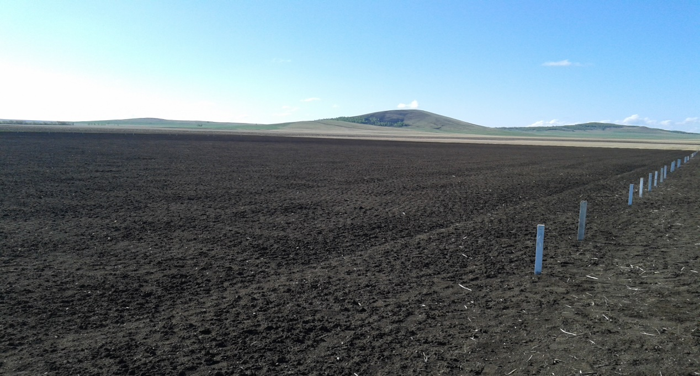

Сурет 4 – «Көкшетау тәжірибелік-өндірістік шаруашылығы» ЖШС тәжірибелік танабы (Ақмола облысы, Зеренді ауданы, Шағалалы ауылы)

Зерттеуде өзгермелі (құбылмалы) жоңышқа (M. varia Mart.) түрлерінің отандық және шетелдік селекциядан 46 үлгілері пайдаланылды. Олар географиялық шығу тегі бойынша: Қазақстаннан – 21, Ресейден – 11, АҚШ-тан – 4, Түриядан – 1, Швециядан – 1, Үндістаннан – 1, Канададан – 2, Австралиядан – 1, Италиядан – 1, Португалиядан – 1, Даниядан – 1, Англиядан – 1 үлгі зерттелді (қосымша В).
Тәжірибе танабының топырағы орташа қуатты, орташа қарашірікті кәдімгі қара топырақ, мұндай топырақтар аймақтың топырақ жамылғысының көп бөлігін құрайды. Өңделетін қабаты 34 см дейін жетеді, төменде одан әрі ВС горизонтына ауысатын, қою сұр түсті, тығыз қоңыр реңкті өтпелі В (14-20 см) горизонты орналасқан. Механикалық құрамы бойынша – әлсіз ірі құмды, ауыр балшық болып келеді. Химиялық құрамы бойынша гумус мөлшері – 4,71 % (Тюрин бойынша), ортаның pH – 7,1 тең. Топырақтың егістік қабатында нитратты азот – 17,9 мг, жылжымалы фосфор - 8,6 мг, алмастырылатын калий - 1000 гр үшін 350,0 мг құрайды.

Кесте 2 – Тәжірибе танабының топырағын агрохимиялық талдау (Көкшетау тәжірибелік-өндірістік шаруашылығы деректері, 2019-2021 жж.)

Топырақ түрлері | Гумус | P₂O₅ | K₂O₄ | N-NO₃ | pH
 | % | мг/кг | мг/кг | мг/кг | бірл.
Кәдімгі қара топырақ | 4,71 | 8,6 | 350,0 | 17,9 | 7,1

Сәйкесінше, азот құрамы бойынша қамтамасыз ету мөлшері орташа, фосфор құрамы бойынша төмен, калий құрамы бойынша жоғары. Топырақта азот пен фосфордың жалпы формаларының айтарлықтай қоры бар.
Алғы егіс – таза пар, топырақты өңдеу аймақтық технологияға сәйкес жүргізілді. Барлық көшеттер таза пар бойынша көктемгі мезгілде (мамырдың алғашқы онкүндігінде) қолмен себілді. Себу шаршылы-ұяшықты (70х70 см) әдіспен қолмен, кең қатарлы егістерде РС-1 селекциялық қол сепкішпен іске асырылды (сурет 5).

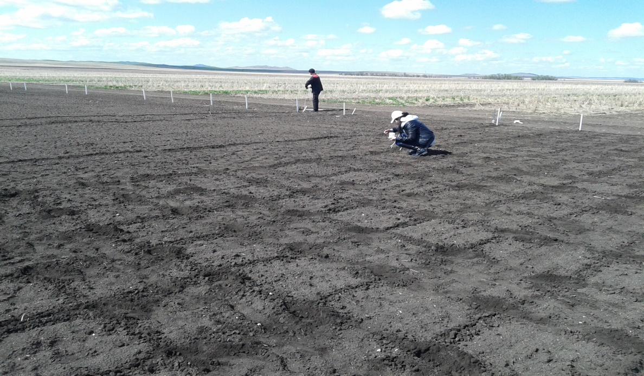

Сурет 5 – Тәжірибе салу жұмыстары
Селекциялық көшеттердегі себу жұмыстары көктемнің бірінші онкүндігінде (мамырда) жүргізілді. Көшеттіктер таза пар бойынша көктем мезгілінде қолмен себу арқылы салынды. Топырақ өңдеу горизонтының тереңдігі 25-27 см және қарашіріктің орташа құрамы 4,01% болатын орташа қарашіріктік кәдімгі қара топырақ болып келеді.
Себу әдісі: коллекциялық көшетте, поликрос (ПК), ұрпақтарды бағалау (ҰБК), күрделі гибридтік популяция (КГП) көшетінде – шаршылы-ұялы (70х70 см) тәсілмен себілді. Бақылау көшеті (БК) мен КСС көшетінде кең қатарлы әдіс арқылы – 70 см (тұқымға) және тар қатарлы – 15 см (көк балаусаға) тәсіл қолданылды. Коллекциялық көшет пен күрделі гибридтік популяция (КГП) көшетінде әрбір нөмір 6 қайталанымда 5 м² алды. Бақылау көшетінде (БК) барлық нөмірлер 6 реттік қайталанымда, конкурстық сорт сынау (КСС) көшетінде 8 реттік қайталанымға салынды. Мөлдектердің аумағы бақылау көшетінде (БК) - 10 м², конкурстық сорт сынау (КСС) көшетінде - 25 м² құрады. Стандарт әр 10 нөмірден кейін себілді. Тұқым себу тереңдігі - 3 см. Стандарт ретінде Көкше сорты қолданылды. Өсімдіктерге күтім жасау қолмен атқарылатын жұмыстар арқылы да, механикаландырылған түрде де жүзеге асырылды. Бүйірлік қорғаныс жолақтары 0,7 м, соңғы жолақтар - 10 м құрайды.
Іріктелген нөмірлерді жинау және көшеттердегі егістікті есепке алу қолмен атқарылатын жұмыстар арқылы іске асырылды.
Іріктелген бауларды бастыру арнайы стационарлық зертханалық селекцияға арналған астық бастырғыштарда іске асырылды.
Өсімдіктердің вегетациялық кезеңі ішінде 2 егістік және 1 зертханалық тазалау жүргізілді.
Селекциялық процестің сызбасы, көшеттерді салу, бағалау, будандастыру, іріктеу және сорт сынау БӨИ көпжылдық жемшөп шөптерінің топтамасын зерттеу [190] әдістемелік нұсқаулары бойынша жүргізілді, сонымен қатар, БЖҒЗИ көпжылдық шөптер селекциясы [191], СібЖҒЗИ [192] әдістемелік нұсқаулықтары, ауыл шаруашылығы дақылдарын мемлекеттік сорттық сынау әдістемесі [193], Солтүстік Қазақстанда көпжылдық шөптерді іріктеудің әдістемелік негіздері мен техникасы бойынша [194] жүргізілді.
Өсімдік үлгілерін химиялық бағалау (бүршіктену фазасы - гүлденудің басталуы) Ақмола облысы Жақсы ауданында орналасқан «AgroComplexExpert» мамандандырылған агрохимиялық зертханасында жалпы қабылданған әдістемелер бойынша: ылғалдың салмақтық үлесі, % - ГОСТ 27548-91; шикі протеиннің салмақтық үлесі - ГОСТ 13496.4-93; құрғақ зат, майдық салмақтық үлесі, күлдің салмақтық үлесі, % - СТ РК 1564-2006; жасұнықтың салмақтық үлесі - ГОСТ 13496.2-91 бойынша анықталды.
Зерттелетін нысандарды бағалау үшін көшеттерде көпжылдық шөптермен жұмыс істеудің жалпыға ортақ қабылданған әдістемелері бойынша, оның ішінде ауыл шаруашылығы министрлігі жанындағы Ауыл шаруашылығы дақылдарын сорттық сынау жөніндегі мемлекеттік комиссия шығарған «Ауыл шаруашылығы дақылдарын мемлекеттік сорттық сынау» әдістемесі және В.Р. Вильямс атындағы бүкілодақтық жемшөп ғылыми-зерттеу институты әзірлеген «Көпжылдық шөптерді іріктеу жөніндегі әдістемелік нұсқаулар» бойынша бақылаулар мен есептер, талдаулар жүргізілді.
Фенологиялық бақылаулар. Тіршілігінің екінші және келесі жылдарында көктемгі бастапқы және толық қайта жандану мерзімін; қайта өсу сипатын (бірлесімді, созылмалы); бес баллдық межелік бойынша өсу қарқынын (1 - өте әлсіз, 2 - әлсіз, 3 - орташа, 4 - жақсы, 5 – өте жақсы); бұршақ тұқымдастардың бүрленуін; гүлдене басталуын; шабуды жүргізу мерзімін; шабудан кейін бастапқы және толық өсе бастауын; вегетацияның аяқталуын; қысқа кетер алдында өсімдіктердің даму кезеңін және шөп өсімінің жағдайын белгілейді.
Үлгілерді тұқым өнімділігі бойынша бағалау кезінде толық гүлдену, толық тұқым түзілу, пісу, тұқымдық шөпті шабу күндері қосымша белгіленеді.
Бақылаулар бір күн сайын, ал бүршіктену, гүлдену сияқты негізгі фазалар басталған кезде күн сайын жүргізіледі. Өсімдіктердің даму фазасын екі шектес емес қайталанымда белгілейді және орташа көрсеткішін шығарады. Өсімдіктердің жалпы санының 10% гүлденгенде – бастапқы фазаны, ал 70% гүлденгенде толық фазаны есептейді.
Шөп өсімінің жиілігін есепке алу. Шөп өсімінің жиілігін анықтау үшін аумақ бірлігінде өсімдіктер мен сабақтардың саны есептеледі. Ол үшін тұрақты негізде бекітілген аумақтарды пайдаланады. Түрлі көшеттіктерде есептеулер жүргізу үшін аумақтың көлемі кем дегенде 0,25 – 0,5 м² болуы тиіс. Аумақтың пішімі төрт бұрышты немесе созылған болуы мүмкін. Әр егістік қатарына 0,5 - 1 метрден сызықтық өлшемді қолдануға болады. Сорттар бойынша есептеуді қайталау үш-төрт еседен кем болмауы тиіс.
Шөп өсімінің биіктігін анықтау. Шөп өсімінің биіктігі өнімділіктің жанама көрсеткіші бола алады. Биіктікті өлшеуді топырақ бетінен бастап өсімдік гүлшоғырының соңына дейінгі өркендерді созбай санайды. Бұршақ тұқымдас шөптерде өсімдіктің ұзындығы негізінен ұзартылған сабақтың жоғарғы жағына дейін анықталады. Әрбір мөлдекте 10 өлшемнен жүргізіледі. Жапырылу кезінде жапырылып қалған шөп өсімінің биіктігін сабақтарды тартпай-ақ қосымша анықтайды.
Көк балаусаның өнімділігі. Көк балауса мен құрғақ масса өнімділігінің көрсеткіші бөлек өсімдіктерге жатқызылады. Оны өсімдіктерді жеке есепке алу кезінде коллекциялық, селекциялық көшеттіктерде анықтайды. Өнімділікті бір немесе бірнеше өсімдіктерге (г, кг) немесе шекті ауданға (1-3 м²) әрі қарай түсімділікті (ц/га) қайта есептеумен көрсетеді.
Нөмірді бағалау барысында мөлдектегі барлық өсімдіктердің көк балаусасын өлшеп, әрі қарай бір өсімдікке қайта есептеу үшін олардың санын анықтайды. Құрғақ заттардың құрамын және құрылымдық талдауды анықтау үшін кесілген өсімдіктердің жалпы массасынан әр сортүлгіден үлгі алынады.
Өнімді есепке алу. Жемшөп массасының түсімділігі сорт құндылығының негізгі көрсеткіштерінің бірі болып табылады. Шабындықты қолдану жағдайында түсімділікті бұршақ тұқымдастардың бастапқы гүлдену кезеңінде есептейді. Есепке алуды мөлдектен барлық көк балаусаны тура өлшеумен оны шапқаннан кейін және пішеннің шығуын, шөп өсімінің жапырақтылығын, өнімнің құрылымын анықтау үшін бау үлгісін алғаннан соң іске асырады. Пішеннің шығуын анықтауға арналған бау үлгісі дәке қапшыққа жинақталып, әбден құрғағанша кептіріледі.
Үлгіні бақылау салмақтарында массасы тұрақты болғанша дейін өлшейді.
Жапырақтану деңгейін анықтау. Жапырақтану деңгейін анықтау үшін мөлдектің түрлі бөліктерінен өлшемі 1 кг үлгі алады және жапырақтар және сабақтарға екі фракцияға бөледі. Бұршақ тұқымдас шөптерде жапырақтар фракциясына гүл шоғын да жатқызады. Бұл фракцияда жапырақтарды жапырақ сағақтарымен бірге қосады.

жапырақтардың m х 100%
жапырақтар мен сабақтардың m;

Өнімнің құрылымы. Өнімнің құрылымын анықтау үшін өлшемі 1 кг бау үлгісі алынады. Үлгіні талдау кезінде өркендерді келесі санаттарға бөледі.
1. Генеративті (жыныстық) – гүл шоқтары (бұршақ тұқымдас шөптерде өркендер деп сабақты барлық бүйір бұтақтарымен бірге айтады).
2. Созылған буынаралықтары бар, бірақ гүл шоқтарын түзбейтін созылған вегетативті сабақтар.
3. Қысқартылған вегетативті - созылған буынаралықтары мен гүл шоқтары (бұршақ тұқымдастардағы жертаған жапырақтар) жоқ.
Барлық үлгілерді талдағаннан соң әрбір санаттың өркендерін есептейді. Есептеуден соң өнімнің құрылымын талдауға кіріседі. Өркендердің бөлек санаттарын фракцияларға бөледі. Генеративті өркендерді гүл шоқтарына (бұршақ тұқымдастарда - барлық бүйір бұтақтары бар сабақ) және жапырақтарға (бұршақ тұқымдастарда – жапырақ сағағымен) бөледі. Созылған вегетативті өркендерді сабан сабағына (сабақ) және жапырақтарға бөледі. Қысқартылған вегетативті өркендерді бөлмейді. Әрбір фракцияны дәлділігі 0,1 г техникалық таразыларға салып өлшейді.
Тұқымдық шөп өсімінің құрылымын талдау үшін үлгілерді мөлдектердегі 0,25 м² аймақтарда тұқымдарды жинау алдында төрт рет қайталаумен алады. Үлгілерді талдау барысында барлық үлгілерді бастырғаннан және тазалағаннан кейін аумақ бірлігіне генеративті өркендер санын, гүл шоқтарының (орташа алғанда 25 өркенде) санын, гүл шоқтары тұқым сепкен алқаптарды (ол үшін таңдаусыз 10 гүл шоғын іріктейді), тұқымдар санын, 1000 тұқымның массасын (500 тұқымнан 2 үлгі), толыққанды тұқымдардың шығуын (%-дық көрсеткішпен) есептейді.
- 5 балдық шкала бойынша визуалды бағалау мынадай белгілер бойынша жүргізіледі:
- шөп өсімінің жалпы дамуы мен жиілігі көктемде және қысқа кету алдында күз мезгілінде жүргізіледі;
- қысқа төзімділігі өсімдіктерді күзде және көктемде есептеу жолымен немесе көз мөлшерімен 5 балдық шкала бойынша анықтайды;
- құрғақшылыққа төзімділікті құрғақшылықтың ең үлкен көрінісі кезінде, жасыл жапырақтардың %-мен немесе балдық есептеумен анықтайды;
- аурулар мен зиянкестерге төзімділікті аурудың байқалу кезеңінде анықтайды;
Өсімдік массасындағы ақуыз бен жасұнық мөлшері жалпыға ортақ қабылданған әдіс бойынша анықталды;
Азот мөлшері Кьельдаль әдісімен, жалпы азотты шикі ақуызға қайта есептеу арқылы 6,27 коэффициентін қолдана отырып анықталады. Шикі жасұнық Ганнеберг-Штокман әдісі бойынша анықталады.
Стандарт ретінде жергілікті селекцияның аудандастырылған Көкше жоңышқа сорты қабылданды.
Зерттеу нәтижелерін математикалық өңдеу стандартты бағдарламалар бойынша дербес компьютердің көмегімен жүзеге асырылды. Зерттеулердің сенімділігі мен тәжірибенің орташа қателігін анықтау үшін көк балаусаның, құрғақ заттың шығымдылығы мен тұқым өнімділігінің эксперименттік деректері статистикалық өңдеу Б.А. Доспехов [195] бойынша және ANOVA-SPSS-13.5 бағдарламасы бойынша өнделді.
Тәжірибелер сызбасы.
Аймақтың табиғи жағдайларының алуантүрлілігі Солтүстік Қазақстан жағдайларына бейімделген және тұқым өнімділігі жоғары, сондай-ақ қысқа және құрғақшылыққа төзімділігімен ерекшеленетін көпжылдық шөптердің сорттарын шығару қажеттілігін тудырады. Бұл белгілерді біріктірудің тиімді әдісі географиялық тұрғыдан алыс экотиптер мен сорттарды будандастыру болып табылады. Ол (жасанды) будандастыру, жартылай еркін және еркін тозаңдану кезінде ата-аналық жұптарды таңдау арқылы жүзеге асырылады.
Көпжылдық шөптермен селекциялық жұмыста Бүкілресейлік жемшөп ғылыми-зерттеу институты [191] және Бүкілресейлік өсімдік шаруашылығы институты [190] әзірлеген әдістемелер қолданылады. Бастапқы материалды таңдау тек шаруашылық-құнды сипаттамалардың кешені бойынша ғана емес, сонымен қатар комбинациялық қабілеттілік бағаларын ескере отырып жүзеге асырылады. Бұл көпжылдық шөптердің сорттарын шығаруда жалпыға ортақ қабылданған сызбамен қатар синтетикалық популяцияларды алуды көздейтін селекциялық процестің сызбасын пайдалануға мүмкіндік береді [83, 114, 196].
1. Бастапқы материал көшеттігі – БМК
2. Будандастыру көшеттігі – БК
3. Бірінші селекциялық көшеттік – СК-1
4. Екінші селекциялық көшеттік – СК-2
5. Үшінші селекциялық көшеттік – СК-3
6. Бақылау көшеттігі – БК
7. Алдын ала көбею көшеттігі – АКК
8. Конкурстық сортсынау – КСС
Синтетикалық популяцияларды алуды көздейтін сызбаның басты артықшылығы - селекция ұзақтығының едәуір қысқаруы, өйткені бірінші жағдайда ол 18-20 жыл болса, ал екінші жағдайда 8-12 жылды құрайды.
- Бастапқы материал көшеттігі – БМК
- Поликросс көшеттігі – ПК
- Ұрпақты бағалау көшеті – ҰБК
- Биомеханикалық қоспа – БҚ
- Бақылау сынағы (БС) және алдын ала көбейту (АК)
- Конкуртық сортсынау
Селекциялық көшеттердегі стандарт 10 нөмір сайын орналастырылды. БК-де барлық нөмірлер 6 қайталанымда, КСС - 8 қайталанымда орналастырылды. БК-де мөлдектер аумағы - 10 м², КСС-та - 25 м². Бүйірлі қорғаныс жолақтары 0,7 м, соңғылары - 10 м.
Селекциялық екпелердің жалпы ауданы 1 га, перспективті нөмірлердің алдын ала көбеюі - 0,2 га.
3 ТҰҚЫМ ӨНІМДІЛІГІ ЖОҒАРЫ ЖОҢЫШҚА ПОПУЛЯЦИЯСЫ МОДЕЛІНІҢ ПАРАМЕТРЛЕРІН ӘЗІРЛЕУ

3.1 Сорттарды шығарудың ғылыми-практикалық негіздері
Селекциялық жұмыстың басты мақсаты жоғары өнім алуға, өсімдік шаруашылығы өнімдерінің жалпы түсімін арттыруға және олардың сапасын жақсартуға қабілетті жаңа сорттар шығару болып табылады. Селекциялық мекемелер мен селекционерлердің қызметі халық үшін азық-түлік пен өнеркәсіп үшін шикізат жасау бойынша ауыл шаруашылығы өндірісінің алдында тұрған шұғыл міндеттерді орындауға бағытталған [197].
Қазіргі уақытта ауылшаруашылық өндіріс құралы ретінде сортқа үлкен талаптар қойылады. Ол қолайсыз өндіріс жағдайларында жоғары тұрақты өнімділік пен аурулар мен зиянкестерге төзімділікті сәтті үйлестіруі керек. Сорт жоғары бейімділікке ие болуы тиіс, сонымен қатар қолданыстағы тыңайтқыштар мен басқа да агротехникалық әдістерге жауап беруі керек. Бейімді сорттар генотип ерекшеліктеріне байланысты жыл сайын тұрақты және жоғары өнім береді.
Е.Н. Синская [198] деректеріне сүйенсек кез-келген ауылшаруашылық дақылдарының, соның ішінде жоңышқаның өнімділігі оның генотипіне және қоршаған орта жағдайларына байланысты. Қысқа төзімділік, құрғақшылыққа төзімділік, ауруларға, зиянкестерге және жапырылуға төзімділік, біркелкі пісу, вегетациялық кезеңнің ұзақтығы сияқты белгілер ерекше маңызды. Сорттың өсу жағдайлары оның генотипіне неғұрлым толық сәйкес келсе, оның типтілігі, тазалығы, жоғары тұқым сапасы және басқа да биологиялық қасиеттері мен шаруашылық құнды белгілері соғұрлым ұзақ және тұрақты сақталады. Сонымен қатар, жоңышқаның өсу жағдайлары жылдар бойынша өзгеретіні белгілі, сондықтан сорттардың әлеуетті мүмкіндіктерін іске асыруда ауытқулар болады.
Жоңышқа дақылын зерттеу, оның 2-2,5 мың коллекциялық және селекциялық нөмірлерді құрайтын кең гендік қордың морфологиялық және шаруашылық құнды белгілерін, селекцияның даму тенденциялары мен өндіріс сұраныстарын зерттеу нәтижесінде жоғары тұқым өнімділігі бар жоңышқа популяцияларының жаңа түрінің моделі [199] жасалды (кесте 3, қосымша И).

Кесте 3 – Тұқым өнімділігі жоғары жоңышқа белгілерінің негізгі параметрлері (2019-2021 жж.)

№  р/с | Параметр | Стандартты  сорт | Модельді  сорт
1 | 2 | 3 | 4
1 | Көкбалауса өнімділігі, ц/га | 80-110 | 120-150
2 | Тұқым өнімділігі, ц/га | 0,6-1,0 | 1,6-3,3

Кесте 3 жалғасы

1 | 2 | 3 | 4
3 | Түп пішіні | жайылған | тік
4 | Қысқа төзімділік, қыстау % | 70-80 | 95-100
5 | Құрғақшылыққа төзімділік, балл | 2-3 | 5
6 | Өзін-өзі тозаңдандыру, % | 1-6 | 10-13
7 | Бұршақ байлау, % | 10-18 | 25-39
8 | Регенеративтілік қабілеті, тұқым өнімділігі жоғары биотиптердің % | 12-15 | 66-74
9 | Түптену, дана сабақтар | 14-26 | 34-44
10 | Гүлдерінің, бұршақтарының шашылуы, балл | 4-5 | 0-2
11 | Гүлдену ұзақтығы, тәулік | 44-56 | 30-36
12 | Аурулармен зақымдану  (дақтылық), балл | 3-5 | 1-2
13 | Тұқымдардың зиянкестермен зақымдануы  (тұқымжегіш-тихиус), % | 25-39 | 5-10
14 | Өсімдік биіктігі, см | 61-70 | 77-84

Модельді сорттын тұқым өнімділігі жоғары жоңышқа белгілерінің негізгі параметрлері келесідей: жасыл массаның өнімділігі - 120-150 ц/га, тұқым өнімділігі - 1,6-3,3 ц/га, түп пішіні - тік, қысқа төзімділігі - 95-100 %, құрғақшылыққа төзімділік - 5 балл, өзін-өзі тозаңдандыру - 10-13 %, бұршақ байлау - 25-39 %, тұқымдық өнімділігі жоғары биотиптердің регенеративтік қабілетілігі - 66-74 %, түптенуі - 34-44 дана, гүлдерінің, бұршақтарының шашылуы - 0-2 балл, гүлдену ұзақтығы - 30-36 күн, ауруға шалдығу (дақты аурулар кешені) - 1-2 балл, тұқым зиянкестерімен зақымдануы (тұқымжегіш-тихиус) - 5-10 %, өсімдік биіктігі - 77-84 см.
Жарияланған мәліметтерге сәйкес, тұқым өнімділігі мен белгілер параметрлері арасындағы корреляция коэффициенті r=0,5-0,9 аралығында болады.
Бастапқы материал көшеті басқа ғылыми-зерттеу институттарынан және жабайы формаларды жинауға арналған экспедициялардан жаңа түсімдер жиналған сайын толықтырылып отырды. 2019 жылдан бастап коллекциялық көшет үш рет (2019 жылы - 46, 2020 жылы - 46, 2021 жылы - 46 үлгі) салынды. Морфобиологиялық белгілері бойынша үлгілердің сипаттамасы одан әрі селекциялық жұмыс үшін іріктеліп алынған перспективті популяциялар бойынша келтіріледі.

3.2 Түп түрі
Жоңышқаның морфобиологиялық белгілерінің өзгергіштігін анықтаудағы негізгі конституциялық белгі - түп пішіні [200] болып табылады. Осы белгі негізінде әр түрлі популяциялардың құрамында үш биотип түрін ажыратады: 1 - тік, 2 – жайылмалы және 3 - төселмелі.
Түп пішіні тік өсімдіктерде сабақтар тамыр мойнынан сүйір бұрыш тәріздес бір біріне параллель шығады [201] (кесте 4).

Кесте 4 - Жоңышқа сорттарындағы түп пішіні бойынша популяциялардың құрамы (2019-2021 жж.)

Түр | Түп пішіні, %
 | Тік  (х₂±m) | Жайылмалы  (х₂±m) | Төселмелі (х₂±m)
Тік | 55,1-90,4 | 90,6-44,9 | -
Чаглинская 14 | 70,1±0,7 | 10,9±1,7 | -
Чаглинская 17 | 78,7±1,9 | 10,7±1,1 | -
Ханшайым | 74,5±1,8 | 15,5±1,8 | -
Нуриля | 65,1±1,3 | 44,9±1,3 | -
Жайылмалы | 11,6-30,4 | 4,9-82,1 | 6,3-22,7
Кокше | 14,7±1,1 | 71,9±1,1 | 13,4±1,1
Рамблер | 20,6±1,9 | 50,4±1,9 | 17,0±1,9
Сарга | 20,4±1,7 | 50,8±1,8 | 16,9±1,3
Уралочка | 20,1±1,9 | 50,3±1,9 | 18,3±1,2
Карабалыкская радуга | 19,7±1,8 | 49,8±1,5 | 17,0±1,7
Виола | 20,3±1,4 | 44,4±1,2 | 15,5±1,4
Карабалыкская жемчужина | 19,6±1,7 | 43,4±1,1 | 16,0±1,4
Райхан | 18,5±1,2 | 41,4±1,9 | 16,0±1,0
Лазурная | 18,6±1,0 | 48,4±0,8 | 17,0±1,3
Старбак | 17,6±1,1 | 45,4±1,3 | 16,0±1,4
Боккара | 20,6±1,7 | 49,4±1,0 | 16,0±1,9
Кокорай | 20,2±1,8 | 48,6±1,7 | 15,0±1,2
Баралфа | 19,5±1,1 | 47,4±1,2 | 15,4±1,0
Люция | 19,3±1,2 | 49,3±1,4 | 17,0±1,1
Төселмелі | - | 29,8-47,7 | 52,5-1,2
Флора 6 | - | 26,5±1,6 | 42,5±1,6
Омская 7 | - | 28,1±1,8 | 41,9±1,7

Түптің бұл формалары жоңышқа популяциясының құрамында өсімдіктерде 54,9-дан 90,4% - ға дейін басым болды. Түптің жайылмалы түрінде, жақсы анықталған негізгі сабақтан басқа, әр түрлі бағытта, әр түрлі биіктіктегі аз дамыған сабақтар 34,7-ден 51,2% - ға дейін құрады. Түптің айқын негізгі сабағы жоқ, яғни төмелмелі пішінімен, биіктігі бірдей жайылған бірнеше сабақтар әр түрлі бағытта өседі. Бұтаның осы формасы бар өсімдіктердің үлесі 11,3-21,4% құрайды.
Тік түп пішіні Чаглинская 14, Чаглинская 17, Ханшайым, Нуриля сорттарына сәйкес келеді, олар жоғары көк балауса өнімділігімен қатар жоғары тұқым өнімділігімен сипатталады.
Жайылмалы түп пішіні Кокше, Рамблер, Сарга, Уралочка, Карабалыкская радуга, Виола, Карабалыкская жемчужина, Райхан, Лазурная, Старбак, Боккара, Кокорай, Баралфа, Люция сорттарына сәйкес келеді, олар жоғары вегетативті массасымен және салыстырмалы орташа тұқым өнімділігімен сипатталады.
Төселмелі түп пішіні Батыс Сібірден шыққан сорт үлгілеріне тән, олар қысқа жоғары төзімділігімен ерекшеленеді. Алайда төселмелі түрге жатқандықтан комбайнмен жинау қиындықтары туады.

3.3 Гүлдену кезеңінің ұзақтығы
Гүлдену кезеңіндегі жоңышқаның морфологиялық ерекшеліктері мен сыртқы орта жағдайларына қойылатын талаптары оның гүлденуі мен тозаңдану биологиясындағы айтарлықтай айырмашылықтардың себебі болып табылады.
Тұқым өнімділігі көбінесе метеорологиялық факторларға, әсіресе гүлдену кезінде тәуелді болатындығы үлкен мәнге ие. Жоңышқаның тұқым өнімділігі агротехникалық шараларға қарағанда жылдың ауа-райына байланысты. Сондықтан жоңышқаның мол гүлденуіне және тұқым беруіне ықпал ететін жағдайлар мен факторларды жақсы білу қажет.
Бір гүлдің гүлдену ұзақтығы орта есеппен 3,4 күнді құрайды. Температура көтерілгенде және ауаның салыстырмалы ылғалдылығы төмендеген кез гүлденуге қолайлы кезең болып саналады. Мұндай жағдайлар әдетте күннің бірінші жартысында байқалады.
Көптеген деректерге сүйенсек гүлденудің ұзақтығы тозаңданудың қарқындылығына ғана емес, сонымен қатар сыртқы орта жағдайларына өте нәзік және сезімтал, тозаңды негізінен гүлдердің пісетін алғашқы күндерінде қабылдай алатын аналық аузының өміршеңдігіне де байланысты.
Зерттеу жылдарындағы метеорологиялық жағдайды аса құрғақ және орташа құрғақ деп сипаттауға болады. Температуралық режим жоғары жылумен қамтамасыз етілуімен сипатталды, осыған қарамастан, жоңышқаның гүлденуі мен тозаңдануы үшін қолайлы жағдайлар орын тапты, бұл кейінгі бұршақ байлау мен тұқым қалыптастыруға да әсерін тигізді.
Біздің зерттеулерімізде гүлдердің санын анықтаудан басқа, олардың гүлдену ұзақтығы да зерттелді. Шоқтың гүлдену ұзақтығы өсімдіктегі шоқтардың орналасуына байланысты, сондықтан бақылау үшін төменгі, ортаңғы және жоғарғы бөліктерден шоқтар таңдалып алынды. Зерттеу гүлдер саналған өсімдіктерде 3 рет қайталану арқылы есептелді (кесте 5).
Кесте 5 - Жоңышқа гүлденуінің орташа ұзақтығы, (2019-2021 жж.)

№ | Сорт,  үлгі,  нөмір | Гүлденудің орташа ұзақтығы, тәулік |  |  | Стандарттан ауытқу, +-
 |  | гүл | шоқ | өсімдік
1 | Кокше | 3,4 | 7,1 | 14,2
2 | Омская 7 | 3,9 | 6,7 | 15,6 | +0,5
3 | Флора 6 | 3,5 | 6,8 | 15,7 | +0,1
4 | К - 45589 | 4,1 | 7,8 | 17,8 | +0,7
5 | Сарга | 4,2 | 7,7 | 15,8 | +0,8
6 | Уралочка | 4,1 | 7,6 | 15,1 | +0,7
7 | К - 3793 | 4,5 | 7,4 | 17,9 | +1,1
8 | К - 2192 | 4,8 | 7,6 | 17,6 | +1,4
9 | Нуриля | 3,5 | 6,9 | 14,8 | +0,1
10 | Ханшайым | 3,6 | 7,0 | 14,1 | +0,2
11 | Чаглинская 14 | 3,5 | 6,9 | 14,4 | +0,1
12 | Чаглинская 17 | 3,6 | 7,0 | 14,3 | +0,2
13 | Райхан | 3,9 | 6,7 | 15,1 | +0,5
14 | К - 930 | 4,0 | 7,3 | 17,8 | +0,6
15 | Лазурная | 4,0 | 7,0 | 15,1 | +0,6
16 | Карабалыкская жемчужина | 3,9 | 6,8 | 14,8 | +0,5
17 | Карабалыкская радуга | 3,9 | 6,9 | 14,6 | +0,5
18 | К - 41422 | 4,6 | 7,6 | 17,9 | +1,2

Тәжірибе нәтижелері көрсеткендей, бір гүлдің гүлдену ұзақтығы орта есеппен жоңышқада 4,8 күн, шоқта 7,8 күн, өсімдіктерде 17,9 күн болды.
Жоңышқаның бір гүлінің гүлдену ұзақтығы 4,8 күнді құрады. Омская 7, Нуриля, Флора 6, Ханшайым, Чаглинская 14, Чаглинская 17, Карабалыкская жемчужина, Карабалыкская радуга сортүлгілері салыстырмалы түрде қысқа гүлдеу ұзақтығымен (3,5-3,9) сипатталды. Ең ұзақ гүлдену К - 41422, Лазурная, К – 930, К - 2192, К - 3793, Сарга, Уралочка, К - 45589 (4,0-4,8) сортүлгілерінде байқалды.
Осылайша гүлдену кезеңінде жоңышқаның морфологиялық ерекшеліктері мен сыртқы орта жағдайларын ескерген жөн. Тұқым өнімділігі көбінесе метеорологиялық факторларға тәуелді. Сондықтан жоңышқаның гүлденуіне және тұқым беруіне ықпал ететін жағдайлар мен факторларды жақсы білу қажет.

3.4 Зиянкестер мен ауруларға төзімділік
Өзгермелі жоңышқа (M. varia Mart.) негізінен саңырауқұлақтар мен вирустардан туындаған аурудан зардап шегеді. Тұқымдық жоңышқаның өнімділігіне әсер ететін негізгі факторлардың бірі вегетативті органдардың аурулары. Ауыл шаруашылығы мамандарының арасында жоңышқа басқа жемшөп дақылдары арасында зиянкестер мен ауруларға әлдеқайда төзімді екені туралы пікір қалыптасқан. Алайда шын мәнінде жағдай бұдан басқа және жоңышқа сорттарының өнімділігі мен жемшөп қасиеттерінің төмендеуі олардың зиянкестер мен ауруларға шалдығуы салдарынан болады.
Жоңышқа айтарлықтай дәрежеде ақұнтақ ауруына шалдығады, солады және тамырлары шіриді. И.Д. Еськовтың [202] деректері бойынша үлкен зиян тигізетін ауру солу болып табылады. Әдебиетте бұл ауру түрлі атаулармен белгілі (құлдырау, бұйралық, мозаика).
У.М. Сағалбеков [203] жоңышқа екпелерінің зерттеулері негізінде жоңышқаның солуы Fusarium саңырауқұлағының зақымдалуынан туындайды деген тұжырымға келді. Алайда, әрі қарай жүргізілген зерттеулер ауруды қоздыратын саңырауқұлақ емес, Mycobacterium insidiosum бактериялары екенін көрсетті. Fusarium тұқымының саңырауқұлағы жоңышқаның бектериялық солуының серігі ретінде ғана рөл атқарады. Аурудың сипатты белгілері - барлық ағзалардың бұғаулы өсуі, ергежейлілік, көп мөлшерде жіңішке және қысқа бұтақтардың қалыптасуы, жапырақтарының ұсатылуы және сарғаюы. Жоңышқаның зақымданған өсімдіктерінің тамыр сүрегі сары немесе ашық-қоңыр түске боялады, сүректің үстіңгі қабатында кейде қызыл-қоңыр жаралар қалыптасады. Далада ауру төмен жақтары мен оймауыттарында, бастапқы зақымдалу орындарында және суландыру арналары маңайындағы бөлек дақтар түрінде көрініс табады. Бактериялар тамырлы байламдарға орналасып, тамырдан сабақтар мен бұтақтарға қарай баяу қозғалады. Жоңышқаның зақымдалған өсімдігі әлсіз гүлдейді және аз тұқым береді. Гүлдері ұсақ, түсуге бейім болып келеді.
Жоңышқа екпелері саңырауқұлақ ауруларымен залалданғанда өнімділік пен жапырақтылық төмендеп, шөптің сапасы нашарлайды, кейбір жылдары аурулардың кең таралуына байланысты өнімділіктің күрт төмендеуі орын алады.
Жоңышқа жапырақтарының қоңыр дақтылығымен орташа және ауыр зақымданса жоңышқа тұқымдарының шығымдылығы 41-52 %, ал тат аурымен зақымданса - 42-61 % төмендейді. Көптеген зерттеулер көрсеткендей, вирустық және саңырауқұлақ ауруларымен зақымданған жоңышқа дақылдары бір уақытта сау өсімдіктерге қарағанда органикалық заттарды аз жинайды. Бұл құбылыс фотосинтез энергиясының төмендеуімен және тыныс алу энергиясының жоғарылауымен түсіндіріледі.
Жоңышқаның ең көп таралған ауруларының бірі ақұнтақ ауруы болып табылады. Жоңышқаның зақымдалған өсімдіктерінің жапырақтарында гүлдену сатысына қарай ақ түсті өрмекшінің өрмегіндей ақшыл түсті өңез пайда болады (сурет 6).

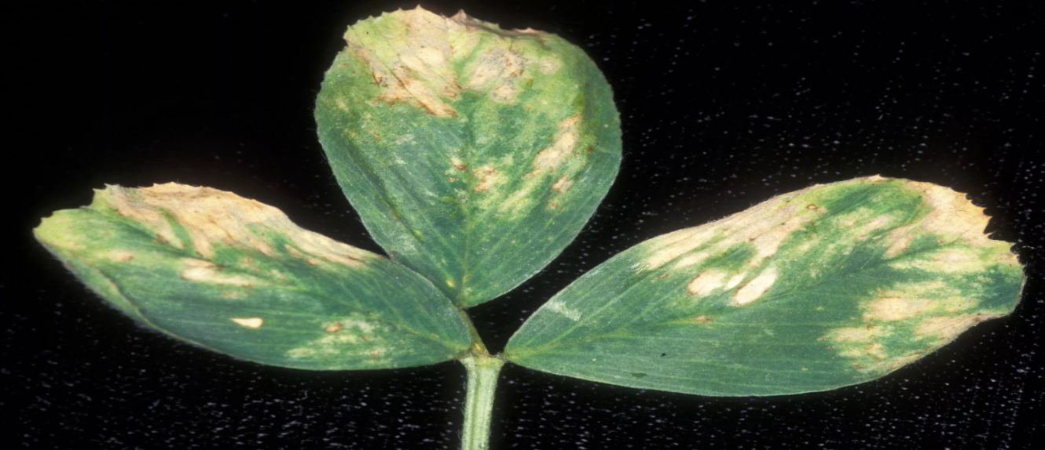

Сурет 6 - Ақұнтақ ауруына шалдыққан жоңышқа
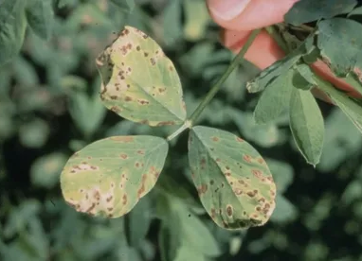

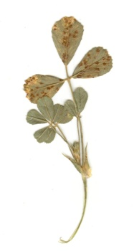

Сурет 7 - Жоңышқа жапырақтарының қоңыр дақтылығы

Сурет 8 – Тат ауруына шалдыққан жоңышқа
Ақұнтақ аурудың қауіпі - жоңышқаның зақымдалған өсімдіктерінде өсу процесстері әлсілейді, жапырақтары мен жатын түйіндері ерте түседі, жемшөп қасиеттері мен тұқым өнімділігі кенеттен нашарлайды. Сонымен қатар, ақұнтақ ауруына ұшыраған өсімдіктерді жасыл күйінде мал жемейді және де олардан сапалы шөп дайындау мүмкін емес. Біздің зерттеулерімізде жоңышқаның түрлі сорттарының осы ауруға төзімділігі әртүрлі (кесте 6).

Кесте 6 – Жоңышқаның түрлі популяцияларында ақұнтақ ауруымен зақымдалу деңгейі (2019-2021 жж.)

Популяция | Зақымдалу деңгейі, балл
 | Тіршілігінің бірінші жылы | Екінші жылы |  | Цикл ішіндегі лимиті
 |  | 1 орым | 2 орым
Төзімді | 0-2 | 1-4 | 1-3 | 0-4
Ханшайым | 1,5 | 1,3 | 1,3 | 1,4
Чаглинская 14 | 1,2 | 1,2 | 1,1 | 1,2
Чаглинская 17 | 1,1 | 1,0 | 1,1 | 1,2
Рамблер | 1,0 | 1,2 | 1,5 | 1,2
Флора 6 | 1,5 | 1,7 | 1,7 | 1,6
Омская 7 | 1,7 | 3,5 | 3,0 | 2,7
Орташа төзімді | 2-6 | 3-7 | 1-7 | 2-7
Кокше | 3,2 | 6,0 | 4,0 | 4,7
Райхан | 3,6 | 5,7 | 4,7 | 5,4
Сарга | 3,0 | 3,9 | 4,5 | 5,2
Уралочка | 3,1 | 3,4 | 4,3 | 5,0
Карабалыкская радуга | 3,1 | 3,4 | 4,0 | 4,1
Виола | 4,4 | 3,0 | 4,2 | 5,2
Карабалыкская жемчужина | 2,3 | 3,2 | 4,1 | 5,0
Лазурная | 3,1 | 3,1 | 4,0 | 4,1
Старбак | 4,2 | 4,8 | 4,1 | 5,1
Боккара | 3,5 | 4,5 | 4,2 | 5,2
Кокорай | 3,6 | 4,2 | 4,0 | 4,2
Люция | 3,4 | 3,4 | 4,7 | 5,2
Баралфа | 2,3 | 3,4 | 4,3 | 5,0

Көптеген үлгілер зақымдалу баллы 4-6 құрайтын орташа төзімді топқа кіреді. Олардың ішінде аймақта аудандастырылған Кокше және Райхан сорттары бар.
Зерттеулерде түрлі жылдары қоңыр дақтылық пен тат ауруы көрініс тауып отырды. 2019 жылы жоңышқаның сорт үлгілерін зерттеуде қоңыр дақтылықпен зақымдалған үлгілер байқалды. Аталмыш аурулардың дамуына таңғы шық, жаңбыр, жоғары температуралы ұзақ кезеңдер қолайлы жағдай жасайды.
Жоңышқаның коллекциялық көшетін бағалау нәтижелері көрсеткендей, қоңыр дақтылықпен зақымдалған көптеген популяциялар Кокше стандартына тең баллға ие болды (кесте 7).

Кесте 7 - Жоңышқаның әртүрлі популяцияларының қоңыр дақтылықпен зақымдалу деңгейі (2019-2021 жж.)

Популяция | Зақымдалу деңгейі, балл
 | Тіршілігінің бірінші жылы | Екінші жылы |  | Цикл ішіндегі лимиті
 |  | 1 орым | 2 орым
Төзімді | 0-2 | 1-4 | 1-3 | 0-4
Ханшайым | 1,5 | 1,3 | 1,3 | 1,4
Чаглинская 14 | 1,2 | 1,2 | 1,1 | 1,2
Чаглинская 17 | 1,1 | 1,0 | 1,1 | 1,2
Рамблер | 1,0 | 1,2 | 1,5 | 1,2
Флора 6 | 1,5 | 1,7 | 1,7 | 1,6
Омская 7 | 1,7 | 3,5 | 3,0 | 1,7
Орташа төзімді | 1-3 | 2-4 | 2-5 | 0-5
Кокше | 1,1 | 2,0 | 2,0 | 1,7
Райхан | 1,5 | 2,7 | 2,7 | 1,4
Сарга | 1,0 | 1,9 | 1,2 | 1,9
Уралочка | 1,1 | 1,4 | 1,0 | 1,8
Карабалыкская радуга | 1,1 | 1,4 | 1,0 | 1,6
Виола | 1,3 | 2,0 | 2,0 | 1,7
Карабалыкская жемчужина | 1,3 | 2,2 | 2,1 | 1,7
Лазурная | 1,1 | 1,1 | 1,0 | 1,8
Старбак | 1,2 | 2,8 | 2,0 | 1,9
Боккара | 1,5 | 2,5 | 2,1 | 1,9
Кокорай | 1,7 | 2,2 | 2,2 | 1,6
Люция | 2,4 | 2,4 | 2,2 | 1,5
Баралфа | 1,4 | 2,4 | 2,4 | 1,4

Зақымдалған өсімдіктердің ең аз мөлшері Чаглинская 14, Чаглинская 17, Рамблер, Ханшайым, Райхан, Баралфа популяциясында байқалды.
Жоңышқа өсімдіктері тамыр шіруіне ұшырайды. Өсімдіктер әдетте күз мезгілінде тіршілігінің бірінші жылы зақымдалып, келесі жылдың көктемінде өспей, үлгілердің қысқа төзімділігіне баға беру мүмкіндігін қиындатады. Ауру өсімдіктер сау бұталардың арасында бірден байқалады: олар шіріп, көгерген тамыр мойынынан оңай үзіледі. Тамыр мойынынан соң жоңышқаның тамырлары да зақымдалады.
Жоңышқа екпелеріне зиянкестер айтарлықтай зиян келтіреді. А.Е. Прокопчук [204] көрсеткендей, жоңышқа Батыс Сібір жәндіктерінің 56 түрімен зақымдалады. Алайда жоңышқаның тұқымдық екпелерінде жәндіктердің 86 түрі анықталды, олардың құрамына өсімдік қоректілер және олардың табиғи жаулары, тозаңдандырғыштар және арамшөптердің өсімдік қоректі жануарлары кіреді. Дамуы осы өсімдікпен тікелей байланысты зиянкестерден басқа, оларға түйнек бізтұмсық қоңыздары, тұқымжегі-тихиус, жоңышқа қандаласы, апиондар және басқалар жатады. Түйнек бізтұмсық қоңыздары әлдеқайда көп зиян келтіреді. Олардың балаңқұрттары түйнекшелерді, түптерді дәне басты тамырды зақымдап, өсімдіктерді азот орнықтырушы қасиетін күрт төмендетеді. Қоңыздар жапырақтарды зақымдайды, өсу орнын жояды немесе өскіндердің сабақтарын жейді. Түйнек бізтұмсық қоңыздары арасында қушық шекелі немесе түйежоңышқалы бізтұмсық әлдеқайда кең таралған. Бізтұмсық қоңыздары көктем мезгілінде жапырақтардың шеттерін жартылай дөңгелек ойықтармен жейді және мұндай зақымдар әдетте жаппай сипатқа ие болады. Эпифитотия жағдайларында жүргізілген бағалау нәтижелері жоңышқаның төзімді сорттарының жоқтығын көрсетті.

3.5 Түптенуі
Тіршілігінің алғашқы жылында жоңышқа басқа бұршақ дақылды шөптерге қарағанда өскіндердің пайда болуынан кейін тек жапырақтар дегелектерін емес, бір баяу өсетін сабақты құрады. Кейін күздің соңында жер үстіндегі бөлігі өсуін тоқтатып, тек тамырлары қыстайды, себебі олардың үстіңгі қабатында жаңару бүршігі егіледі.
А.И. Ивановтың [63] мәліметтеріне сәйкес тіршілігінің екінші жылында жаңару бүршіктерінен 2-ден 100-ге дейін берік бұта түзетін сабақтар өседі. Г.И. Макарованың [205] байқауы бойынша, жоңышқаның жаппай егістерінде тамыр мойнынан тек 1-2, ал сиретілгендерде 4-12 және одан артық биіктігі бойынша бірдей, жақсы тармақты және жеміс беретін сабақтар шығады.
У.М. Сағалбековтың [206] зерттеулерінде үлгілер мен түрлердің көпшілігі, әсіресе өзгермелі жоңышқаның жабайы өсетін үлгілері шамамен 3-5 сабағы бар төмен түптілікке ие, ал жабайы өсетін түрлері де бір бұтаға 2-3 сабақ мөлшеріндегі әлсіз түптілікпен сипатталды.
Жабайы өсетін түрлері арасында сары жоңышқа әлсіз түптілікке ие. Жергілікті жоңышқа популяциясы негізінен орташа түптілікке ие болды. Салыстырмалы түрде кейбір үлгілер ғана жоғары түптілікке ие. Бұтадағы сабақтардың саны бойынша жоңышқа үлгілері келесі тәртіпте реттелді: бұта формасы тік тұратын бірінші құрылымдық топ әлсіз түптілікпен сипатталды (3-9 сабақтан аспайтын).
Бұта формасы кең жайылған популяциялар орташа түптілікке ие (10-14 сабақ).
Бұтадағы сабақтарының көп мөлшеріне жоңышқаның бұта формасы жантайған үлгілері ие. Осы белгі бойынша олар бірінші топ өкілдерінен 7-10 рет артық (кесте 8).

Кесте 8 – Жоңышқаның түрлі популяцияларының түп түріне байланысты бұтадағы сабақтар санының өзгермелілігі (2019-2021 жж.).

Сорт, популяция | х±m
Тік түп формасы | 3-9
Ханшайым | 3,1±1,1
Чаглинская 14 | 6,5±1,7
Чаглинская 17 | 6,9±1,1
Нуриля | 6,7±0,1
Жайылмалы түп формасы | 10-14
Кокше | 10,1±1,7
К - 39112 | 12,0±1,9
Сарга | 13,4±1,1
Уралочка | 9,1±1,7
Карабалыкская радуга | 10,0±1,9
Виола | 11,4±1,1
Карабалыкская жемчужина | 9,1±1,7
Райхан | 11,0±1,9
К - 45589 | 12,4±1,1
К - 930 | 10,1±1,7
К - 41422 | 9,0±1,9
Төселмелі түп формасы | 29-46
Рамблер | 29,3±3,1
Омская 7 | 45,5±2,7

Өсімдік сабақтарының саны айрықша морфобиологиялық белгі болып қана қоймай, жемшөп массасының түсімділігі мен тұқымдардың құрылымында айқындаушы мәнге ие.

3.6 Бұршақ түйінделуі
Төмен тұқым өнімділігін әрі қарай егжей-тегжейлі талдау нәтижесі көрсеткендей, бұршақтардың әлсіз түйінделуі топырақтық-климаттық жағдайларға байланысты 5-7% аспайтын негізгі лимиттеуші белгіге жатады [207]. Ауаның температурасы, ылғалдылығы, белсенді температуралар қосындысы тозаңдану қарқындылығына және бұршақтардың түйінделу толықтығына, бұршақтағы түйінделген тұқымдардың санына айтарлықтай ықпал етеді. Жоңышқаның тұқым өнімділігі айтарлықтай деңгейде гүлдегі тұқымдардың түйінделуіне байланысты. 2019-2021 жылдардағы зерттеулерде еркін тозаңдану жағдайында бұл көрсеткішке Нуриля, Ярославна, СГП-02-21-9, СГП-04-09-3, СГП-09-10-7, Рамблер үлгілері ерекшеленді. Олардың бұршақ түйінделуі 10,4-29,4% құрады (кесте 9).

Кесте 9 - Жоңышқаның перспективті популяцияларының бұршақтарының түйінделуі (2019-2021 жж.)

№  р/с | Сорт, популяция | Бұршақ түйінделуі, %
1 | Кокше (стандарт) | 5,7±0,4
2 | Омская 7 | 6,4±0,1
3 | Нуриля | 15,5±0,2
4 | Виола | 6,1±0,3
5 | Карабалыкская жемчужена | 5,5±0,2
6 | Боккара | 7,3±0,2
7 | Серповидная | 4,4±0,1
8 | Баралфа | 8,3±0,1
9 | Лазурная | 9,2±0,2
10 | Рамблер | 9,5±0,3
11 | Райхан | 7,5±0,4
12 | Ярославна | 10,4±0,3
13 | Старбак | 7,6±0,2
14 | Флора 6 | 9,1±0,2
15 | Уралочка | 8,1±0,2
16 | Сарга | 7,2±0,3
17 | Люция | 7,5±0,3
18 | Ханшайым | 7,4±0,3
19 | CГП-02-21-9 | 24,4±0,4
20 | CГП-04-09-3 | 28,1±0,5
21 | CГП-09-10-7 | 29,4±0,3

Талдау нәтижесі көрсеткендей, жоңышқаның зерттелінетін үлгілерінің бұршақтары мен тұқымдарының түйінделуі арасында еркін тозаңдану жағдайында тура корреляция (r=0,40-0,95) бар. Бұршақтарының түйінделуінің жоғары пайызымен ерекшеленетін үлгілер, әдетте, көбірек тұқым түзеді.
Бұршақтардың түйінделуі бойынша бастапқы материал көшетінде Нуриля, Ярославна сорттары және перспективті КГП нөмірлері ерекшеленді, олар 10-нан 29 %-ға дейін түйінделуге ие болды, ал Көкше стандарты 5,7%-дан, және де басқа белгілі сорттар 7-9%-дан аспайтын көрсеткіштерге ие болды.

3.7 Өздігінен тозаңдану
Жоңышқа әдеттегі айқас тозаңданатын энтомофильді өсімдік. Оның тозаңдануында аралар, түкті аралар және басқа жәндіктер үлкен рөл атқарады. Алайда жоңышқаның әсіресе жауын-шашынды ауа-райында жаппай гүлдену кезеңінде және тозаңдатқыштар жеткіліксіз болған кезде өздігінен тозаңдану мүмкіндігі жоғары.
Жоңышқаның тозаңдануына және тұқым түзілуіне жылу, температура және ауаның салыстырмалы ылғалдылығы, жауын-шашынның мөлшері және гүлдену-тұқым байлау кезеңіндегі шуақты ашық күн саны айтарлықтай ықпал етеді. Бұл факторлар бөлек емес, кешенді ықпал ететінін атап өткен жөн.
Әрбір сорттың 100 өсімігі бойынша популяциялар құрамын ажырату өздігінен тозаңданудың жоғары деңгейіне ие қажетті биотиптерді бөліп, іріктеуге болатынын көрсетті (кесте 10).

Кесте 10 - Өздігінен тозаңдану бойынша жоңышқаның түрлі сорттарының популяциялық құрамын ажырату (2019-2021 жж.), өсімдік данасы

Сорт, популяция | Өздігінен тозаңдану %
 | 5 | 10 | 15 | 20 | 25 | 30
Кокше | 36 | 2 | - | - | - | -
Омская 7 | 32 | 11 | 2 | - | - | -
Лазурная | 34 | 4 | - | - | - | -
Карабалыкская жемчужена | 31 | - | - | - | - | -
Райхан | 38 | 7 | 1 | - | - | -
Радуга | 32 | 10 | 3 | - | - | -
Ярославна | 41 | 12 | 7 | - | - | -
К - 3793 | 31 | 11 | 4 | - | - | -
Нуриля | 43 | 24 | 11 | 3 | - | -
Люция | 34 | 5 | 6 | 2 | - | -
Флора 6 | 48 | 26 | 12 | 5 | - | -
Сарга | 44 | 23 | 11 | 3 | - | -
К - 45589 | 28 | 12 | 1 | 3 | - | -
Северо-Казахстанская 8 | 31 | 30 | 27 | 7 | 5 | -
Рамблер | 24 | 20 | 19 | 8 | 5 | -
Ханшайым | 23 | 27 | 29 | 9 | 7 | 4
CГП-02-21-9 | 21 | 22 | 23 | 14 | 12 | 8
CГП-04-09-3 | 20 | 21 | 22 | 17 | 14 | 6
CГП-09-10-7 | 20 | 11 | 20 | 15 | 13 | 7

Тұқым өнімділігі бойынша әлдеқайда перспективті биотиптерге Северо-Казахстанская 8 - 5 өсімдік (кесте 3) және жаңа күрделігибридтік синтетикалық популяциялары СГП-09-10-7 - 13 өсімдік, СГП-02-21-9 - 12 өсімдік және СГП-04-09-3 - 14 өсімдік популяцияларының құрамынан 25% өздігінен тозаңданатын биотиптер жатты. Бұл элиталық өсімдіктер жоғары тұқым өнімділігі бар жоңышқаның болашақ жаңа сортының негізін салады.

3.8 Вегетативті массаның құрылымы мен сапасы
Жоңышқаның маңызды шаруашылық белгісі вегетативтік массаның жоғары түсімін қалыптастыру болып табылады.
Жоңышқаны егудің негізгі қажеттілігі сапалы көк балауса мен құрғақ заттың көп мөлшерін алуға негізделеді. Сол себепті жемшөп өнімділігі жоғары сорт үлгілерін осы түрдегі бастапқы қайнар көзі ретінде анықтау – селекциялық жұмыстың маңызды бөлігі болып табылады. Өсімдіктерінің бірінші және одан кейінгі тіршілік жылдарында да жемшөп массасының тұрақты жоғары түсіміне ие сорт үлгілері ең жоғары тәжірибелік құндылыққа және селекциялық қызығушылыққа ие. Зерттеу жылдарындағы жоңышқа шөп қалыңдығының жалпы көрінісі 9 суретте көрсетілген (9 сурет).
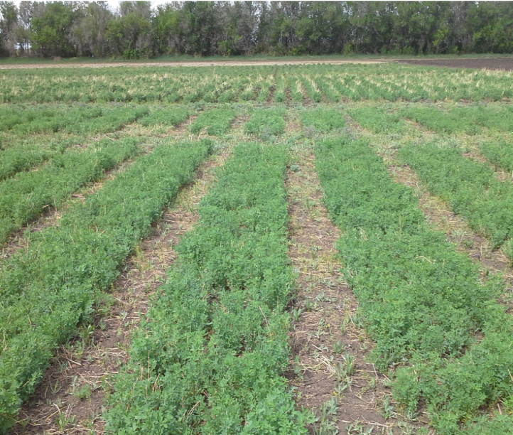
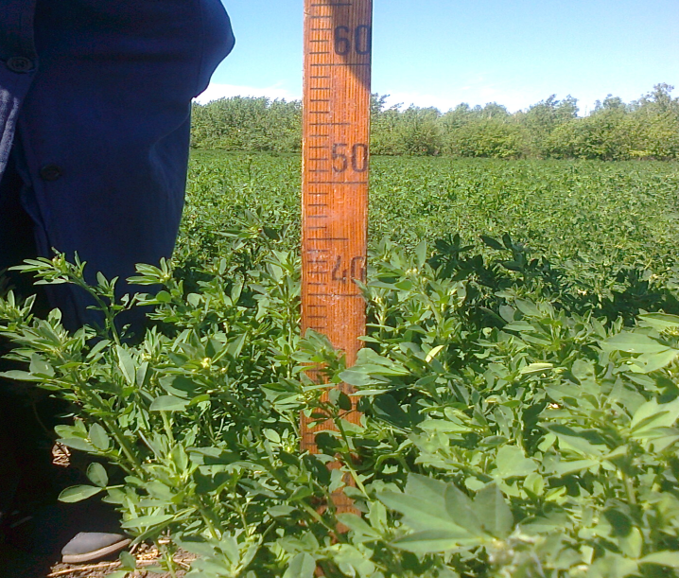

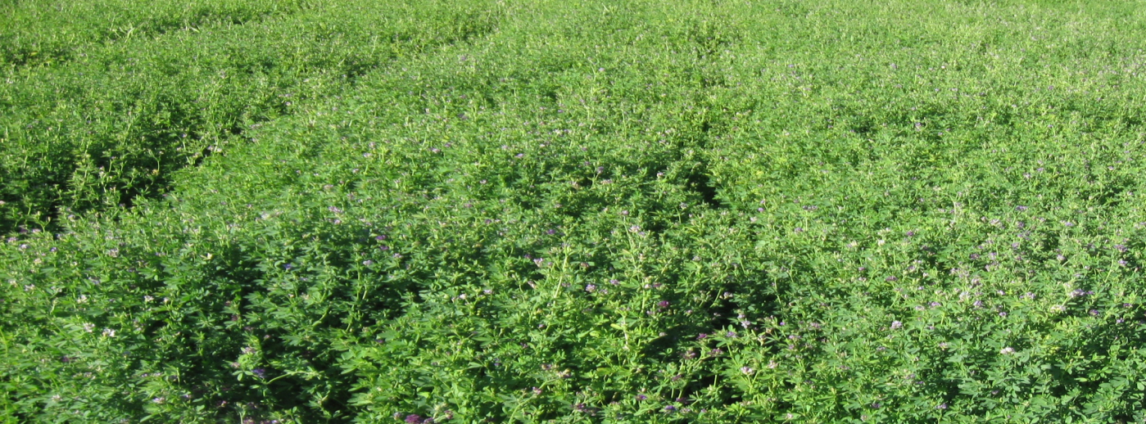
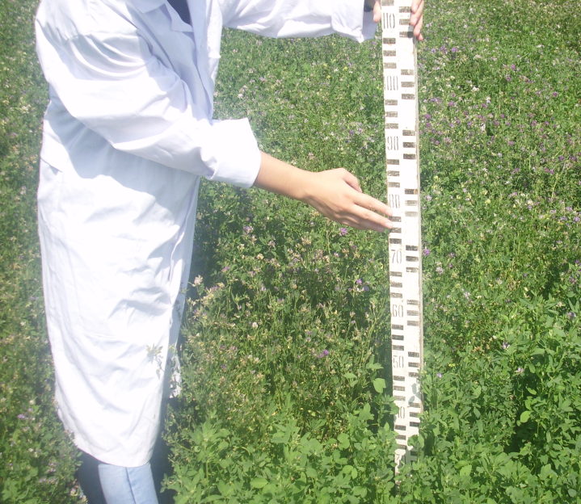
а) ә)

б) в)

а) шабудан кейін 20-шы күні өсу биіктігін өлшеу; ә) «гүлдене бастау» кезеніндегі жоңышқа; б) алғашқы шабу алдындағы егістіктердің жалпы түрі; в) «пісе бастау» кезеңіндегі жоңышқа.

Сурет 9 – Фенологиялық бақылаулар және шөп өсімі биіктігін өлшеу
Жоңышқаның коллекциялық материалын зерттеу нәтижелері вегетативті массаның құрылымы бойынша Карабалыкская жемчужина, Омская 7, К - 45589, К - 41121, К - 43833, Виола, Флора 6, Нуриля, Райхан, Люция үлгілерінің жоғары жапырақтылық көрсеткенін көрсетті (кесте 11).

Кесте 11 – Вегетативті массаның құрылымы бойынша перспективті сорттар мен үлгілер (2019-2021 жж.)

№  р/с | Сорт, үлгі | Жапырақтануы, % | Өсімдіктің биіктігі, см | Түптілігі, дана/сабақ
1 | Кокше (стандарт) | 48±0,39 | 56±0,25 | 11±0,03
2 | Флора 6 | 49±0,32 | 59±0,32 | 16±0,02
3 | Нуриля | 49±0,31 | 58±0,22 | 16±0,02
4 | Райхан | 49±0,29 | 58±0,36 | 15±0,1
5 | Карабалыкская жемчужина | 50±0,22 | 59±0,20 | 15±0,1
6 | Омская 7 | 51±0,26 | 59±0,21 | 14±0,02
7 | К - 45589 | 52±0,28 | 55±0,27 | 13±0,02
8 | К - 41121 | 50±0,31 | 57±0,34 | 15±0,01
9 | К - 43833 | 51±0,31 | 55±0,34 | 14±0,02
10 | Виола | 49±0,32 | 59±0,35 | 16±0,02
11 | Люция | 50±0,38 | 59±0,28 | 16±0,02
12 | Уралочка | 48±0,38 | 56±0,28 | 14±0,02
13 | К - 2192 | 47±0,34 | 57±0,26 | 14±0,02
14 | Сарга | 47±0,31 | 59±0,37 | 16±0,02
15 | Ханшайым | 48±0,28 | 55±0,34 | 14±0,02
16 | Чаглинская 17 | 47±0,29 | 57±0,33 | 15±0,01
17 | Рамблер | 46±0,29 | 56±0,32 | 15±0,01
18 | Радуга | 47±0,27 | 57±0,29 | 15±0,01

Өсімдігінің ең жоғары биіктігін Флора 6, Карабалыкская жемчужина, Омская 7, Виола, Люция, Сарга үлгілері көрсетті. Түптілігі бойынша Сарга, Виола, Люция, Флора 6, Нуриля үлгілері ерекшеленді.
Көк балаусаның сапасы. Жемшөп сапасының маңызды көрсеткіштерінің бірі шикі ақуыз құрамы болып табылады. Ақуыз бен басқа да қоректік заттардың жоғары құрамына ие жоңышқаның перспективті сорттарын өсіру үшін аналық-аталық формалары ретінде осы белгілердің жоғары мөлшеріне ие жабайы түрлердің неғұрлым құнды сорттарын, жақсы үлгілерін будандастыру керек. Сәйкесінше, жоңышқа үлгілерін будандастыру мақсатында сәтті іріктеу үшін коллекциялық жиынтықтағы өсімдіктердің биохимиялық көрсеткіштерін бірінші кезектегі бағалау қажет.
Коллекциялық сорттар мен жоңышқа популяцияларының биохимиялық құрамын талдау өсімдіктердегі әртүрлі қоректік заттардың құрамын көрсетеді. Сапа көрсеткіштері бойынша кешенді талдау Көкше стандартынан асқан жоңышқаның 17 үлгісін анықтауға мүмкіндік берді (кесте 12, қосымша Ғ).

Кесте 12 – Сапа көрсеткіштері бойынша перспективалық үлгілер, % (2019-2021 жж.)

№  р/с | Сорт,  үлгі | Құрғақ зат | Протеин | Май | Күл | Жасұнық | Ылғалдылық
1 | Кокше (st) | 92,12 | 15,1 | 3,10 | 6,70 | 18,9 | 7,8
2 | Уралочка | 91,60 | 19,0 | 3,30 | 7,0 | 18,7 | 8,2
3 | К - 41422 | 91,53 | 18,2 | 3,30 | 6,80 | 19,5 | 8,8
4 | К - 930 | 92,17 | 17,5 | 3,10 | 6,70 | 19,0 | 8,8
5 | СГП-02-21-9 | 91,40 | 18,7 | 3,40 | 6,70 | 26,8 | 7,7
6 | Флора 6 | 91,37 | 18,0 | 3,40 | 6,60 | 20,1 | 8,7
7 | Сарга | 91,96 | 15,6 | 3,30 | 6,40 | 20,4 | 8,7
8 | К - 2192 | 91,87 | 16,8 | 3,30 | 6,80 | 17,6 | 8,9
9 | Ярославна | 91,21 | 17,8 | 3,40 | 6,80 | 18,8 | 9,3
10 | СГП-5-11-12-7 | 91,76 | 19,3 | 3,40 | 6,50 | 23,0 | 8,2
11 | Райхан | 91,81 | 18,2 | 3,40 | 6,60 | 17,3 | 9,8
12 | СГП-04-09-3 | 91,42 | 18,6 | 3,30 | 7,00 | 21,4 | 7,7
13 | Ханшайым | 91,28 | 18,1 | 3,40 | 6,90 | 14,6 | 9,4
14 | Чаглинская 17 | 90,85 | 17,8 | 3,20 | 6,90 | 13,9 | 8,6
15 | К - 45589 | 92,08 | 17,8 | 3,0 | 6,50 | 16,3 | 9,1
16 | Карабалыкская жемчужина | 91,39 | 17,0 | 3,10 | 7,20 | 20,0 | 9,1
17 | СГП-09-10-7 | 92,20 | 21,5 | 3,40 | 6,90 | 19,5 | 8,0
 | ЕТА_{0,5} | 1,6 | 1,2 | 0,4 | 0,7 | 1,3 | 0,5

Құрғақ заттардың ең көп мөлшері К - 930, К - 45589, СГП-09-10-7 үлгілерінде болды. Протеиннің көп мөлшеріне Уралочка, К - 41422, СГП-02-21-9, СГП-5-11-12-7, СГП-04-09-3, СГП-09-10-7 үлгілері ие. Күл құрамы бойынша Ханшайым, Чаглинская 17, СГП-09-10-7, Карабалыкская жемчужина, К - 2192, Ярославна, К - 41422 үлгілері ерекшеленді. Жасұнық мөлшері К - 2192, Ярославна, Ханшайым, Чаглинская 17, К - 45589 үлгілерінде анықталды.

3.9 Тұқым өнімділігі және тұқым қалыптасу құрылымы
Жоңышқа сортының басты құндылық көрсеткіштерінің бірі жоғары тұқым өнімділігі болып табылады, себебі онсыз егістік аумақтарын әрі қарай кеңейту мүмкін емес. Солтүстік Қазақстанда сортты аудандастыру жемшөп массасының жоғары түсімі жағдайында салыстырмалы шамалы тұқым өнімділігімен сипатталады. Сол себепті зерттеулердің басты міндеті жоғары тұқым өнімділігіне ие бастапқы материалды іріктеу, бағалау және шығару болды.
Зерттеулердің нәтижесінде шамамен үш жыл ішінде тұқым өнімділігі мен негізгі элементтер бойынша перспективті сорт үлгілері бөлінді [208].
Зерттелінетін сорт үлгілері арасында бұршақтарының түйінделуі, шамадан тыс өсуге төзімділігі, гүлдену біркелкілігі сияқты тұқым өнімділігі құрылымының элементтері бойынша Рамблер, Нуриля, Сарга, Уралочка, Флора 6, Лазурная, Старбак, Карабалыкская жемчужина, Ханшайым, Радуга, Райхан, К - 3793 және К - 2192 нөмірлері сорттарының құрамынан шыққан популяциялар ерекшеленді (кесте 13).

Кесте 13 – Тұқым өнімділігі бойынша перспективті популяциялар және оның қалыптасуының негізгі элементтері (2019-2021 жж.)

№ | Популяция | Гүлдену біркелкілігі, күндер | Шамадан тыс өсуге төзімділігі, балл | Бұршақтарының түйінделуі, % | Регенеративті қабілеттілік, % | Тұқым өнімділігі, ц/га
1 | Кокше | 45 | 3 | 5,7 | 6,5 | 1,6
2 | Флора 6 | 42 | 4 | 9,1 | 8,2 | 1,8
3 | Карабалыкская жемчужина | 42 | 4 | 6,6 | 7,2 | 1,7
4 | Нуриля | 40 | 5 | 5,1 | 8,1 | 1,9
5 | Уралочка | 42 | 4 | 9,4 | 6,3 | 1,8
6 | Лазурная | 40 | 5 | 9,2 | 16,0 | 1,8
7 | Сарга | 42 | 4 | 7,2 | 9,4 | 1,7
8 | Баралфа | 44 | 4 | 5,7 | 8,0 | 1,6
9 | Райхан | 41 | 4 | 6,5 | 6,1 | 1,9
10 | Радуга | 40 | 4 | 7,2 | 7,4 | 1,7
11 | Рамблер | 43 | 4 | 6,1 | 9,6 | 1,7
12 | Виола | 40 | 4 | 5,4 | 8,0 | 1,5
13 | Ханшайым | 42 | 4 | 6,1 | 14,1 | 1,6
14 | Старбак | 40 | 4 | 7,6 | 7,1 | 1,9
15 | Омская 7 | 41 | 4 | 7,1 | 5,1 | 1,7
16 | Боккара | 40 | 3 | 5,9 | 7,7 | 1,6
17 | К - 3793 | 41 | 3 | 5,1 | 8,4 | 1,3
18 | К - 2192 | 40 | 3 | 5,0 | 8,1 | 1,2
 | ЕТА _{0,5} |  |  |  |  | 0,2

Әрі қарай жасалатын селекциялық жұмыс үшін 18 сорт пен үлгі іріктелді.
Бір өркенге келетін шашақгүлдер саны, гүл шоғындағы бұршақтар саны, бір бұршаққа тұқымдар саны, 1000 тұқымның массасы тұқым өнімділігін бағалау кезіндегі маңызды көрсеткіштерге жатады [209]. Жүргізілген зерттеу жылдарында бір өркенге келетін шашақгүлдер саны 16,2-19,8 дана шеңберінде, гүл шоғындағы бұршақтар саны - 6,7-8,9 дана, сонымен қатар бір бұршаққа тұқымдар саны 1,7 дананы көрсетті (кесте 14).

Кесте 14 – Жоңышқа сорттарының тұқым өнімділігінің құрылымы (2019-2021 жж.)

№  р/с | Популяция | Саны, дана |  |  | 1000 тұқым массасы, г | Тұқым өнімділігі, г/м²
 |  | 1 өркенге келетін шашақ-гүл саны | гүл шоғындағы бұршақ саны | 1 бұршақ-тағы тұқым саны
1 | Кокше St | 19,1 | 8,8 | 2,1 | 1,9 | 5,1
2 | Виола | 16,4 | 7,1 | 1,6 | 1,6 | 5,2
3 | Люция | 17,5 | 7,9 | 1,9 | 1,7 | 5,3
4 | СГП-02-21-9 | 16,2 | 6,7 | 1,7 | 1,9 | 5,6
5 | СГП-09-10-7 | 18,9 | 8,2 | 1,8 | 1,9 | 5,8
6 | Баралфа | 16,6 | 7,9 | 1,7 | 1,7 | 5,2
7 | СГП-04-09-3 | 19,6 | 8,2 | 1,8 | 1,9 | 5,7
8 | Боккара | 17,3 | 7,7 | 1,6 | 1,7 | 5,2
9 | Старбак | 16,9 | 7,4 | 1,6 | 1,8 | 5,3
10 | Омская 7 | 19,1 | 8,9 | 1,9 | 1,8 | 5,2
11 | Сарга | 19,7 | 8,7 | 1,8 | 2,0 | 5,7
12 | Рамблер | 18,1 | 7,9 | 1,6 | 1,7 | 5,4
13 | Карабалыкская жемчужена | 17,6 | 7,9 | 1,6 | 1,7 | 5,0
14 | Ханшайым | 19,8 | 8,7 | 1,7 | 1,9 | 5,2
15 | СГП-5-11-12-7 | 18,6 | 7,7 | 1,8 | 2,0 | 5,8
16 | Уралочка | 19,8 | 8,2 | 1,9 | 2,1 | 5,6
17 | Райхан | 19,2 | 8,1 | 1,7 | 2,1 | 5,5
18 | Радуга | 18,9 | 7,9 | 1,7 | 1,8 | 5,3
 | ЕТА _{0,5} |  |  |  |  | 0,5

1000 тұқымның массасы тұқым материалының сапасын сипаттайды. Сәйкесінше, тұқым қаншалықты үлкен болса, жоңышқа түсімділігі соншалықты жоғары. Зерттеулердің нәтижесі бойынша зерттелінетін сорттардың 1000 тұқым массасы 1,6 - 2,1 г. аралығында болды.
Зерттеу жылдарында жоңышқаның морфо-биологиялық белгілері мен түсімділігі арасындағы корреляциялық байланыс метеорологиялық жағдайларға байланысты түрленді. 1000 тұқымның массасы мен өнімділігі арасындағы корреляциялық байланыс әлсіз оң тәуелділікпен сипатталды r=0,21±0,10.
Шоқтағы гүлдер саны. Бұл белгі гүл шоғының ұзындығы сияқты тұқым өнімділігі құрамында маңызды мәнге ие. Жоңышқаның гүлдену кезеңі - ұзақ кезең. Үлгілер арасында гүлдену уақытында айырмашылықтар бар (сурет 10).
Гүлдердің санын есепке алу 2019-2020 жылдары маусымның екінші онкүндігінен шілденің бірінші онкүндігіне дейін өткен гүлдену кезеңінде басталды.
Өсімдіктерді бақылап зерттеу кезінде жоңышқа өсімдіктерінің ерекше формалары болды, олар өте кішкентай гүлдермен ерекшеленді. Жоңышқаның мұндай үлгілер сұрыпталып жойылып отырды. Гүлдердің санын анықтау үшін әр үлгіден 20 өсімдік таңдалды. Барлық есепке алу 20 рет қайталанып, орташа көрсеткіштер енгізілді.
Гүл шоғындағы гүлдердің ең көп саны (14-17 дана) түп формасы жайылмалы өзгермелі жоңышқада байқалды (кесте 15).

Кесте 15 – Жоңышқа сорттарының шоғырбастарындағы гүлдер саны және олардың өзгергіштігі, дана (2019-2021 жж.).

Сорт, форма | х±m
Тік түп формасы | 12-15
Ханшайым | 12,9±0,4
Чаглинская 14 | 12,2±0,9
Чаглинская 17 | 13,9±0,7
Нуриля | 14,7±0,1
Жайылмалы түп формасы | 14-17
Кокше | 15,1±1,3
Рамблер | 14,2±1,3
Сарга | 15,8±1,1
Уралочка | 17,1±1,8
Карабалыкская радуга | 15,4±1,7
Виола | 16,1±1,3
Карабалыкская жемчужина | 16,2±1,6
Райхан | 15,8±1,1
Лазурная | 14,8±1,1
Старбак | 16,5±1,4
Боккара | 16,8±1,0
Төселмелі түп формасы | 7-9
Рамблер | 8,1±1,6
Омская 7 | 7,8±1,5

Сары жоңышқа гүл шоғындағы гүлдердің шамалы мөлшерімен (7-9 дана) сипатталады. Омская 7 жоңышқасы гүлдердің ең аз мөлшеріне ие (6-7 дана). Ең ұзын гүл шоқтарына ие түптің жайылмалы формалы үлгілері гүлдердің ең жоғары санымен сипатталады. Түп пішіні төселмелі өсімдіктердің қысқа гүл шоқтарында гүлдердің ең аз мөлшері кездеседі. Түп формасы тік тұратын сорттар гүл шоқтарында гүлдердің орта мөлшеріне ие.
Гүл шоғындағы гүлдердің ең көп саны (11-15) Ярославна, Рамблер, Чаглинская 17 сорттарында байқалады (кесте 16).

Кесте 16 – Жоңышқаның түрлі сорттарындағы гүл шоғындағы гүлдер саны (2019-2020 жж.)

Гүл шоғындағы гүлдер саны
1 | 2 | 3 | 4 | 5 | 6
№ | Кокше | Ярославна | Райхан | Рамблер | Чаглинская 17
1 | 12 | 15 | 14 | 12 | 15
2 | 13 | 14 | 13 | 13 | 13
3 | 11 | 13 | 15 | 14 | 15
4 | 12 | 14 | 14 | 13 | 15
5 | 13 | 12 | 14 | 14 | 15
6 | 14 | 12 | 13 | 14 | 14
7 | 15 | 15 | 13 | 12 | 13
8 | 14 | 15 | 14 | 11 | 15
9 | 13 | 14 | 12 | 14 | 14
10 | 12 | 12 | 12 | 13 | 12
11 | 11 | 13 | 11 | 13 | 13
12 | 12 | 14 | 12 | 11 | 14
13 | 13 | 12 | 13 | 15 | 14
14 | 12 | 13 | 12 | 14 | 13
15 | 13 | 13 | 13 | 13 | 14
16 | 12 | 12 | 14 | 11 | 14
17 | 11 | 12 | 14 | 12 | 14
18 | 12 | 11 | 12 | 14 | 13
19 | 13 | 13 | 13 | 15 | 14
20 | 14 | 14 | 14 | 15 | 15
V ср | 13,4 | 14,2 | 13,8 | 13,9 | 14,4

Кестеден бір гүл шоғындағы гүлдердің орташа саны 12-ден 14,4 данаға дейін екенін көруге болады.

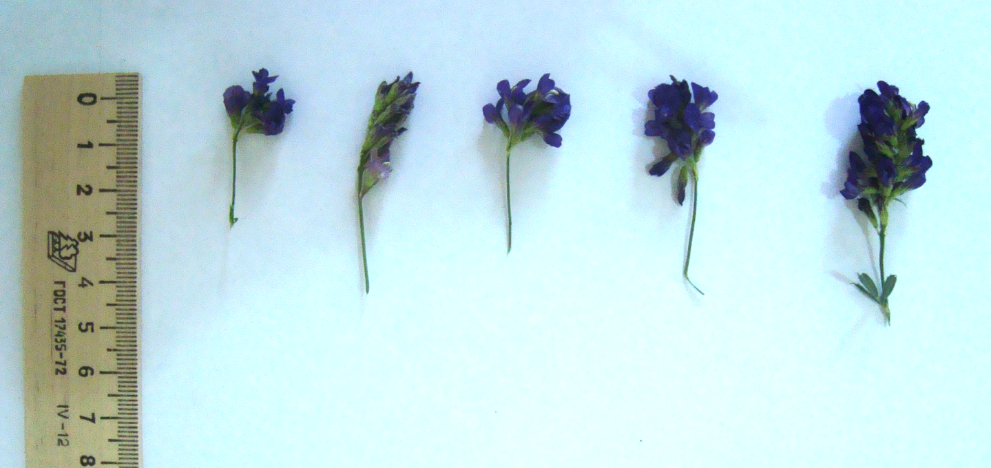

а)
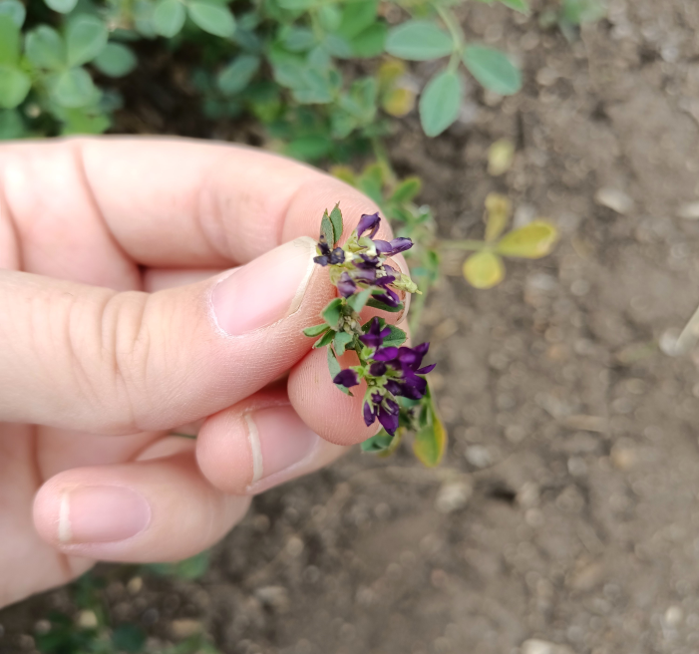
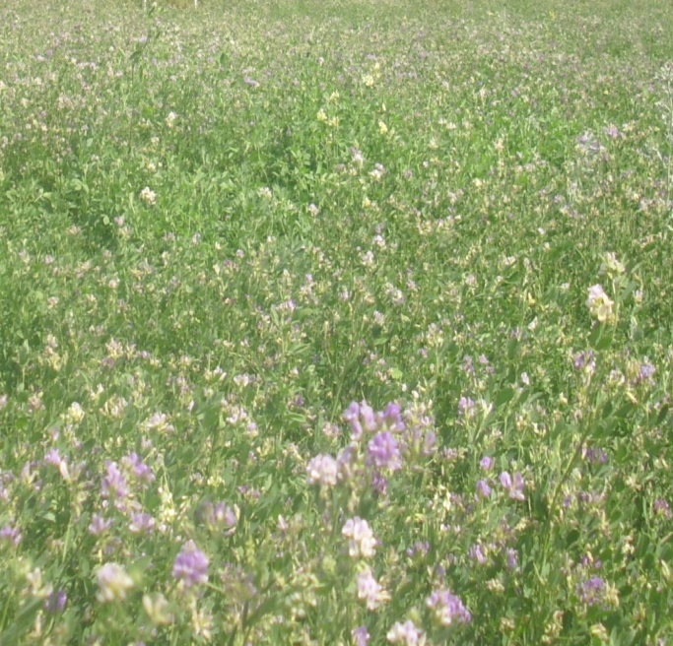

ә) б)

а) гүл жұмыргүлінің формасы; ә) гүл шоғындағы гүлдер санын санау; б) жаппай гүлдену.

Сурет 10 - Гүл шоғындағы гүлдер саны.

Сабақтағы гүл шоқтарының саны. Жоғары тұқым өнімділігімен сипатталатын үлгілер, әдетте, сабақтағы гүлдердің көп мөлшерімен сипатталады. Жоңышқа түрлерінің арасында өзгермелі жоңышқа перспективті болып табылады (кесте 17). Жоғарыда аталған түрлермен салыстырғанда сары жоңышқа гүлдердің аз мөлшеріне ие. Мысалы, егер өзгермелі жоңышқаның бір сабағында 23,7 гүл кездессе, онда сары жоңышқада 11,6 дана гүл кездеседі. Түп формасы жайылмалы өзгермелі жоңышқа үлгілері сабақтағы гүлдер саны бойынша ең үлкен морфологиялық құндылыққа ие. Олар осы негізде түптің тік формасы бар өсімдіктерден 2-3 есе, ал түп формасы төселген популяциядан 5 есе артық.
Біздің әрі қарай жүргізілген бақылауларымыз көрсеткендей, түп формасы жайылмалы өсімдіктердегі сабақтардың көп мөлшері олардың кеш пісуімен, биікке өсуімен және даму қуаттылығымен түсіндіріледі.

Кесте 17 – Жоңышқа сорттарының сабақтағы гүл шоқтарының санының биометриялық көрсеткіштері, дана (2019-2021 жж.)

Сорт, түп формасы | х±m
Тік түп формасы | 32-54
Ханшайым | 32,4±4,7
Чаглинская 14 | 51,8±2,3
Чаглинская 17 | 41,7±5,3
Нуриля | 39,2±1,9
Жайылмалы түп формасы | 78-141
Кокше | 120,5±1,4
Рамблер | 137,6±1,4
Сарга | 117,8±1,5
Уралочка | 119,7±1,3
Карабалыкская радуга | 127,6±1,1
Виола | 112,4±1,9
Карабалыкская жемчужина | 117,4±1,9
Райхан | 114,0±1,4
Лазурная | 111,6±1,8
Старбак | 109,4±1,0
Боккара | 120,1±1,2
Төселмелі түп формасы | 17-38
Рамблер | 17,9±2,9
Омская 7 | 18,3±2,7

1000 тұқымның массасы. Бұл белгінің тұқым өнімділігін арттырудағы маңызы зор. Жоңышқа коллекциясында бұл белгінің құнды бастапқы материалы өзгермелі жоңышқа болып табылады (кесте 18).

Кесте 18 - Жоңышқаның әртүрлі сорттарындағы 1000 тұқымның массасы, г (2019-2021 жж.)

Сортүлгі | х±m
1 | 2
Тік түп формасы
Кокше |  | 1,8±0,4
Райхан |  | 2,0±0,4
кесте 18 жалғасы

1 | 2
Жайылмалы түп формасы
Ханшайым | 2,0±0,4
Чаглинская 14 | 2,1±0,3
Төселмелі түп формасы
Рамблер |  | 1,7±0,4
Омская 7 |  | 1,8±0,3

Өзгермелі жоңышқа сорттары 1000 тұқым массасының (1,8-2,1 г) орташа көрсеткіштеріне ие болды. Өзгермелі жоңышқаның құбылу диапазоны осы негізде орташа мәнге ие. Жайылмалы түп формасына ие үлгілер (2,4-2,5 г) практикалық қызығушылыққа ие. Тік түп формасына ие сорттарда 1000 тұқымның массасы орташа мәндерден аспайды (1,8-2,0 г), ең аз 1000 тұқымның массасы (1,7-1,8 г) төселмелі түп формасына ие үлгілерде байқалды.

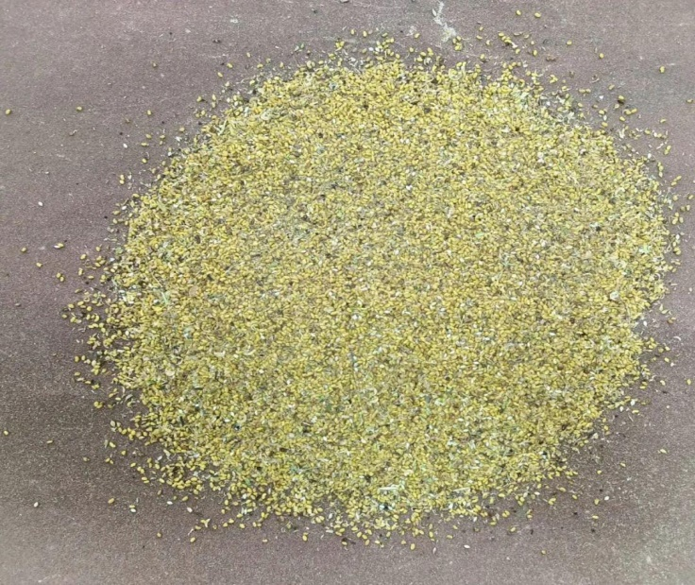
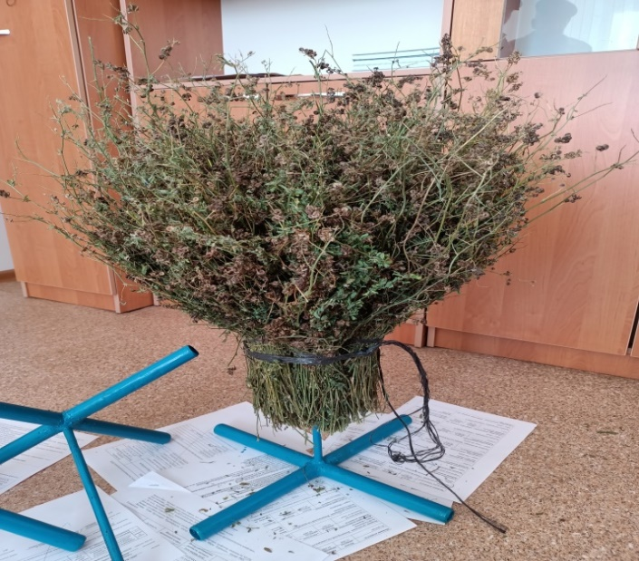

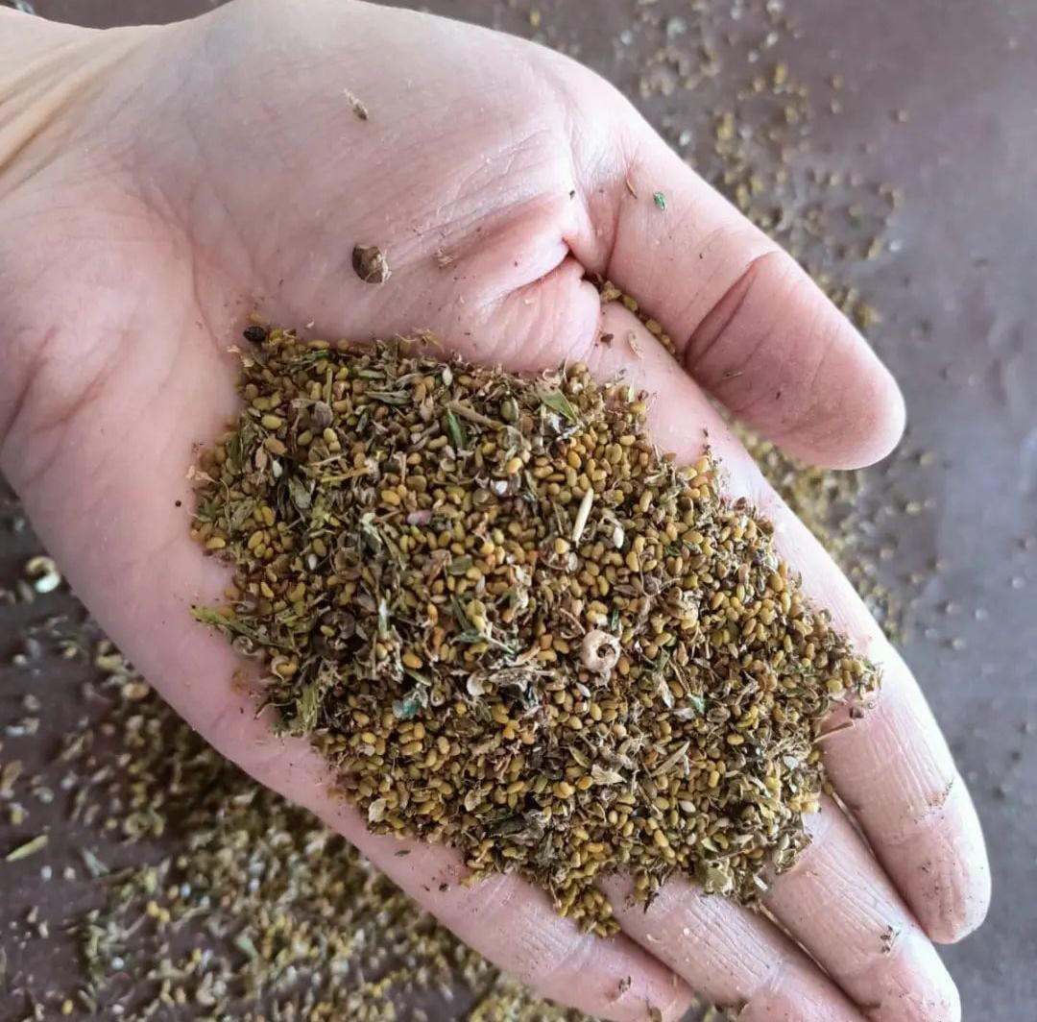

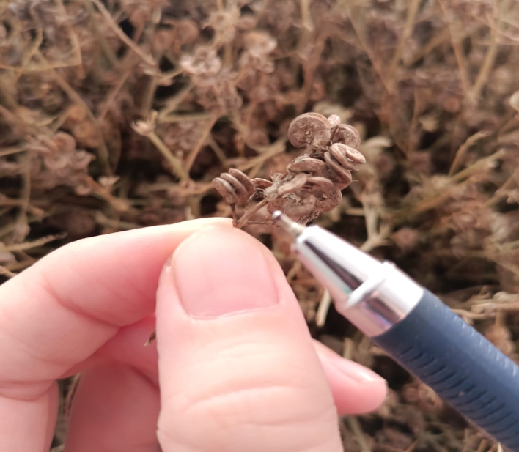

Сурет 11 – Жоңышқа тұқымы
Осылайша, жоңышқа сорттарының морфобиологиялық белгілерінің өзгергіштігі бойынша зерттеулер нәтижесінде 2019 жылы тұқым өнімділігі 2020, 2021 жылдарға қарағанда айтарлықтай жоғары екендігі анықталды. Бұл зерттеу жылдарында қалыптасқан метеорологиялық жағдайларға байланысты (В қосымшасы). 2019 жыл тұқымдық жоңышқа үшін қолайлы жыл болды, ал 2020 жылы тұқым байлау және тұқымның пісу кезеңіндегі ұзақ құрғақ кезең тұқым өнімділігіне кері әсерін тигізді. 2020 жылдың қолайсыз жағдайлары өнімділікке ғана емес, тұқым сапасына да кері әсерін тигізді. 2021 жыл 2020 жылға ұқсас болды және вегетациялық кезеңде жауын шашынның жетіспеушілігімен сипатталды.
Жеке белгілер кешеніне сәйкес селекциялық бағдарламаға қосу үшін келесі сорттар іріктелді (кесте 19).

Кесте 19 – Шаруашылық құнды белгілер кешені бойынша жоңышқаның перспективті сорттарының сипаттамасы (2019-2021 жж.)

№  р/с | Сорт,  үлгі | Қыстап шығу, % | Құрғақшылыққа төзімділігі,  жасыл жапырақтардың % | Ауруларға төзімділігі, балл | Жапырақтылығы, % | Өсімдік биіктігі, см | Вегетация ұзындығы, тәулік
1 | Кокше St | 91 | 82 | 3,0 | 45 | 67 | 59
2 | Виола | 85 | 81 | 3,7 | 47 | 71 | 61
3 | Люция | 87 | 84 | 4,7 | 47 | 69 | 59
4 | Кокорай | 79 | 80 | 4,6 | 44 | 62 | 61
5 | Лазурная | 87 | 90 | 4,7 | 45 | 66 | 59
6 | Баралфа | 83 | 85 | 4,7 | 45 | 66 | 62
7 | Флора 6 | 96 | 83 | 4,5 | 48 | 69 | 59
8 | Боккара | 84 | 80 | 4,7 | 45 | 66 | 61
9 | Старбак | 87 | 81 | 4,0 | 46 | 65 | 60
10 | Омская 7 | 100 | 84 | 4,2 | 49 | 69 | 59
11 | Сарга | 87 | 87 | 4,0 | 46 | 69 | 58
12 | Рамблер | 85 | 83 | 4,6 | 46 | 67 | 57
13 | Карабалыкская жемчужена | 90 | 84 | 3,7 | 44 | 68 | 59
14 | Ханшайым | 100 | 90 | 4,5 | 46 | 67 | 58
15 | Нуриля | 95 | 87 | 4,4 | 47 | 68 | 59
16 | Уралочка | 90 | 84 | 4,0 | 45 | 66 | 58
17 | Райхан | 95 | 85 | 3,5 | 45 | 67 | 59
18 | Радуга | 90 | 82 | 4,1 | 45 | 66 | 58
2019 жылдан бастап бастапқы материал көшеттігі үш рет салынды: 2019 жылы - 46, 2020 жылы - 46, 2021 жылы - 46 үлгі. Жекелеген белгілер кешені бойынша селекциялық бағдарламаға енгізу үшін перспективалық үлгілер іріктелді.
Қысқа төзімділігі бойынша (қыстап шығу бойынша 91-100%) - Флора 6, Ханшайым, Нуриля, Омская 7 ерекшеленді.
Құрғақшылыққа төзімділігі бойынша (85-91%) - Лазурная, Нуриля, Баралфа, Сарга, Ханшайым.
Вегетативті масса құрылымы бойынша (жапырақтылығы, өсімдік биіктігі) - Флора 6, Нуриля, Омская 7, Виола, Люция.
Аурулар кешеніне төзімділік бойынша – Рамблер, Боккара, Баралфа, Кокорай, Люция, Лазурная.
Бұл жағдайда зерттелетін сорттардың вегетациялық кезеңі 57-61 күн аралығында ауытқыды. Ең жылдам пісетіндер - Рамблер, Ханшайым, Уралочка, Радуга.
Шаруашылық-құнды белгілер бойынша бастапқы материалды кешенді бағалау кезінде одан әрі селекциялық жұмыс үшін 18 үлгі іріктелді.

4 ТҰҚЫМ ӨНІМДІЛІГІ ЖОҒАРЫ СОРТТАР ШЫҒАРУ ҮШІН ЖОҢЫШҚАНЫҢ ЖАҢА БАСТАПҚЫ МАТЕРИАЛЫН ІРІКТЕУ ЖӘНЕ БАҒАЛАУ

4.1 Жаңа бастапқы материал қалыптастыру және жалпы комбинациялық қабілеттілігін бағалау
Жаңа бастапқы формаларды тарту арқылы генетикалық материалды жаңарту кез-келген ауылшаруашылық дақылдарын өсірудің негізі болып табылады. Жаңа бәсекеге қабілетті сорттарды тиімді құру үшін өсімдіктерді селекциялық жақсартудың негізін құрайтын генетикалық әр түрлі және жан-жақты зерттелген бастапқы материал болуы керек.
Айқас тозаңданатын көпжылдық шөптер селекциясында поликростық сорттар көбірек қолданысқа ие және маңызды болып табылады. Бұл жоғары және тұрақты гетерозис әсерін тудыратын гетерогенді генетикалық табиғаты бар популяциялар.
Әдіс таңдалған популяциялардың, сорттардың, будандардың, биотиптердің немесе жеке өсімдіктердің толық тозаңдануына негізделген. Тозаңданғаннан кейін ең жақсы өсімдік үлгілерінің тұқымдары біріктіріліп, жаңа синтетикалық сорт пайда болады. Жұмыстың қажетті шарты өсімдіктерді комбинациялық қабілеті бойынша бағалау болып табылады. Комбинациялық қабілетті бағалау әдістеріне мыналар жатады: диаллельді будандастыру, топкросс және поликросс. Олардың ішінде көпжылдық шөптер селекциясында ең тиімдісі поликросс болып табылады. Осы әдіспен тозаңданғаннан кейін комбинациялық қабілеттілікті бағалау үшін әр компоненттен тұқымдар бөлек жиналады және аналық белгімен, поликросс будандарының орташа көрсеткіштерімен және аудандастырылған сортпен салыстыра бағаланады. Тек жақсы комбинациялық қабілеті бар өсімдіктер ғана биомеханикалық қоспаға біріктіріледі.
Академик П.Л. Гончаровтың [210] анықтамасы бойынша синтетикалық сорт - «жоғары комбинациялық қабілеті бар бірнеше популяциялардың, қоспалардың, клондардың немесе гибридті линиялардың тозаңдануынан алынған күрделі гибридті популяция».
Синтетикалық популяцияларды шығарудың бірнеше әдістері бар: экологиялық-географиялық, эволюциялық және мерзімді іріктеу. Оларды қолдану селекцияның міндеттері мен бағыттарымен, дақылдың биологиялық ерекшеліктерімен анықталады.
Селекцияның негізгі бағыты сапа болған жағдайда мерзімді іріктеу әдісі, жартылай әдіс немесе селекционерлер атауынша резерв әдісі қолданылады.
Селекция табиғи сұрыпталумен бақыланатын белгілерге жүргізілген жағдайда синтетикалық популяцияларды шығарудың эволюциялық әдісі әртүрлі генетикалық материалдың кең тозаңдануына негізделуі керек.
Экологиялық-географиялық әдісте тозаңданудың бастапқы материалы ретінде жеке бөлінген клондар, линиялар, биотиптер емес, шығу тегі бойынша ерекшеленетін популяциялар қолданылады.
Селекционерлер арасында инбридингтен байқалатын депрессияны болдырмау және құрамның біртектілігін қамтамасыз ету үшін синтетикалық популяциялардың құрамдас бөліктерінің минималды және максималды саны туралы әлі ортақ шешім жоқ. А.С. Новоселованың [211] деректеріне сүйенсек олардың оңтайлы саны 3-тен 15-ке дейін жетеді. Сонымен, Венгрияда 15 биотиптен тұратын жоғары өнімді синтетикалық жоңышқа Синальфа, 7 биотиптен тұратын Синбета, 8 биотиптен тұратын Сингамма, 8 биотиптен тұратын Нематол сорттары шығарылды.
Селекциялық тәжірибе көрсеткендей синтетикалық популяция әдетте арнайы таңдалған 6-16 биотиптер негізінде жасалады.
Бұл жағдайда алынған популяцияның генетикалық интеграциясының жеткілікті дәрежесіне алдын-ала алынған биотиптердің еркін тозаңдануы арқылы қол жеткізіледі.
Біздің зерттеулерімізде поликросс әдісі негізінде селекцияның әртүрлі бағыттары бойынша селекциялық жұмыстар жүргізілді. Негізінен селекция табиғи сұрыпталумен бақыланатын белгілерге (өнімділік, қоршаған ортаның қолайсыз факторларына, аурулар мен зиянкестерге төзімділік) жүргізілетін эволюциялық әдіс қолданылады [212].
Әдістің мәні әртүрлі генетикалық негізде кең және толық тозаңдануда, бұл әртүрлі бастапқы материалды тарту арқылы қамтамасыз етіледі. Мұндай күрделі популяцияны белгілі бір жағдайларда қайта себу табиғи сұрыпталу мен тозаңдану әрекетіне мүмкіндік береді, нәтижесінде жағдайлар кешеніне бейімделген теңдестірілген, генетикалық синтетикалық популяция қалыптасады. Таңдау поликросс, гендердің рекомбинациясы және олардың бөлінуі арқылы күшейтілген жасанды түрде жасалған генетикалық әртүрлілік негізінде жұмыс істейді.
Зерттеу нәтижесінде белгілер кешені бойынша және ең алдымен тұқым өнімділігі бойынша 46 популяция арасынан 18 перспективті нөмір іріктелді (кесте 20).

Кесте 20 – Жоңышқаның бастапқы материалын бағалау кезеңдері және көлемі (2019-2021 жж.)

№ | Кезең | Көлемі, саны
 |  | бастапқы | іріктеу
1 | Кешенді бағалау, популяция | 46 | 18
2 | Қысқа төзімділікті бағалау, биотип | 1711 | 905
3 | Құрғақшылыққа төзімділікті бағалау, биотип | 912 | 401
4 | Өздігінен тозаңдануды бағалау, биотип | 414 | 125
5 | Тұқым өнімділігі құрылымы, бұршақ байлау бойынша бағалау, биотип | 112 | 32
6 | Регенеративті қабілеттілікті бағалау, биотип | 43 | 19
7 | Күрделі гибридті синтетикалық популяцияның қалыптасуы, сорт сынау, популяция | 19 | 4

Алдағы селекциялық жұмыстар биотиптер деңгейінде жүргізіледі.
Қысқа төзімділік бойынша (қыстауы 100 %) 1711 биотиптен 905, құрғақшылыққа төзімділік бойынша 912 биотиптен 401, өздігінен тозаңдану (22-27%) бойынша 414 биотиптен 125, тұқым өнімділігі құрылымы, бұршақ байлау бойынша 112 биотиптен 32, регенеративтілік қабілеті (67-75%) бойынша 43 биотиптен 19 биотип таңдалды, олардың негізінде күрделі гибридті синтетикалық популяция (КГП) құрылды. Бұл жағдайда биотиптерді іріктеуді бағалау кезеңдерінің реттілігі қатаң сақталуы керек.
Поликросс көшеті (ПК). Поликросс көшетінде күрделі-гибридтік синтетикалық популяцияларды құру үшін болашақ КГП нысаналы мақсаты бойынша сорттардың перспективті биотиптері шектеулі еркін тозаңдану бойынша бағаланды:
- СГП-1 – көк балауса өнімділігі бойынша – Флора 6, Карабалыкская жемчужина, Омская 7, Виола, Люция, Сарга, Нуриля;
- СГП-2 – тұқым өнімділігі бойынша – Рамблер, Нуриля, Сарга, Уралочка, Флора 6, Лазурная, Старбак, Карабалыкская жемчужина, Радуга, Райхан, К-3793, К-2192;
- СГП-3 – бұршақ түйіндеуі бойынша –Радуга, Райхан, Нуриля, Сарга, Уралочка, Флора 6, Лазурная, Старбак, Карабалыкская жемчужина, К-2192;
- СГП-4 – регенеративтілік қабілеті бойынша Чаглинская 14, Чаглинская 17, Ханшайым, Нуриля;
- СГП-5 – гүлдену кезеңінің ұзақтығы бойынша Омская 7, Нуриля, Флора 6, Ханшайым, Чаглинская 14, Чаглинская 17, Карабалыкская жемчужина, Карабалыкская радуга, К-2192, К-3793, Сарга, Уралочка, К-45589;
- СГП-6 – түптенуі бойынша Ханшайым, Чаглинская 14, Чаглинская 17, Нуриля, К-39112, Сарга, Уралочка, Карабалыкская радуга, Виола, Карабалыкская жемчужина, Райхан, К-45589, К-930, К-41422;
- СГП-7 – өздігінен тозаңдану бойынша – Рамблер, Нуриля, Сарга, Уралочка, Флора 6, Лазурная, Старбак, Карабалыкская жемчужина, Радуга, Райхан, К-3793;
- СГП-8 – құрғақшылыққа төзімділік бойынша (құрғақшылық кезінде жасыл жапырақтардың үлесі 86-92 % құрайды) – Памяти Хасенова, Нуриля, К-6940, К-41422, Флора 6, Райхан;
- СГП-9 – зиянкестер мен аурулар кешеніне төзімділігі бойынша – К-502, К-930, К-42340, К-39112, Рамблер, Айсулу, Боккара, Баралфа, Люция, Лазурная, Карабалыкская радуга, Уралочка, Сарга;
- СГП-10 – қысқа төзімділік бойынша (қыстау 90-100 %) – Кокше, Нуриля, Омская 7.
2020 жылғы көшеттен тұқым алынды және қайта тозаңдану нәтижесінде болашақ сорттардың моделіне сәйкес таңдалатын белгілер кешені бойынша 124 поликросс будандары іріктелді.
Жыл сайын (2019-2021 жж.) барлығы 19 күрделі гибридті синтетикалық популяция (КГП) сыналды.
2021 жылы осы мақсаттар үшін осы сызба бойынша 12 КГП мөлшерінде ПК жаңа циклі салынды.
Ұрпақ бағалау көшеті (ҰБК). Поликросс әдістемесі бойынша 2020 жылы себілген 65 поликросс ұрпағының комбинациялық қабілеттілігі бойынша бағалау жүргізілді. Бағалау негізгі таңдалатын селекциялық белгі бойынша әрбір күрделі-гибридтік популяцияда жүргізілді (кесте 21).

Кесте 21 – Жоңышқаның поликросс будандарын бағалау (2021 жылғы есеп)

СГП | Аталық-аналық түрлері |  | Гибридтер,  sin-1 | Эффект, %
 | ♀ | ♂
СГП-1 – көк балауса өнімділігі, г/өсімдікке | 353 | 307 | 488 | 23,8
СГП-2 – тұқым өнімділігі, г/өсімдікке | 3,0 | 2,8 | 4,6 | 29,3
СГП-3 – бұршақ түйіндеуі, % | 121 | 117 | 155 | 30,2
СГП-4 – регенеративтілік қабілеті, % | 4,2 | 4,4 | 6,6 | 57,1
СГП-5 – гүлдену кезеңінің ұзақтығы, тәулік | 42 | 44 | 45 | 4,6
СГП-6 – түптенуі, дана сабақтар | 47 | 48 | 49 | 4,2
СГП-7 – өздігінен тозаңдану, % | 7 | 9 | 14 | 25,1
СГП-8 – құрғақшылыққа төзімділік, % | 63 | 65 | 80 | 25,0
СГП-9 – зиянкестер мен аурулар кешеніне төзімділік, % | 44 | 40 | 16 | 37,2
СГП-10 – қысқа төзімділік, % | 85 | 87 | 100 | 16,2

2019-2021 жылдар аралығында ұрпақ бағалау көшетінде (ҰБК) поликросс әдісі бойынша ата-аналық формалар мен будандар шахматтық орналасқан жалпы комбинациялық қабілеті бойынша 124 поликросс ұрпағы бағаланды.
Бағалау биологиялық қасиеттер мен шаруашылық-құнды белгілердің барлық кешені бойынша жүргізілді.
2021 жылы ұрпақ бағалау көшетінде 65 поликросс будандарының жаңа циклі салынды.

4.2 Эксперименттік түрде құрылған күрделі гибридті популяцияларды шаруашылық-құнды белгілері бойынша бағалау
Күрделі гибридті популяция көшеті (КГП). Бұл көшетте популяциялар биомеханикалық қоспа қалыптастырады, бұл сорт сынау алдындағы іріктеудің соңғы кезеңі болып саналады. Белгілері айқын және биоморфологиялық тұрғыдан биотиптерден құралған сорт моделіне сәйкес келетін күрделі гибридті популяция сорттың негізін құрайды.
Біздің зерттеулерімізде жыл сайын (2019 және 2020 егіс жылы) және жаңа цикл (2021 жыл) 12 КГП алдын ала сынаудан өтті [213].
Негізгі белгілері бойынша КГП сипаттамасы 22 және 23 кестелерде келтірілген.

Кесте 22 – Белгілер кешені бойынша жоңышқаның күрделі гибридті популяцияларының сипаттамасы (КГП, 2019 жылғы егіс, 2020 жылғы есеп)

KГП | Қыстау, % | Құрғақшылыққа төзімділік, жасыл жапырақтардың % | Ауруларға төзімділігі, балл | Вегетация ұзақтығы, тәулік |  | Өнімділігі,  г/м²
 |  |  |  | жасыл масса | тұқым | жасыл масса | тұқым
Кокше (st) | 87 | 67 | 3,0 | 57 | 97 | 250 | 1,1
CГП-1-18* | 97 | 83 | 3,7 | 58 | 99 | 270 | 2,4
CГП-2-18 | 98 | 86 | 4,0 | 58 | 96 | 340 | 2,8
CГП-3-18 | 94 | 92 | 4,5 | 61 | 100 | 335 | 3,0
CГП-4-18 | 91 | 86 | 4,3 | 57 | 98 | 290 | 2,4
CГП-5-18 | 98 | 85 | 4,7 | 59 | 99 | 330 | 4,4
CГП-6-18 | 95 | 88 | 4,3 | 58 | 100 | 295 | 2,8
CГП-7-18 | 100 | 92 | 4,7 | 60 | 99 | 315 | 3,2
CГП-8-18 | 97 | 87 | 4,0 | 58 | 98 | 285 | 2,4
CГП-9-18 | 100 | 94 | 4,7 | 59 | 101 | 352 | 3,5
CГП-10-18 | 96 | 89 | 4,3 | 60 | 97 | 282 | 3,8
CГП-11-18 | 91 | 91 | 4,5 | 61 | 100 | 360 | 3,7
CГП-12-18 | 97 | 91 | 4,7 | 59 | 98 | 365 | 3,6
Ескерту – КГП-1-18* – күрделі-гибридті популяция, 1 – популяция нөмірі, 18 – егіс жылы

2019 жылғы көшет бойынша ең перспективті нөмірлер ретінде CГП – 9, CГП – 11, CГП – 12 бөлінді.
2020 жылғы себілген көшетте сынау және бағалау нәтижелері бойынша құрғақшылыққа төзімділік бойынша – CГП-2, ауруға төзімділік бойынша – CГП-6, жасыл массаның өнімділігі бойынша – CГП-10, қыстап шығу бойынша – CГП-12 сорттық сынаққа енгізу үшін ең перспективті болып бөлінді (кесте 23).

Кесте 23 – Белгілер жиынтығы бойынша жоңышқаның күрделі гибридті популяцияларының сипаттамасы (КГП, 2020 жылғы егіс, 2021 жылғы есеп)

КГП | Қыстау, % | Құрғақшылыққа төзімділік, жасыл жапырақтардың % | Ауруларға  төзімділігі, балл | Вегетация ұзақтығы, тәулік |  | Өнімділігі, г/м²
 |  |  |  | көкбалауса | тұқым | көкбалауса | тұқым
Кокше (st) | 85 | 73 | 3,0 | 57 | 98 | 233 | 1,5
CГП-1-19 | 92 | 84 | 3,7 | 57 | 97 | 304 | 2,4
CГП-2-19 | 95 | 96* | 3,8 | 58 | 100 | 373 | 3,8
CГП-3-19 | 90 | 87 | 3,7 | 57 | 98 | 298 | 2,4
CГП-4-19 | 85 | 77 | 3,4 | 58 | 97 | 294 | 2,3
CГП-5-19 | 90 | 91 | 4,0 | 59 | 99 | 371 | 3,4
CГП-6-19 | 90 | 92 | 4,7 | 58 | 99 | 395 | 3,7
CГП-7-19 | 90 | 86 | 4,5 | 56 | 97 | 390 | 3,8
CГП-8-19 | 95 | 88 | 4,0 | 55 | 96 | 301 | 2,3
CГП-9-19 | 90 | 86 | 4,1 | 56 | 97 | 335 | 2,7
CГП-10-19 | 100 | 91 | 4,7 | 56 | 101 | 402 | 3,9
CГП-11-19 | 95 | 87 | 4,3 | 57 | 99 | 328 | 3,0
CГП-12-19 | 100 | 90 | 4,7 | 58 | 100 | 392 | 3,7
Ескерту - * - үлгілерді таңдауға негіз болған белгілер

CГП бағалаудың екі циклі бойынша оларды әрі қарай селекциялық бағдарламаларға қосу жіне сорттық сынау үшін неғұрлым перспективті және селекциялық құндылығы бар CГП-4-11-15-2, CГП-10-11-14-5, CГП-9-11-6-6, CГП-5-11-11-1, CГП-4-11-10-8, CГП-9-11-17-2, CГП-5-11-12-7 нөмірлері іріктелді.

4.3 Селекциялық құндылық және сортсынау
Зерттеу нәтижелері бойынша селекциялық құндылыққа ие перспективті бастапқы материал ретінде келесі сорт үлгілері бөлінді, олар белгілер жиынтығына сәйкес селекциялық бағдарламаларға енгізу үшін ұсынылады (кесте 24).

Кесте 24 – Жекелеген белгілердің айқындылығы бойынша перспективті сорттар мен үлгілер (2019-2021 жж.)

№ | Сорт,  үлгі | Қысқа төзімділік, % | Құрғақшылыққа төзімділік, % | Аурулар кешеніне төзімділік, балл
1 | Кокше | 91 | 82 | 3
2 | Флора 6 | 95 | 80 | 4
3 | Карабалыкская жемчужина | 90 | 82 | 4
4 | Нуриля | 93 | 87 | 4
5 | Уралочка | 91 | 83 | 4
6 | Омская 7 | 94 | 82 | 3
7 | Лазурная | 84 | 84 | 5
8 | Баралфа | 80 | 80 | 5
9 | Сарга | 81 | 82 | 4
10 | Ханшайым | 95 | 90 | 4
11 | К – 6940 | 79 | 85 | 3
12 | К – 41422 | 77 | 85 | 3
13 | Райхан | 91 | 85 | 4
14 | Радуга | 82 | 82 | 4
15 | Люция | 83 | 80 | 5
16 | Рамблер | 89 | 78 | 5
17 | К – 502 | 82 | 80 | 5
18 | К – 930 | 82 | 80 | 5
19 | К – 42340 | 80 | 75 | 5
20 | К – 39112 | 82 | 77 | 5
21 | Боккара | 84 | 80 | 5
22 | Кокорай | 80 | 80 | 5

Қысқа төзімділігі бойынша (қыстау 91-100%) – Кокше, Флора 6, Нуриля, Уралочка, Омская 7.
Құрғақшылыққа төзімділік бойынша (құрғақшылық кезінде жасыл жапырақтардың үлесі 85-91% құрайды) – Лазурная, Нуриля, Ханшайым, жергілікті (Индия, К – 6940, Турция, К – 41422), Райхан.
Аурулар кешеніне төзімділік бойынша – жергілікті АҚШ-тан (К – 502), Канададан (К – 930), Италиядан (К – 42340), Швециядан (К – 39112), Рамблер, Боккара, Баралфа, Кокорай, Люция, Лазурная.
Одан әрі селекциялық жұмыстар үшін барлығы 18 сорт пен үлгі іріктелді.
Перспективті сорт үлгілерінің негізінде сорт моделі бойынша құнды биотиптері бар КГП құрылды, олар БК (бақылау көшеті) сорт сынақтарында биологиялық қасиеттері мен шаруашылық-құнды белгілері бойынша бағаланды.
Көкбалауса, пішен мен тұқымның өнімділігі бойынша БК – 2019 жылы 7 сорт, БК – 2020 жылы 7 сорт себілді (кесте 25).

Кесте 25 – БК жоңышқа сорттарының көк балауса мен тұқым өнімділігі (2019-2021 жж.)

Сорт, нөмір | Көкбалауса |  | орташа ауытқу | Шөп |  | орташа ауытқу | Тұқым |  | орташа ауытқу
 | ц/га | +,- |  | ц/га | +,- |  | ц/га | +,-
2019 жылғы егіс, 2020 жылғы есеп
Кокше (st) | 161 | - | 0.15 | 32,2 | - | 0.10 | 0,6 | - | 0.11
CГП-4-11-15-2** | 181 | +20 | 0.10 | 34,3 | +10,9 | 0.08 | 1,1 | +0,5 | 0.09
CГП-10-11-14-5 | 180 | +19 | 0.07 | 36,0 | +10,6 | 0.19 | 1,4 | +0,8 | 0.14
CГП-9-11-6-6 | 189 | +28 | 0.12 | 35,9 | +19,9 | 0.14 | 1,2 | +0,6 | 0.17
CГП-5-11-11-1 | 194 | +33 | 0.12 | 36,8 | +14,7 | 0.12 | 1,4 | +0,8 | 0.13
CГП-4-11-10-8 | 196 | +35 | 0.14 | 37,2 | +15,3 | 0.11 | 1,3 | +0,7 | 0.18
CГП-9-11-17-2 | 199 | +38 | 0.10 | 37,8 | +16,9 | 0.22 | 1,5 | +0,9 | 0.06
CГП-5-11-12-7 | 207 | +46 | 0.06 | 39,3 | +20,0 | 0.11 | 1,7 | +1,1 | 0.21
НСР₀₅ | 8,7 |  |  | 4,2 |  |  | 0,23
2020 жылғы егіс, 2021 жылғы есеп
Кокше (st) | 97 | - | 0.12 | 19,4 | - | 0.09 | 0,9 | - | 0.17
СГП-4-11-15-2** | 119 | +22 | 0.09 | 24,7 | +5,3 | 0.12 | 1,3 | +0,4 | 0.12
СГП-10-11-14-5 | 120 | +23 | 0.07 | 25,2 | +5,8 | 0.18 | 1,5 | +0,6 | 0.14
СГП-9-11-6-6 | 129 | +32 | 0.11 | 28,8 | +9,4 | 0.06 | 1,9 | +1,0 | 0.10
СГП-5-11-11-1 | 133 | +36 | 0.19 | 30,0 | +10,6 | 0.21 | 1,6 | +0,7 | 0.15
СГП-4-11-10-8 | 135 | +38 | 0.20 | 32,5 | +13,1 | 0.07 | 1,5 | +0,6 | 0.11
СГП-9-11-17-2 | 148 | +57 | 0.07 | 32,9 | +13,5 | 0.12 | 2,2 | +1,3 | 0.17
СГП-5-11-12-7 | 159 | +62 | 0.14 | 34,6 | +14,8 | 0.10 | 2,4 | +1,5 | 0.11
НСР₀₅ | 9,5 |  |  | 5,2 |  |  | 0,25
Ескерту – СГП-4-11-15-2**, мұнда СГП – күрделі-гибридті популяция, 4 – биомеханикалық қоспаның нөмірі, 11 – тұқым алынған жыл, 15 – учаске (делянка) нөмірі, 2 – іріктеу нөмірі.

КСС-ға қосу үшін іріктелген бақылау көшетінде (БК) бөлінген перспективті нөмірлер қысқа жоғары төзімділігімен (5 балл), құрғақшылыққа төзімділігімен (5 балл), ауруларға төзімділігімен (4 балл), биіктігі бойынша (11-20 см) және жапырақтылығымен (2-3%) ерекшеленді, ал вегетациялық кезеңнің ұзындығы бойынша стандарт сортының деңгейінде болды. Жаңа сорттардың тағы бір жақсы ерекшелігі барлық 12 нөмір тұқым өнімділігі бойынша бақылау сортынан асып түседі. Олар 2021 жылы егілетін КСС-ға қосылады (кесте 26).

Кесте 26 – Бақылау көшетіндегі (БК) перспективті жоңышқа сорттарының белгілер кешені бойынша сипаттамасы (2019-2021 жж.)

Сорт,  нөмірі | Қысқа төзімділік,  балл | Құрғақшылыққа төзімділік, балл | Ауруларға төзімділік,  балл | Жапырақтылығы, % | Өсімдік биіктігі, см | Вегеатация ұзақтығы, тәулік
2019 жылғы егіс, 2020 жылғы есеп
Кокше (стандарт) | 4 | 4 | 3 | 45 | 67 | 59
СГП-02-21-9 | 5 | 5 | 4 | 46 | 78 | 61
СГП-04-09-3 | 5 | 5 | 4 | 46 | 79 | 62
СГП-09-10-7 | 5 | 5 | 4 | 47 | 84 | 60
СГП-5-11-12-7 | 5 | 5 | 4 | 46 | 86 | 59
2020 жылғы егіс, 2021 жылғы есеп
Кокше (стандарт) | 4 | 4 | 3 | 43 | 54 | 57
СГП-02-21-9 | 5 | 5 | 4 | 44 | 68 | 57
СГП-04-09-3 | 5 | 5 | 4 | 45 | 59 | 58
СГП-09-10-7 | 5 | 5 | 4 | 46 | 64 | 59
СГП-5-11-12-7 | 5 | 5 | 4 | 46 | 66 | 59

Жоңышқаның стандарт Кокше сортының тұқым өнімділігі 0,9 ц/га құраса, СГП-04-09-3 жаңа нөмірде - 2,1 ц/га құрады, бұл 133% артық. Сонымен қатар, жаңа нөмір қысқа жоғары төзімділігі (қыстау - 100%), құрғақшылыққа төзімділігі (құрғақшылық кезінде жасыл жапырақтар 63,5% құрайды) және түптенуі (бір бұтаға 44,0 дана сабақ) есебінен жоғары өнімді тұқымдық шөпті қалыптастырды. Жаңа популяцияда биотиптердің 67,7 % жоғары регенеративті қабілетке ие бұршақ байлауы 33,0 % және өзідігінен тозаңдануы 28,6 % астам.
СГП-04-09-3 нөмірі салыстырмалы түрде біркелкі гүлдену кезеңімен сипатталады (стандарт 53 күн гүлдесе, жаңа перспективті нөмір 45 күнде гүлдейді) және аурулар мен зиянкестерге төзімділігімен сипатталады (кесте 27).

Кесте 27 – 2019-2021 жылдар аралығындағы бақылау сорт сынауында СГП-04-09-3 перспективті нөмірінің сипаттамасы

№ | Белгі | Кокше  (стандарт) | СГП-04-09-3 | Стандарттан ауытқу
 |  |  |  | ± | %
1 | Көкбалауса өнімділігі, ц/га | 163 | 209 | 46 | 28
2 | ЕТА₀₅ |  |  | 22
3 | Тұқым өнімділігі, ц/га | 0,9 | 2,1 | 1,2 | 133
4 | ЕТА₀₅ |  |  | 0,4
5 | Қысқа төзімділік, қыстау % | 80,4 | 100,0 | 19,6
6 | Құрғақшылыққа төзімділік, құрғақшылық кезінде жасыл жапырақшалардың % | 40,8 | 63,5 | 22,7
7 | Өздігінен тозаңдану, % | 8,5 | 28,6 | 20,1
8 | Бұршақ байлауы, % | 11,1 | 33,0 | 21,9
9 | Регенеративтілік қабілеті, % | 12,5 | 67,7 | 55,2
10 | Түптенуі, сабақтардың саны | 16 | 44 | 28
11 | Гүлдену ұзақтығы, тәулік | 53 | 45 | -8
12 | Аурулармен зақымдануы (дақтар кешені), балл | 5 | 2 | -3
13 | Зиянкестермен зақымдануы  (тихиус-тұқым жегіш) | 5 | 2 | -3
14 | Өсімдік биіктігі, см | 65 | 77 | 12
15 | Түп түрі | жайылмалы | тік

Осылайша, өсімдіктердің өсуі мен дамуының биологиялық ерекшеліктерін, ықтимал тұқым өнімділігін төмендететін қоршаған орта факторларының әсерін зерттеу негізінде, экологиялық сорт сынау, белгілердің параметрлерін әзірлеу, биотиптерді таңдау және салыстырмалы жағдайда қыстау, құрғақшылыққа төзімділік, өзін-өзі тозаңдандыру, регенеративті қабілет және бұршақ байлау бойынша бағалау сияқты бірнеше кезеңдерді қамтитын тұқым өнімділігі жоғарылаған жоңышқа өсірудің тиімді әдісі жасалды және сыналды.
Әзірленген белгілердің параметрлерін қолдана отырып СГП-04-09-3 жоңышқа нөмірі жасалды. Ол жемшөп массасы бойынша да, тұқымдық жағынан да жоғары өнімділікпен сипатталады. Шөп өнімділігі бойынша стандарттан 28%, ал тұқым бойынша 133 % құрады. Сорт қысқа төзімділікке, құрғақшылыққа төзімділікке, регенеративтілік қабілетіне және бұршақ байлауы мен өзін-өзі тозаңдандырудың салыстырмалы түрде жоғары пайызына ие. Сонымен қатар, жаңа сортты шығару мерзімі классикалық селекциямен 18-20 жылдан 12-14 жылға дейін қысқарады.

ҚОРЫТЫНДЫ

Жоңышқа популяцияларының селекциялық құндылығын зерттеу және бағалау келесі тұжырымдарды жасауға мүмкіндік береді:
1. Жүргізілген зерттеулердің нәтижесінде биологиялық қасиеттер мен шаруашылық-құнды белгілер кешені бойынша одан әрі селекциялық жұмыстар үшін 18 үлгі бөлінді.
2. Тұқым өнімділігінің төмендеуінің белгілері мен факторларының жиынтығы бойынша гендік қорды зерттеу негізінде тұқым өнімділігі жоғары сорт моделі жасалды.
3. Сорт моделінің параметрлері ретінде түп пішіні, бұршақ түйілуі, өзін-өзі тозаңдандыру, түптенуі, регенеративтілік қабілеті, гүлдену ұзақтығы, шашылуы, ауруға шалдығуы, зиянкестермен зақымдануы, өсімдіктердің биіктігі, қысқа төзімділік, құрғақшылыққа төзімділік сияқты тұқым өнімділігіне тікелей әсер ететін көрсеткіштер қабылданды.
Зерттелген сортүлгілер арасында болашақ сорт моделіне сәйкес:
4. Түп пішіні бойынша Чаглинская 14, Чаглинская 17, Ханшайым, Нуриля жоңышқа сорттары бөлінді;
5. Гүлдену кезеңінің ұзақтығы бойынша Омская 7, Нуриля, Флора 6, Ханшайым, Чаглинская 14, Чаглинская 17, Карабалыкская жемчужина, Карабалыкская радуга сортүлгілері салыстырмалы түрде қысқа гүлдеу ұзақтығымен (3,5-3,9) сипатталды. Ең ұзақ гүлдену К - 41422, Лазурная, К – 930, К - 2192, К - 3793, Сарга, Уралочка, К - 45589 (4,0-4,8) сортүлгілерінде байқалды;
6. Зиянкестер мен аурулар кешеніне төзімділігі бойынша зақымдалған өсімдіктердің ең аз мөлшері – АҚШ (К – 502), Канада (К – 930), Италия (К – 42340), Швеция (К-39112), Рамблер, Боккара, Баралфа, Люция, Чаглинская 14, Чаглинская 17, Ханшайым, Райхан популяцияларында байқалды. Көптеген үлгілер зақымдалу баллы 3 құрайтын орташа төзімді топқа кірді.
7. Түптенуі бойынша Ханшайым, Чаглинская 14, Чаглинская 17, Нуриля, К - 39112, Сарга, Уралочка, Карабалыкская радуга, Виола, Карабалыкская жемчужина, Райхан, К - 45589, К - 930, К - 41422 сортүлгілері бөлінді;
8. Көк балауса өнімділігі мен сапасы бойынша Флора 6, Карабалыкская жемчужина, Омская 7, Виола, Люция, Сарга, Нуриля үлгілері бөлінді. Сапа көрсеткіштері бойынша кешенді талдау Көкше стандартынан асқан жоңышқаның 17 үлгісін анықтауға мүмкіндік берді. Құрғақ заттардың ең көп мөлшері К - 930, К - 45589, СГП-09-10-7 үлгілерінде болды. Протеиннің көп мөлшеріне Уралочка, К - 41422, СГП-02-21-9, СГП-5-11-12-7, СГП-04-09-3, СГП-09-10-7 үлгілері ие. Күл құрамы бойынша Ханшайым, Чаглинская 17, СГП-09-10-7, Карабалыкская жемчужина, К - 2192, Ярославна, К - 41422 үлгілері ерекшеленді. Жасұнық мөлшері К - 2192, Ярославна, Ханшайым, Чаглинская 17, К - 45589 үлгілерінде анықталды.
9. Тұқымдық өнімділік құрылымы, біркелкі гүлдену, шамадан тыс өсуге төзімділік, өздігінен тозаңдану және бұршақ түйілуі бойынша – Рамблер, Нуриля, Сарга, Уралочка, Флора 6, Лазурная, Старбак, Карабалыкская жемчужина, Радуга, Райхан, Англиядан (К-3793) және Австралиядан (К-2192) жергілікті популяциялар іріктелді.
10. Тұқым өнімділігін арттыру үшін бастапқы материалдың негізгі белгілері тұқым өнімділігі және тұқымдық шөптің құрылымы (бір сабақтағы гүлшоғыр саны, гүлшоғырдағы бұршақ саны, бір бұршаққа шаққандағы тұқымдар саны, 1000 тұқымның салмағы) болып табылады. Жүргізілген зерттеу жылдарында бір сабаққатағы шоқ саны 16,2-19,8 данаға дейін өзгерді, гүлшоғырдағы бұршақтардың саны орта есеппен 6,7-8,9 данаға дейін өзгерді, бір бұршаққа шаққандағы тұқымдар саны орта есеппен 1,7 дана және 1000 тұқымның салмағы 1,6-дан 2,1 г-ға дейін өзгерді. Морфо-биологиялық белгілер мен жоңышқа өнімділігі арасындағы корреляциялық байланыс зерттеу жылдары метеорологиялық жағдайларға байланысты өзгеріп отырды. 1000 тұқымның салмағы мен өнімділігі арасындағы корреляциялық байланыс оң r=0,21±0,10 сипатталады. Осы белгілерге сәйкес практикалық селекцияда қолдану үшін бастапқы материал таңдалады.
Әртүрлі ауа-райы жағдайында тұқым қалыптастырған Рамблер, Нуриля, Сарга, Уралочка, Флора 6, Лазурная, Старбак, Карабалыкская жемчужина, Радуга, Райхан сорттары мен нөмірлерінің құндылығы жоғары. Таңдалған үлгілер дақылдың тұқым өнімділігін арттыруға бағытталған кейінгі селекциялық бағдарламаның негізі болып табылады. Эксперименттік зерттелген бастапқы материал Солтүстік Қазақстанда тәжірибелік іріктеу үшін құнды.
Жүргізілген зерттеулердің нәтижесінде шаруашылық-құнды белгілер кешені бойынша одан әрі селекциялық жұмыстар үшін 18 үлгі бөлінді. Сорттар мен үлгілерді жалпы комбинациялық қабілеттілігін бағалау негізінде жоғары тұқым өнімділігі мен ортаның қолайсыз факторларына төзімділікті біріктіретін перспективті популяциялар анықталды. Бұл оларды күрделі гибридті популяцияларды қалыптастыру үшін пайдалануға мүмкіндік береді.
Тұқымдық өнімділігі жоғары жоңышқа сорттарын шығару кезінде селекциялық көздер ретінде келесі популяциялар ұсынылады: СГП-02-21-9, СГП-04-09-3, СГП-09-10-7, СГП-5-11-12-7.
Жоңышқа бастапқы материалының құнды үлгілері гендік қорды толықтыру және сорт шығару селекциялық процесінде пайдалану мақсатында еліміздің жетекші институттарына тапсырылды.
Селекциялық жұмыста тұқым өнімділігінің жоғарылауын қамтамасыз ететін оңтайлы белгілері бар жоңышқа сортының қалыптасқан моделін қолдану ұсынылады.

ТӘЖІРИБЕЛІК СЕЛЕКЦИЯҒА АРНАЛҒАН ҰСЫНЫСТАР

Тұқым өнімділігін арттыру бағытындағы жоңышқа селекциясы үшін құнды бастапқы материал ретінде перспективті СГП-02-21-9, СГП-04-09-3, СГП-09-10-7, СГП-5-11-12-7 нөмірлері ұсынылады.
1. Жоңышқа бастапқы материалының құнды үлгілері гендік қорды толықтыру және сорт шығару селекциялық процесінде пайдалану мақсатында Қазақ егіншілік және өсімдік шаруашылығы ғылыми-зерттеу институтының жемшөп, майлы дақылдар және жүгері бөліміне және А.И. Бараев атындағы астық шаруашылығы ғылыми-өндірістік орталығының көпжылдық шөптер селекциясы бөліміне тапсырылды.
2. Селекциялық жұмыста жасыл массамен қатар тұқым өнімділігінің жоғарылауын қамтамасыз ететін оңтайлы белгілері бар жоңышқа сортының қалыптасқан моделін қолдану ұсынылады.

ПАЙДАЛАНЫЛҒАН ӘДЕБИЕТТЕР ТІЗІМІ

1 Lesins, K. & Lesins, I. (1979). Genus Medicago (Leguminosae): A Taxogenetic Study; Dr. W. Junk bv Publishers: The Hague, The Netherlands, р. 228.
2 Bolton, J. (1962). Alfalfa Botany, Cultivation and Utilization; Leonard Hill Ltd.: London, UK; Interscience Publishers, Inc.: - New York. рр. 1-473.
3 Goplen, B., Baenziger, H., Bailey, L., Gross, A., Hanna, M., Michaud, R., Richards, K. & Waddington, J. (1982). Agriculture Canada: Growing and Managing Alfalfa in Canada; Publication 1705/E; Agriculture Canada: Ottawa, ON, Canada.
4 Гроссгейм А.А. Люцерна - Medicago L. // В кн.: Флора СССР. - М. - Л. АНСССР. - 1945. т.11. - С. 129-176.
5 Васильченко И.Т. Люцерна - лучшее кормовое растение. – Труды ботанического института АН ССР. 1950. - 70 с.
6 Sinskaya, E. (1950). Medic-Medicago L. em. Brief review of the genus. Washington, DC: National Science Foundation Flora of cultivated plants of the U.S.S.R. -Vol. 13, pp. 7-195.
7 Лубенец П.А. Люцерна - Medicago. Краткий обзор рода и классификация подрода Falcago (Rchb.) Grossh //Труды по прикл. бот., ген. и сел. - Т.47. Вып.3. - 1972. - С. 3-68.
8 Мейрман Г.Т. Масоничич - Шотунова Р.С. Люцерна. - Алматы: Асыл китап, 2012. - 416 с.
9 Жаринов В.И., Клюй В.И. Люцерна. - К.: Урожай, 1990. – 330 с.
10 Хасанов, О.Х. Дикорастущие люцерны Средней Азии: автореф. дис. ... докт. биол. наук. / О.Х. Хасанов. – Ташкент. 1971. - 24 с.
11 Meyrman, G., & Yerzhanova, S. (2015). The formation and study in the culture of genetic resources of forage crops by the expeditionary collection of wild forms from natural landscape of Kazakhstan. Ekin Journal of Crop Breeding and Genetics. Vol. 1, №2, pp. 70-77.
12 Атласова Л.Г. Люцерна как потенциальный объект для рекультивации нарушенных земель в условиях Нюрбинского Улуса // Материалы I Всероссийской научно-практической конференции: «Прикладная экология севера: проблемы, исследования, перспективы», - Якутск, 5-7 июня. - 2013. - С. 207-213.
13 Исмаилов Б. Использование дикорастущих видов люцерны в создании нового исходного материала на основе экспериментальной полиплоидии и межвидовой гибридизации: автореф. … канд. с-х. наук: 06.01.05. - Алмалыбак, 1987. - 23 с.
14 Тарковский М.И. и др. Люцерна. - М.: Колос. - 1964.- 392 с.
15 Ванюков Н., Макарова Г. Люцерна в Западной Сибири. - Новосибирск. 1968. -140 с.
16 Сметанникова А.И. Люцерна на Северо-Западе СССР. - 1967. - 224 с.
17 Butios, Z. (1993). Some problems of male sterility transmission and combining ability in lucerne hybrids made with a eytopeasmic mace sterility system. Report of meeting of Eucatpia. Medicago sativa group - Kompolt. pp. 148-149.
18 Гончаров П.Л., Лубенец П.А. Биологические аспекты возделывания люцерны. - Новосибирск: Наука: Сиб. отделение, 1985. - 255 с.
19 Шеуджен А.Х., Онищенко Л.М., Хурум Х.Д. Люцерна. Майкоп: ОАО Полиграфиздат «Адыгея», 2007. - 226 с.
20 Лубенец П.А. Люцерна. - М. - Л. Сельхозгиз: 1956. - 240 с.
21 Константинова А.М. Селекция люцерны. // Сельскохозяйственная биология. - 1973. - Т.7, №1, - С. 42-48.
22 Копержинский В.В., Щибря А.А. Строение цветка люцерны и его опыление. - М. 1976. - 289 с.
23 Зыков Ю.Д. Семиреченская люцерна. Алматы: Кайнар. - 1967. - 248 с.
24 Щибря А.А. Ботаническое описание и классификация люцерны. // Люцерна. - М. Сельхозгиз, 1950. - С. 15-21.
25 Каджулис Л.Ю. Выращивание многолетних трав на корм. - Л.: Колос. 1977. - 247 с.
26 Гончаров П.Л. Люцерна в Восточной Сибири. Иркутск. 1975. - 231 с.
27 Дегунова, Н.Б. Получение семян люцерны изменчивой в условиях Новгородской области / Н.Б. Дегунова, Ю.Б. Данилова // Кормопроизводство. - 2011. - № 6. - С. 26-28.
28 Лупашку М.Ф. Люцерна. - М.: Агропромиздат, 1988. - 256 с.
29 Ванюков Н.Ф., Макарова Г.И. Люцерна в Западной Сибири. – Новосибирск: Западно-Сибирское книжное издание. 1968. – 138 с.
30 Тарковский М.И. Многолетние травы в полевых севооборотах. - М.: Сельхозгиз. - 1952. - 372 с.
31 Губайдуллин Х.Г., Еникеев Р.С. Люцерна и промежуточные культуры в рисовых севооборотах. - Краснодар, 1980. - 210 с.
32 Нұрымов Д.Е. Жоңышқа. - Алматы: Қайнар, 1976. - 182 б.
33 Можаев Н.И., Серикпаев Н.А., Стыбаев Г.Ж. Кормопроизводство. - Астана, 2011. - 359 с.
34 Страшная А.И. Перезимовка многолетних сеяных трав // В кн.: Агрометеорологические условия перезимовки и формирования урожая семян многолетних сеяных трав на Европейской части СССР. - Л.: Гидрометеоиздат, 1988. - С. 6-10.
35 Ghahramani, A., & Moore, A. (2013). Climate change and broad - acre livestock production across southern Australia. Adaptation options via grassland management. // Crop and Pasture Science, pp. 615-630.
36 Pozo, A., Ovalle, C., Espinoza, S., Barahona, V., Gerding, M. & Humphries, A. (2017). Water relations and use-efficiency, plant survival and productivity of nine alfalfa (Medicago sativa L.) cultivars in dryland Mediterranean conditions. European Journal of Agronomy, 84, pp. 16-22.
37 Guan, B. et al. (2009). Germination responses of Medicago ruthenica seeds to salinity, alkalinity, and temperature. J. Arid Environ. - Vol. 73, p. 135-138.
38 Alvarado, V., Bradford, K. (2002). A hydrothermal time model explains the cardinal temperatures for seed germination. Plant Cell. Environ. - Vol. 25, № 8. pp. 1061-1069.
39 Cunningham, S. M., Gana, J. A., Volenec, J. J. & Teuber, L. R. (2001). Winter hardiness, root physiology, and gene expression in successive fall dormancy selections from ‘Mesilla’ and ‘CUF101’ alfalfa. Crop Science, 41, pp. 1091-1098.
40 Sheaffer, C., Barnes, D., Warnes, D., Lueschen, W., Ford, H. & Swanson, D. (1992). Seeding-year cutting affects winter survival and its association with fall growth score in alfalfa. Crop Science, 32, pp. 225-231.
41 Денисов, Г.В. Влияние норм высева семян люцерны на засоренность травостоев на мерзлотных почвах / Г.В. Денисов, В.В. Осипова // Аграрная Россия. - 2013. - № 2. - С. 2-3.
42 Giorgi, F. & Lionello, P. (2008). Climate change projections for the Mediterranean Region. Global and Planetary Change 63, pp. 90-104.
43 Moore, A. & Ghahramani, A. (2013). Climate change and broad - acre livestock production across southern Australia. Impacts of climate change on pasture and livestock productivity, and on sustainable levels of profitability. Global Change Biology 19. pp. 1440-1455.
44 Можаев Н.И., Ысқақова М.Ә. Солтүстік Қазақстандағы мал азықтық дақылдардың агротехникасы. - Алматы, 1981. - 198 б.
45 Можаев Н.И. Особенности водопотребления люцерны и житняка в зависимости от приемов арготехники/ Пути повышения плодородия почв и урожайности с.-х. культур в Северном Казахстане// Труды Целиноградского СХИ. - Целиноград, 1977, 14, 1. - С. 67-71.
46 Iesta, G., Gresta, F. & Cosentino S. (2011). Dry mater and qualitative characteristics of alfalfa as affected by harvest times and water content. European journal of agronomy, 34, (3). pp. 144-152.
47 Тарковский М.И., Константинова А.М., Гладкий М.Ф. и др. Люцерна. - М.: Колос. - 1964. - С. 102-103.
48 Small, E. (1996). Adaptations to herbivory in alfalfa (Medicago sativa). Canadian Journal of Botany 74, pp. 807-822.
49 Медведев Г.А., Крахмалев В.И. Возделывание люцерны на семена при орошении. - Москва: Россельхозиздат, 1987. - 117 с.
50 Yancheva, H. (2011). Alfaalfa. - Plovdiv: Academic publishing hous of the Agrarian University, p. 152.
51 Нокушева Ж.А. Динамика скорости роста и длины стеблей растений люцерны американской селекции в зависимости от сорта в условиях лесостепи Северного Казахстана // Исследования, результаты. - Алматы: КазНАУ, 2010, 1. - С. 129-131.
52 Martins, C. et al. (2000). Seed germination of Peschiera fuchsiaefolia: effects of temperature and light. Planta Daninha. - Vol. 18, №1, pp. 85-91.
53 Canossa, R. (2008). Effect of temperature and light on joyweed (Alternanthera tenella) seed germination. Planta Daninha. - Vol. 26, № 4, pp. 745-750.
54 Ikeda, F. et al. (2008). Light and KNO₃ on Tridax procumbens seed germination at constant and alternating temperatures. Planta Daninha. - Vol. 26, №4, pp. 751-756.
55 Rizzardi, M. et al. (2009). Effect of cardinal temperature and water potential on morning glory (Ipomoea triloba) seed germination. Planta Daninha. - Vol. 27, №1, pp. 13-21.
56 Bolton, J., Goplen, B. & Boenziger H. (1972). World Distribution and Historical Developments - Alfalfa Science and technology. - American Society of Agronomy. Madison. pp. 1-34.
57 Шеуджен А.Х., Онищенко Л.М., Хурум Х.Д. Удобрение люцерны. Майкоп: ГУРИПП «Адыгея», 2005. - 44 с.
58 Зыков Ю.Д. Семеноводство трав. Алма-Ата: Кайнар, 1965. - 246 с.
59 Тарковский М.И. Удобрение люцерны / Люцерна. М.: Колос, 1974. - С. 41-59.
60 Вавилов, П.П. Многолетние бобовые травы / П.П. Вавилов, В.В. Гриценко, В.С. Кузнецов, Н.Н. Третьяков, И.С. Шатилов // Растениеводство. – М.: Агропромиздат, 1986. – С. 314-327.
61 Коломейченко, В.В. Луговое кормопроизводство Центрально-Черноземного региона / В.В. Коломейченко. - Воронеж: ВГАУ, 1999. - 322 с.
62 Думачева, Е.В. Биоресурсный потенциал бобовых трав на меловых обнажениях и карбонатных почвах Европейской России / Е.В. Думачева, В.И. Чернявских. – Белгород: ИД «Белгород», 2014. - 144 с.
63 Иванов А.И. Люцерна. - М.: Колос, 1980. - 349 с.
64 Kapadia, V., Agri, D. (2019). Breeding for high forage yield in lucerne. p. 232.
65 Синская Е.Н. Видообразование у люцерны. - Л.: Акад. с.-х. наук, 1935. - 123 с.
66 Васильченко И.Т. О происхождении культурной люцерны // Ботанический журнал СССР. - 1950. - Т. 33. - С. 6-9.
67 Константинов П.Н. Люцерна и ее культура на юго-востоке европейской части СССР. - Самара: Средневолжское краевое гос. изд-во, 1932. - 72 с.
68 Попов В.М. Значение люцерны и ее травосмесей, история культуры // В кн.: Люцерна. - М.: Сельхозгиз, 1950. - 391 с.
69 Хасанов О.Х. Дикорастущие люцерны Северной Азии. - Ташкент: Фан, 1972. - 172 с.
70 Тарковский М.И. Люцерна // Сельскохозяйственная энциклопедия. - М., 1972. - Т. 3. - С. 820-825.
71 Шаин С.С. Биологические особенности люцерны / Люцерна. М.: Колос, 1964. С. 25-36.
72 Гончаров П.Л. Кормовые культуры Сибири: биолого-ботанические основы возделывания. - Новосибирск: Изд-во Новосиб. ун-та, 1992. - 264 с.
73 Hanson, A., Barnes, D., Hill, R. (1988). Alfalfa and alfalfa improvements. American Society of Agronomy. Madison, p. 1084.
74 Бюро национальной статистики агентства по стратегическому планированию и реформам Республики Казахстан. [URL: https://stat.gov.kz/ru/industries/business-statistics/stat-forrest-village-hunt-fish/publications/5099/] (дата просмотра 15.12.2021).
75 Сулейменов М.К. История становления и развития института зернового хозяйства // Интенсивное земледелие и селекция сельскохозяйственных растений на устойчивость к абиотическим и биотическим стрессам / Материалы международной научно-практической конференции. - Шортанды, 2021. - С. 10-28.
76 Отдел селекции многолетних трав // НПЦ ЗХ имени А.И. Бараева. [URL: https://baraev.kz/otdely-i-laboratorii/1825-otdel-selekcii-mnogoletnih-trav.html] (дата просмотра 10.10.2021).
77 Сулейменов М.К., Каскарбаев Ж.А. и др. «50 лет Научно-производственному центру зернового хозяйства им. А.И. Бараева», – Шортанды, 2006, - 194 с.
78 Хасенов У.Х. Рекомендации по возделыванию люцерны на семена и сено. – Кокчетав, 1990.
79 Есенеев Т.К., Зинченко С.И. Кокшетауский научно-исследовательский институт сельского хозяйства: Рекламный проспект. - Кокшетау, 1994. - 29 с.
80 Сагалбеков У.М. Сорт люцерны Флора 2. - А.с., № 3703, 1984.
81 Сагалбеков У.М. Сорт люцерны Омская 7. - А.с. № 5009, 1989.
82 Сагалбеков У.М. Сорт люцерны Флора 4. - А.с № 6046, 1993.
83 Сагалбеков У.М. Создание сложно-гибридных синтетических популяций донника методом поликросса // селекция и технология кормовых и зерновых культур в Северном Казахстане / Научно-техническая бюллетень КНИИСХ. - Кокшетау, 1994. - № 1. - С. 5-9.
84 Сагалбеков У.М. и др. Перспективный сорт люцерны Нуриля, созданный методом поликросса // Валихановские чтения – 10 / Материалы международной научно-практической конференции. – Кокшетау, 2005. – Т. 12. – С. 80-82.
85 Сагалбеков У.М. и др. Сорт люцерны Памяти Хасенова: Мат.межд.науч-практ.конф. – Кокшетау, 2009.
86 Сагалбеков У.М. и др. Сложно-гибридная синтетическая популяция люцерны Северо-Казахстанская 8 // Актуальные вопросы устойчивого социально-экономического развития и охраны окружающей среды / Материалы международной научно-практической конференции. – Кокшетау, 2009. - Т.2. - С. 218-220.
87 Сагалбеков У.М., Кусаинова М.Е., Федосеев В.А., Сейтмаганбетова Г.Т. Перспективные сорта и инновационные технологии возделывания с/х культур для условий Северного Казахстана: Рекомендация. – Астана, 2013. – 58 с.
88 Сагалбеков У.М., Ордабаев С.Т., Кусаинова М.Е., Сейтмаганбетова Г.Т. Перспективный сорт люцерны Чаглинская 14 для условий Северного Казахстана // Вестник с-х. науки Казахстана, 2015, № 9, С. 26-29.
89 Сагалбеков У.М., Ордабаев С.Т., Кусаинова М.Е., Сейтмаганбетова Г.Т. Патент на селекционное достижение № 918. Люцерна изменчивая «Чаглинская 17».
90 Сагалбеков У.М., Аужанова М.А. Особенности методов селекции многолетних трав. Учебное пособие. – Кокшетау, 2017. - 194 с.
91 Филиппова Н.И., Парсаев Е.И, Коберницкая Т.М. Многолетние бобовые травы в засушливых степях Северного Казахстана: Рекомендация. - Астана: НПЦЗХ им. А.И. Бараева, 2011. - 36 с.
92 Филиппова Н.И., Парсаев Е.И, Задорожная Л.В., Коберницкий В.И. Сорта кормовых культур селекции НПЦ зернового хозяйства им. А.И. Бараева: Каталог. - Астана, 2015. - 36 с.
93 Меремьянина И.А. Влияние микроэлементов на семенную продуктивность люцерны // Научное обеспечение агропромышленного комплекса: Материалы 2-й Всероссийской научно-практической конференции молодых ученых. Краснодар, 2008. - С. 77-78.
94 Вавилов Н.И. Генетика и селекция: избр. произведения. М.: Колос, 1957. - 552 с.
95 Новоселова А.С. Достижения, проблемы повышения эффективности селекции люцерны // Селекция и семеноводство. 1986. № 5. - С. 2-5.
96 Гончарова А.В. Селекция кормовых трав в Сибири: дис. … докт. с.-х. наук. - Новосибирск. - 1999. - 58 с.
97 Новоселова А.С. Актуальные проблемы селекции многолетних трав // Сельскохозяйственная биология. - 1982, вып. 17, № 1. - С. 38-45.
98 Вавилов Н.И. Селекция как наука // Избранные произведения в 2-х томах. - Л.: Наука, 1967. - Т.1. - 82 с.
99 Yue-gao, H., Cash, D. (2009). Global Status and Development trends of Alfalfa. In Alfalfa Management. Guide for Ningxia; Cash D., Ed.; United Nations Food and Agriculture Organization: Beijing, China, pp. 1-14.
100 Рубцов М.И. Селекция и генетика люцерны // Сельское хозяйство за рубежом. -1979. -№ 10. - С. 19-28.
101 He, Sh. (2012). Walter Use Efficiency by Alfalfa: Mechanisms Involving Anti-Oxidation and Osmotic Adjustment under Drought. Plant physiology. 59, № 3, pp. 386-393.
102 Tucak, M. (2010). Efficiency of phenotyhic and DNA markers for a genetic diversity study of alfalfa. Genetics. 46, № 11. рр. 1493-1499.
103 Пономарева М.Л., Пономарев С.Н., Маннапова Г.С. Исходный материал для селекции озимой ржи (Secale cereale L.) // Вестн. КрасГАУ. - 2018, № 3. - С. 19-24.
104 Lamb, F., Sheaffer, C., Rhodes, H., Sulc, R., Undersander, J. & Brummer E. (2006). Five decades of alfalfa cultivar improvement: impact on forage yield, persistence and nutritive value. Crop Sci., 46, рр. 902-909.
105 Adhikari, L., Makaju, S., Lindstrom, O.M. et al. (2021). Mapping freezing tolerance QTL in alfalfa: based on indoor phenotyping. BMC Plant Biol, 21 (1), р. 403.
106 Кertikova, D., Kertikov, T. (2004). Study of some factors influencing the variability of seed yield from alfalfa. Bulgarian Journal of Agricultural Science, 10 (6), рр. 685-689.
107 Вавилов Н.И. Ботанико-географические основы селекции // В кн.: Теоретические основы селекции. - М.; Л., 1935. - Т. 1. - С. 17-74.
108 Мейрман Г.Т., Гацке Л.Н. Байтаракова К.Ж. Продуктивность коллекционных сортообразцов дикорастущих видов люцерны, как исходный материал для селекции // мат. Межд. конф. «Достижения и перспективы земледелия, селекции и биологии сельскохозяйственных культур». - Алмалыбак, 2010 - С. 61-64.
109 Синская Е.Н. Важнейшие дикорастущие кормовые растения Северного Кавказа и перспективы их использования в селекции и семеноводстве // Тр. по прикл. ботанике, генетике и селекции. - Л., 1960. - Т. 33, вып. 3. - С. 18-24.
110 Щербина Д.М. Новый исходный материал люцерны // Селекция и семеноводство. - 1975. - №6. - С. 31.
111 Кирносов М.М. Ценный исходный материал люцерны для селекционного использования // Науч.-техн. бюл. ВИР. - Л., 1988. - Вып. 186. - С. 66-68.
112 Иванов А.И. История, происхождение и эволюция рода Medicago L. подрода Falcago (Reichb.) Grossh. Тр. по прикл. бот., ген. и сел., 1977, 59(1), С 3-40.
113 Ледовская К.П. Создание и оценка перспективного селекционного материала люцерны с высокой семенной продуктивностью в условиях Центрально-Черноземной зоны: автореф. … канд. с.-х. наук: 06.01.05. – Москва, 2003. - 16 с.
114 Садвакасов С.С. Селекция, гетерозис и иммунитет люцерны. - Алматы: Бастау, 2002. - 220 с.
115 Дзюбенко Н.И. Способность образцов люцерны к само- и перекрестному опылению в условиях Северного Приаралья // Научно технический бюллетень ВИР, 2012, №18. - С. 40-41.
116 Понамарев А.Н. Экология цветения и опыления злаков и люцерны. Бот. журн., 1954, 39(5), С. 706-720.
117 Садуақасов С.С. Жоңышқа сорттарының шаруашылық үшін құнды қасиеттері // Жаршы, 2002, № 2. - Б. 22-24.
118 Hauptvogel P. Research of genetic resources of alfalfa from the field of use in breeding // Autoref. dissertation. candidate. - Nitra, 2003. - 34 p.
119 Дорофеев В.Ф., Лаптев Ю.П., Чекалин Н.М. Цветение, опыление и гибридизация растений. - Москва: Агропромиздат, 1990. - 144 с.
120 Садвакасов С.С., Сулейменов Б.М., Абилденов М.А. Вредители, болезни и опылители люцерны // Вестник сельскохозяйственных наук Казахстана. – 1999, 2. - С. 52-58.
121 Новоселова А.С., Константинова А.М., Кулешов Г.Ф. и др. Селекция и семеноводство многолетних трав. - Москва: Колос, 1978. - 303 с.
122 Гладков С.А., Гасаненко Л.С., Гасаненко А.Я. Методические указания по селекции и семеноводству люцерны в условиях орошения. – М. – 1986. С. 9-10.
123 Dieterich, M., Brunet J., Riday, H., Lehmann L. (2021). Self-Fertilization, Inbreeding, and Yield in Alfalfa Seed Production. Front Plant Sci. рр. 700-708.
124 Мақатова С.Ж., Мейірман Ғ.Т. Жоңышқа сортүлгілерінің өзін-өзі ұрықтандыру қабілетінің деңгейі және инбредті линиялар алу мүмкіндігі // Междунар. науч. конф. по биологическим основам селекции и генофонда растений. - Алматы, 2005. – С. 149-150.
125 Humphries, A., Ovalle, C., Hughes, S. del Pozo, A., Inostroza, L., Barahon, V., Yu, L., Yerzhanova, S., Rowe, T., Hill, J., Meiirman, G., Abayev, S., Brummer, E., Peck, D., Toktarbekova, S., Espinoza, S., Ivelic-Saez, J., Bingham, E., Small, E. & Kilian, B. (2020). Characterization, preliminary evaluation and pre‐breeding of diverse alfalfa crop wild relatives originating from drought‐stressed environments. Crop Science. - Vol. 61 (4), рр. 1-20.
126 Дюкова Н.Н., Харалгин А.С., Харалгина О.С. Жизнеспособность пыльцы и элементы семенной продуктивности селекционных образцов люцерны изменчивой // Вестник Бурятской государственной сельскохозяйственной академии им. В.Р. Филиппова. 2020. № 3 (60). С. 20-26.
127 Технология возделывания люцерны на корм и семена в условиях сопочно-равнинной зоны Акмолинской области. Рекомендация. - Кокшетау. 2011. - 26 с.
128 Тасмаганбетов С.И. Приемы повышения семенной продуктивности люцерны в лесостепной зоне Северного Казахстана. - Автореферат дисс. на соискание ученой степени канд.с-х. наук. - Алматы. - 2009. - 20 с.
129 Saad, N., El-Kazafy, A., Mohammed, A. (2017). Alfalfa (Medicago sativa L.) seed yield in relation to phosphorus fertilization and honeybee pollination. Saudi Journal of Biological Sciences. - Vol.5 (24). рр. 1051-1055.
130 Коваленко В.И., Ибрагимова С.С., Шумный В.К. Триппинг и его влияние на жизненный цикл цветка и завязываемость бобов у люцерны. С.-х. биол., 1987, 4: 20-27.
131 Коваленко В.И., Ибрагимова С.С., Шумный В.К. и др. Триппинг и эволюция системы размножения видов рода Medicago L. С.-х. биол., 1987, 8: 35-40.
132 Терещенко Н.М., Билецкий А.И., Петков В.В. Влияние метеорологических факторов на изменение степени самофертильности и автотриппинга / НТБ ВСГИ./ Одесса. – 1984. – В. 2 (52), С. 20-24.
133 Жаринов В.И. Определение степени самосовместимости у различных сортов популяций люцерны. // Использование насыщающих скрещиваний и совместимости в селекции. – Киев.: Наукова Думка. – 1975. - С. 187-191.
134 Дзюбенко Н.И. Популяционно-генетические основы повышения и стабилизации семенной продуктивности люцерны: автореф. … док. биол. наук. - Санкт-Петербург. 1995. - 45 с.
135 Макарова Т.И., Морева Ж.А. Особенности цветения люцерны в условиях Западной Сибири. // Научн. работы Сиб.НИИСХ. - Омск. - 1970, Т.5, С. 109-114.
136 Особенности цветения и опыления люцерны на семена [Электронный ресурс]. [URL: https://www.activestudy.info/osobennosti-cveteniya-i-opyleniya-lyucerny-na-semena/] (дата просмотра 11.09.2021).
137 Meirman, G., Kenenbayev, S., Yerzhanova, S., Abayev, S., et. all (2017). Results of selection-genetic research of lucerne (Medicago L.). Journal of Agricultural Science and Technology A & B. - Vol.7, № 5A. рр. 310-317.
138 Ткаченко И.К., Думачева Е.В., Бабенков В.Л., Воронкина Т.И. Проблемы и задачи автогамии у люцерны. // Научные ведомости белгородского государственного университета. 2008. № 3 (43). С. 60-68.
139 Lacefield, G., Ball, D., Hancock, D., Andrae, J., Smith, R. (2009). Growing alfalfa in the South. St. Paul, MN: National Alfalfa and Forage Alliance.
140 Adhikari, L., Missaoui, A. (2017). Nodulation response to molybdenum supplementation in alfalfa and its correlation with root and shoot growth in low pH soil. J Plant Nutr. рр. 290-302.
141 Riday, H. (2011). Paternity Testing: A non-linkage based marker-assisted selection scheme for outbred forage species. Crop Sci., 51, рр. 631-641.
142 Дюкова Н.Н. Создание исходного материала для селекции люцерны изменчивой (Medicago varia Mart..) в Северном Зауралье // Известия Оренбургского государственного аграрного университета. - 2019. - № 2(76). - С. 82-84.
143 Спиридонов А.М. Влияние инокуляции и сортового разнообразия на семенную продуктивность люцерны // Современное научное знание: теория, методология, практика: Сборник научных трудов по материалам Международной научно-практической конференции: в 3-х частях, Смоленск, -2016. – С. 50-52.
144 Тимошенко В., Новиков А., Добыш Г., Жабровский И. Пчелы-листорезы как резерв увеличения семенной продуктивности люцерны // Аграрная экономика. - 2016. - № 1 (248). - С. 51-56.
145 Гончаров П.Л. Люцерна в Восточной Сибири. / Иркутск. 1975. – 231 с.
146 Трунова Т.П. Растение и низкотемпературный стресс // Матер. 64-х ежегод. Тимирязевск. чтений / Ин-т физиологии растений им. К.А. Тимирязева. - М.: Наука, 2007. - 54 с.
147 Ледовская К.П. Создание и оценка перспективного селекционного материала люцерны с высокой семенной продуктивностью в условиях Центрально-Черноземной зоны: автореферат дис. ... кандидата сельскохозяйственных наук: 06.01.05 / Всерос. науч.-исслед. ин-т кормов им. В. Р. Вильямса. - Москва, 2003. - 16 с.
148 Mc. Daniel R.G. // Breeding plants for less favourable environments. N.Y., 1982. - P. 13-46.
149 Петров К.А., Перк А.А., Осипова В.В. Криорезистентность и формирование кормовой ценности растений Якутии. Якутск: Бичик, 2011. - 198 с.
150 Кошкин Е.И. Физиология устойчивости сельскохозяйственных культур: учебник. - Дрофа, 2010. - 638 с.
151 Иванов А.И. Ценные образцы коллекционной люцерны для селекции в Северном Казахстане // Вестник с.-х. науки. – 1970. – №3. – С. 51-52.
152 Самыгин Г.А. Причины повреждения клеток растений внеклеточным льдом // Физиология растений. - 1994. - Т. 41, №4. - С. 614-625.
153 Самыгин Г.А. Образование льда в растениях // Физиология растений. - 1997. -Т. 44, №2. - С. 879-889.
154 Тарковский М.И. Люцерна в Черноземной полосе. - М., 1959. - 160 с.
155 Гончаров П.Л. Люцерна в Иркутской области. - Иркутск.: Вост-Сиб. кн. изд.-во, 1965. - 106 с.
156 Константинов П.И. Люцерна и ее культура на юго-востоке европейской части СССР. - Самара: Средневолжское краевое гос. изд-во, 1932. – 72 с.
157 Ларин И.В. Обзор работ Ленинградского сельскохозяйственного института с 1944 по 1958 г. // В кн.: Вопросы сенокосо-пастбищного хозяйства. - М., 1960. - С. 11-87.
158 Сагалбеков У.М., Сагалбеков Е.У. и др. Рекомендации для внедрения инновационных научно-производственных проектов по культуре донника. - Астана, 2014. - 64 с.
159 Сагалбеков У.М., Оналов С.Ж., Сагалбеков Е.У. Способ определения и отбора зимостойких форм растений донника. Инновационный патент на изобретение. № 27400, от 24.09.2013 г., бюл. 10, от 15.10.2013 г.
160 Сагалбеков У.М., Сейтмаганбетова Г.Т. Разработка индикаторов и модели стрессоустойчивых сортов донника // Научное обеспечение программы «Агробизнес - 2020». Сборник научных трудов ученых Северного Казахстана и Западной Сибири. – Кокшетау, 2015. С. 108-112.
161 Маханова С.К. Изучение исходных материалов люцерны в условиях Северного Казахстана/ дис. док. философии PhD. - Астана. - 2015. - 136 с.
162 Кружилин А.С., Шведская З.М., Алпатьева Л.А. Физиологические изменения в онтогенезе озимой пшеницы в связи с ее морозостойкостью // Физиология устойчивости растений. 1960. М.: АН СССР. С. 71-77.
163 Осипова В.В. Научное обоснование технологии возделывания люцерны (Medicago L.) в адаптивном земледелии Республики Саха (Якутия): автореф. дис. док. сельскохозяйственных наук: 06.01.01. - Москва, 2018. - 32 с.
164 Плешков В.П. Биохимия сельскохозяйственных растений. - М.: Агропромиздат. 1987. - с. 203-270.
165 Байшоланов С.С. О повторяемости засух в зерносеющих областях Казахстана [Текст] /Гидрометеорология и экология. Алматы, РГП «Казгидромет», - 2010. -№3. - С. 27-38.
166 Байшоланов С.С. Уязвимость и адаптация сельского хозяйства Республики Казахстан к изменению климата: Монография. ПРООН. Астана, - 2018. - 128 с.
167 Грингоф И.Г., Клещенко А.Д. Основы сельскохозяйственной метеорологии: Потребность сельскохозяйственных культур в агрометеорологических условиях и опасные для сельскохозяйственного производства погодные условия. - Обнинск: ФГБУ «ВНИИГМИ-МЦД», - 2011. - Том 1. - 808 с.
168 Edmaedes, G., Bolanos, J., Lafitte, H. (1992). Progress of breeding for drought tolerance in maize. Proceedings of the 47th Annual Corn and Sorghum Industry and Research Conf. - Washington, рр. 93-111.
169 Лебедев С.И. Физиология растений. – М.: Колос, 1988. - 544 с.
170 Денисов Г.В., Осипова В.В. Изучение засухоустойчивости сортов люцерны // Вестник Мичуринского ГАУ. - 2013. - № 2. - С. 8-10.
171 Лопатина Л.М., Драгавцев В.А. Управление продуктивностью сельскохозяйственных культур на основе закономерностей их генетических и фенотипических изменений при смене лимитов внешней среды. - Краснодар, 2003. - 208 с.
172 Губайдуллин Х.Г., Еникеев Р.С. Люцерна на корм и семена. - М.: Россельхозиздат, 1982. - 111 с.
173 Уалиева Г.Т., Сагалбеков У.М. Исходный материал для селекции люцерны на повышение семенной продуктивности в Северном Казахстане. // Научнo-практический журнал Западно-Казахстанского аграрно-технического университета имени Жангир хана. «Ғылым және Білім» - Уральск, № 4-2 (69), 2022. - С. 163-172.
174 Сагалбеков У.М., Кошен Б.М., Сыздыков Е.Т. Почвенно-климатические параметры окультуривания степных пастбищ Северного Казахстана. // Актуальные проблемы формирования развития семеноводства РК. Сб. Научных трудов ученых Сев.Казахстана, 2013, - С.18-24.
175 Сагалбеков У.М., Оналов С.Ж., Сагалбеков Е.У. Способ определения и отбора засухоустойчивых форм растений донника. Инновационный патент на изобретение. № 27415, от 24.09.2013 г., бюл. № 10, от 15.10.2013 г.
176 Бакаев Н.М., Ревенский Л.Е. Северный Казахстан, рельеф, климат, почвы // В кн.: Яровая пшеница в Северном Казахстане. - Алма-Ата: Кайнар, 1976. - 227 с.
177 Утешев А.С. Климат Северного Казахстана. - Л.: Гидрометеоиздат, 1959. - 360 с.
178 Федорович Б.А. Природное районирование Северного Казахстана (Кустанайская, Северо-Казахстанская, Кокчетавская, Акмолинская и Павлодарская области). - М.; Л.: Академия наук СССР, 1960. - 457 с.
179 Щепетков Н.Г. Овощеводство Северного Казахстана (Изд. 2-е переработанное и дополненное). - Астана, Казахский агротехнический университет им. С. Сейфуллина, 2014. - 325 с.
180 Чупахин В.М. Страна природных контрастов. - Алма-Ата.: Казахстан, 1973. - 133 с.
181 Григорук В.В., Аюлов А.М., Долгих С.В. Байшоланов С.С. Акмолинская область: климат и урожай. Алматы, 2012. - 88 с.
182 Акшалов К.А., Байшоланов С.С., Баймуканова О.Н. Анализ агрометеорологических условий вегетационного периода 2020 и 2021 годов в Северном Казахстане: особенности и меры адаптации к изменению климата. // Вестник науки Казахского агротехнического университета им. С.Сейфуллина. - 2022. - №3 (114). - Ч.1. - C. 161-176.
183 Lopez, F., Zhumabayev, D., Marco, G., Baigarin, K., Baisholanov, S. (2020). Assessment of bioclimatic change in Kazakhstan, end 20th-middle 21st centuries, according to the PRECIS prediction. Plos one 15 (10): e0239514.
184 Байшоланов С.С. Агроклиматические ресурсы Северо-Казахстанской области [Текст] / Павлова В.Н., Мусатаева Г.Б., Габбасова М.С., Жакиева А.Р., Муканов Е.Н., Акшалов К.А., Чернов Д.А. / Научно-прикладной справочник. Астана, - 2017. - 125 с. Электронное издание (http://kazneb.kz/site/catalogue/view?br=1596681).
185 Дудина Н.Н. Почвоведение (почвы Казахстана): учебное пособие. - Астана: Казахский агротехнический университет им. С. Сейфуллина, 2016. - 84 с.
186 Уалиева Г.Т., Сагалбеков У.М. Жоңышқа бойынша селекциялық процестің және бастапқы материалды іріктеудің сызбасы // «Агроөнеркәсіптік кешеннің басымдықтары: ғылыми пікірталас» Халықаралық ғылыми-тәжірибелік конференция материалдары. - Петропавл. 2021. - Б. 246-251.
187 Əрінов Қ.К., Мұсынов Қ.М., Апушев А.Қ. Өсімдік шаруашылығы. - Астана, 2011. - 461 c.
188 Можаев Н.И. Люцерна на корм и семена. - Алма-Ата: Кайнар, 1981. - 128 с.
189 Уалиева Г.Т., Сагалбеков У.М. Тұқым өнімділігі тұрақты жоңышқа селекциясы үшін бастапқы материал // «XXI Ғасырдағы ғылым және білім: Еуразия кеңістігінде даму динамикасы» VI халықаралық ғылыми-практикалық конференция материалдары жинағы, Павлодар қ., 2021. 37-41 б.
190 Методические указания по изучению коллекции многолетних трав. - Л.: ВИР, 1979. - 42 с.
191 Методические указания по селекции многолетних трав. - М.: ВИК, 1985. - 188 с.
192 Методические указания по селекции многолетних трав. - Новосибирск, СибНИИ кормов. 1985. - 101 с.
193 Методика государственного сортирования с.-х. культур. – М.: Колос, 1974. вып. 2. - С. 195-197.
194 Методические основы и техника селекции многолетних трав в Северном Казахстане. - Кокшетау, 1999. - 160 с.
195 Доспехов Б.А. Методика полевого опыта. - М.: Колос, 1985. - 335 б.
196 Мейірман Г.Т. Гетерозисный эффект гибридов от различных комбинаций скрещивания люцерны: Автореферат. - Алма-Ата, 1974. - 20 б.
197 Уалиева Г.Т. Сагалбеков У.М. Основные этапы экспериментального создания и оценки исходного материала люцерны по модели сорта // Научнo-практический журнал Западно-Казахстанского аграрно-технического университета имени Жангир хана. «Наука и образование» – Уральск, № 3-3 (68), 2022. – С. 184-193.
198 Синская Е. Н. Современное состояние вопроса о популяциях высших растений: проблемы популяций высших растений. Вып. 1. Л., 1961. С. 3-55.
199 Уалиева Г.Т., Сагалбеков У.М. Способ создания модели исходного материала люцерны для селекции сортов с повышенной семенной продуктивностью. Патент на полезную модель № 8140, дата регистрации в Государственном реестре РК бюл. № 47 от 24.11.2023 г.
200 Уалиева Г.Т. Сагалбеков У.М. Подбор и оценка исходного материала для селекции сортов люцерны с повышенной семенной продуктивностью. // Материалы международной научно-практической конференции «Сейфуллинские чтения - 18: «Молодёжь и наука - взгляд в будущее», г. Нур-Султан, № 1, 2022. С. 171-176.
201 Сагалбеков У.М. Изменчивость признака кустистости у различных видов и сортов донника // Научн. тех. бюл. СибНИИСХоза. - 1989. - Вып. 4. - С.12-18.
202 Еськов И.Д. Влияние агротехнических приемов на этномофауну семенной люцерны // Вестник Саратовского госагроуниверситета им. Н.И. Вавилова. - 2012. - № 5. – С. 17-19.
203 Сагалбеков У.М. Особенности технологии возделывания многолетних трав на корм в сопочно-равнинной зоне Акмолинской области. // Интеграция науки и производства в АПК / Сб. научн. тр. ученных ТОО «СКНИИСХ» и преподавателей КГУ им. Ш. Уалиханова, посвященного 20-летию Независимости РК, Кокшетау, 2011, С. 23-27.
204 Прокопчук А.Е. Этномофаги вредителей многолетних бобовых трав т регуляция их численности// Вестник Воронежского государственного аграрного университета. – 2013. - № 4 (39). – С. 37-42.
205 Макарова Г.И. Многолетние травы Сибири. - Омск. - 1974. - С. 118-148.
206 Сагалбеков У.М. Закономерности внутрипопуляционной изменчивости донника // Научные аспекты развития сельского хозяйства в Северном Казахстане в новых условиях хозяйствования. Кокшетау. - 1994. - 116 c.
207 Уалиева Г.Т., Сагалбеков У.М. Перспективный исходный материал для селекции люцерны с повышенной семенной продуктивностью по параметрам модели сорта // Материалы международной научно-практической конференции «Адаптация растениеводства к условиям глобального изменения климата: проблемы и пути решения», Алмалыбак, 2022. С. 293-298.
208 Ualiyeva, G., Sagalbekov, U., Yancheva, H. (2023). Creation and evaluation of the alfalfa source material for the conditions of Northern Kazakhstan. X International Scientific and Practical Conference «Innovative ways of learning development», Varna, Bulgaria, рр. 11-16.
209 Уалиева Г.Т., Сагалбеков У.М., Янчева Х.Г., Тағаев Қ.Ж. Комплексная оценка исходного материала люцерны по продуктивности и структуре семенного травостоя // Вестник Кызылординского университета имени Коркыт Ата. 2023. №1 (64). С. 72-81.
210 Гончаров П.Л. Научные основы травосеяния Сибири М., Агропромиздат: 1985, - 288 с.
211 Новоселова А.С. Селекция и семеноводство клевера. М: Агропромиздат: 1986, - 199 с.
212 Уалиева Г.Т., Сагалбеков У.М. Особенности селекции и подбора исходного материала люцерны методом поликросса // Материалы международной научно-практической конференции «Актуальные проблемы агронауки в условиях адаптации к глобальному изменению климата», Алмалыбак, 2021. С. 320-325.
213 Ualiyeva, G., Sagalbekov, U., Yancheva, H., Baidalin, M. (2022). Development of a Model, Selection and Evaluation of the Source Material for the Plant Breeding of Alfalfa Varieties with Increased Seed Productivity. OnLine Journal of Biological Sciences. 22(1): pp. 139-148.
ҚОСЫМША А

Диссертациялық жұмыс нәтижелерін оқу процесіне енгізу актісі
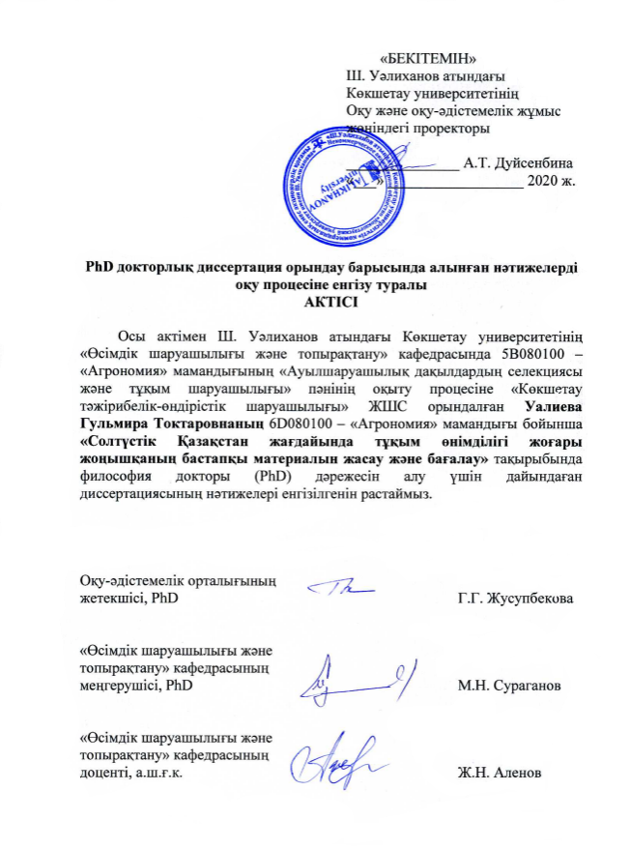

ҚОСЫМША Ә

Жоңышқаның бастапқы материалын селекциялық процеске енгізу актілері
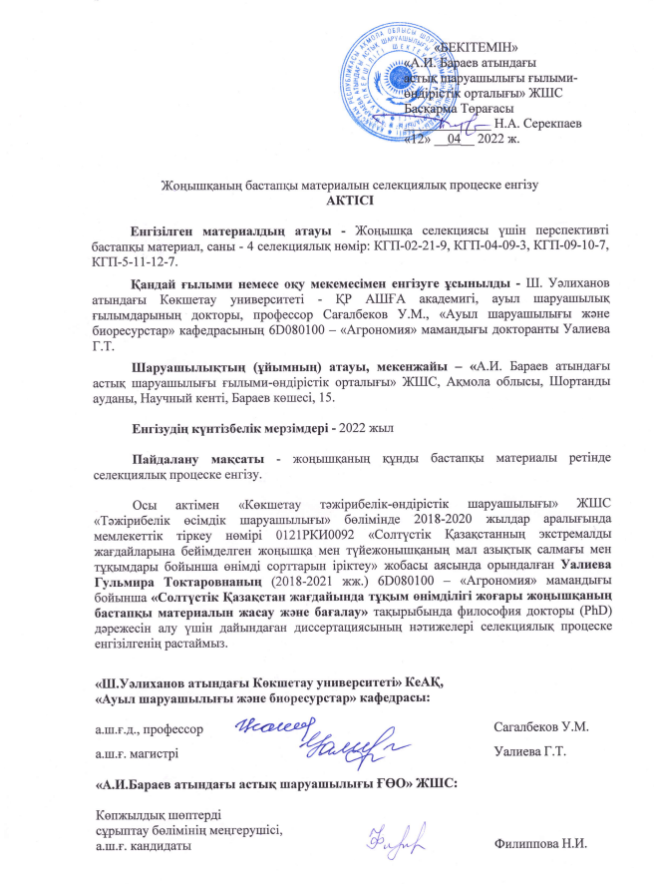

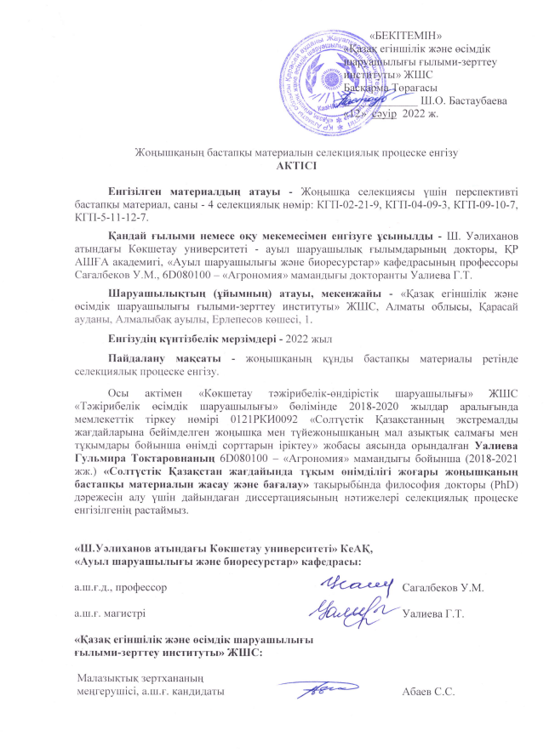

ҚОСЫМША Б

Зерттеу жүргізудің метеорологиялық жағдайлары

Кесте Б.1 – Сәуір айындағы метеодеректер (2019-2021)

Айдың күні | Орташа тәуліктік ауа температурасы, ºС |  |  | Жауын-шашын, мм
 | Жылдар
 | 2019 | 2020 | 2021 | 2019 | 2020 | 2021
1 | +1,5 | +2,0 | -7,5 | - | - | -
2 | +7,0 | +5,5 | 0 | - | - | -
3 | +4,5 | +3,0 | -0,5 | - | - | -
4 | +7,0 | +6,0 | +2,0 | 5,0 | - | -
5 | +1,0 | +8,0 | +2,5 | 0,7 | 3,0 | -
6 | +3,0 | +8,0 | +2,0 | - | - | -
7 | +5,0 | +5,5 | +4,0 | - | 1,5 | -
8 | +5,0 | -3,5 | +7,0 | - | 0,6 | -
9 | +6,0 | +1,0 | +2,0 | - | - | -
10 | +6,0 | +4,5 | +5,0 | - | - | -
11 | +6,5 | +7,5 | +3,0 | - | - | -
12 | +8,5 | +8,5 | +6,0 | - | - | -
13 | +10,0 | +9,5 | +7,5 | - | - | -
14 | +5,0 | +7,5 | +6,5 | 5,0 | 0,3 | -
15 | -1,0 | +6,0 | +10,5 | 5,5 | - | -
16 | -1,5 | +11,0 | +11,0 | - | - | -
17 | -2,5 | +10,5 | +6,5 | 2,7 | - | -
18 | -5,0 | +14,0 | +9,5 | - | - | -
19 | -1,5 | +13,5 | -4,5 | - | - | -
20 | +2,5 | +13,5 | -3,0 | - | - | -
21 | +5,0 | +18,5 | +4,5 | - | - | -
22 | +5,0 | +18,5 | +3,0 | - | 3,0 | -
23 | +6,0 | +9,5 | +5,0 | - | - | -
24 | +9,5 | +9,5 | +6,0 | - | - | -
25 | +5,0 | +7,5 | +10,0 | 2,5 | - | -
26 | +3,0 | +9,0 | +10,0 | 1,8 | - | 4,7
27 | +5,0 | +11,5 | +9,5 | - | 0,3 | 4,0
28 | +7,0 | +16,0 | +11,0 | - | 21,0 | 0,5
29 | +14,5 | +12,5 | +11,0 | 7,5 | - | -
30 | -2,0 | +9,5 | +6,5 | - | - | -
Барлығы | +4,3 | +8,8 | +4,8 | 30,7 | 29,7 | 9,2
ГТК | 0,2 | 0,2 | 0,1

Кесте Б.2 – Мамыр айындағы метеодеректер (2019-2021)

Айдың күні | Орташа тәуліктік ауа температурасы, ºС |  |  | Жауын-шашын, мм
 | Жылдар
 | 2019 | 2020 | 2021 | 2019 | 2020 | 2021
1 | -0,5 | +15,0 | +6,5 | - | - | -
2 | +6,0 | +15,0 | +11,5 | - | - | -
3 | +7,5 | +9,5 | +15,0 | - | 0,8 | -
4 | +10,0 | +7,5 | +11,5 | - | - | -
5 | +16,5 | +6,5 | +18,0 | - | - | -
6 | +16,5 | +11,5 | +13,0 | - | - | -
7 | +17,5 | +12,5 | +11,5 | - | - | -
8 | +19,0 | +14,0 | +12,5 | - | - | -
9 | +20,5 | +18,0 | +14,0 | - | - | 5,0
10 | +20,5 | +18,0 | +10,0 | - | - | -
11 | +18,5 | +20,5 | +9,5 | - | - | -
12 | +17,5 | +20,5 | +15,0 | - | - | -
13 | +14,5 | +20,5 | +15,5 | - | 0,4 | -
14 | +8,5 | +23,0 | +17,5 | 17 | - | -
15 | +4,5 | +13,5 | +21,5 | - | 2,5 | -
16 | +5,5 | +16,5 | +22,5 | - | 0,5 | -
17 | +9,0 | +17,5 | +23,0 | 1,0 | - | -
18 | +9,5 | +17,5 | +23,0 | 6,5 | 4,0 | 0,6
19 | +5,5 | +13,5 | +17,0 | 3,0 | - | -
20 | +6,0 | +12,0 | +14,0 | 8,5 | 3,5 | -
21 | +7,0 | +12,0 | +17,5 | 1,7 | - | -
22 | +5,5 | +14,0 | +20,5 | - | 0,3 | -
23 | +9,0 | +20,0 | +25,5 | - | 1,5 | -
24 | +18,0 | +25,0 | +26,0 | - | - | -
25 | +9,5 | +26,5 | +25,5 | 3,2 | - | -
26 | +7,5 | +21,5 | +25,5 | - | - | -
27 | +15,5 | +16,0 | +16,0 | - | - | -
28 | +17,5 | +17,0 | +15,0 | - | - | -
29 | +18,5 | +21,5 | +17,5 | 2,3 | - | -
30 | +16,5 | +17,0 | +21,0 | - | - | -
31 | +17,5 | +22,0 | +23,0 | - | - | 2,2
Барлығы | +12,0 | +16,5 | +17,1 | 27,9 | 13,5 | 7,8
ГТК | 1,0 | 0,2 | 0,1

Кесте Б.3 – Маусым айындағы метеодеректер (2019-2021)

Айдың күні | Орташа тәуліктік ауа температурасы, ºС |  |  | Жауын-шашын, мм
 | Жылдар
 | 2019 | 2020 | 2021 | 2019 | 2020 | 2021
1 | +19,0 | +25,0 | +12,5 | - | - | -
2 | +17,5 | +18,0 | +13,5 | - | - | -
3 | +16,5 | +14,0 | +17,0 | - | - | -
4 | +16,0 | +9,5 | +11,5 | 8,0 | - | 5,0
5 | +10,0 | +11,5 | +10,0 | 0,3 | - | -
6 | +11,0 | +14,5 | +14,0 | 1,6 | - | -
7 | +11,5 | +17,0 | +18,5 | 3,0 | - | -
8 | +12,0 | +19,0 | +19,5 | 1,8 | - | -
9 | +14,5 | +21,0 | +14,5 | - | - | -
10 | +16,0 | +20,5 | +15,0 | - | - | -
11 | +22,0 | +22,5 | +16,5 | - | - | -
12 | +22,0 | +25,0 | +14,0 | - | - | -
13 | +17,0 | +25,0 | +18,0 | - | - | -
14 | +12,0 | +13,0 | +22,0 | - | - | -
15 | +13,5 | +11,0 | +22,5 | - | - | -
16 | +10,0 | +14,5 | +26,0 | 4,8 | - | -
17 | +12,5 | +16,5 | +27,0 | 3,5 | - | -
18 | +10,5 | +19,0 | +19,5 | 1,0 | - | -
19 | +12,5 | +13,0 | +12,5 | - | - | -
20 | +15,0 | +11,5 | +17,5 | - | - | 18,0
21 | +19,5 | +22,5 | +12,0 | - | - | 2,5
22 | +14,5 | +15,0 | +16,5 | - | 0,6 | -
23 | +13,5 | +14,0 | +15,0 | 1,8 | - | -
24 | +19,5 | +16,0 | +14,5 | - | - | -
25 | +22,5 | +19,5 | +14,0 | 35,0 | - | -
26 | +18,0 | +11,0 | +22,5 | - | 1,5 | -
27 | +12,0 | +13,0 | +22,5 | 0,3 | 2,0 | -
28 | +13,0 | +11,5 | +22,5 | - | 5,6 | -
29 | +15,0 | +14,0 | +21,0 | - | - | -
30 | +16,0 | +14,0 | +25,0 | - | 5,3 | -
Барлығы | +15,2 | +16,3 | +17,2 | 54,9 | 15,0 | 25,5
ГТК | 1,2 | 0,3 | 0,4

Кесте Б.4 – Шілде айындағы метеодеректер (2019-2021)

Айдың күні | Орташа тәуліктік ауа температурасы, ºС |  |  | Жауын-шашын, мм
 | Жылдар
 | 2019 | 2020 | 2021 | 2019 | 2020 | 2021
1 | +17,0 | +14,5 | +27,5 | 1 | 1,5 | -
2 | +15,0 | +14,5 | +28,0 | 6,8 | 40,0 | -
3 | +17,5 | +16,0 | +30,5 | 2,0 | 26,0 | -
4 | +18,5 | +18,0 | +27,0 | - | - | -
5 | +21,0 | +19,5 | +27,0 | - | - | 6,0
6 | +21,0 | +20,5 | +16,0 | - | - | -
7 | +17,5 | +22,5 | +18,5 | - | 3,1 | -
8 | +20,5 | +21,0 | +17,5 | - | - | -
9 | +17,0 | +22,0 | +20,5 | - | - | -
10 | +19,0 | +23,0 | +20,5 | - | - | -
11 | +22,5 | +23,5 | +22,5 | - | - | -
12 | +25,5 | +26,0 | +21,5 | - | - | 0,5
13 | +22,5 | +21,0 | +14,0 | - | - | 23,0
14 | +23,0 | +22,5 | +10,0 | - | - | 2,5
15 | +25,0 | +23,0 | +12,5 | - | - | -
16 | +28,5 | +23,0 | +15,0 | - | - | 3,5
17 | +20,0 | +22,0 | +17,5 | - | - | 0,5
18 | +22,0 | +27,0 | +20,0 | - | - | -
19 | +24,5 | +26,5 | +18,5 | - | - | 3,7
20 | +23,5 | +25,5 | +20,5 | - | - | -
21 | +25,5 | +21,0 | +23,5 | 4,5 | 10,5 | -
22 | +19,5 | +19,0 | +24,5 | - | - | -
23 | +20,5 | +16,5 | +25,5 | - | 4,0 | -
24 | +18,5 | +18,0 | +28,0 | 1,0 | 7,8 | -
25 | +18,5 | +16,5 | +24,5 | - | 2,0 | -
26 | +16,5 | +17,5 | +19,0 | - | - | -
27 | +19,5 | +16,0 | +15,5 | - | - | -
28 | +19,5 | +18,0 | +17,5 | - | 3,5 | 0,5
29 | +19,0 | +16,5 | +16,0 | 3,5 | - | -
30 | +19,5 | +17,5 | +17,0 | - | - | -
31 | +22,5 | +22,5 | +23,5 | - | - | -
Барлығы | +20,6 | +20,4 | +20,6 | 17,8 | 98,4 | 40,2
ГТК | 0,3 | 1,5 | 0,6

Кесте Б.5 – Тамыз айындағы метеодеректер (2019-2021)

Айдың күні | Орташа тәуліктік ауа температурасы, ºС |  |  | Жауын-шашын, мм
 | Жылдар
 | 2019 | 2020 | 2021 | 2019 | 2020 | 2021
1 | +22,5 | +24,5 | +25,0 | 2,3 | - | -
2 | +13,5 | +24,0 | +22,5 | - | - | -
3 | +15,5 | +24,5 | +21,5 | - | - | -
4 | +18,0 | +23,0 | +23,5 | 0,4 | - | -
5 | +17,5 | +22,0 | +21,0 | - | - | -
6 | +22,5 | +22,5 | +20,5 | - | - | 6,0
7 | +13,0 | +23,0 | +21,0 | - | - | 5,0
8 | +15,5 | +24,0 | +19,0 | - | - | 6,5
9 | +14,0 | +22,0 | +20,5 | - | 2,0 | -
10 | +16,5 | +20,0 | +18,5 | - | 0,5 | -
11 | +23,0 | +16,0 | +16,0 | - | 0,5 | 1,5
12 | +24,0 | +15,0 | +10,5 | 1,4 | 3,0 | 0,5
13 | +24,5 | +12,5 | +14,5 | 1,0 | 1,0 | -
14 | +18,0 | +14,0 | +15,0 | - | - | -
15 | +20,5 | +16,5 | +21,5 | 0,3 | - | -
16 | +18,0 | +18,5 | +21,0 | - | 1,8 | -
17 | +17,5 | +15,0 | +23,5 | - | - | -
18 | +21,5 | +14,0 | +22,0 | - | 1,4 | -
19 | +19,5 | +14,0 | +21,0 | - | 0,7 | -
20 | +19,0 | +12,0 | +22,0 | 1,8 | 1,0 | -
21 | +15,0 | +14,5 | +22,0 | 3,8 | - | -
22 | +13,0 | +17,0 | +23,5 | - | - | -
23 | +17,5 | +13,5 | +23,5 | - | - | -
24 | +18,0 | +14,0 | +22,5 | - | - | -
25 | +18,5 | +14,0 | +24,0 | - | - | -
26 | +18,0 | +18,0 | +20,5 | - | - | -
27 | +11,5 | +16,0 | +22,5 | - | - | -
28 | +14,0 | +18,0 | +18,5 | - | - | 2,5
29 | +13,0 | +19,5 | +10,5 | 2,0 | - | 7,0
30 | +12,0 | +21,5 | +12,0 | 11,8 | - | -
31 | +7,5 | +20,5 | +15,0 | 2,0 | - | -
Барлығы | +17,2 | +18,8 | +19,9 | 26,8 | 11,9 | 28,0
ГТК | 0,5 | 0,2 | 0,4

Кесте Б.6 – Қыркүйек айындағы метеодеректер (2019-2021)

Айдың күні | Орташа тәуліктік ауа температурасы, ºС |  |  | Жауын-шашын, мм
 | Жылдар
 | 2019 | 2020 | 2021 | 2019 | 2020 | 2021
1 | +0,5 | +24,0 | +12,0 | 1,5 | - | -
2 | +11,0 | +23,5 | +12,5 | 3,0 | - | -
3 | +9,5 | +13,0 | +16,0 | 2,3 | - | -
4 | +10,0 | +8,0 | +21,0 | 0,3 | - | -
5 | +7,5 | +9,5 | +18,5 | 24,0 | - | -
6 | +9,0 | +13,5 | +16,0 | 12,0 | - | -
7 | +12,0 | +9,5 | +15,0 | 12,0 | іздері | 2,0
8 | +10,0 | +11,5 | +11,0 | 14,2 | - | 0,7
9 | +9,0 | +9,0 | +12,5 | 8,8 | - | -
10 | +12,0 | +11,0 | +11,0 | - | - | 4,0
11 | +10,0 | +13,0 | +9,0 | - | - | 0,3
12 | +10,0 | +16,0 | +8,5 | - | - | -
13 | +12,0 | +14,5 | +8,0 | 2,5 | - | -
14 | +14,0 | +14,0 | +16,0 | - | - | -
15 | +14,5 | +13,5 | +14,0 | - | 2,2 | -
16 | +16,5 | +10,0 | +18,5 | - | 2,0 | -
17 | +13,0 | +9,5 | +7,5 | - | 2,5 | -
18 | +16,0 | +11,0 | +10,5 | - | - | -
19 | +18,0 | +11,5 | +7,0 | - | - | -
20 | +11,0 | +13,5 | +7,0 | - | - | -
21 | +9,5 | +10,0 | +7,0 | 1,8 | 0,8 | 0,1
22 | +17,0 | +4,5 | +6,5 | 2,5 | - | -
23 | +7,5 | +5,5 | +4,5 | 6,8 | 6,8 | -
24 | +5,0 | +5,0 | +4,5 | - | 1,0 | -
25 | +4,0 | +6,0 | +7,5 | - | - | -
26 | +4,5 | +4,0 | +5,0 | - | - | -
27 | +6,0 | +5,5 | +1,5 | 2,2 | - | 3,2
28 | +4,0 | +11,5 | +1,0 | 2,3 | - | 4,0
29 | +2,5 | +7,5 | +5,5 | - | іздері | -
30 | +2,5 | +6,0 | +4,5 | - | - | -
Барлығы | +10,1 | +10,8 | +9,9 | 96,2 | 15,3 | 14,3
ГТК | 0,7 | 0,1 | 0,2

ҚОСЫМША В

Кесте В.1 - Зерттеулерде қолданылатын жоңышқаның бастапқы материалы

№  р/с | Сорт үлгісі | Шығу тегі
1 | 2 | 3
1 | Омская 7 | Батыс және Шығыс Сібір, РФ
2 | Оранжевая 115
3 | Флора 4
4 | Флора 6
5 | Тулунская гибридная
6 | Желтогибридная 55
7 | К - 45589
8 | Сарга | Зауралье, РФ
9 | Уралочка
10 | Виола
11 | Серповидная
12 | Кокше | Қазақстан
13 | Нуриля
14 | Ханшайым
15 | Чаглинская 14
16 | Чаглинская 17
17 | Райхан
18 | Люция
19 | Лазурная
20 | Карабалыкская жемчужина
21 | Карабалыкская радуга
22 | Кокорай
23 | Капчагайская 80
24 | Жайнак 96
25 | Айсулу
26 | Памяти Хасенова
27 | Северо-Казахстанская 8
28 | СГП-02-21-9
29 | СГП-04-09-3
30 | СГП-09-10-7
31 | СГП-9-11-17-2
32 | СГП-5-11-12-7
33 | Старбак | АҚШ
34 | Баралфа
35 | Боккара
36 | К - 502

Кесте В.1 жалғасы

1 | 2 | 3
37 | Рамблер | Канада
38 | К - 930
39 | К - 6940 | Үндістан
40 | К - 41422 | Түркия
41 | К - 42340 | Италия
42 | К - 39112 | Швеция
43 | К - 41121 | Португалия
44 | К - 43833 | Дания
45 | К - 3793 | Англия
46 | К - 2192 | Австралия

ҚОСЫМША Г

Кесте Г.1 – Жоңышқаның коллекциялық үлгілерінің даму кезеңдерінің басталуының күнтізбелік мерзімі, 2019 ж.

№ | Сорт,  үлгі,  нөмір | Қайта өсудің басталуы | Бүрлену | Гүлдену |  | Тұқым түзу | Пісіп жетілу
 |  |  |  | Басталуы | Толық
1 | 2 | 3 | 4 | 5 | 6 | 7 | 8
1 | Кокше | 24.04 | 08.06 | 14.06 | 28.06 | 10.07 | 19.08
2 | Омская 7 | 25.04 | 09.06 | 15.06 | 29.06 | 11.07 | 20.08
3 | Оранжевая 115 | 23.04 | 07.06 | 13.06 | 27.06 | 09.07 | 18.08
4 | Флора 4 | 24.04 | 08.06 | 14.06 | 28.06 | 10.07 | 19.08
5 | Флора 6 | 25.04 | 09.06 | 15.06 | 29.06 | 11.07 | 20.08
6 | Тулунская гибридная | 25.04 | 09.06 | 15.06 | 29.06 | 11.07 | 20.08
7 | Желтогибридная 55 | 23.04 | 07.06 | 13.06 | 27.06 | 09.07 | 18.08
8 | К - 45589 | 24.04 | 08.06 | 14.06 | 28.06 | 10.07 | 19.08
9 | Сарга | 25.04 | 09.06 | 15.06 | 29.06 | 11.07 | 20.08
10 | Уралочка | 25.04 | 09.06 | 15.06 | 29.06 | 11.07 | 20.08
11 | Виола | 25.04 | 09.06 | 15.06 | 29.06 | 11.07 | 20.08
12 | Серповидная | 23.04 | 07.06 | 13.06 | 27.06 | 09.07 | 18.08
13 | К - 2192 | 25.04 | 09.06 | 15.06 | 29.06 | 11.07 | 20.08
14 | Нуриля | 24.04 | 08.06 | 14.06 | 28.06 | 10.07 | 19.08
15 | Ханшайым | 24.04 | 08.06 | 14.06 | 28.06 | 10.07 | 19.08
16 | Чаглинская 14 | 23.04 | 07.06 | 13.06 | 27.06 | 09.07 | 18.08
17 | Чаглинская 17 | 23.04 | 07.06 | 13.06 | 27.06 | 09.07 | 18.08
18 | Райхан | 24.04 | 08.06 | 14.06 | 28.06 | 10.07 | 19.08
19 | Люция | 24.04 | 08.06 | 14.06 | 28.06 | 10.07 | 19.08
20 | Лазурная | 24.04 | 08.06 | 14.06 | 28.06 | 10.07 | 19.08
21 | Карабалыкская жемчужина | 24.04 | 08.06 | 14.06 | 28.06 | 10.07 | 19.08
22 | Карабалыкская радуга | 24.04 | 08.06 | 14.06 | 28.06 | 10.07 | 19.08
23 | Кокорай | 25.04 | 09.06 | 15.06 | 29.06 | 11.07 | 20.08
24 | Капчагайская 80 | 25.04 | 09.06 | 15.06 | 29.06 | 11.07 | 20.08
25 | Жайнак 96 | 25.04 | 09.06 | 15.06 | 29.06 | 11.07 | 20.08
26 | Айсулу | 25.04 | 09.06 | 15.06 | 29.06 | 11.07 | 20.08
27 | Памяти Хасенова | 24.04 | 08.06 | 14.06 | 28.06 | 10.07 | 19.08
28 | Северо-Казахстанская 8 | 24.04 | 08.06 | 14.06 | 28.06 | 10.07 | 19.08

Кесте Г.1 жалғасы

1 | 2 | 3 | 4 | 5 | 6 | 7 | 8
29 | СГП-02-21-9 | 23.04 | 07.06 | 13.06 | 27.06 | 09.07 | 18.08
30 | СГП-04-09-3 | 23.04 | 07.06 | 13.06 | 27.06 | 09.07 | 18.08
31 | СГП-09-10-7 | 23.04 | 07.06 | 13.06 | 27.06 | 09.07 | 18.08
32 | СГП-9-11-17-2 | 23.04 | 07.06 | 13.06 | 27.06 | 09.07 | 18.08
33 | СГП-5-11-12-7 | 23.04 | 07.06 | 13.06 | 27.06 | 09.07 | 18.08
34 | Старбак | 25.04 | 09.06 | 15.06 | 29.06 | 11.07 | 20.08
35 | Баралфа | 25.04 | 09.06 | 15.06 | 29.06 | 11.07 | 20.08
36 | Боккара | 25.04 | 09.06 | 15.06 | 29.06 | 11.07 | 20.08
37 | К - 502 | 24.04 | 08.06 | 14.06 | 28.06 | 10.07 | 19.08
38 | Рамблер | 24.04 | 08.06 | 14.06 | 28.06 | 10.07 | 19.08
39 | К - 930 | 24.04 | 08.06 | 14.06 | 28.06 | 10.07 | 19.08
40 | К - 6940 | 24.04 | 08.06 | 14.06 | 28.06 | 10.07 | 19.08
41 | К - 41422 | 25.04 | 09.06 | 15.06 | 29.06 | 11.07 | 20.08
42 | К - 42340 | 25.04 | 09.06 | 15.06 | 29.06 | 11.07 | 20.08
43 | К - 39112 | 25.04 | 09.06 | 15.06 | 29.06 | 11.07 | 20.08
44 | К - 41121 | 25.04 | 09.06 | 15.06 | 29.06 | 11.07 | 20.08
45 | К - 43833 | 25.04 | 09.06 | 15.06 | 29.06 | 11.07 | 20.08
46 | К - 3793 | 25.04 | 09.06 | 15.06 | 29.06 | 11.07 | 20.08

ҚОСЫМША Ғ

Шөптің химиялық талдауын жүргізу хаттамалары
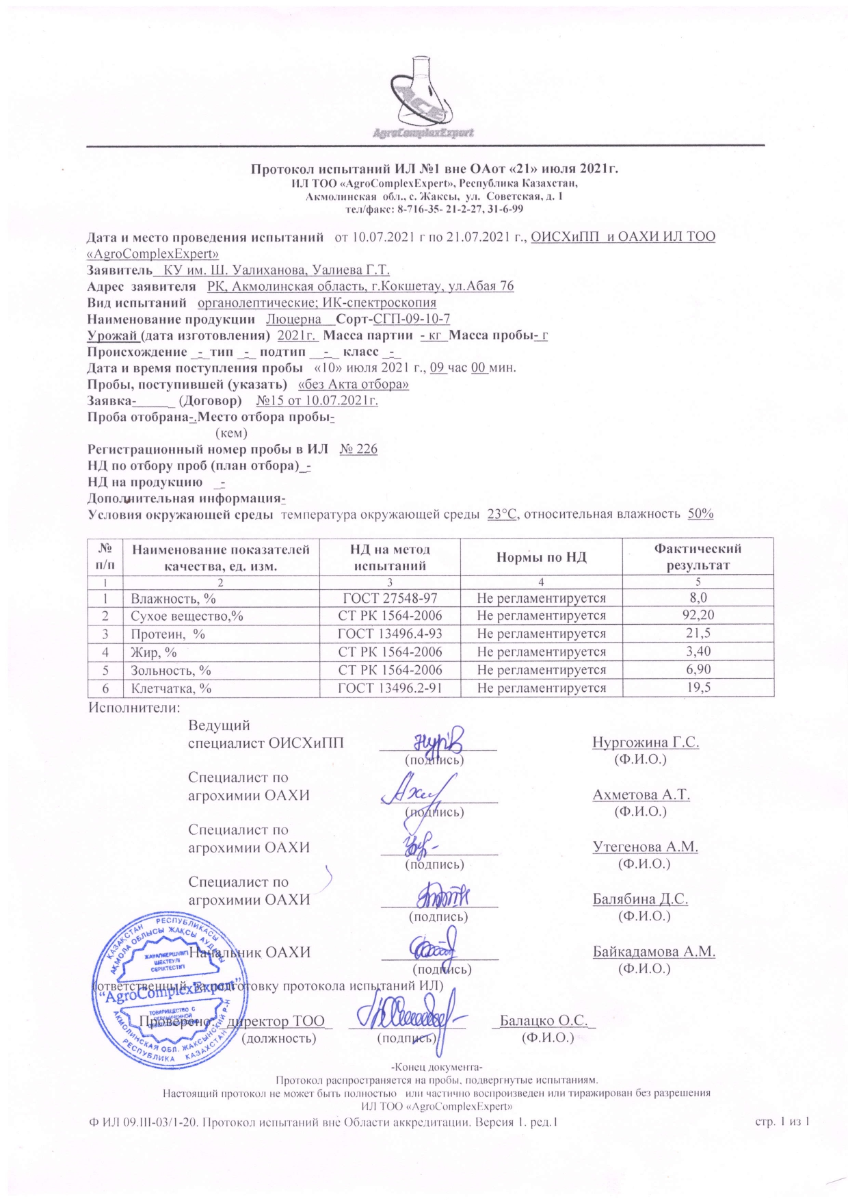

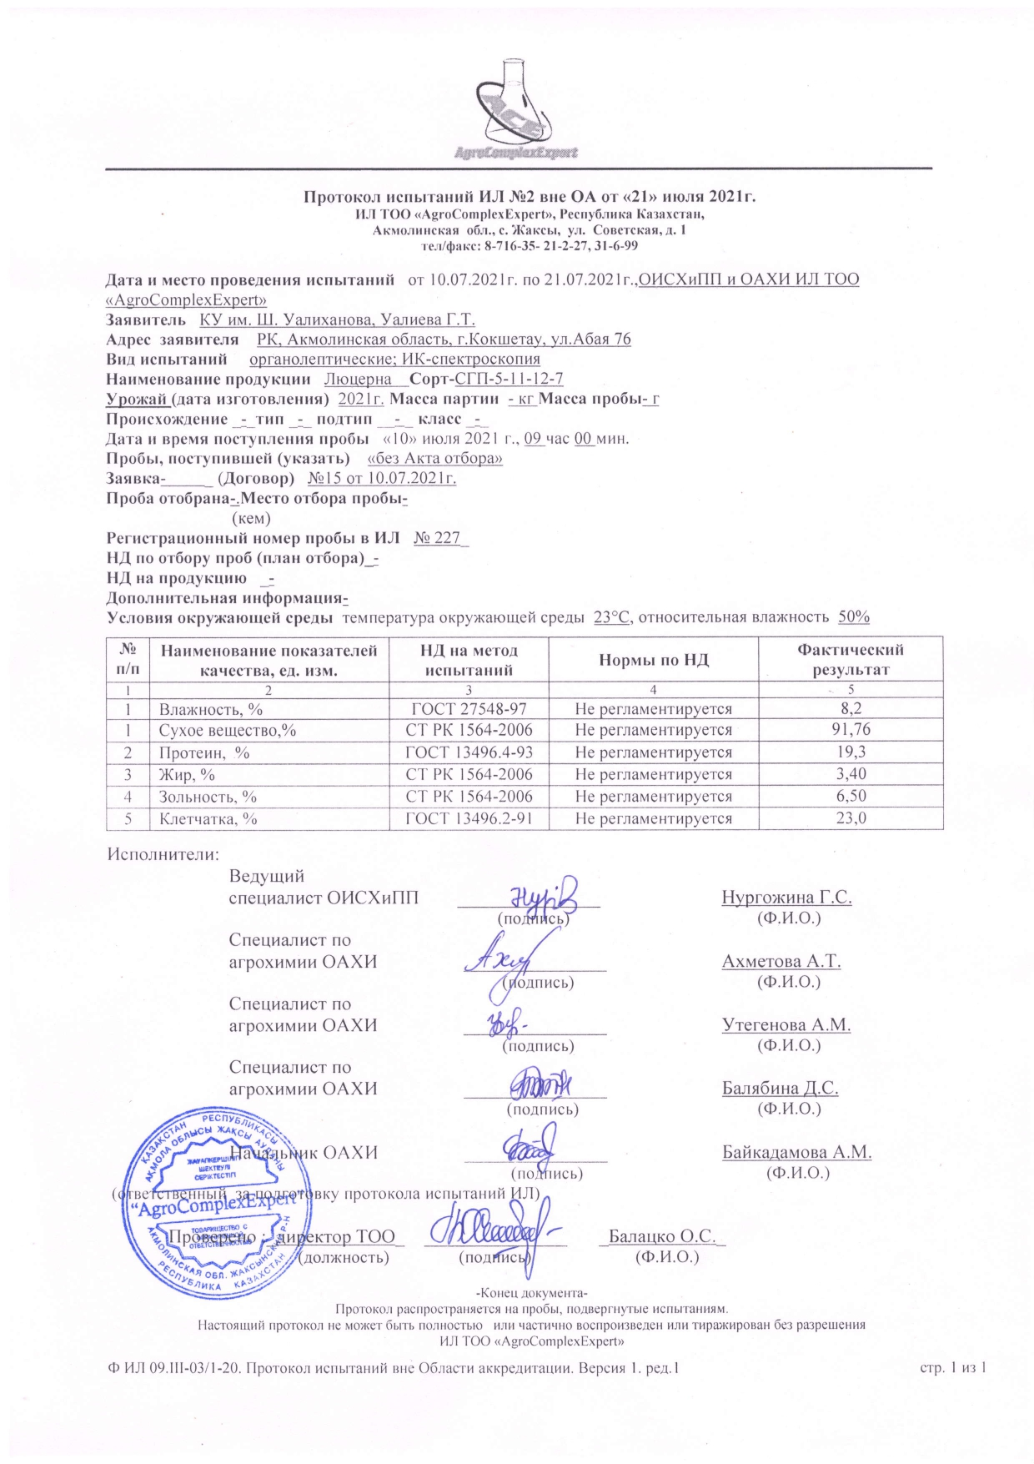

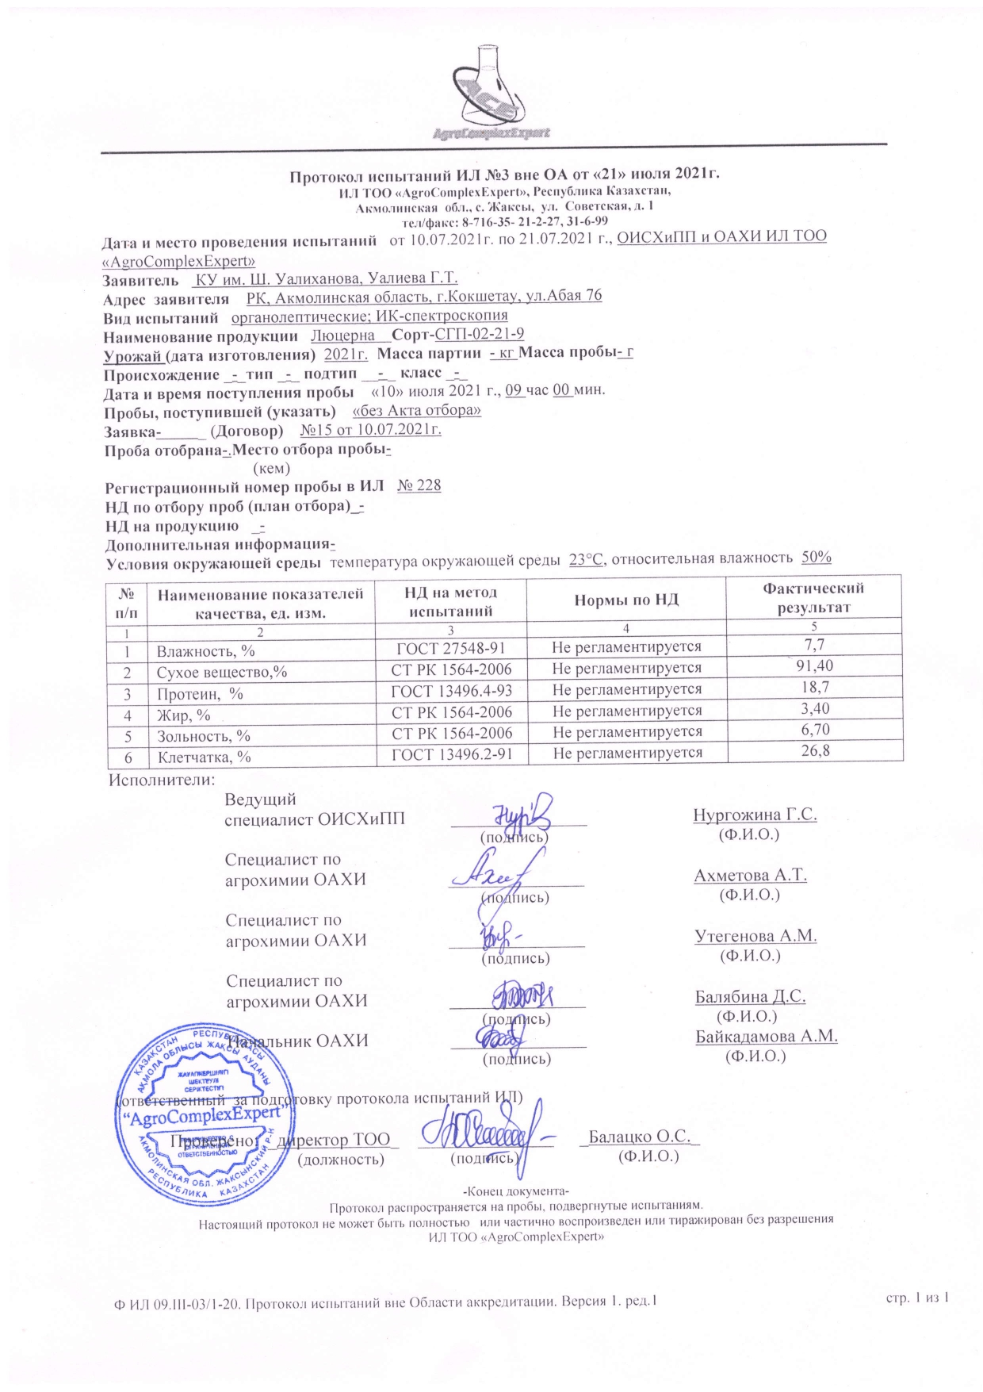

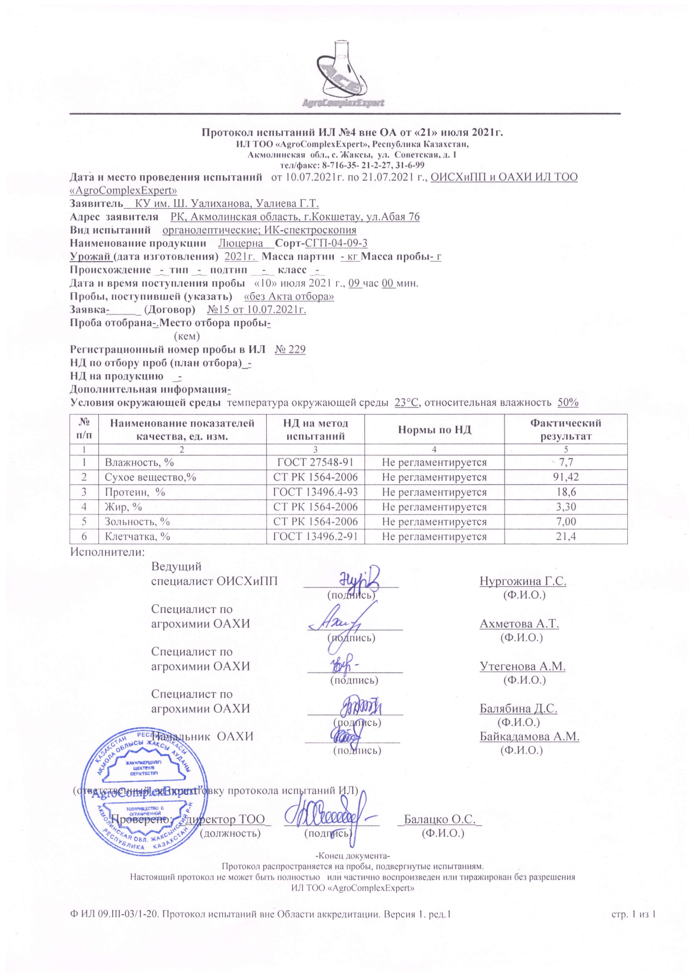

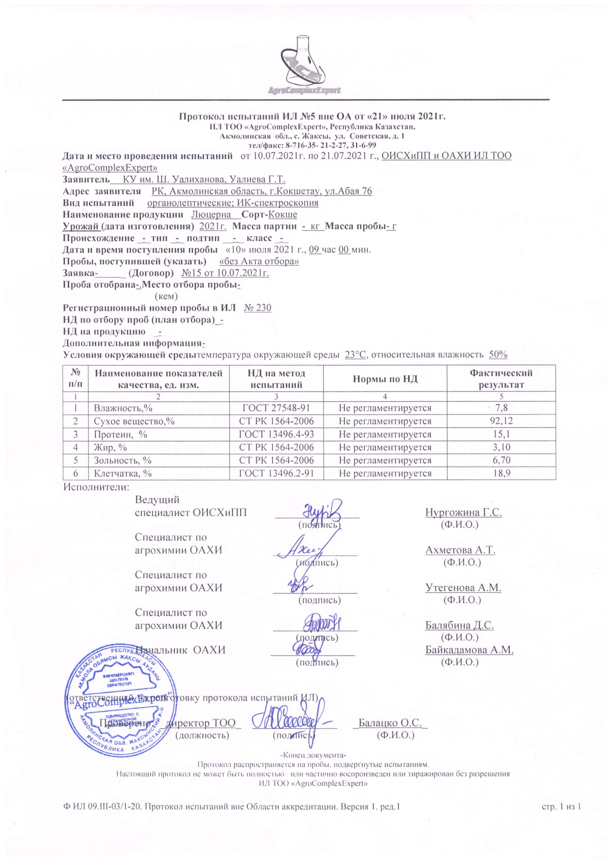

ҚОСЫМША Д

Күрделі гибридті популяциялар мен жоңышқаның перспективалық нөмірлерінің сипаттамасы

Кесте Д.1 – Белгілер жиынтығы бойынша жоңышқаның күрделі гибридті популяцияларының сипаттамасы (2 цикл бойынша орташа, 2019 жылғы егіс, 2020 жылғы есеп және 2020 жылғы егіс, 2021 жылғы есеп).

КГП | Қыстап шығу,  % | Құрғақшылыққа төзімділік, % | Ауруларға төзімділік,  балл | Вегетациялық кезеңнің ұзақтығы,  тәулік |  | Өнімділік,  г/м²
 |  |  |  | көк балауса | тұқым | көк балауса
Көкше (st) | 90 | 61 | 3,0 | 47 | 106 | 263
СГП-1-19 | 94 | 65 | 3,5 | 48 | 107 | 359
СГП-2-19 | 95 | 64 | 3,6 | 46 | 109 | 328
СГП-3-19 | 94 | 62 | 3,5 | 47 | 110 | 344
СГП-4-19 | 97 | 66 | 3,7 | 48 | 107 | 342
СГП-5-19 | 97 | 65 | 3,7 | 47 | 106 | 358
СГП-6-19 | 100 | 65 | 4,0 | 49 | 109 | 360
СГП-7-19 | 97 | 66 | 4,2 | 47 | 104 | 364
СГП-8-19 | 94 | 63 | 4,5 | 46 | 106 | 372
СГП-9-19 | 90 | 61 | 4,0 | 48 | 109 | 387
СГП-10-19 | 100 | 67 | 4,5 | 48 | 108 | 307
СГП-11-19 | 100 | 66 | 4,0 | 49 | 110 | 329
СГП-12-19 | 100 | 67 | 4,5 | 49 | 109 | 308

Кесте Д.2 – Белгілер жиынтығы бойынша БК перспективалы жоңышқа сорттарының сипаттамалары (2 цикл бойынша орташа, 2019 жылғы егіс, 2020 жылғы есеп және 2020 жылғы егіс, 2021 жылғы есеп).

Сорт,  нөмір | Қысқа төзімділік,  балл | Құрғақ-шылыққа төзімділік,  балл | Ауруларға төзімділік,  балл | Жапырақтылық,  % |  | Өсімдік биіктігі, см |  | Вегетациялық кезеңнің ұзақтығы,  тәулік
 |  |  |  | I орым | II орым | I орым | тұқымға | I орым | тұқымға
2019 жылғы егіс, 2020 жылғы есеп
Көкше (стандарт) | 4 | 4 | 3 | 41 | 46 | 47 | 77 | 45 | 105
ЛГ-5-06-14-7 | 5 | 5 | 4 | 43 | 49 | 58 | 81 | 47 | 106
СГП-02-21-9 | 5 | 5 | 4 | 44 | 50 | 56 | 80 | 46 | 106
СГП-5-11-12-7 | 5 | 5 | 4 | 42 | 51 | 62 | 84 | 47 | 107
ЛГ-4-06-9-6 | 5 | 5 | 4 | 43 | 50 | 60 | 80 | 47 | 107
СГП-04-09-3 | 5 | 5 | 4 | 44 | 49 | 61 | 79 | 46 | 106
СГП-09-10-7 | 5 | 5 | 4 | 43 | 51 | 61 | 80 | 47 | 105
2020 жылғы егіс, 2021 жылғы есеп
Көкше (стандарт) | 4 | 4 | 3 | 41 | 46 | 47 | 77 | 45 | 105
ЛГ-5-06-14-7 | 5 | 5 | 4 | 43 | 49 | 58 | 81 | 47 | 106
СГП-02-21-9 | 5 | 5 | 4 | 44 | 50 | 56 | 80 | 46 | 106
СГП-5-11-12-7 | 5 | 5 | 4 | 42 | 51 | 62 | 84 | 47 | 107
ЛГ-4-06-9-6 | 5 | 5 | 4 | 43 | 50 | 60 | 80 | 47 | 107
СГП-04-09-3 | 5 | 5 | 4 | 44 | 49 | 61 | 79 | 46 | 106
СГП-09-10-7 | 5 | 5 | 4 | 43 | 51 | 61 | 80 | 47 | 105

Кесте Д.3 – БК жоңышқа сорттарының жасыл массасы мен тұқым өнімділігі (2 цикл бойынша орташа, 2019 жылғы егіс, 2020 жылғы есеп және 2020 жылғы егіс, 2021 жылғы есеп).

Сортүлгі, нөмір | Көк балауса |  | Шөп |  | Тұқым
 | ц/га | +,- | ц/га | +,- | ц/га | +,-
1 | 2 | 3 | 4 | 5 | 6 | 7
2019 жылғы егіс, 2020 жылғы есеп
Көкше (стандарт) | 61 | - | 14,2 | - | 0,6 | -
ЛГ-1-05-17-1* | 79 | +18 | 24,9 | +10,7 | 1,0 | +0,4
СГП-4-06-15-2** | 81 | +20 | 25,1 | +10,9 | 1,1 | +0,5
СГП-10-06-14-5 | 80 | +19 | 24,8 | +10,6 | 1,4 | +0,8
ЛГ-23-05-10-3 | 87 | +26 | 26,9 | +12,7 | 1,3 | +0,7
СГП-9-06-6-6 | 89 | +28 | 27,1 | +19,9 | 1,2 | +0,6
СГП-5-06-11-1 | 94 | +33 | 28,9 | +14,7 | 1,4 | +0,8
СГП-4-06-10-8 | 96 | +35 | 29,5 | +15,3 | 1,3 | +0,7
СГП-9-06-17-2 | 99 | +38 | 31,1 | +16,9 | 1,5 | +0,9
СГП-02-21-9 | 101 | +40 | 32,3 | +18,1 | 1,5 | +0,9
СГП-5-11-12-7 | 102 | +41 | 32,5 | +18,3 | 1,6 | +1,0
СГП-04-09-3 | 100 | +39 | 30,8 | +16,6 | 1,6 | +1,0
СГП-09-10-7 | 107 | +46 | 34,2 | +20,0 | 1,7 | +1,1
НСР₀₅ | 18,3 |  | 6,6 |  | 0,14
2020 жылғы егіс, 2021 жылғы есеп
Көкше (стандарт) | 97 | - | 19,4 | - | 0,9 | -
Кесте Д.3 жалғасы
1 | 2 | 3 | 4 | 5 | 6 | 7
ЛГ-1-05-17-1* | 118 | 21 | 24,2 | +48 | 1,2 | 0,3
СГП-4-06-15-2** | 119 | +22 | 24,7 | +5,3 | 1,3 | +0,4
СГП-10-06-14-5 | 120 | +23 | 25,2 | +5,8 | 1,5 | +0,6
ЛГ-23-05-10-3 | 125 | +28 | 27,3 | +7,9 | 1,7 | +0,8
СГП-9-06-6-6 | 129 | +32 | 28,8 | +9,4 | 1,9 | +1,0
СГП-5-06-11-1 | 133 | +36 | 30,0 | +10,6 | 1,6 | +0,7
СГП-4-06-10-8 | 135 | +38 | 32,5 | +13,1 | 1,5 | +0,6
СГП-9-06-17-2 | 148 | +57 | 32,9 | +13,5 | 2,2 | +1,3
СГП-02-21-9 | 149 | +52 | 33,0 | +18,6 | 2,1 | +1,2
СГП-5-11-12-7 | 151 | +54 | 33,2 | +13,8 | 2,0 | +1,1
СГП-04-09-3 | 157 | +60 | 33,8 | +14,4 | 2,3 | +1,4
СГП-09-10-7 | 159 | +62 | 34,6 | +14,8 | 2,4 | +1,5
НСР₀₅ | 18,1 |  | 4,2 |  | 0,21
Ескертпелер
1 ЖГ-1-05-17-1*, мұндағы Ж – жоңышқа, Г – гибридтік комбинация, 05 – комбинация номірі, 17 – мөлдек номірі, 1 – іріктеу гибридінің номірі.
2 КГП-4-06-15-2**, мұндағы КГП – күрделі-гибридтік популяция, 4 – биомеханикалық қоспа номірі, 06 – комбинация номірі, 15 – мөлдек номірі, 2 – іріктеу номірі.

Кесте Д. 4 – Жоңышқа сорттарының белгілер кешені бойынша сипаттамасы (2019 жылғы егіс, 2020 жылғы есеп)

№  р/с | Популяция | Көктеу қарқындылығы, тәулік | 20-шы күнгі өсімдіктердің биіктігі, см | Құрғақшылыққа төзімділік, балл | Зиянкестерге төзімділік, балл | Ауруларға төзімділік, балл | Ору алдындағы өсімдік биіктігі, см | Өнімділік, г/м² |  | Жапырақтылық, %
 |  |  |  |  |  |  |  | көк  балауса | шөп
1 | 2 | 3 | 4 | 5 | 6 | 7 | 8 | 9 | 10 | 11
1 | Кокше (st) | 10 | 15 | 4 | 4 | 4 | 45 | 258 | 104 | 42
2 | Омская 7 | 11 | 16 | 4 | 4 | 4 | 47 | 306 | 109 | 44
3 | Оранжевая 115 | 11 | 18 | 4 | 4 | 4 | 48 | 308 | 106 | 43
4 | Флора 4 | 10 | 15 | 5 | 5 | 5 | 45 | 283 | 101 | 45
5 | Флора 6 | 11 | 16 | 4 | 4 | 4 | 48 | 292 | 102 | 42
6 | Тулунская гибридная | 12 | 16 | 4 | 4 | 4 | 47 | 312 | 106 | 43
7 | Желтогибридная 55 | 12 | 18 | 4 | 5 | 4 | 49 | 363 | 106 | 42
8 | К - 45589 | 12 | 18 | 5 | 5 | 5 | 52 | 359 | 101 | 42
9 | Сарга | 13 | 15 | 3 | 3 | 3 | 40 | 382 | 119 | 45
10 | Уралочка | 12 | 16 | 3 | 4 | 3 | 42 | 314 | 107 | 44
11 | Виола | 12 | 17 | 4 | 4 | 4 | 42 | 372 | 104 | 45
12 | Серповидная | 14 | 18 | 4 | 4 | 4 | 45 | 293 | 108 | 43
13 | К - 2192 | 14 | 18 | 4 | 5 | 5 | 47 | 279 | 107 | 44
14 | Нуриля | 14 | 18 | 4 | 4 | 4 | 46 | 304 | 109 | 43
15 | Ханшайым | 14 | 16 | 4 | 4 | 4 | 44 | 296 | 102 | 42
16 | Чаглинская 14 | 10 | 15 | 4 | 5 | 5 | 42 | 292 | 101 | 43

Кесте Д. 4 жалгасы

1 | 2 | 3 | 4 | 5 | 6 | 7 | 8 | 9 | 10 | 11
17 | Чаглинская 17 | 12 | 16 | 3 | 4 | 3 | 45 | 255 | 104 | 45
18 | Райхан | 14 | 15 | 3 | 4 | 3 | 46 | 297 | 104 | 44
19 | Люция | 10 | 17 | 3 | 5 | 5 | 48 | 305 | 107 | 45
20 | Лазурная | 9 | 18 | 3 | 5 | 5 | 48 | 345 | 104 | 46
21 | Карабалыкская жемчужина | 9 | 18 | 3 | 5 | 5 | 47 | 326 | 108 | 45
22 | Карабалыкская радуга | 9 | 17 | 3 | 5 | 5 | 50 | 334 | 100 | 46
23 | Кокорай | 9 | 19 | 3 | 5 | 5 | 51 | 332 | 105 | 45
24 | Капчагайская 80 | 9 | 20 | 3 | 5 | 5 | 52 | 335 | 106 | 44
25 | Жайнак 96 | 10 | 20 | 3 | 5 | 5 | 51 | 332 | 104 | 45
26 | Айсулу | 9 | 20 | 3 | 5 | 5 | 52 | 334 | 100 | 44
27 | Памяти Хасенова | 12 | 16 | 3 | 4 | 3 | 45 | 258 | 107 | 43
28 | Северо-Казахстанская 8 | 14 | 15 | 3 | 4 | 3 | 46 | 291 | 107 | 43
29 | СГП-02-21-9 | 10 | 17 | 3 | 5 | 5 | 48 | 308 | 102 | 42
30 | СГП-04-09-3 | 9 | 18 | 3 | 5 | 5 | 48 | 346 | 112 | 42
31 | СГП-09-10-7 | 9 | 18 | 3 | 5 | 5 | 47 | 325 | 107 | 44
32 | СГП-9-11-17-2 | 9 | 17 | 3 | 5 | 5 | 50 | 360 | 104 | 45
33 | СГП-5-11-12-7 | 9 | 19 | 3 | 5 | 5 | 51 | 380 | 108 | 42
34 | Старбак | 9 | 20 | 3 | 5 | 5 | 52 | 264 | 107 | 42
35 | Баралфа | 10 | 20 | 3 | 5 | 5 | 51 | 272 | 109 | 42
Кесте Д. 4 жалгасы

1 | 2 | 3 | 4 | 5 | 6 | 7 | 8 | 9 | 10 | 11
36 | Боккара | 12 | 16 | 3 | 4 | 3 | 45 | 212 | 102 | 41
37 | К - 502 | 14 | 15 | 3 | 4 | 3 | 46 | 263 | 112 | 42
38 | Рамблер | 10 | 17 | 3 | 5 | 5 | 48 | 259 | 107 | 43
39 | К - 930 | 9 | 18 | 3 | 5 | 5 | 48 | 282 | 104 | 45
40 | К - 6940 | 9 | 18 | 3 | 5 | 5 | 47 | 214 | 108 | 42
41 | К - 41422 | 9 | 17 | 3 | 5 | 5 | 50 | 223 | 107 | 43
42 | К - 42340 | 9 | 19 | 3 | 5 | 5 | 51 | 243 | 105 | 42
43 | К - 39112 | 9 | 20 | 3 | 5 | 5 | 52 | 229 | 104 | 42
44 | К - 41121 | 10 | 20 | 3 | 5 | 5 | 51 | 204 | 104 | 44
45 | К - 43833 | 9 | 20 | 3 | 5 | 5 | 52 | 296 | 104 | 44
46 | К - 3793 | 9 | 17 | 3 | 5 | 5 | 50 | 242 | 102 | 43

ҚОСЫМША Е

Далалық және зертханалық ғылыми зерттеулер

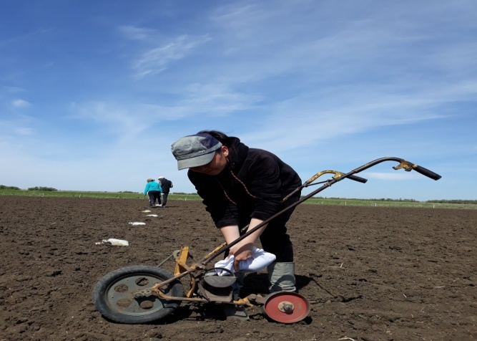
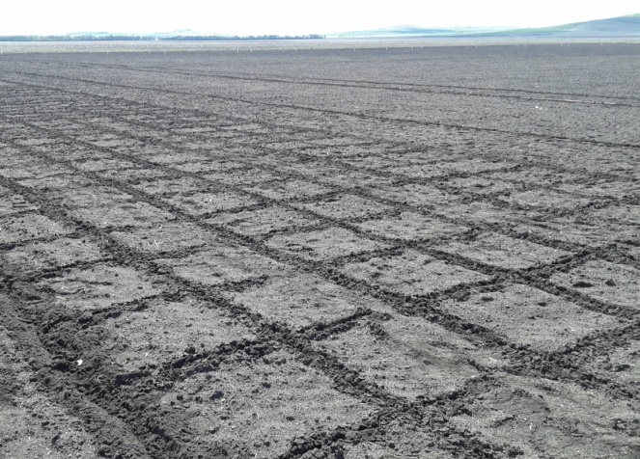

а
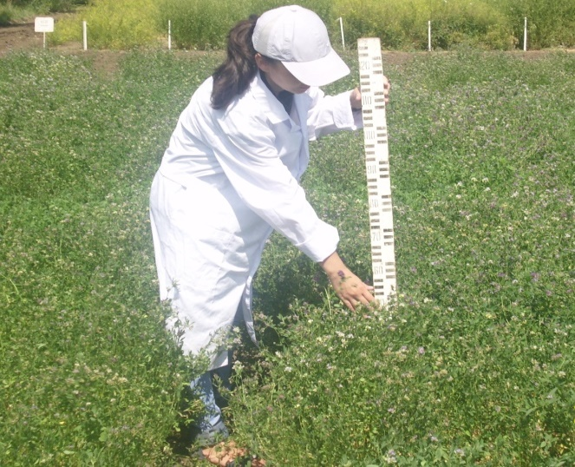

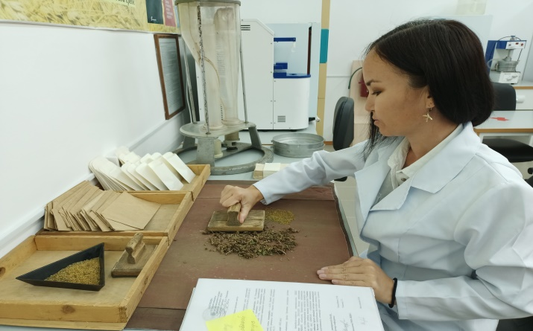
ә

б в

а – коллекциялық көшетке тәжірибе танабын дайындау; ә – РС-1 селекциялық қол тұқым сепкіші; б – фенологиялық бақылау және есепке алу; в – тұқым тазарту және себуге дайындау;

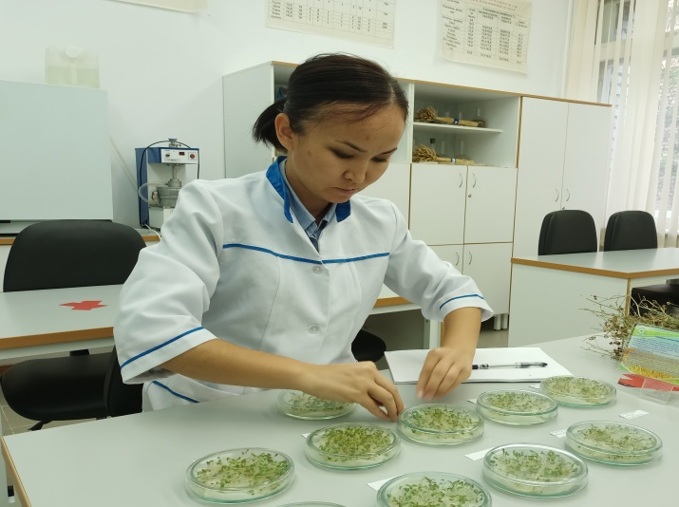
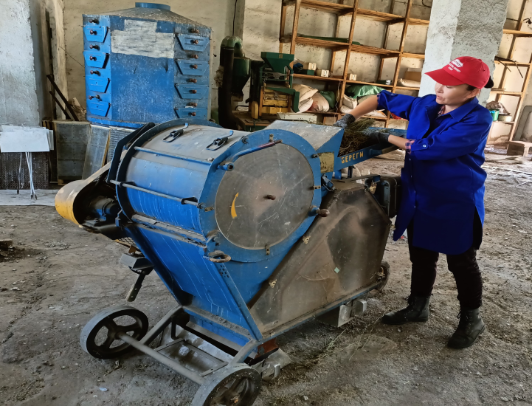

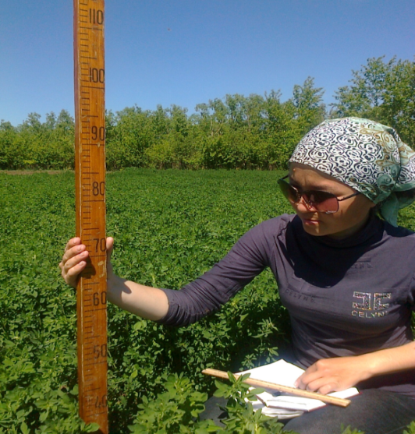
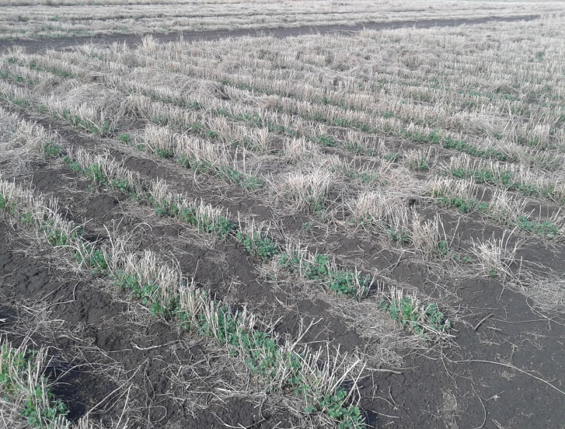
г ғ

д
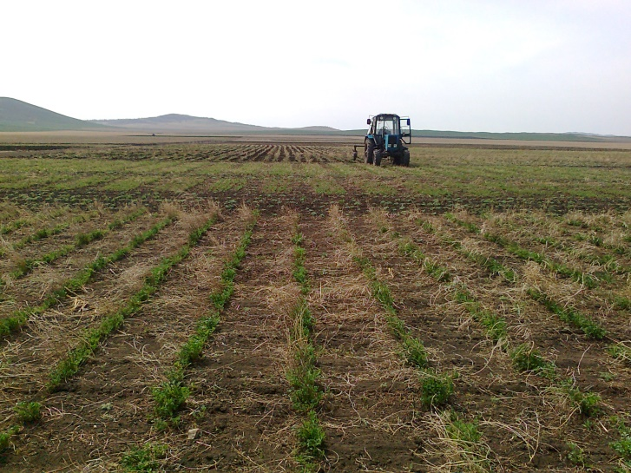

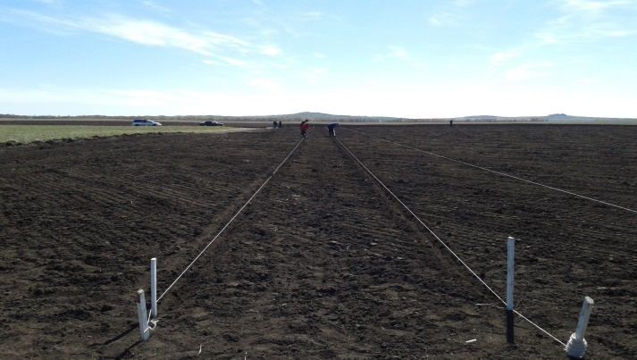
е

ж и

г – тұқымның зертханалық өнгіштігін анықтау; ғ – МТПУ-500 бау бастыру; д – ерте көктемде көшеттіктердің қайта өсуін бақылау; е – жасыл массаны шабудан кейінгі өсуді есепке алу және бақылау; ж – жоңышқа қатараралықтарын ерте көктемгі механикалық өңдеу; и – ярустарға бөлу;
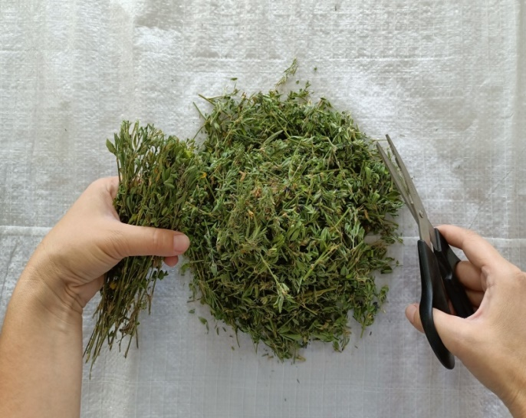
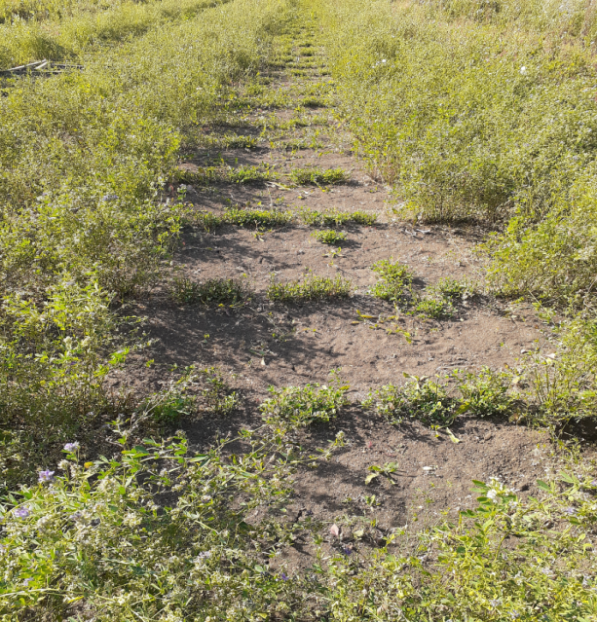

к қ
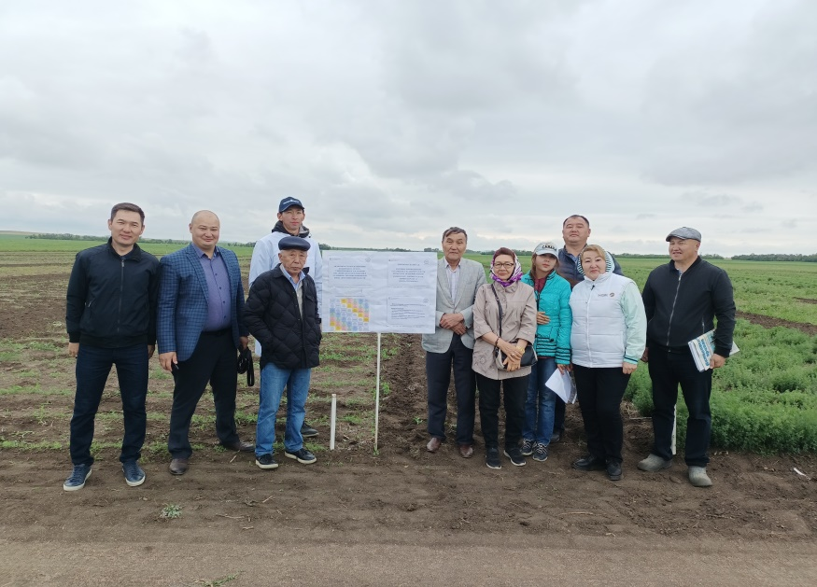
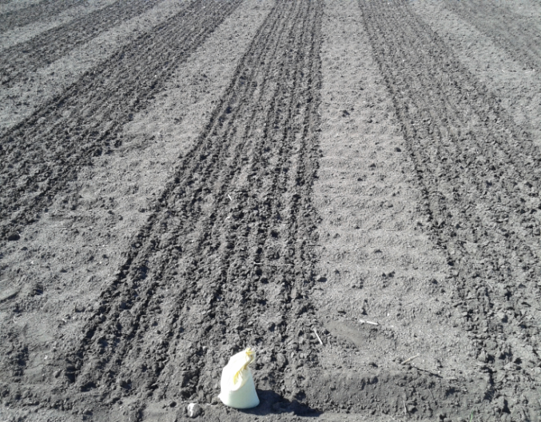

л м
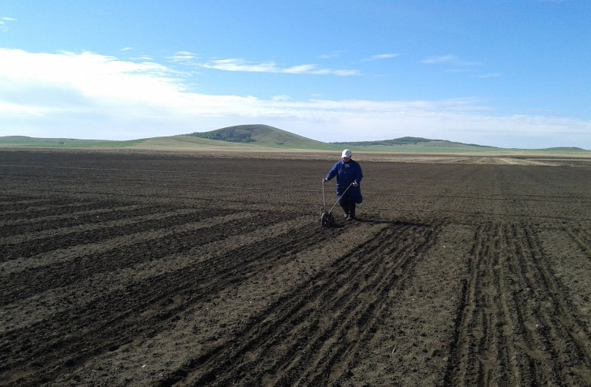
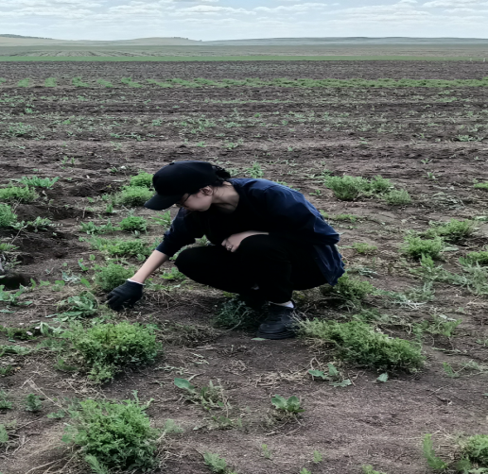

н ң

к – 1 метрліктен жасыл массаны шабу; қ – зертханалық зерттеулерге материал дайындау; л – тәжірибе қабылдау; м – тәжірибе танабын таңбалау, бөлу; н – бірінші жылдық жоғышқаны арамшөптен тазарту; ң – көк балаусаға арналған жиі қатарлы көшеттерді себу.

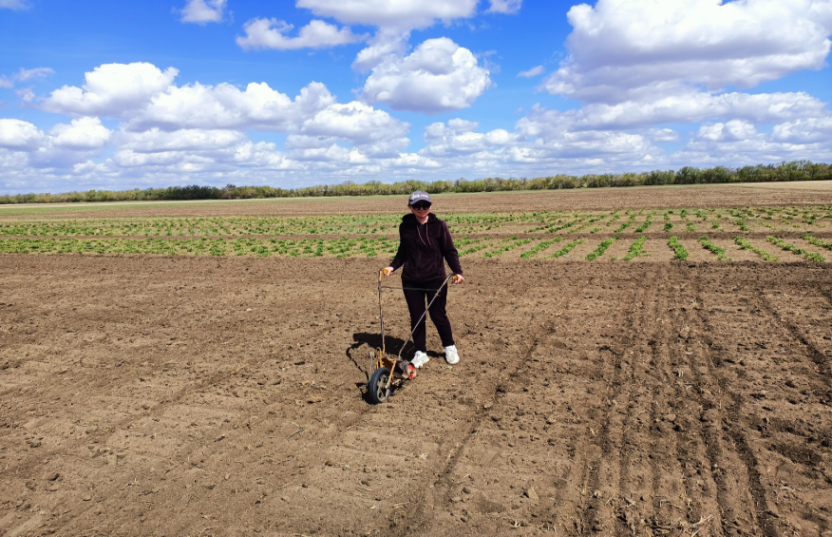

ө
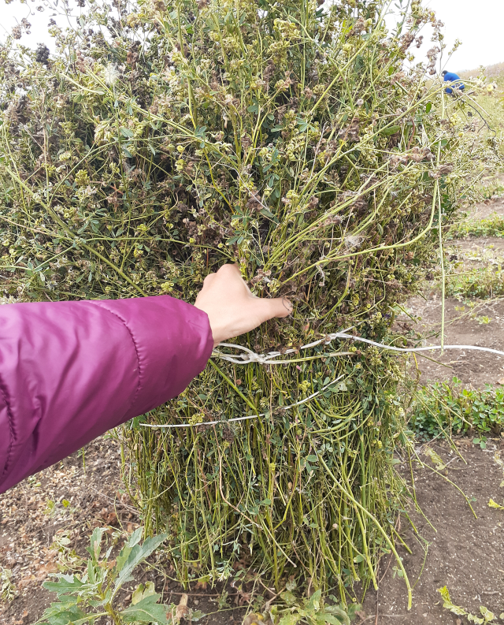
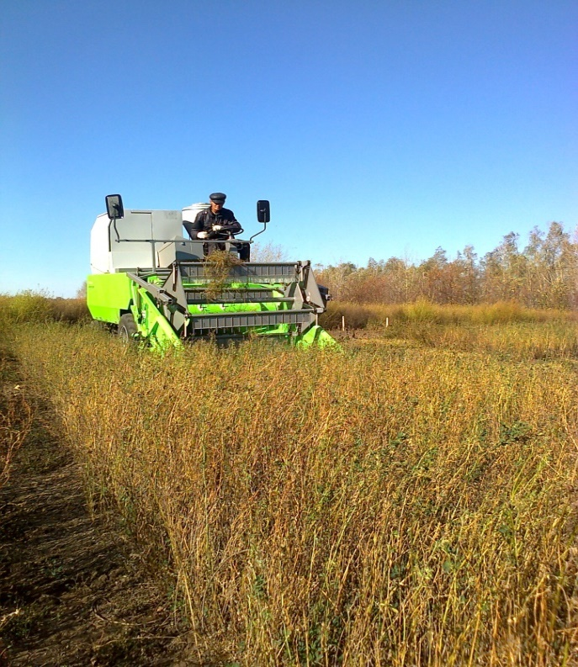

п р

ө – РС-1 қол тұқым сепкішпен кең қатарлы селекциялық көшеттерді себу; п – шағын селекциялық Wintersteiger комбайынымен алдын ала көбейту көшеттерін жинау; р – селекциялық номерлерді бауға жинау.

Сурет Е.1 – Далалық және зертханалық ғылыми зерттеулер

ҚОСЫМША Ж

Зерттеу тақырыбы бойынша тағылымдамалар
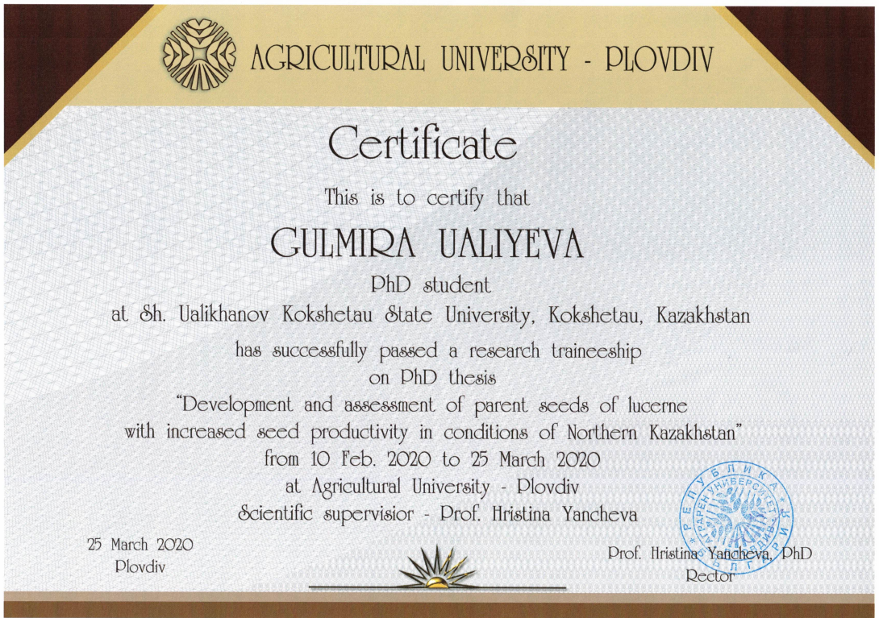
Стажировки по теме исследования

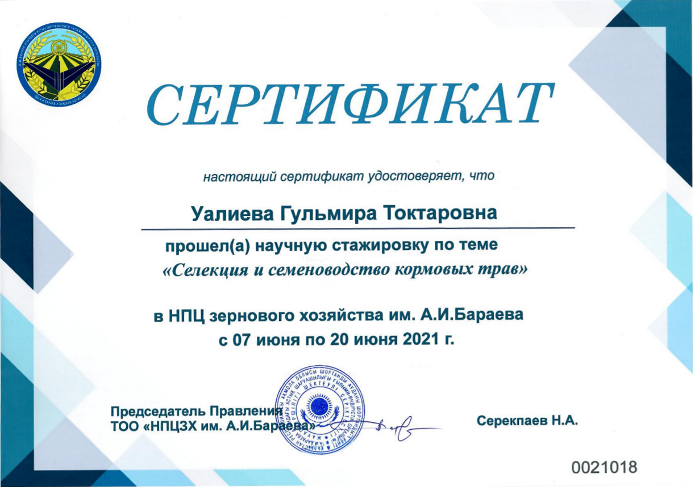



ҚОСЫМША И

Зерттеу тақырыбы бойынша патент

